T.C.
AYDIN ADNAN MENDERES ÜNİVERSİTESİ
SAĞLIK BİLİMLERİ ENSTİTÜSÜ
EBELİK ANA BİLİM DALI
DOKTORA PROGRAMI
DR-2026-0014

ELEKTİF SEZARYEN DOĞUMDA EBEVEYN VE SAĞLIK PROFESYONELLERİNİN YAKLAŞIMLARINA DAYALI KARAR VERME SÜRECİ: GÖMÜLÜ TEORİ ÇALIŞMASI

AYBERK ASENA TELLİ
DOKTORA TEZİ

DANIŞMAN
Prof. Dr. Zekiye KARAÇAM

AYDIN–2026

KABUL VE ONAY

T.C. Aydın Adnan Menderes Üniversitesi Sağlık Bilimleri Enstitüsü Ebelik Anabilim Dalı Doktora Programı çerçevesinde Ayberk Asena TELLİ tarafından hazırlanan “Elektif Sezaryen Doğumda Ebeveyn ve Sağlık Profesyonellerinin Yaklaşımlarına Dayalı Karar Verme Süreci: Gömülü Teori Çalışması” başlıklı tez, aşağıdaki jüri tarafından Doktora Tezi olarak kabul edilmiştir.
Tez Savunma Tarihi: 02.06.2026

Üye (T.D.) | : Prof. Dr. Zekiye KARAÇAM | Aydın Adnan Menderes Üniversitesi
Üye | : Prof. Dr. Ayden ÇOBAN | Aydın Adnan Menderes Üniversitesi
Üye | : Doç. Dr. Aynur ÇETİNKAYA | Celal Bayar Üniversitesi
Üye | : Doç. Dr. Ayşegül DÖNMEZ | İzmir Tınaztepe Üniversitesi
Üye | : Dr. Öğr. Üyesi Döndü KURNAZ | Marmara Üniversitesi

ONAY:
Bu tez Aydın Adnan Menderes Üniversitesi Lisansüstü Eğitim-Öğretim ve Sınav Yönetmeliğinin ilgili maddeleri uyarınca yukarıdaki jüri tarafından uygun görülmüş ve Sağlık Bilimleri Enstitüsünün ……………..……..… tarih ve ………………………… sayılı oturumunda alınan …………………… nolu Yönetim Kurulu kararıyla kabul edilmiştir.

Prof. Dr. Süleyman AYPAK
Enstitü Müdürü

ÖN SÖZ

Doktora tezi özünden verme, kendini feda etme, çaba ve özen gösterme, inancını ve isteğini kaybetmeme, heyecanını diri tutma, zamanını iyi yönetme, strateji ve beceri geliştirme, deneyim kazanma, iyi iletişim kurma, sabır gösterme, kararlılığı bırakmama ve daha sayamayacağım birçok meziyeti içinde barındıran bir yolculuk.
Bu yolculukta en başından itibaren yanımda olan, bana inanan, akademik gelişimime ışık olan, küçük gibi görünen önerisi bile koca dağı geçmemi sağlayan, “Doktora kendini aşmaktır.” sözü ile beni kamçılayan tez danışmanım Sayın Prof. Dr. Zekiye Karaçam’a şükranlarımı sunuyorum.
Tez sürecinde görüş ve önerileri ile katkı sağlayan, Tez İzleme Komitemde yer alan ve desteklerini hiç esirgemeyen Sayın Prof. Dr. Ayden Çoban’a ve Sayın Doç. Dr. Aynur Çetinkaya’ya çok teşekkür ederim.
Tez savunma komitesinde yer alarak görüş ve önerileri ile tez çalışmama katkıda bulunan saygıdeğer hocalarım Sayın Doç. Dr. Ayşegül Dönmez ve Sayın Dr. Öğr. Üyesi Döndü Kurnaz’a çok teşekkür ederim.
Tez sürecinde farklı hastanelerde, ilçe sağlık müdürlüklerinde ve aile sağlığı merkezlerinde temas kurduğum, verilerimi zenginleştiren sağlık profesyonellerine, annelere ve babalara çok teşekkür ederim.
Eşim Burak, kızım Asya Lal ve oğlum Uygur bu süreçte hep var olup, süreci birebir benimle yaşamış insanlar, hayat sizinle çok güzel ve anlamlı benim güzel ailem çok teşekkür ederim.
Annem, fedakar annem iyi ki var her zaman yanımda olduğun, bana hep inandığın için Anneme ve aileme çok teşekkür ederim.
Öğrencinin halinden öğrencinin anladığı bir süreçten geçip, birbirimizi her konuda teşvik ettiğimiz Doktora arkadaşım Hilal’e çok teşekkür ederim.
Manevi destekleriyle motivasyonumu yüksek tutan tüm arkadaşlarıma ve Karşıyaka Nergis 22 No’lu Aile Sağlığı Merkezi’nde çalışan ekip arkadaşlarıma çok teşekkür ederim.

İÇİNDEKİLER

KABUL VE ONAY …………...………………………..…………….…….……… | i
ÖN SÖZ ……………………………………………………………...…………….. | ii
İÇİNDEKİLER ..…………………………………………….………...…..…….…. | iii
SİMGELER VE KISALTMALAR DİZİNİ…..…………………….…………….… | vii
ŞEKİLLER DİZİNİ ….………….…………………………...………………...…… | viii
RESİMLER DİZİNİ ….………….…………………………...………………..…… | x
TABLOLAR DİZİNİ .………….…………………………...……………………… | xi
ÖZET ……………………………………………………………………………..… | xii
ABSTRACT ………………………………………………………………….…….. | xiii
1. GİRİŞ ...………………….…………………...……………………….….…..….. | 1
- Problemin Tanımı ve Önemi …………………………………….….…………. | 1
1.2. Araştırmanın Amacı ..………………………………………..………….…….. | 3
1.3. Araştırmanın Soruları…. ……………….………………………..…………….. | 3
2. GENEL BİLGİLER ……………………..…………………………………....….. | 4
2.1. Normal Doğum…………………………………….……………………... | 4
2.2. Sezaryen Doğum…………….……….….…… …………………………. | 4
2.2.1. Sezaryen Doğum Endikasyonları .….………………………………….…..... | 5
2.2.2. Dünya’da ve Türkiye’de Sezaryen Doğum Oranları …...……………….…… | 6
2.2.3. Sezaryen Doğumun Anneye Etkileri ….………………….………….............. | 10
2.2.4. Sezaryen Doğumun Yenidoğana Etkileri…………..……………..………….. | 12
2.3. Elektif Sezaryen Doğum..………………………………..………….. | 13
2.3.1. Elektif Sezaryen Doğumun Nedenleri ....………………………………...….. | 13
2.3.2. Elektif Sezaryen Doğumu Azaltmada Çözüm Önerileri .....…………………. | 15
2.3.2.1. Elektif Sezaryen Doğumu Azaltmada Ebelerin Rolü………………………. | 16
3. GEREÇ VE YÖNTEM ...…...…………………………………….…..…………. | 17
3.1. Araştırmanın Tipi …………………………………………….....…...……….... | 17
3.1.1. Gömülü Teori ………………………………………….........….........….…… | 17
3.2. Araştırmanın Yapıldığı Yer ve Özellikleri …………………………………….. | 19
3.3. Araştırmanın Zaman Çizelgesi …………………………………………….…... | 21
3.4. Araştırmanın Evreni ve Örneklemi …………………………………………… | 21
3.5. Araştırmaya Alınma ve Araştırmadan Dışlanma Kriterleri …....….........….… | 22
3.6. Veri Toplama Araçları ………………………………………………………… | 23
3.7. Ön Uygulama ...…………………………………………………..…...……….. | 25
3.8. Verilerin Toplanması ……………………………………………...…...………. | 25
3.8.1. Analitik Notlar- Memo Yazımı …………………………….....…...……….... | 26
3.9. Verilerin Değerlendirilmesi …………………………………….....…...………. | 27
3.10. Araştırmanın Geçerliliği ve Güvenilirliği ……………………..…...………. | 29
3.11. Verilerin Analizi …...………………………………………….....…...………. | 30
3.11.1. Başlangıç Kodlama ……………………………….....…...………............. | 32
3.11.2. Vivo Kodlama……………………………………….....…...………............ | 32
3.11.3. Odaklı Kodlama ………………………………………….....…...………..... | 32
3.11.4. Teorik Kodlama ………………………………………………..…...………. | 33
3.11.5. Teorik Örnekleme ve Veri Doyumu ...……………………………………… | 33
3.11.6. Teoeriye Ulaşma …...……………………………………………………..... | 34
3.12. Araştırmacı Rolü ...………………………………………….....…...……….... | 34
3.13. Araştırmanın Etik Yönü ...…………..……………………….....…...………... | 35
3.14. Araştırma Sürecinde Yaşanan Güçlükler ..…………………….....………. | 36
4. BULGULAR ..……………………………………………………….....…...…... | 37
4.1. Tanıtıcı Özelliklere İlişkin Bulgular ..………………………............................. | 37
4.1.1. Annelerin Tanıtıcı Özelliklerine İlişkin Bulgular ..………………………….. | 37
4.1.2. Babaların Tanıtıcı Özelliklerine İlişkin Bulgular ..…………………….…….. | 38
4.1.3. Doktorların Tanıtıcı Özelliklerine İlişkin Bulgular ...………………………... | 39
4.1.4. Ebe ve Hemşirelerin Tanıtıcı Özelliklerine İlişkin Bulgular ..………………. | 40
4.2. Nitel Verilere İlişkin Bulgular ..……………………………..………………… | 43
4.2.1. Karar Vericilerin Dönüm Noktası …..………………………….…………… | 43
4.2.1.1. Engelleyici Çevresel Tetikleyiciler …..…………………………………… | 46
4.2.1.1.1. Çeşitliliğin Yansıması: “Ya Şöyle Açıkçası Bu Kesime Göre Değişmekte”…………………………………………………………………………. | 47
4.2.1.1.2. Yanılgılı Bilgi Erişimi: “Çoğunluğa Uyma Hani Sürü Psikolojisi Oluyor”…………………………………………………………………………….. | 56
4.2.1.1.3. Büyüklerin Deneyim Baskınlığı: “Anneler İşin İçine Giriyor”.………….. | 62
4.2.1.2. Özerklik Çabası …………………………………………………………….. | 63
4.2.1.2.1. Özerklik Arama: “Son Karar Bana Aitti” ...……………………………… | 64
4.2.1.2.2. Özerklik Bulma: “Bu Doğumu Kadın Yapmaktadır Kadının Bedenidir”... | 66
4.2.1.3. İhtimalleri Güvenli Hale Dönüştürme ……………………………………… | 69
4.2.1.3.1. Zamansal Kolaylık: “Planlanan Saatte Planlanan Şekilde Oldu Planlı Olmak Belki Faydalı Olmuş Olabilir” ……………….……………………………... | 70
4.2.1.3.2. Olumlama Arayışı: “İyi ki Yapmışım Diyorum” …..……………………. | 73
4.2.1.3.3. Kaçılan Deneyim: “Korku Unsuru Çok Fazlaydı. Canımın Acıyacağını Düşündüğüm İçin” ………………………………………………………………… | 85
4.2.1.4. Ortamın Kısıtlılığında Çalışmanın ve Bakımın Zorluğu …………………... | 92
4.2.1.4.1. Elverişsiz Düzen: “Uykusuz Uzun Süre Mesailer” …………………….... | 93
4.2.1.4.2. Bakım Deneyim Memnuniyetsizliği: “Devlette Yapmak Kesinlikle İstemedim” ………………………………………………………………………… | 96
4.2.1.5. Doktorun Mühendislik Anlayışı ……………………………………………. | 100
4.2.1.5.1. Güven Aşılayışıcı: “Tamamen Profesyonellere Bıraktık Doktorumuz Ne Önerdiyse O Şekilde İlerledik” ……………………………………………………... | 101
4.2.1.5.2. Hukuki Süreç Baskısı: “8 Tane Dava Yerim” ……………………………. | 104
4.2.1.5.3. Kolaylık Arayışı: “Emek Açısından Düşünürsek Daha Kolaydır” ………. | 108
4.2.1.6. Yaklaşımlarda Görece Değişim ……………………………………………. | 109
4.2.1.6.1. Politik ve Kurumsal Mekanizmaların Değişimi ...……………………….. | 112
4.2.1.6.1.1. Klinik Uygunluk ve Yetkinlik: “İşin Sonunda Tıp Bizi Nereye Götürüyorsa” ……………………………………………………………………….. | 113
4.2.1.6.1.2. Ebelik Ruhuyla Bakım: “Doğum Aslında Ebenin İşi Biz En Zorlu Kısmı Biz Yaşıyoruz” ……………………………………………………………... | 118
4.2.1.6.1.3. Araştırıp Geliştirme: “Yılda 1.500 Doğum Yapıldığında 1.000 Tanesi Sezaryen 500’ü Normal Doğumsa Bunu Araştırmalı- Öncelikle Yaptırımlar Değiştirilmeli Politika Değiştirilmeli” ……………………………………………... | 123
4.2.1.6.1.4. Ortamı Zenginleştirme: “Konforlu Daha İzole Bir Ortamda Belki Daha Çok Vakit Ayrılarak Yapılabilen Bir Doğum Olsa Daha Farklı Olabilirdi” ….…… | 126
4.2.1.6.1.5. Güvenlik Seçeneğine Öncelik: “Doktorları ve Doğumla İlgilenen Personeli Korumamız Lazım” ……………………………………………………… | 128
4.2.1.6.2. Tıbbileşmiş Mühendislikten Uzaklaşma: “Biz Daha Mühendislik Kısmındayızdır Onlar Biraz Daha Böyle Daha Analık Kısmında” ..……………..... | 129
4.2.1.6.2.1. Zararlarını Anlama: “Kendinin Elinde Ölümle Burun Buruna Gelebilir”…………………………………………………………………………… | 130
4.2.1.6.3. Doğal Akışa Çağrı ………………………………………………………... | 136
4.2.1.6.3.1. Yararlılığa Vurgu: “Uzun Vadede En Karlısı Normal Doğum” ……….. | 139
4.2.1.6.3.2. Hazır Olma: “Bu Bir Aidiyet Bir Kabullenme Süreci Vajinal Doğum Bir İstek” …………………………………………………………………………… | 144
4.2.1.6.4. Motivasyon ve Bilgiye Erişim ...…………………………………………. | 151
4.2.1.6.4.1. Sağlık Yararlarını Edinme: “Bütün Toplumun Önce Eğitilmesi” ……… | 152
4.2.1.6.4.2. Özendirme: “Biz Onu Profesyonel Bir Şekilde Yoluna Sokarız” ...……. | 154
4.2.1.6.4.3. Erişebilir Bilgi Kontrolü: “Gebe Okuluna Herkes Gidebilse ya da Gitmeyi Kabul Etse” ………………………………………………………………... | 156
4.2.2. Vivo Kodlar ………………………………………………………………… | 158
5. TARTIŞMA …………...……….…………………...……...….……………....…. | 160
5.1. Çalışmanın Sınırlılıkları ………………………………………………………... | 166
6. SONUÇ VE ÖNERİLER ……………………………..…………..………….…... | 167
6.1. Sonuçlar ………………………………………………………………………... | 167
6.2. Öneriler ………………………………………………………………………… | 168
7. KAYNAKLAR .……………………………...……...……………………….….. | 169
8. EKLER…………………………………………………………………………... | 185
Ek 1 (Anket Formları ve Yarı Yapılandırılmış Sorular) …………………...…….…. | 185
Ek 2 (Güncellenmiş Soru Formu) ...………………………………………………… | 190
Ek 3 (Çalışma Sürecinde Araştırmacı Tarafından Oluşturulan Model)……………... | 191
Ek 4 (Nitel Araştırmaların Raporlanmasında Kullanılan COREQ Kriterlerinin Türkçe Uyarlaması)………………………………………………………………… | 192
Ek 5 (Etik Kurul İzni) ...…………………………………………………………….. | 194
Ek 6 (Önemli Değişiklik Formu)…………………………………………………… | 195
Ek 7 (Kurum İzinleri)………………………………………………………………... | 196
Ek 8 (Memo yazımı ile ilgili örnek)………………………………………………… | 206
Ek 9 (MAXQDA Programında Yapılan Kod Örneği) ……………………………... | 207
9. BİLİMSEL ETİK BEYANI ……………….……………………………………… | 208
10. ÖZ GEÇMİŞ …..…………………………………...…………………………… | 209

SİMGELER VE KISALTMALAR DİZİNİ

ACOG | : American College of Obstetricians & Gynecologists
AIDS | : Acquired Immune Deficiency Syndrome
ASM | : Aile Sağlığı Merkezi
COREQ | : Criteria Used in Reporting Qualitative Research
CS | : Sezaryen Doğum
DSÖ | : Dünya Sağlık Örgütü
EAH | : Eğitim Araştırma Hastanesi
HIV | : Human Immunodeficiency Virus
IVF | : İn Vitro Fertilizasyon
İSM | : İlçe Sağlık Müdürlüğü
Min-Max | : Minimum- Maximum
NST | : Non-Stres Testi
OECD | : Organisation for Economic Co-operation and Development (Ekonomik Kalkınma ve İş Birliği Örgütü)
RANZCOG | : The Royal Australian and New Zealand College of Obstetricians and Gynaecologists
SB | : Sağlık Bakanlığı
SPSS | : Statistical Package for the Social Sciences Version
T.C. | : Türkiye Cumhuriyeti
TNSA | : Türkiye Nüfus Sağlık Araştırması
Vb. | : Ve Benzeri
WHO | : World Health Organization

ŞEKİLLER DİZİNİ
Şekil 1. | DSÖ'nün Ülkelerin Gelişmişlik Düzeyine Göre CS Oranları ……………… | 8
Şekil 2. | T.C. Sağlık Bakanlığı (Sezaryen Ameliyatının Canlı Doğumlar İçindeki Oranının Uluslararası Karşılaştırılması) ………………………………….. | 10
Şekil 3. | Gömülü Teori Süreci …………………………………………………….. | 31
Şekil 4. | Karar Vericilerin Dönüm Noktası Modeli ………………………………….. | 44
Şekil 5. | Karar Vericilerin Dönüm Noktası Kategorisinin Temaları ………………… | 46
Şekil 6. | Engelleyici Çevresel Tetikleyiciler Alt Temaları …………………….…… | 46
Şekil 7. | Çeşitliliğin Yansıması Alt Temasının Kodları …………………………… | 47
Şekil 8. | Yanılgılı Bilgi Erişimi Alt Temasının Kodları …………………………… | 57
Şekil 9. | Büyüklerin Deneyim Baskınlığı Alt Temasının Kodları …………………. | 62
Şekil 10. | Özerklik Çabası Alt Temaları…………………………………………….. | 63
Şekil 11. | Özerklik Arama Alt Temasının Kodları ……………………………………. | 64
Şekil 12. | Özerklik Bulma Alt Temasının Kodları ……………………………….….. | 66
Şekil 13. | İhtimalleri Güvenli Hale Dönüştürme Alt Temaları…….………………… | 69
Şekil 14. | Zamansal Kolaylık Alt Temasının Kodları……………………………….. | 70
Şekil 15. | Olumlama Arayışı Alt Temasının Kodları………………………………… | 73
Şekil 16. | Kaçılan Deneyim Alt Temasının Kodları………………………………….. | 86
Şekil 17. | Ortamın Kısıtlılığında Çalışmanın ve Bakımın Zorluğu Alt Temaları.……. | 93
Şekil 18. | Elverişsiz Düzen Alt Temasının Kodları……………….………………….. | 92
Şekil 19. | Bakım Deneyim Memnuniyetsizliği Alt Temasının Kodları……………… | 96
Şekil 20. | Doktorun Mühendislik Anlayışı Alt Temaları…………………………..….. | 100
Şekil 21. | Güven Aşılayıcı Alt Temasının Kodları……………………………....…… | 101
Şekil 22. | Hukuki Süreç Baskısı Alt Temasının Kodları………………………………. | 104
Şekil 23. | Kolaylık Arayışı Alt Temasının Kodları…………………………..……….. | 108
Şekil 24. | Yaklaşımlarda Görece Değişim Alt Temaları………………………….…... | 109
Şekil 25. | Yaklaşımlarda Görece Değişim Modeli…………………………………… | 110
Şekil 26. | Politik ve Kurumsal Mekanizmaların Değişimi Alt Temasının Kodları.…... | 112
Şekil 27. | Klinik Uygunluk ve Yetkinlik Kodunun Alt Kodları……….……………… | 113
Şekil 28. | Ebelik Ruhuyla Bakım Kodunun Alt Kodları……………………….……... | 118
Şekil 29. | Araştırıp Geliştirme Kodunun Alt Kodları…………………………….…… | 123
Şekil 30. | Ortamı Zenginleştirme Kodunun Alt Kodları………………………………... | 127
Şekil 31. | Güvenlik Seçeneğine Öncelik Kodunun Alt Kodu………………………… | 129
Şekil 32. | Tıbbileşmiş Mühendislikten Uzaklaşma Alt Temasının Kodları…………… | 130
Şekil 33. | Zararlarını Anlama Kodunun Alt Kodları…………………………………. | 131
Şekil 34. | Doğal Akışa Çağrı Alt Temasının Kodları………………………………… | 139
Şekil 35. | Yararlılığa Vurgu Kodunun Alt Kodları………………………………….. | 140
Şekil 36. | Hazır Olma Kodunun Alt Kodları…………………………………………. | 144
Şekil 37. | Motivasyon ve Bilgiye Erişim Alt Temasının Kodları……………………… | 149
Şekil 38. | Sağlık Yararlarını Edinme Kodunun Alt Kodları……………….…………. | 152
Şekil 39. | Özendirme Kodunun Alt Kodları…………………………………………. | 154
Şekil 40. | Erişebilir Bilgi Kontrolü Kodunun Alt Kodları……………………….…… | 156
Şekil 41. | Vivo Kodlar………………………………………………………………. | 159

RESİMLER DİZİNİ

Resim 1. | T.C. Sağlık Bakanlığı CS Endikasyonları……………………………….. | 6
Resim 2. | WHO’nun Küresel Sezaryen Oranları (%) ……………………………… | 7

TABLOLAR DİZİNİ
Tablo 1. | Araştırmanın Zaman Çizelgesi……….……………………………………. | 21
Tablo 2. | Grounded Teori Çalışmalarının Değerlendirilmesi İçin Kriterler………...... | 28
Tablo 3. | Annelerin Tanıtıcı Özellikleri ………………………………………….….. | 37
Tablo 4. | Babaların Tanıtıcı Özellikleri ………………………………….………….. | 38
Tablo 5. | Doktorların Tanıtıcı Özellikleri …………………………………………… | 39
Tablo 6. | Ebe ve Hemşirelerin Tanıtıcı Özellikleri…………………………………… | 41
Tablo 7. | Çeşitliliğin Yansıması Alt Tema Kodlarının Frekans Tablosu…………….. | 48
Tablo 8. | Yanılgılı Bilgi Erişimi Alt Tema Kodlarının Frekans Tablosu…………… | 57
Tablo 9. | Büyüklerin Deneyim Baskınlığı Alt Tema Kodunun Frekans Tablosu……. | 62
Tablo 10. | Özerklik Arama Alt Tema Kodlarının Frekans Tablosu …………………… | 64
Tablo 11. | Özerklik Bulma Alt Tema Kodlarının Frekans Tablosu …………………… | 66
Tablo 12. | Zamansal Kolaylık Alt Tema Kodlarının Frekans Tablosu…………….…... | 70
Tablo 13. | Olumlama Arayışı Alt Tema Kodlarının Frekans Tablosu ……………….. | 74
Tablo 14. | Kaçılan Deneyim Alt Tema Kodlarının Frekans Tablosu …………….…… | 86
Tablo 15. | Elverişsiz Düzen Alt Tema Kodlarının Frekans Tablosu ………………… | 93
Tablo 16. | Bakım Deneyim Memnuniyetsizliği Alt Tema Kodlarının Frekans Tablosu. | 97
Tablo 17. | Güven Aşılayıcı Alt Tema Kodlarının Frekans Tablosu …………………. | 101
Tablo 18. | Hukuki Süreç Baskısı Alt Tema Kodlarının Frekans Tablosu…..………… | 104
Tablo 19. | Kolaylık Arayışı Alt Tema Kodlarının Frekans Tablosu…………………. | 108
Tablo 20. | Klinik Uygunluk ve Yetkinlik Kodunun Alt Kodlarının Frekans Tablosu... | 113
Tablo 21. | Ebelik Ruhuyla Bakım Kodunun Alt Kodlarının Frekans Tablosu ……….. | 118
Tablo 22. | Araştırıp Geliştirme Kodunun Alt Kodlarının Frekans Tablosu ………….. | 123
Tablo 23. | Ortamı Zenginleştirme Kodunun Alt Kodlarının Frekans Tablosu……….. | 127
Tablo 24. | Güvenlik Seçeneğine Öncelik Kodunun Alt Kod Frekans Tablosu ………. | 129
Tablo 25. | Tıbbileşmiş Mühendislikten Uzaklaşma Alt Temasının Kodları ….............. | 130
Tablo 26. | Zararlarını Anlama Kodunun Alt Kodlarının Frekans Tablosu…………… | 131
Tablo 27. | Yararlılığa Vurgu Kodunun Alt Kodlarının Frekans Tablosu……………. | 140
Tablo 28. | Hazır Olma Kodunun Alt Kodlarının Frekans Tablosu…………………… | 145
Tablo 29. | Sağlık Yararlarını Edinme Kodunun Alt Kodlarının Frekans Tablosu.…… | 152
Tablo 30. | Özendirme Kodunun Alt Kodlarının Frekans Tablosu …………………… | 154
Tablo 31. | Erişebilir Bilgi Kontrolü Kodunun Alt Kodlarının Frekans Tablosu……… | 156

ÖZET

ELEKTİF SEZARYEN DOĞUMDA EBEVEYN VE SAĞLIK PROFESYONELLERİNİN YAKLAŞIMLARINA DAYALI KARAR VERME SÜRECİ: GÖMÜLÜ TEORİ ÇALIŞMASI
Telli AA. Aydın Adnan Menderes Üniversitesi Sağlık Bilimleri Enstitüsü, Ebelik Programı Doktora Tezi, Aydın 2026.
Amaç: Çalışmanın amacı, elektif sezaryen doğumda ebeveyn ve sağlık profesyonellerinin yaklaşımlarına dayalı olarak karar verme sürecini gömülü teori ile keşfetmektir.
Gereç ve Yöntem: Bu çalışma, nitel araştırma yöntemlerinden biri olan gömülü teori ile gerçekleştirilmiştir. Çalışma 01 Mart 2023 – 31 Aralık 2025 tarihleri arasında yapılmıştır. Çalışma üç hastanede, yedi İlçe Sağlık Müdürlüğü’nde ve 11 Aile Sağlığı Merkezi’nde gerçekleştirilmiştir. Çalışmaya dokuz doktor, 24 ebe ve hemşire, dokuz anne ve 11 baba dahil edilmiştir. Çalışma verilerinin toplanmasında tanıtıcı bilgi formu ve nitel veriler için ise yarı yapılandırılmış görüşme formu kullanılmıştır. Elde edilen verilerin analizinde istatistik paket programı Statistical Package for the Social Sciences Version 18,0 kullanılmıştır. Nitel veriler için MAXQDA programı kullanılmıştır. Kodlamalar ve analitik notlar birleştirilerek bir model geliştirilmiştir.
Bulgular: Çalışmanın nitel bölümünde katılımcılarla olan görüşmelerdeki ifadeler sonucunda 5378 kod oluşturulmuştur. Bir adet ana kategori belirlenmiştir. Bu ana kategori “Karar Vericilerin Dönüm Noktası” şeklinde kadının izi ve doktorun varlığı olarak modelde sunulmuştur. Bu ana kategori altı temadan oluşmuştur. Bunlar; “engelleyici çevresel tetikleyiciler”, “özerklik çabası”, “ihtimalleri güvenli hale dönüştürme”, “ortamın kısıtlılığında çalışmanın ve bakımın zorluğu”, “doktorun mühendislik anlayışı” ve “yaklaşımlarda görece değişim” temalarıdır.
Sonuç: Bu çalışmada annenin ve doktorun sezaryen doğuma karar verme sürecinde etkili olduğu görülmüştür. Çalışmada sezaryeni azaltmaya yönelik yaklaşımlar bulunmaktadır.
Anahtar Kelimeler: Elektif Sezaryen Doğum, Karar verme süreci, Gömülü Teori, Ebelik
ABSTRACT

THE DECISION-MAKING PROCESS BASED ON THE ATTITUDES OF PARENTS AND HEALTHCARE PROFESSIONALS IN ELECTIVE CESAREAN SECTION DELIVERIES: GROUNDED THEORY STUDY
Telli AA. Aydın Adnan Menderes University, Health Sciences Institute, Midwifery Program, Master/Doctorate Thesis, Aydın, 2026.
Objective: Purpose: The purpose of this study is to explore the decision-making process in elective cesarean delivery based on the perspectives of parents and healthcare professionals using grounded theory.
Material and Methods: This study was conducted using grounded theory, one of the qualitative research methods. The study was carried out between March 1, 2023, and December 31, 2025. It was conducted in three hospitals, seven District Health Directorates, and 11 Family Health Centers. The study included nine doctors, 24 midwives and nurses, nine mothers, and 11 fathers. A demographic information form was used to collect study data, and a semi-structured interview form was used for qualitative data. The Statistical Package for the Social Sciences Version 18.0 was used to analyze the collected data. The MAXQDA program was used for qualitative data. A model was developed by combining the codes and analytical notes.
Results: In the qualitative section of the study, 5,378 codes were generated based on the participants’ statements during the interviews. One main category was identified. This main category was presented in the model as “The Decision-Makers’ Turning Point,” representing the woman’s presence and the doctor’s role. This main category consists of six themes: “inhibiting environmental triggers,” “striving for autonomy,” “transforming possibilities into safety,” “the difficulty of working and providing care within a constrained environment,” “the doctor’s engineering mindset,” and “relative changes in approaches.”
Conclusion: This study found that both the mother and the doctor play a role in the decision-making process regarding cesarean delivery. The study presents approaches aimed at reducing the rate of cesarean deliveries.
Keywords: Elective Cesarean Delivery, Grounded Theory, Midwifery
.
- GİRİŞ

  - Problemin Tanımı ve Önemi

Doğum deneyimi, kadınlar için eşsiz bir öneme sahiptir (Metwali ve diğerleri, 2024). Doğum, kadın doğasında var olan fizyolojik bir süreçtir. Fizyolojik olan doğum, bebeğin doğal yol olan vajenden geçerek dünyaya gelmesidir. Ancak bazı durumlarda anne ve yenidoğanın sağlığını korumak için sezaryen doğum (CS) gerekebilir. CS batın bölgesini içeren ve girişimsel tıbbi bir uygulama olan ameliyat türüdür (Hossain ve diğerleri, 2024). Geçmişte CS, endikasyon varlığında anne ve yenidoğan için mortalite ve morbiditeyi azaltmayı hedeflerken, günümüzde normal doğuma bir alternatif olarak görülmektedir. Bu durum, anne ve yenidoğan sağlığı ile ilgili bazı olumsuzlukları da beraberinde getirmektedir (Zaigham ve diğerleri, 2024). Bunlar; cerrahi operasyon sürecinde (kan transfüzyonu, enfeksiyon ve anestezi riskleri), annede (artan doğum sonu kanama, sonraki gebeliklerde plasental anomali, geciken taburculuk ve iyileşme) ve yenidoğanda (solunum ve erken dönemde emzirme sorunları, geciken taburculuk ve anne-bebek etkileşimi) gelişen komplikasyonlar ve daha yüksek maliyet gibi olumsuzluklardır (Szablewska ve diğerleri, 2025; Metwali ve diğerleri, 2024; Zaigham ve diğerleri, 2024). Tıbbi zorunluluk hallerinde hayat kurtarıcı bir doğum şekli olan CS’nin, son zamanlarda daha fazla kadın tarafından talep edilmesi (Metwali ve diğerleri, 2024) ve uygulanmasındaki bu artış, dünya genelinde endişe yaratmaktadır (Hossain ve diğerleri, 2024; Khattak ve Khattak, 2024; Mao ve Shen, 2024; Metwali ve diğerleri, 2024; Tonakanian ve diğerleri, 2024). Dünya Sağlık Örgütü’ne (DSÖ) göre artan oranlar annenin ve yenidoğanın sağlığına fayda sağlamayacağı gibi mortalite ve morbidite risklerini de arttıracağı yönündedir.
DSÖ’ye göre CS için en iyi oranın %10-15 aralığında olması gerekmektedir (World Health Organization (WHO), 2025). CS oranlarının DSÖ’nün bildirdiği aralıktan farklı olduğu görülmektedir. Yüz elli dört ülkeyi kapsayan 2010-2018 yılları arasındaki %94,5 doğumun verileri karşılaştırılmış, bu verilere göre kadınların %21,1’inin CS yaptığı bildirilmiştir. CS ortalamalarının ise Sahra altı Afrika'da %5’ten Latin Amerika ve Karayipler’de %42,8’e kadar değiştiği görülmüştür. Tahminler, 2030 yılına kadar dünya genelindeki kadınların %28,5’inin CS yapacağı yönündedir. Bu rakam, yaklaşık 38 milyon CS yapılacağı ve bunların 33,5 milyonu düşük ve orta gelirli ülkelerde olacağı anlamını taşımaktadır. Bu oranların Sahra altı Afrika’da %7,1’den Doğu Asya’da %63,4’e kadar değişeceği yönündedir (Betran ve diğerleri, 2021). Ekonomik İşbirliği ve Kalkınma Örgütü (OECD) ülkeleri arasında 2022 verilerine göre Türkiye en yüksek CS oranına sahip ülkedir. Türkiye’deki CS oranının yaklaşık olarak 1.000 canlı doğumda 600 olduğu raporlanmaktadır. İkinci sırada 568,2 CS oranı ile Kore gelmektedir. Buna karşılık, İsrail her bin canlı doğumda 147,5 CS oranı ile sonuncudur (OECD, 2025).
Türkiye Sağlık İstatistikleri Yıllığı 2023 verileri CS oranının %61,5 olduğunu bildirmektedir (Sağlık Bakanlığı (SB), 2025). 2003 yılı verisine (%21) göre son 20 yılda yaklaşık 3 kat arttığı görülmektedir (SB, 2008). Türkiye Nüfus ve Sağlık Araştırması (TNSA) İleri Analiz Çalışmasında CS oranını %53,5 olarak raporlamaktadır (TNSA, 2021). Sezaryen oranları ile ilgili yapılan bir meta-analiz sonuçları CS’nin %43 olduğunu rapor etmektedir (Şenoğlu ve diğerleri, 2021). Yapılan bir retrospektif inceleme bulguları bir yılda 7429 doğumun %52,2 CS olduğunu bildirmektedir (Buhur ve diğerleri, 2022). Yine başka bir retrospektif çalışma sonuçları CS oranının %64,10 olduğunu raporlamaktadır (Güler ve diğerleri, 2024).
CS’nin artan popülaritesi birçok ülkede endişe haline gelerek etkileyen faktörler ve azaltmaya yönelik yaklaşımlar vurgulanmaktadır. CS kararı, annenin klinik ve psikolojik endikasyonları, bebeğin klinik endikasyonları ya da her ikisine yönelik olarak da verilebilmektedir. Yapılan çalışmalarda, CS kararının olması gerekenden fazla olmasının sorumluları arasında anneler, aileler ve toplumlar, sağlık profesyonelleri ve sağlık bakım sistemi (finansal ve kurumsal sistem) sayılmaktadır (Zaigham ve diğerleri, 2024; Malik ve diğerleri, 2025). Yapılan sistematik bir derlemede CS’nin giderek artışının nedenlerinin çok faktörlü ve karmaşık olduğu raporlanmaktadır (O'Donovan ve O'Donovan, 2018). Yapılan başka bir sistematik derlemede CS kararının kültürel, kurumsal ve bakımın kalitesi ile ilişkilendirildiği bildirilmektedir (Jenabi ve diğerleri, 2020). Yapılan bir Cochrane derlemesinde de benzer sonuçlar gösterilmektedir (Chen ve diğerleri, 2018).
CS’nin azaltılması için bazı yaklaşımlar geliştirilmektedir. DSÖ ideal CS oranına ulaşılması adına Robson sınıflama sistemini önermektedir (WHO, 2026). Ülkemizde genel olarak çeşitli idari ve yasal tedbirler almak, farkındalık oluşturmak ve hekimlere yönelik politikalar CS’yi azaltmaya yönelik yaklaşımlardır (Filiz, 2020). Hekimler ile yapılan bir nitel bir araştırma sonuçları, CS nedenleri arasında sağlık sistemi ve politikaları, hukuk sistemi, hekimler ve hastalarla ilişkili faktörler olduğunu göstermektedir. Aynı çalışma, CS için çözüm yaklaşımları olarak sağlık ve yargı sisteminde düzenleme getirilmesi, ebelik sisteminde değişiklikler yapılması ve hekimlere destek sağlanması gerektiğini rapor etmektedir (Aşıcı, 2021). Başka bir nitel araştırma sonuçları kadınların CS’yi tercih etme nedenleri arasında en fazla doğumdan/doğum ağrısından korkma ve CS’nin bebek için daha sağlıklı olduğunu düşünme olarak göstermektedir (Kaya Odabaş ve Taşpınar, 2020).
Ülkemizde CS’a karar verme süreciyle alakalı çalışmalar mevcuttur. Bu çalışmalar heterojen yapıya sahiptir. Nicel verileri açıklama, genişletme ve aydınlatma için nitel verilere ihtiyaç duyulmaktadır. CS ile ilgili karşılanmayan gereksinimler ve yüksek oranlar çalışmamız için yol gösterici olmuştur. CS’ye ilişkin ebeveyn ve sağlık profesyonellerinin etki mekanizmalarını, deneyimlerini ve yaklaşımlarını açığa çıkarabilecek çalışmalara gereksinim duyulmuştur. Amacımız, Türkiye’de ebelik alanında örnek oluşturabilmek ve var olan boşluğu doldurmaktır. Türkiye’deki CS’nin mevcut yapısına ilişkin teoriye ihtiyaç vardır. Elde edilen bilgilerin bu alandaki mevcut yapıyı derinlemesine ortaya çıkarması ve literatürdeki eksiklikleri gidermesi beklenmektedir.

  - Araştırmanın Amacı

Çalışmanın amacı elektif sezaryen doğumda ebeveyn ve sağlık profesyonellerinin yaklaşımlarına dayalı olarak karar verme sürecini gömülü teori ile keşfetmektir.

  - Araştırmanın Soruları

- Doğum şekline karar verme sürecinde ebeveyn ve sağlık profesyonellerinin yaklaşımları nasıldır?
- Elektif sezaryen doğuma karar verme sürecinde ebeveyn ve sağlık profesyonellerinin yaklaşımları nasıldır?
- Elektif sezaryen doğuma karar verme sürecinde ebeveyn ve sağlık profesyonellerinin yaklaşımlarının belirleyicileri nelerdir?
- Gömülü Teori çerçevesinde, elektif CS kararını açıklayabilen kavram ve süreçlerin oluşturduğu model nasıldır?

- GENEL BİLGİLER

2.1. Normal Doğum

“We define normal birth as: spontaneous in onset, low-risk at the start of labour and remaining so throughout labour and delivery. The infant is born spontaneously in the vertex position between 37 and 42 completed weeks of pregnancy. After birth mother and infant are in good condition.” (WHO,1997).
Yukarıda verilen DSÖ tarafından yapılan tanıma göre normal doğum (WHO,1997);
- kendiliğinden başlayan,
- doğum başlangıcında, doğumda ve doğum süresince düşük riskli ile devam eden,
- gebeliğin 37. ve 42. haftaları arasında olan,
- bebeğin baş kısmıyla geldiği,
- doğum sonrasında anne ve yenidoğan sağlığının iyi olduğu doğumdur.
Normal doğum, çoğu kadın için klinik olarak en uygun ve güvenli seçenek olarak kabul edilmektedir (Hooper ve diğerleri, 2025). Dünya genelinde geleneksel olarak birincil doğum yöntemi olarak geçerliliğini korumaktadır (Shaterian ve diğerleri, 2021, Güler ve diğerleri, 2024). Bunun temel nedeni, insan tabiatının normal doğum yapmak için programlanmış olmasıdır (Karaca Dedeoğlu ve Karaca, 2024).
Normal doğumun anne ve yenidoğan üzerinde olumlu etkileri bulunmaktadır. Bu olumlu etkiler annenin hızlıca iyileşmesi, erken taburcu olması, enfeksiyon riskinin azalması ve anne bebek etkileşiminin sağlanması şeklinde sayılmaktadır. İlave olarak, normal doğumun sonuçları yenidoğan sağlığı ve ülke ekonomisine de katkı sağlamaktadır. Yenidoğanlarda emzirmenin erken başlaması, barsakta mikrobiyatanın oluşması ve beyin gelişimine katkıları bulunmaktadır (Ceylantekin ve Yılmazer; 2021).

2.2. Sezaryen Doğum

CS, “anne karnının kesilerek bebeğin doğurtulması” olarak tanımlanmaktadır (Karaca Dedeoğlu ve Karaca, 2024; Ireen ve diğerleri, 2024). CS, çok yaygın kullanılan cerrahi bir prosedürdür (Fadlalmola ve diğerleri, 2023; Zahorowska ve diğerleri, 2025). Doğumun karmaşıklaştığı durumlarda anne ve yenidoğanın sağlığı için zorunlu olarak yapılmaktadır (Güler ve diğerleri, 2024; Zahorowska ve diğerleri, 2025). American College of Obstetricians and Gynecologists (ACOG) tarafından CS, doğum sürecinin anne ya da fetal faktörler nedeniyle engellendiği durumlarda önerilmektedir (ACOG, 2013).
Hindistan’da 230.870 kadın ile yapılan bir çalışmada, CS olasılığının, eğitim seviyesi yüksek, dört ya da daha fazla doğum öncesi bakım almış olan, yüksek gelirli ve kentsel bölgelerde yaşayan kadınlarda anlamlı derecede daha yüksek olduğu bildirilmiştir. Eşin eğitim seviyesinin artışı CS için önemli bir belirleyici olduğu tespit edilmiştir. Gelir seviyesi yüksek olan kadınların gelir seviyesi düşük olan kadınlara oranla CS olasılığının daha yüksek olduğu bildirilmiştir (Pandey ve diğerleri, 2023).

2.2.1. Sezaryen Doğum Endikasyonları

Anne ve yenidoğan mortalite ve morbiditesini azaltmak için CS’ye ihtiyaç duyulmaktadır (Begum ve diğerleri, 2021). CS ilerlemeyen doğumlar, yüksek tansiyon gibi kronik rahatsızlıklar ya da Human Immunodeficiency Virus (HIV)/ Acquired Immune Deficiency Syndrome (AIDS) gibi bulaşıcı hastalıkların önlenmesi gibi yüksek riskli gebeliklerde optimum seçenek olarak görülmektedir (Ajayi ve diğerleri, 2023).
Türkiye Cumhuriyeti (T.C.) SB Sezaryen Klinik Protokol’üne göre CS endikasyonları şöyle gruplandırılmıştır (T.C. SB, 2022).
- Fetal endikasyonlar: Fetal sıkıntı, fetal prezentasyon anomalileri (makat prezentasyon ve diğer prezentasyon anomalileri, çoğul gebelikler, fetal anomaliler ve fetal makrozomi,
- Maternal endikasyonlar: Maternal arrest, geçirilmiş sezaryen ve maternal enfeksiyonlar,
- Plasental endikasyonlar: Plasenta dekolmanı, kordon sarkması, plasenta previa, vasa previa ve plasenta akreata spektrumu,
- Doğuma ait endikasyonlar: Uterin rüptür ve sefalopelvik uygunsuzluk.

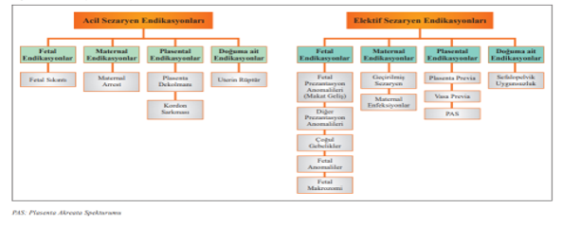

Resim 1. T.C. Sağlık Bakanlığı CS Endikasyonları (T.C. SB, 2022).

2.2.2. Dünya’da ve Türkiye’de Sezaryen Doğum Oranları

DSÖ’nün 1985 yılına dayanan beyanı "Hiçbir bölgede sezaryen oranının %10-15’ten yüksek olmasının hiçbir gerekçesi yoktur " şeklindedir (WHO, 2025).
Dünyadaki ülkelerin %94,5’ini (154 ülke) kapsayan doğum verileri küresel olarak CS oranının %21,1 olduğunu göstermektedir. Bölge olarak bakıldığında, %9,2’sini Afrika, %21,4’ünü Okyanusya, %23,1’ini Asya, %25,7’sini Avrupa ve %39,3’ünü Amerika CS yüzdelerini oluşturmaktadır. En düşük bölge olan Afrika’ya bakıldığında Sahra Altı Afrika alt bölgesinin %5 ve en yüksek bölge olan Amerika’ya bakıldığında Latin Amerika ve Karayipler alt bölgesinin %42,8 olduğu bildirilmektedir.

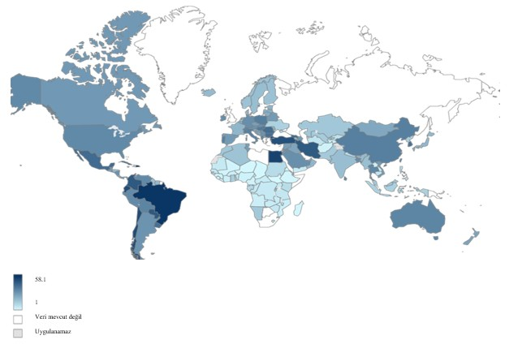

Resim 2. DSÖ’nün Küresel Sezaryen Oranları (%)
(https://www.who.int/data/gho/data/indicators/indicator-details/GHO/births-by-caesarean-section-(-), WHO, 2025).

Gelişmişlik düzeylerine bakıldığında, en az gelişmiş ülkelerin (%8,2), az gelişmiş ülkelerin (%24,2) ve daha gelişmiş ülkelerin (%27,2) oranları da raporda bildirilmektedir (WHO, 2025).

Şekil 1. DSÖ'nün Ülkelerin Gelişmişlik Düzeyine Göre CS Oranları

Araştırmaya göre, gelecek on yılda bu oranın (%21,1) artmaya devam edeceği ve 2030 yılına kadar tüm doğumların yaklaşık olarak üçte birini (%29) CS’nin oluşturacağı kanısına varılmaktadır. CS tıbbi endikasyon varlığında hayat kurtarıcı bir ameliyattır. Ancak tıbbi gerekçe olmadan yapıldığında anne ve yenidoğanı, ne yazık ki kısa ve uzun vadede sağlık problemleri bakımından riske atabilmektedir (WHO, 2025).
OECD üye olan tüm ülkelerdeki verilere bakıldığında, 2022 yılında CS oranlarında Türkiye birinci sırada olup, onu takip eden ülkenin Kore olduğu görülmektedir. Türkiye her 1000 canlı doğumda 600,8 iken İsrail her 1000 canlı doğumda 147,5’tir. Küresel bölgeler arasında DSÖ’nün de yüksek olduğunu bildirdiği Latin Amerika ve Karayipler en yüksek bölgeler arasındadır. CS bir dizi ameliyat prosedürü gerektirmektedir. Bu prosedür maliyet açısından da değerlendirilmektedir. Bu nedenle maliyeti konusundaki bilgiler küresel olarak değişmektedir. Amerika Birleşik Devletleri’nde normal doğuma oranla CS’nin maliyetinin yüksek olduğu bildirilmektedir (OECD, 2025).
Lancet çalışmasındaki (2018) CS sonuçlarının 2000 ile 2015 yılları arasındaki göstergeleri şu şekildedir. 2000 yılında küresel oran %12,2 iken 2015 yılında %21,2’e yükseldiği bildirilmektedir. Bölgelere bakıldığında, 2000 yılında Batı ve Orta Afrika %3, Doğu ve Güney Afrika %4,6, Orta Doğu ve Kuzey Afrika %19, Güney Asya %7,2, Doğu Asya ve Pasifik %13,4, Latin Amerika ve Karayipler %32,3, Doğu Avrupa ve Orta Asya %11,9, Kuzey Amerika %24,3, Batı Avrupa %19,6 olduğu raporlanmaktadır. 2015 yılında ise; Batı ve Orta Afrika %4,1, Doğu ve Güney Afrika %6,2, Orta Doğu ve Kuzey Afrika %29,6, Güney Asya %18,1, Doğu Asya ve Pasifik %28,8, Latin Amerika ve Karayipler %44,3, Doğu Avrupa ve Orta Asya %27,3, Kuzey Amerika %32, Batı Avrupa %26,9 olduğu raporlanmaktadır (Boerma ve diğerleri, 2018).
Dahil edilen 13 çalışmanın meta-analiz sonucu CS oranın %27,15 olduğunu ortaya çıkarmaktadır. Bu veriler farklı coğrafi bölgelerden (hem gelişmiş hem de gelişmekte olan ülkelerden), farklı hastane tiplerinden (kamu ve özel), farklı demografik ve klinik özelliklere sahip annelerden oluşmaktadır (Malik ve diğerleri, 2025).
Romanya’da gözleme dayalı kesitsel bir çalışma sonucu 1301 katılımcı arasında 435 (%33) kadının CS yaptığı sonucunu bildirmektedir (Radu ve diğerleri, 2024). Romanya’da yapılan başka bir çalışmada 149.466 doğumun %52,9’unun CS olarak gerçekleştiği raporlanmaktadır (Slovenski ve diğerleri, 2024). Tayvan’da yapılan kesitsel bir çalışmada 2008 ve 2018 yılları arasında CS oranının %16,5’ten %19,7’ye yükseldiğini göstermektedir (Tsui ve diğerleri, 2024). Tayland’da yapılan bir kohort çalışma sonuçları 2.137 kadının 970’inin (%45) CS yaptığını ortaya çıkarmaktadır (Patamasingh Na Ayudhaya ve diğerleri, 2024). 2000 ila 2021 yıllarını araştıran kesitsel bir çalışmada CS oranın arttığını raporlamaktadır. 2000 yılında CS oranı %10,1’den 2010 yılında %6,3’e düşmekte 2021 yılında gelindiğinde ise %15,5 yükselmektedir (Zhang ve diğerleri, 2022).
T.C. Sağlık Bakanlığı Sağlık İstatistikleri Yıllığı 2023 verilerine göre Türkiye’deki CS oranı %61,5’tir. Bu oranın %32,4’ünü primer CS oluşturmaktadır. Bölge olarak bakıldığında Batı Karadeniz’de oranın en yüksek (%70,1) ve Ortadoğu Anadolu’da oranın en düşük (%48,1) olduğu raporlanmaktadır. Primer CS oranının en yüksek olduğu bölge %40,7 oranıyla Batı Marmara’dır (T.C. SB, 2023). Medikal gereklilik dışında uygulanan primer CS anne isteğine bağlı olarak yapılmaktadır. İsteğe bağlı yapılmaya devam edildiğinde primer CS oranlarının artabileceği ve bunun küresel anlamda riskler oluşturabileceği yadsınamaz bir gerçektir. Bu nedenle annenin CS isteğinin altında yatan nedenlerin araştırılması gerekliliği ön plana çıkmaktadır (T.C. SB, 2022).

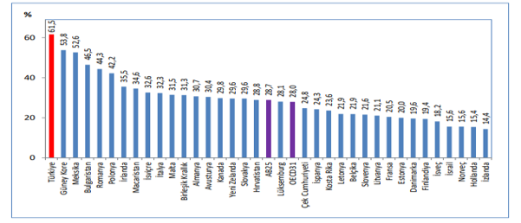

Şekil 2. T.C. Sağlık Bakanlığı (Sezaryen Ameliyatının Canlı Doğumlar İçindeki Oranının Uluslararası Karşılaştırması) (T.C. SB, 2022).

Ülkemizde yapılan yerel çalışmalarda da CS oranları ile ilgili önemli bilgiler sunulmaktadır. İç Anadolu bölgesinde yer alan bir üniversitede yapılan retrospektif bir çalışma sonuçları, 2038 kadının %64,10’nun CS yaptığını bildirmektedir (Güler ve diğerleri, 2024). İstanbul’da yapılan retrospektif bir çalışmada, Türk ve Suriyeli kadınların CS oranları karşılaştırılmış olup sırasıyla %39,4 ve %30,2 olduğu raporlanmaktadır (Toklucu ve Doğan Taymur, 2025). Yine İstanbul’da yapılan retrospektif bir çalışmada %47,8 gebenin normal doğum %52,2 gebenin CS yaptığı bildirilmektedir (Buhur ve diğerleri, 2022). Tanımlayıcı tipte yapılan bir çalışmada CS oranın %51,3 olduğu bildirilmektedir (Döner ve Kul Uçtu, 2024). Ankara’da yapılan bir araştırmada CS oranın %45,8, bunların %70’inin tıbbi endikasyon nedeniyle %20’sinin isteğe bağlı olduğu raporlanmaktadır (Esenkaya ve Gölbaşı, 2024). Ankara’da 10781 doğuma ait veriler incelendiğinde doğumların 4391’i CS ile gerçekleştiği bunun da %40,7 oranına sahip olduğu görülmektedir (Unsal ve diğerleri, 2023).

2.2.3. Sezaryen Doğumun Anneye Etkileri

CS, obstetrik uygulamalarda anne ve yenidoğan bütüncül korunmasında önemli bir temsilci olarak hayat kurtarıcı bir cerrahidir. Ancak gerekmedikçe uygulanması ile ilgili kısa ve uzun dönemde anne için riskler barındırmaktadır (Malik ve diğerleri, 2025; Sizear ve Rashid, 2024; Habteyes ve diğerleri, 2024; Szablewska ve diğerleri, 2025). CS’nin kısa vadede maternal riskleri arasında doğum sırasında ve doğum sonrasında kanamada artış, maternal enfeksiyon ve sepsis riskinde artış, tromboembolik durumlar ve özellikle pelvik organ hasarı gibi durumlar yer almaktadır (Braga ve diğerleri, 2023; Osayande ve diğerleri, 2023; Malik ve diğerleri, 2025; Duman ve Gölbaşı, 2023; Özdemir ve diğerleri, 2023; Küçük, 2024). İsveç’te incelenen doğum kayıtlarında, CS ve normal doğum karşılaştırılıp, barsak tıkanıklığı ve insizyonel herni gibi ciddi risklerin CS grubunda üç kat arttığını ve bu hastaların ameliyata ihtiyacı olduğunu bildirilmektedir. Aynı çalışmada CS sonrası en sık görülen komplikasyonun enfeksiyon (118.057 hastanın 813’ünde) olduğu raporlanmaktadır (Larsson ve diğerleri, 2021).
Cerrahi ile ilgili olarak sezaryen skarından kaynaklı gebelikte, uterus rüptürü ve plasenta akreata risklerinin artması, anormal uterin kanama ve kronik pelvik ağrı gibi gelecekte oluşabilecek riskler ile ilişkilidir (Duman ve Gölbaşı, 2023; Özdemir ve diğerleri, 2023; Çuvalcı ve Güdücü Tüfekçi, 2021). İsveç’te yapılan bir çalışmada CS ve normal doğum karşılaştırıldığında, karın ağrısı riskinde fark olduğu, karın ağrısı tanısı alanların oranının (%21,4) CS yapanlarda daha fazla olduğu bildirilmektedir. Aynı çalışmada CS sonrası plasenta previa ve uterus rüptürü riskinin arttığı gösterilmektedir (Larsson ve diğerleri, 2021).
Maternal morbidite ve mortalite yönünden postpartum hemoraji risk faktörleri arasındadır (Üstün ve Yücel, 2025; Aker ve Aydın Kartal, 2023; Topakbaş ve Beylik, 2024; Osayande ve diğerleri, 2023; Malik ve diğerleri, 2025; Duman ve Gölbaşı, 2023; Özdemir ve diğerleri, 2023; Çuvalcı ve Güdücü Tüfekçi, 2021). İlave olarak emzirme sorunları ve anne-bebek ilişkisinde gecikme ya da bozulma gibi sorunlar ile karşılaşılabilir. CS sıklıkla kısa süreli de olsa anne ve yenidoğanın ayrılmasına neden olmaktadır. Bu durumda, ten tene temasın engellenmesine, erken dönemde emzirmeye geçememeye ve sütün geç gelmesine neden olmaktadır (Duman ve Gölbaşı, 2023; Çuvalcı ve Güdücü Tüfekçi, 2021; Akkuş ve Çoban, 2023).
Geliştirilen klinik bir rehberde anne için kısa dönemdeki risklerin normal doğuma göre CS’nin anne ölümleri, peripartum histerektomi, endometrit ve yara yeri enfeksiyonu ile ilişkili olduğu bildirilmektedir. Aynı rehberde uzun dönem risklerin normal doğuma kıyasla CS’nin gelecekteki uterus rüptürü ve plasenta akreatası ile ilişkili olduğu raporlanmaktadır (The Royal Australian and New Zealand College of Obstetricians and Gynaecologists (RANZCOG), 2025).
CS, cerrahi bir operasyonun getirdiği postoperatif çeşitli komplikasyonları içinde barındırmaktadır (Kara ve Nazik, 2021). Annede cerrahi işleme bağlı anestezi riskleri ortaya çıkabilir (Topakbaş ve Beylik, 2024; Malik ve diğerleri, 2025; Çuvalcı ve Güdücü Tüfekçi, 2021). Bu komplikasyonların birçoğu annenin hastanede kalma süresini uzatabilir ve maternal mortalite oranlarının artmasına neden olabilir (Duman ve Gölbaşı, 2023; Özdemir ve diğerleri, 2023). CS sonrası annede postoperatif ağrı yüksektir. Ağrı kadınlar için olumsuz bir deneyime neden olmaktadır. Yürümede gecikme, uzayan taburculuk süresi, yenidoğan ile bağ kurmada zorlanma buna bağlı olarak emzirmenin gecikmesi ve doğum memnuniyetinde azalma gibi etkiler görülmektedir (Ebrie ve diğerleri, 2022).

2.2.4. Sezaryen Doğumun Yenidoğana Etkileri

Normal doğum, yenidoğan barsak kolonizasyonunun gelişimi açısından önemli bir role sahiptir. Erken dönem barsak flora bileşimi bağışıklık sistemi fonksiyonu ile ilişkilidir. CS’de bebeğin anne karnından çıkarılması nedeniyle doğum kanalından edineceği barsak flora bileşiminde farklılıklar görülmektedir. Bu bileşim farklılığı zamanla ortadan kalkabilir. Bu farklılık erken ve geç dönemde bebeği bazı risklere açık hale getirebilir. Örnek verecek olursak, CS ile doğan bebeklerin normal doğuma kıyasla daha fazla enfeksiyon riski taşımalarıdır. Ayrıca uzun vadede bu durumun yenidoğanda astım, obezite, diyabet, otoimmün bozukluklar ve bilişsel bozukluklar (hiperaktivite) gibi kronik hastalıklar için risk oluşturabileceği yönündedir (Begum ve diğerleri, 2021; Braga ve diğerleri, 2023; Guo ve diğerleri, 2024; Lupu ve diğerleri, 2023).
Gebeliklerde 39. haftaya ulaşmadan önce farklı nedenlere bağlı olarak CS gerçekleştirilmektedir. İyatrojenik prematüriteden (tıbbi müdahalelere bağlı doktor kararı ile erken doğurtulan bebek) kaynaklı olarak yenidoğanlarda morbiditenin boyutu artmaktadır. Yenidoğan geçici takipne, solunum güçlüğü sendromu ve yoğun bakım ünitesine yatış gibi risklerle karşı karşıya kalmaktadır (Thomas ve diğerleri, 2021; Angolile ve diğerleri, 2023; Bulut ve Buyukkayhan, 2021). Tıbbi zorunluluk olmadan gebeliğin erken haftalarında yapılan CS yenidoğanların solunum yolu ile ilgili risklerini arttırdığı bilinmektedir. Normal doğum ile vajenden geçen bebeğin almış olacağı anne mikrobiyotasına maruz kalmaması ve fizyolojik sürecini tamamlamaması yenidoğanda solunum yolu ile ilgili problemleri arttırmaktadır (Yeganegi ve diğerleri, 2024).
Diğer yandan, uygulanan anestezinin ve doğum şeklinin erken dönemde yenidoğanın tartı kaybına neden olduğu tartışılmaktadır. Epidural anestezi ile CS yapan annelere intravenöz sıvı yüklemesinin fetal sıvı yüklenmesi olarak karşımıza çıkması bu durumu özetlemektedir. Doğumdan sonra bu sıvıda yenidoğanda abartılı tartı kaybına neden olmaktadır. Bunun sonucunda gereksiz tetkik yapılması ve hastanede kalış süresinin uzaması olarak görülmektedir (Çuvalcı ve Güdücü Tüfekçi, 2021).

2.3. Elektif Sezaryen Doğum

Elektif CS, herhangi bir maternal ya da fetal endikasyon olmadan, annenin isteğine dayalı olarak yapılan sezaryendir. Annenin isteği üzerine CS kadına söz hakkı verme ve seçim hakkını garantileme aksiyonunu takip eden bir akımdır. En temelinde hasta özerkliği ile ilişkilidir (Muhandule ve diğerleri, 2024). Net olarak klinik bir endikasyon olmadan CS ameliyatının aşırı kullanımı anne ve yenidoğan sağlığı için fayda sağlamazken, sağlık kaynaklarının da israf edilmesine neden olmaktadır (Zaigham ve diğerleri, 2024; Tonakanian ve diğerleri, 2024; Offerman ve diğerleri, 2025). CS finansal açıdan normal doğuma kıyasla iki kat daha fazla harcamaya neden olmaktadır. Annenin ve yenidoğanın hastanede kalış süresine göre de bu harcamalar artmaktadır. Bütün bunlar ülke ekonomisi içinde önemli maliyet giderleri oluşturmaktadır (Zaigham ve diğerleri, 2024; Shtainmetz ve diğerleri, 2024; Offerman ve diğerleri, 2025).
Elektif sezaryende, anne kendi seçimi ile hem kendisi hem de bebeği için daha fazla risk almaktadır. CS ile doğan bebeklerin normal doğum ile doğan bebeklere kıyasla bağışıklık gelişimlerini etkileyen farklı hormonal, fiziksel, bakteriyel ve tıbbi maruziyetlere sahip olduğuna dair bilgiler ortadır (Offerman ve diğerleri, 2025). Yapılan bir sistematik çalışmada, elektif CS ile çocukluk obezitesi arasında anlamlı bir ilişki gözlemlenmiştir. Bu bilgi, CS ile doğan bebeklerin ileriki yaşamlarında obezite riskinin daha yüksek olduğunu göstermektedir (Zhang ve diğerleri, 2022).

2.3.1. Elektif Sezaryen Doğumun Nedenleri

Elektif CS çok boyutludur ve karmaşıktır. Sosyal, kültürel ve yasal ölçütleri içinde barındırmaktadır. İlave olarak, tıbbi deneyimlerdeki güvenilirlik ve CS’nin daha güvenilir olma içgörüsü de elektif CS artmasında etkisi olabilir (Sorrentino vediğerleri, 2022).
En yaygın nedenleri arasında doğum korkusu, ağrı korkusu, önceki doğumun CS olması ve doğum süresinin kısalması sayılmaktadır. Ayrıca hekim yönlendirmesinin de önemli bir faktör olduğu görülmektedir. Diğer nedenler arasında olumsuz doğum deneyimi, pelvik taban hasarı korkusu, infertilite, kendi annesinin doğum deneyimi ve sosyodemografik özellikler yer almaktadır (Muhandule ve diğerleri, 2024; Filiz, 2020; Jenabi ve diğerleri, 2020; Sorrentino ve diğerleri, 2022; Deng ve diğerleri, 2021). İlave olarak, kadınların kariyer kaygıları, ileri yaş gebelikler, ultrasonografi ve fetal takibin yaygınlaşmasından dolayı fetal distres tanısının daha çok görülmesi, yardımcı üreme tekniklerin yaygınlaşması, obezitenin artması, CS’nin yenidoğan sağlığına yönelik yanlış düşünce ve tıbbi davaların artması da elektif CS’nin nedenleri arasında gösterilmektedir (Filiz, 2020; Jenabi ve diğerleri, 2020; Sorrentino ve diğerleri, 2022; Deng ve diğerleri, 2021).
Bir sistematik derleme, kadınların elektif CS taleplerinin nedenlerini doğum korkusunu azaltması, yenidoğanda oluşabilecekler riskleri azaltması, cinsel fonksiyon ve genital bütünlüğün korunması, güvenli bir yöntem olması, daha hızlı ve kolay olması, tekrarlanan vajinal muayenelerin olmaması ve moda bir yöntem olması nedeniyle yapıldığını raporlamaktadır (Shaterian ve diğerleri, 2021). Başka bir sistematik derleme de benzer sonuçlara ek olarak, kadının medeni durumu, dini inanç azlığı ve çocuk sayısı ile ilişkilendirildiği bildirilmektedir (Jenabi ve diğerleri, 2020).
Elektif CS nedenleri ülkelere göre değişiklik göstermektedir. Brezilya’nın Campinas şehrinde yapılan fenomenolojik bir çalışmada, doğum sancısından korkma, anne ve yenidoğan için oluşabilecek riskler nedeniyle güvenlik endişeleri, ailenin ya da arkadaşların travmatik doğum öyküsü, kadının kontrol duygusu ve CS hakkında bilgi eksikliği gibi nedenlerin kadını CS talebine yönlendirdiği bildirilmektedir (Muhandule ve diğerleri, 2024). Kanada’nın Ontario eyaletinde 2012-2018 yılları arasında 422.210 kadının doğum sonuçları incelemesinde CS taleplerinin ilişkili olduğu faktörler arasında ileri anne yaşı, beyaz ırk, yüksek eğitim seviyesi, kendi bildirdiği kaygı, ilk doğum, tüp bebek yöntemiyle gebelik ve kadın doğum uzmanı tarafından yapılan doğum öncesi bakım yer almaktadır (Guo ve diğerleri, 2021).
Amerika’da yapılan bir çalışmada kadınların doğum ile ilgili korku yaşadıkları ve bu korku nedeniyle CS talep ettikleri gösterilmektedir (Bryanton ve diğerleri, 2022). Avustralya’da yapılan bir çalışmada, CS isteğinin doğum hikayeleri gibi dolaylı deneyimlerden etkilendiğini göstermektedir. Aynı çalışmada, kadınların çevrimiçi ortamlardan, sosyal ve kamu kitle iletişim araçlarında karşılaşma ihtimalinin en yüksek olduğu olumsuz normal doğum ve olumlu CS hikayeleri CS isteğini arttırdığını bildirmektedir (Miller ve Danor-Monet, 2021). İngiltere’de yapılan bir çalışmada kadınların doğum isteğinin doğum hikayelerinden ve çevrimiçi ortamlardan etkilendiğini göstermektedir (White ve diğerleri, 2025). Gana’da yapılan kesitsel bir çalışma, kadınların isteğe bağlı olarak CS seçme kararlarını en fazla akrabalarından etkilendiklerini (%39,3) göstermektedir. Aynı çalışmada en büyük ikinci etken olarak bebeğin hayatı ile ilgili endişeler yer almaktadır (Bam ve diğerleri, 2021).
Kadın doğum ve jinekoloji alanları yüksek riskli uzmanlık olarak kabul edilmektedir. Son yıllarda hekimlere yönelik malpraktis iddiaları ve davaları hekimlerin kendilerini korumak için savunmacı tipte uygulamaya daha yatkın hale getirmektedir. Bu durum hekimlerin kendini koruma amaçlı sezaryen yapma olasılığını arttırmaktadır (Fineschi ve diğerleri, 2021, Rivo ve diğerleri, 2018; Deng ve diğerleri, 2021; Sorrentino ve diğerleri, 2022; Konca, 2024). İtalya’da yapılan bir çalışmada hekimlerin klinik uygulamaları sırasında savunmacı tipte yaklaşım sergilediklerini ve bunun gerçekleştirilecek doğum şekli için seçimlerini etkilediğini doğrulamaktadır (Fineschi ve diğerleri, 2021). Ülkemizde yapılan bir çalışmada, doktorların CS seçme nedenleri arasında zaman faktörünün belirgin olduğu bildirilmiştir. Çalışmada CS ameliyatının kısa sürede yapılmasının hekimlerin kişisel plan programlarını kolaylaştırdığını belirtmiştir (Aşıcı ve diğerleri, 2024).
CS’ye etik açıdan bakıldığında hasta özerkliği söz konusu olabilir. Kadınlar kendileri ve bebeklerinin hayatlarını etkileyen önemli bir olay olarak doğum yöntemine karar verme hakkına sahip olduklarını düşünebilir. Ancak, anne ve yenidoğan sağlığına yönelik önemli riskler barındıran CS, beklentilerin aksine her zaman öngörülen sonuçları vermeyebilir. (Mattebo ve diğerleri, 2023; Eide ve Bærøe, 2021; Rivo ve diğerleri, 2018; Sorrentino ve diğerleri, 2022; Kırılmaz ve Ulusinan, 2021).

2.3.2. Elektif Sezaryen Doğumu Azaltmada Çözüm Önerileri

DSÖ gereksiz CS için kadınlara, sağlık çalışanlarına ve sağlık kuruluşlarına yönelik müdahaleleri belirtmektedir (WHO, 2018). Kadınlara yönelik müdahaleler; doğum eğitimi atölyeleri, ebe ve hemşire liderliğinde uygulamalı gevşeme eğitimleri, psikososyal çift odaklı önleme programı ve doğum korkusu için psikoeğitim gibi uygulamaları tavsiye etmektedir. Sağlık çalışanlarına yönelik müdahaleler; kanıta dayalı kılavuzların uygulanması, denetimlerin ve geri bildirimlerin beraber uygulanması ve CS endikasyonu için zorunlu ikinci görüş alınmasıdır. Sağlık kuruluşlarına yönelik müdahaleler; ebe ve kadın doğum uzmanı bakım modeli ile iş birliğinin sağlanması, çalışanlar ya da kuruluş için finansal planlanmaların yapılmasıdır (WHO,2018).
ACOG (2019) tarafından elektif CS azaltmaya yönelik öneriler şu şekildedir;
- Elektif CS tercihinin nedeni doğum korkusu ise korkuya yönelik bakım verilmesi gerekmektedir. Bu bakımın uygulanması, doğum öncesi eğitim verilmesi ve doğumda duygusal destek sağlanmasıdır.
- Tıbbi endikasyon yoksa, normal doğum güvenli ve uygun olup önerilmesi gerekmektedir.
- Elektif CS nedeni araştırılıp, riskler ve faydalar konusu ele alındıktan sonra annenin hala CS kararı varsa;
  - Gebelik haftasının 39 hafta olana kadar beklenmesi gerekmektedir.
- Tekrarlayan CS’nin, plasental anomaliler ve histerektomiye kadar giden riskleri olduğu hakkında anneye bilgilendirilme yapılması gerekmektedir.

2.3.2.1. Elektif Sezaryen Doğumu Azaltmada Ebelerin Rolü

Tıbbi endikasyon dışında gerçekleşen CS’nin azaltılması çabaları, anne ve yenidoğan sağlığı hizmetlerini öncelikli bir konuma dönüşmektedir. Bu hizmetler için ebeleri vazgeçilmez ve en önemli sağlık çalışanı yapmaktadır. Ebeler tarafından gebeye verilen bireyselleştirilmiş bakım ve eğitimler, yapılan teşvikler ve rahatlatıcı yaklaşımlar normal doğuma güveni teşvik etmeyi desteklemektedir. İlave olarak bu bakım süreci gebelerin endişelerini azaltma da fırsat sunmaktadır (Metwali ve diğerleri, 2024). Ebelik bakımı alan gebelerde CS oranı düşüktür. Ebelik bakımının sahaya daha fazla entegre olması normal doğumları arttırmada önemli role sahiptir (Simon ve diğerleri, 2026). Amerika’da yapılan bir çalışmada ebe öncülüğünde bakım alan gebelerde primer CS oranı düşük olarak rapor edilmiştir (Manns-James ve diğerleri, 2024). Sonuç olarak doğum hizmetlerinde ve gebelik izlemlerinde ebelerin desteklenmesi ve ebe liderliğinde bakımın güçlendirilmesi, CS oranını düşürme olanağına sahiptir (Küçük, 2024).
- GEREÇ VE YÖNTEM

3.1. Araştırmanın Tipi
Bu çalışma, nitel araştırma yöntemlerinden biri olan gömülü teori ile gerçekleştirilmiştir. Sistematik olarak toplanan verilerden teoriye ulaşılmaktadır. Teoriye ulaşabilmek için tümdengelimci varsayımlar yerine, sürekli veriler toplanarak teoriye erişilmektedir. Araştırmada nitel veriler bireysel derinlemesine görüşme tekniği ile toplanır. Ayrıca gözlemlerle beraber araştırmacının iç görülerine dayanarak analitik notlar alınır ve sistematik olarak toplanan veriler, çözümleme yoluyla analitik kategoriler geliştirilerek sentezlenir (Can ve Himmetoğlu, 2021; Demir, 2024).
Nicel yaklaşımlardan farklı olarak nitel araştırmalar; insan ve grup davranışlarının özünü, “nasıl” ve “niçin” soruları aracılığıyla derinlemesine anlamlandırmayı amaçlar (Tutar, 2022). Kendi içinde metodolojik çeşitlilik barındıran bu yaklaşımın ortak paydası; deneyim, eylem ve olguların nasıl inşa edildiğine odaklanmadır. Bu süreçte olgular; katılımcıların yaşantıları, olguya yükledikleri anlamlar ve yorumları çerçevesinde, araştırmacının perspektifiyle bütünleşerek ele alınır. Nitel araştırmada anlamlandırma süreci araştırmacıdan ve bağlamdan bağımsız değildir; aksine araştırma, nesnel bir eylem olmaktan ziyade araştırmacı ve katılımcının duygu ve sezgileriyle şekillenen karmaşık bir yapıya sahiptir. Neden-sonuç ilişkisinden ziyade, olguyu deneyimleyenlerin yorumlarına dayalı anlam örüntülerini açığa çıkarmayı hedefleyen bu yaklaşımda; kelimeler yalnızca bir iletişim aracı değil, deneyimi ve durumu bizzat inşa eden temel unsurlardır (Can ve Himmetoğlu, 2021).
3.1.1. Gömülü Teori
Nitel araştırmalar teori geliştirmek için kullanılan etkili bir yöntemdir. Teori geliştirmede nitel araştırma deseni olan gömülü teori kullanılmaktadır. Gömülü teori araştırmanın amacına yönelik bireylerin deneyimlerine bağlı olguya yükledikleri anlamları ortaya çıkararak teori geliştirmeyi hedeflemektedir. Verilerin sistematik bir şekilde toplandığı ve analiz edildiği tümevarımcı yaklaşımla bir teori geliştirme sürecidir. Teori katılımcıların ifadelerinde ve aksiyonlarında gömülüdür. Gömülü teori bağlamında teorik bir çerçeve kullanıp kullanmama durumu tartışmalı bir konudur. Verilerin kendisinden teorinin keşfedilmesi vurgulanmaktadır. Araştırmacının bunları analitik bir kavram ile sunması beklenmektedir. Bu kavram mevcut yapıda kendi çerçevesinde yeniden inşa edilmektedir (Can ve Himmetoğlu, 2021; Demir, 2024; Guerrero Puerta ve Lorente Garcia, 2024). Model oluşturmayı hedefleyen bu desen görüşmelerle yapılabilmektedir. Görüşmeler sırasında modeli oluşturacak tema ve kavramlar keşfedilmektedir (Demir, 2024). Birçok disiplinde çalışma alanına giren bu desen ebelik alanında da kullanıldığı görülmektedir (Prussing ve diğerleri, 2023; Eline Skirnisdottir ve diğerleri, 20223; Ferguson ve diğerleri, 2022).
Gömülü teori metodolojisinin üç farklı türü mevcuttur. Bunlar, Klasik Glaser yaklaşımı, Strauss temelli yaklaşım ve Charmaz ile ilişkilendirilen yapılandırmacı yaklaşımdır (Rieger, 2019). Klasik gömülü teori, geleneksel gömülü teori olarak da bilinmektedir. Klasik yaklaşım ile oluşturulan teori gerçeklikle uyumludur. Teori insanlık adına olası en nesnel hale getirilerek sunulmaktadır. Ayrıca sunulan teori açıklayıcıdır. Bütün kavramsal kategoriler bir kategori ya da ana tema çerçevesinde yer almaktadır. Nesnelcilik prensiplerine bağlı olduğundan araştırmacının olgu için az bir bilgiye sahip olması ve tarafsız olmasını savunmaktadır (Rieger, 2019). Strauss temelli kuram yaklaşımında ise, pragmatik (faydacı) ve sembolik etkileşim (insan eylemlerine odaklanma) söz konusudur. Gerçeklik yok sayılmaz ama insan tutumlarını anlamanın sosyal olarak izahını savunmaktadır. İnsanlar gerçekliğine inandıkları duruma göre olguya nesnel olmayan yani öznel bir bakış açısı ile anlamlandırır. Sunulan teori temel bir kategori üzerine şekillenmektedir. Bu temel kategori belirlenmesinin ardından esnek teorik kodlar kullanılmaktadır. Araştırmacı kategoriler için dışa vurumcu bir yaklaşımdadır. Yapılandırmacı yaklaşım ise, Charmaz tarafından yapılandırmacı temellere dayandırılan bir metodolojidir. Görece (bağlantılı) varlıkbilimi yani ontoloji ve kişiye özgü bilgi felsefesi yani epistemiyoloji ilkeleriyle yapılandırmacı bir bakış açısı taşımaktadır. Araştırmacı araştırmadan ayrı tutulmamaktadır. Teorinin araştırmacı ile birlikte inşa edildiğini savunmaktadır. Araştırmacı katılımcılar ve veriler ile olguyu etkilemektedir. Araştırmacının deneyimi değerlidir. Literatür araştırmacıya yön vermektedir. Kuramsal yorumlama varlığı söz konusudur (Rieger, 2019; Charmaz, 2015).
Bu tez çalışması, Charmaz tarafından geliştirilen yapılandırmacı gömülü teori yaklaşımı doğrultusunda gerçekleştirilmiştir. Bu yaklaşımın neden seçildiği araştırmacının rolü başlığı altında ele alınmıştır.
3.2. Araştırmanın Yapıldığı Yer ve Özellikleri
Çalışma 01 Mart 2023 – 31 Aralık 2025 tarihleri arasında yürütülmüştür. Elektif sezaryene karar verme sürecinde etkili olan kişi ve faktörlerin açıklanması, olgunun daha derinlemesine anlaşılması ve modele temel oluşturacak kavramların keşfedilmesi amacıyla çalışma; hastaneler, İlçe Sağlık Müdürlükleri (İSM) ve Aile Sağlığı Merkezlerinde (ASM) gerçekleştirilmiştir. Çalışmanın yürütüldüğü kurumlara ilişkin özellikler aşağıda ayrı ayrı sunulmuştur.
Çalışmanın yürütüldüğü hastaneler; İzmir’de yer alan Ege Üniversitesi Hastanesi, Tepecik Eğitim Araştırma Hastanesi (EAH) ve Özel Can Hastanesi’dir.
Ege Üniversitesi Hastanesi, 20 Mayıs 1955 tarihinde Türkiye Büyük Millet Meclisi’nin kararı ile kurulmuştur. Bu hastanenin Kadın Doğum Kliniği kadrosunda 14 profesör, 6 doçent, 2 uzman doktor bulunmaktadır. Bu birimde, her yıl yaklaşık 60.000 hasta ayaktan, 8000 hasta yatarak tedavi görmekte, yılda 5000 çeşitli operasyon ile 4000 doğum yapılmaktadır (Ege Üniversitesi Hastanesi, 2025).
Tepecik EAH şu an 910 yatak kapasitesi ile hizmet vermektedir. 6 Ekim 1971 tarihinde hizmete açılmıştır. Hastanenin Kadın Hastalıkları ve Doğum Kliniği, 21 yatak kapasiteli Jinekoloji Servisi, 19 yatak kapasiteli Doğum Obstetri Servisi, Perinatoloji Yandal Servisi ve 5 Travay, Doğum, Lohusa odasından oluşmaktadır. Ayrıca, Kadın Doğum Acil Servisi de acil durumlar için 7/24 hizmet vermektedir. Kadın Doğum Kliniği kadrosunda 26 kadın doğum uzmanı görev yapmaktadır (Tepecik EAH, 2025)
İzmir Özel Can Hastanesi, Çiğli’de 76 yatak kapasitesi ile hizmet vermektedir. 20 Aralık 2017 açılmıştır. Kadın Doğum kadrosunda sekiz doktor görev yapmaktadır (Kadın Hastalıkları ve Doğum Can Hastanesi, 2025).
Çalışmanın yürütüldüğü İSM’ler; T.C. SB İzmir İl Sağlık Müdürlüğü’ne bağlı Bornova, Çiğli, Karşıyaka, Buca, Gaziemir, Konak ve Bayraklı’dır. Bu ilçelerin gebe bilgilendirme sınıfında çalışma yürütülmüştür. Gebe Bilgilendirme Sınıfı Programının temel amacı tüm gebelerin, doğum öncesi, doğum ve doğum sonrası dönemlerine ilişkin bilgilendirilmeleri sağlamaktır. Anne ve baba adaylarına normal doğum süreci, ağrı ile baş etme yöntemleri ve yeni rol için bilgi ve beceri kazanması sağlanmaktadır. Ayrıca gebe bilgilendirme sınıfı ile “Doğum Ağrısıyla Baş Etme Yöntemleri”’ne ilişkin bilgiler ile gebelerin fizyolojiye uygun olan normal doğumu yapabilme güvenini vermektedir. Korku ve kaygılarını gidermekte ağrı ile nasıl baş edeceğini öğretmektedir (SB Halk Sağlığı Genel Müdürlüğü, 2025).
Çalışmanın yürütüldüğü ASM’ler; çalışmanın bazı bölümleri T.C. SB İzmir İl Sağlık Müdürlüğü’nün Bornova İSM’ye bağlı Pınarbaşı 14 Nolu ASM, Yeşilova 1 Nolu ASM, Çamdibi-1 21 Nolu ASM’den, 2 Nolu ASM, Yunus Emre 29 Nolu ASM ve Çamdibi 20 Nolu ASM’dir. Çalışmanın bir bölümü de, T.C. SB İzmir İl Sağlık Müdürlüğü, Karşıyaka İSM bünyesindeki 1 No’lu Mehmet Şerafettin Yazan, 8 No’lu Gülay Kaymak, 12 No’lu Nergis, 21 No’lu Evin Leblebicioğlu ve 22 No’lu Nergis ASM’lerde gerçekleştirilmiştir. Birinci basamak sağlık hizmetlerinin temel taşı olan ASM’ler; sağlığı teşvik eden, koruyucu hizmet öncelikli, düşük maliyetli ve kolay ulaşılabilir bir yapı sunmaktadır. İlk olarak 2003 yılında pilot uygulama olarak başlatılan ve 2010 yılından itibaren ülke genelinde yaygınlaştırılan bu etkili hizmet modeli, geniş bir kapsama sahiptir. Bu kapsamda başta aşılama ile gebe, lohusa, bebek ve çocuk takipleri olmak üzere; topluma sağlık rehberliği yapılması ve sağlık geliştirici hizmetlerin sunulması temel öncelikler arasında yer almaktadır (SB, 2025).
Nitel yöntemler; incelenen olgunun derinliğini, yoğunluğunu ve beraberinde getirdiği öznel süreçleri kapsadığından, araştırmacının kendi deneyimlerini de sürece dahil ettiği karmaşık analiz aşamalarını gerektirir. Bu yöntemsel zorluklarla başa çıkabilmek ve araştırmanın uygulanabilirliğini sağlamak amacıyla, genellikle araştırmacının bilgi ve tecrübeleriyle uyumlu, doğru bir yöntem seçimi kritik önem taşır. Araştırmacının evren hakkında ön bilgiye sahip olması, çalışma grubunun amaçlı bir yaklaşımla belirlenmesine olanak tanır. Bu bağlamda, konu hakkında bilgi açısından en zengin veriyi sağlayabilecek vakaların seçilmesini hedefleyen olasılıklı olmayan (amaçlı) örnekleme yöntemi benimsenmiştir (Baltacı, 2018; Yağar ve Dökme, 2018). Bu doğrultuda, araştırmanın çalışma grubunun oluşturulmasında da söz konusu amaçlı örnekleme yaklaşımı kullanılmıştır.

3.3. Araştırmanın Zaman Çizelgesi
Tablo 1. Araştırmanın Zaman Çizelgesi
İşlemler | Tarih
Araştırma Konusunun Belirlenmesi | Aralık 2022
Tez öneri formunun hazırlanması/ sunulması/kabulü | Ocak 2023
Aydın Adnan Menderes Üniversitesi Etik Kurul Başkanlığı’ndan araştırma izninin alınması | Ocak 2023
Kurum İzinlerinin Alınması
Tepecik Eğitim Araştırma Hastanesi’nden araştırma izninin alınması | Mart 2023
Ege Üniversitesi’nden araştırma izninin alınması | Mayıs 2023
İzmir İl Sağlık Müdürlüğü’nün İlçe Sağlık Müdürlükleri ve Bornova İlçe Sağlık Müdürlüğüne bağlı ASM’ler için araştırma izninin alınması | Haziran 2023
Can Hastanesi’nden araştırma izninin alınması | Ekim 2024
İzmir İl Sağlık Müdürlüğü’nün Karşıyaka İlçe Sağlık Müdürlüğü’ne bağlı ASM’ler için araştırma izninin alınması | Mart 2025
Araştırma verilerinin toplanması | Eylül 2023-  Aralık 2025
Verilerin analizi ve değerlendirilmesi | Eylül 2023-  Aralık 2025
Tez raporunun yazımı | Ocak 2025
Tez Savunma | Haziran 2026
3.4. Araştırmanın Evreni ve Örneklemi
Araştırma gruplarının seçiminde olasılıksız örnekleme yöntemlerinden amaçlı örnekleme yöntemi kullanılmıştır. Örneklem seçiminde amaçlı örnekleme türlerinden tipik durum örneklemesi ile evren oluşturulmuştur. Tipik durum örneklemesi geniş kitleler üzerine yapılan araştırmalar için kullanılmaktadır (Yağar ve Dökme, 2018). Evrende yer alanlar araştırmada temel özellikleri bakımından benzer düzeydeki durumları olduğunu bahsetmektedir. Evren genelde herkes gibi davranma olasılıklarına göre seçilmektedir (Baltacı, 2018). Gömülü teori araştırmalarında teori verilerden keşfedilmektedir. Bundan dolayı sistematik bir şekilde ve yeterli sayıda veri toplanması gerekmektedir. Gömülü teori için doğru ve ayrıntılı bir şekilde teori keşfedebilmek için örneklem boyutunun en az 20-30 kişiden oluşmasına ihtiyaç duyulmaktadır (Güler ve diğerleri, 2015). Bu araştırmaya dokuz doktor, 24 ebe ve hemşire, dokuz anne ve 11 baba dahil edilmiştir.

İzmir İlinde bulunan Tepecik EAH’den beş ve Özel Can Hastanesi’nden dört doktor ile görüşmeler yapılmıştır. Ege Üniversitesi Hastanesi’nde doktor görüşmesi izin onayının verilmemesinden dolayı yapılamamıştır. Çalışma toplamda 9 doktor ile gerçekleştirilmiştir. Beşi kamu hastanesinde ve dördü özel hastanede çalışmaktadır.
Bu hastanelerde gebelere eğitim veren birimlerde görevli olan Tepecik EAH’den bir, Ege Üniversitesi Hastanesi’nden iki ve Özel Can Hastanesi’nden bir kişi ile görüşme yapılmıştır. Toplamda hastanelere bağlı gebe eğitimleri veren birimlerde çalışan iki ebe ve iki hemşire ile görüşme gerçekleştirilmiştir.
İl merkezine bağlı gebe eğitimleri veren İSMler’den Bornova’dan bir, Çiğli’den bir, Karşıyaka’dan üç, Buca’dan bir, Gaziemir’den iki, Konak’tan üç ve Bayraklı’dan bir kişi olmak üzere toplamda 12 ebe ve hemşire ile görüşme yapılmıştır.
Pınarbaşı 14 Nolu ASM’den iki, Yeşilova 1 Nolu ASM’den iki, Çamdibi-1 21 Nolu ASM’den bir, 2 Nolu ASM’den bir, Yunus Emre 29 Nolu ASM’den üç ve Çamdibi 20 Nolu ASM’den üç olmak üzere toplamda 12 ebe ve hemşire ile görüşme yapılmıştır.
Karşıyaka İSM’ye bağlı 1 Nolu Mehmet Şerafettin Yazan ASM, 8 Nolu Gülay Kaymak ASM, 12 Nolu Nergis ASM, 21 Nolu Evin Leblebicioğlu ASM ve 22 Nolu Nergis ASM olarak beş ASM’de kayıtlı olan lohusa anneler ve eşleri ile görüşme yapılmıştır. Toplamda 11 lohusa anne ve 9 lohusa anne eşi ile görüşme yapılmıştır.
3.5. Araştırmaya Alınma ve Araştırmadan Dışlanma Kriterleri
Araştırmanın alınma ve dışlanma kriterleri aşağıdaki gibidir.
Araştırmaya Alınma Kriterleri;
- Araştırmaya katılma konusunda gönüllü olma,
- 18 yaş ve üzerinde olma,
- Türkçe konuşma ve okuyup yazabilme,
- En az ilkokul mezunu olma,
- Lohusa anne ve eşi için sağlıklı gebelik ve doğum gerçekleştirmiş olma
olarak belirlenmiştir.
Araştırmadan Dışlanma Kriterleri;
- Araştırmanın herhangi bir aşamasında araştırmadan çekilmeyi isteme,
- ASM’lerdeki kayıtlı olan tıbbi endikasyona bağlı CS doğum yapan lohusa anne olma, (iki lohusa anne biri preeklemsi biri de ikiz gebelik olmasından kaynaklı örnekleme alınmamıştır.)
- İzin alınan ASM’ler dışında olma (iki lohusa annenin eşi izin alınan ASM’lerin herhangi birinde kayıtlı olmadığından örnekleme alınmamıştır)
olarak belirlenmiştir.

3.6. Veri Toplama Araçları

Araştırma verilerinin toplanmasında tanıtıcı bilgi formu ve nitel veriler için ise yarı yapılandırılmış görüşme formu kullanılmıştır (EK 1). Araştırmanın tanıtıcı bilgi formu kendini bildirim yöntemi ile katılımcılar tarafından doldurulmuştur. Nitel verilerde yarı yapılandırılmış görüşme formu ile toplanmıştır. İlave olarak analitik notlar alınmıştır.
Tanıtıcı bilgi formu, araştırmacı tarafından konu ile ilgili literatüre dayalı olarak hazırlanmıştır (Ünlü Bıdık, 2021; Aşıcı, 2021). Form; doktorlar için sekiz, ebe ve hemşireler için dokuz, lohusa anneler için yedi ve eşleri için beş sorudan (Ek 1) oluşmuştur. Bu sorular yaş, eğitim düzeyi, medeni durum, çocuk sayısı, mesleği ve çalışma durumu gibi sorulardan oluşmuştur. Doktor, ebe ve hemşireler için ilave olarak; çalışılan kurum bilgisi, deneyim süresi ve doğum şekli ile ilgili karar verme süreçleri hakkında bilgiler sorgulanmıştır.
Nitel araştırmalarda çevresel bilgi, süreç bilgisi ve algı ile ilgili olarak bilgi toplanmaktadır. Çevresel bilgi sosyal, psikolojik, kültürel, demografik ve fiziksel özellikler ile ilgilidir. Süreç ve algı için temel oluşturmaktadır. Çevresel olarak karşılaştırma imkanı vermektedir. Süreç bilgisi ortamda neler olduğu ve olan şeylerin kişileri nasıl etkilediği ile ilgilidir. Algı, süreç için kişilerin neler düşündükleri ile ilgilidir (Yıldırım ve Şimşek, 2021). Görüşme tekniği nitel araştırmalarda en sık başvurulan yöntemdir. İncelenen olguya ait verileri elde etmeye yardımcı olmaktadır. İki ya da daha fazla kişi ile bir araya gelerek belirli bir amaç doğrultusunda gerçekleştirilmektedir. Katılımcının algı alanına girerek incelenen olgu hakkındaki perspektifini anlamaktır (Dömbekci ve Erişen, 2022). Görüşme tekniği bakış açısı, deneyim, izlenim ve anlamlandırma keşfi için kullanılan etkili bir yöntemdir. Sözlü iletişim kullanılarak bilgi toplanmaya çalışılmaktadır. İlk etapta basit gibi görünen bu yöntem gerçekte birtakım süreçlerden geçerek filtrelenmektedir. Görüşme formları hazırlanır, ön uygulama yapılır ve gerçekleştirilir (Yıldırım ve Şimşek, 2021). Görüşme tekniği kendi arasında yapılandırılmış, yarı yapılandırılmış ve yapılandırılmamış olarak karşımıza çıkmaktadır (Akman Dömbekci ve Erişen, 2022; Karahan ve diğerleri, 2022). En yaygın olarak yarı yapılandırılmış görüşme tekniği kullanılmaktadır. Yarı yapılandırılmış görüşmede genel bir çerçeve mevcuttur fakat katılımcı özelliklerine göre sorularda değişiklik olabilmektedir. Soruları değiştirme, soru ekleme ya da soru çıkarma gibi esnetilebilmektedir. Bu esneklik araştırma için zengin verilerin keşfini sağlamaktadır (Dömbekci ve Erişen, 2022).
Yarı yapılandırılmış görüşme formunda her bir gruba ayrı ayrı sorular sorulmuştur. CS kararı ile ilgili olarak nasıl ve niçini sorgulayan sorular yer almıştır. Yarı yapılandırılmış soruların kapsam olarak geçerliğini sağlamak için hem ön uygulama yapılmış hem de uzman görüşü (beş kişi) alınmıştır. Yapılan öneriler doğrultusunda yeniden düzenleme yapılmıştır. Katılımcılara gebelerin doğum şekline nasıl karar verdikleri, bu süreçte nelerden etkilendikleri, elektif CS’ye yaklaşımlarının ne olduğu, tıbbi endikasyon olmadan elektif CS’yi nelerin etkilediği, CS’nin anneye ve bebeğe yararları ve zararları hakkındaki görüşleri ve CS kararlarındaki memnuniyetleri ile ilgili sorular sorulmuştur. Sorular esnasında farklı bir veri setinin ortaya çıkışı ile sorular güncellenmiş ve ilave sorular eklenmiştir. Bunlar doğumun maddiyata dönmesi, hasta şikayetleri, gebe eğitimlerinin etkisi ve göçmen hasta bakımı gibi araştırmanın derinlemesine çözümlenebilmesi için ilave sorulardır (Ek 2).

3.7. Ön Uygulama

Soru formunun anlaşılabilirliğinin ve uygulanabilirliğinin gelişmesini ve görüşmenin standardizasyonunu sağlamak için araştırmanın yapıldığı kişiler dışında her gruptan iki kişi ile ön uygulama yapılarak görüşme formuna şekil verilmiştir. Ön uygulamada elde edilen veriler analize alınmamıştır.

3.8. Verilerin Toplanması

Verilerin toplanmasında öncelikle kişiler ile tanışılmış olup araştırma hakkında bilgi verilmiştir. Araştırmaya katılmayı kabul eden kişilerin yazılı onamları alındıktan sonra tanıtıcı bilgi formu kendini bildirim yöntemi ile doldurmaları sağlanmıştır (Ek 10). Ardından nitel veriler de yarı yapılandırılmış soru formu derinlemesine görüşme teknikleri ile toplanmıştır. Görüşmeler kişilerin uygun olduğu zamanda, kurum içerisinde görüşme süresince kullanılmayacak boş bir odada yapılmış ve ses kayıt cihazı ile kaydedilmiştir. Her katılımcıdan ses kaydı için müsaade istenerek kayda başlanmıştır. Görüşmeler sırasında analitik notlar alınmıştır. Araştırma verileri, niteliksel araştırmalar konusunda teorik derslerini başarı ile tamamlayan ebelikte doktora öğrencisi tarafından toplanmıştır.
Amaçlı örnekleme yöntemi ile seçilmiş olan evrenin olguyu en iyi şekilde ifade edeceği belirtilmektedir. Bu seçim sayesinde kategoriler daha anlamlı oluşturulabilir ve gereksiz bilgiden de elimine edilebilir (Gökçakan,2025). Bu çalışma 57 kişiden oluşmuş olup amaçlı örnekleme kurgusu sayesinde teorik doygunluğa ulaşılmıştır. Doygunluğa ulaşılan verilerde artık yeni verilerin oluşmadığı gözlemlenmiştir. Yeni verilerin oluşmaması kategorilere daha fazla anlam yüklenemeyeceğini göstermektedir.
Araştırmacı ilk görüşmelerin veri setini oluşturur ve veri setini analiz ederek devam eder. Ham verideki bakış açılarını ve içgörüleri fark ederek izleri takip eder. Bu ipuçları için araştırmacı tekrar sahaya döner. Veri setinin eksiklerini gidermek ve daha anlamlı hale getirmek için görüşmelere devam eder. Bu görüşmeler doygunluğa ulaşılıncaya kadar sonlandırılmaz (Gökçakan,2025).

3.8.1. Analitik Notlar- Memo yazımı

Araştırmacı tarafından kişi ya da konu ile ilgili kısa notlar alınmıştır. Bu notlar konunun daha iyi anlaşılması için alınmıştır. Araştırmacının biçimsel olmayan bir şekilde yaşanan olayları unutmamak için kullandığı kısa hatırlatıcı notlardır. Hem veri toplama süreci hem de yorumlama aşamalarında sürekli çözümleme yapmak ve araştırmayı ilerletmek için kullanılmıştır. Memo yazımı ile ilgili örnek Ek 8’de sunulmuştur.
Araştırma sürecine, problemlerine ve çözüm yaklaşımlarına yönelik oluşan memolar; araştırmanın planlanması, verilerin toplanması ve çözümü için kullanılmıştır. Memolar, tekrar tekrar okunmuş ve sürece bütüncül bir bakış açısı getirilmiştir. Memolar, yeni soruların oluşumu için önemlidir. Veri, kod ve kodlar arasındaki ilişkilendirilme sürecinde fikir vermektedir. Araştırmacı bu notlar ile kodları kategorilere bağlayarak teori oluşumuna katkı sağlamıştır. Memolar veri setine ilişkin derin düşünmeye olanak verir (Günbayı ve Aşkun, 2023).
Araştırmacının kendi kaleminden yazılan memolar kodlama yaparken ve kategori geliştirirken kullanılmaktadır. Memolar gömülü teoride kaliteyi arttırmayı sağlamaktadır. Memo yazımı analitik bir süreçtir. Fikirler, ön görüler ve duyguları kaydeder ve araştırmanın işleyişini değiştirebilmektedir. Araştırmanın içeriğinde değişikliklere gidilebilmektedir. Araştırmaya yol göstermektedir. Memolar birkaç kelime, paragraf ya da sayfa kadar olabilmektedir (Mohajan ve Mohajan, 2022; Günbayı ve Aşkun, 2023). Kurallı bir yazım şekli yoktur. Özerk ve yaratıcıdır. Memolar eleştirilemez ya da değerlendirilemez ve mükemmel değillerdir. Araştırmanın tüm aşamalarında (veri toplama, analiz, kategori ve model oluşturma) araştırmacının iç sesidir (Mohajan ve Mohajan, 2022; Günbayı ve Aşkun, 2023). Araştırmacı kendiyle konuşarak araştırmadaki eksiklikleri ya da sorunları bulmak için yazdığı notları paylaşım dışı tutabilir (Charmaz, 2015, s. 259).
3.9. Verilerin Değerlendirilmesi

Gömülü teorinin temeli, eş zamanlı veri üretimi ve analizini içerir. Veriler kodlanarak analiz edilmiştir. Amaçlı örnekleme ile toplanan veriler ilk analiz edilen veri setidir. Daha sonra teorik örnekleme ile bu ilk veri setinden oluşturulan kodlardan kategoriler oluşturulmuştur. Kodlama ve kategori geliştirmek için analitik bir süreç olan sürekli karşılaştırmalı analiz kullanılmıştır. Her bir koddaki olay olayla karşılaştırılmıştır. İlk kodlar daha sonraki kodlar ile karşılaştırılmıştır. Kategoriler geliştirilerek diğer kategorilerle karşılaştırılmıştır. Yeni veri setleri tekrardan bu kodlar ve kategorilerle karşılaştırılmıştır. Bu tekrarlı süreç model oluşana kadar devam etmiştir. Bu analiz sürecinde bir dizi soyut kavramlar birleştirilerek model oluşturulmuştur. Süreçte araştırmacı tarafında oluşturulan model ekte sunulmuştur (Ek 3). Modelin son halini oluşturmak için bir grafik tasarımcı ile görüşmeler yapılmıştır.
Araştırmaları değerlendirmenin kriterleri kim tarafından yapıldığı ve hangi amaçla yapıldığına bağlıdır. Teori verilerinin nasıl yorumlandığı önemlidir. Özgünlük ve güvenilirliğin birleşimi rezonansı, yararlılığı ve var olan katkının değerini arttırmaktadır. Bu çalışmada Yapılandırmacı teori kontrol listesi ve rehberi kullanılmıştır (Charmaz, 2015 sayfa: 468-469). İlave olarak araştırmanın raporlanmasında Criteria Used in Reporting Qualitative Research (COREQ) kontrol listesi (Türkçe uyarlaması) kullanılmıştır (Ek 4) (Attepe Özden ve diğerleri, 2022).

Tablo 2. Grounded Teori Çalışmalarının Değerlendirilmesi İçin Kriterler
Güvenilirliği değerlendirmek için aşağıdaki sorular kullanılmıştır.
Araştırmanız, ortam ya da konuyla yakın bir aşinalık kazandı mı? | 
Veriler, iddialarınızı hak etmek için yeterli mi?
Gözlemler ve kategoriler arasında sistematik karşılaştırmalar yaptınız mı?
Kategorileriniz çok çeşitli ampirik gözlemleri kapsıyor mu?
Toplanan veriler ile argümanınız ve analiziniz arasında güçlü mantıksal bağlantılar var mı?
Araştırmanız, okuyucunun bağımsız bir değerlendirme yapmasına ve iddialarınızla hem fikir olmasına izin verecek kadar yeterli kanıt sağladı mı?
Özgünlüğü değerlendirmek için aşağıdaki sorular kullanılmıştır.
Kategorileriniz yeni mi? Yeni içgörüler sunuyorlar mı?
Analiziniz verilerin yeni bir kavramsal sunumunu sağlıyor mu?
Bu çalışmanın toplumsal ve teorik önemi nedir?
Gömülü teoriniz mevcut fikirleri, kavramları ve uygulamaları nasıl zorluyor, genişletiyor ya da iyileştiriyor?¹
Rezonansı değerlendirmek için aşağıdaki sorular sorulmuştur.
Kategoriler, çalışılan deneyimin bütünlüğünü yansıtıyor mu?
Belirsiz olarak kabul edilen anlamları ortaya çıkardınız mı?² | 
Topluluklar ya da kurumlar ile bireysel yaşamlar arasında veriler ile bağlantılar kurdunuz mu?
Gömülü teoriniz, katılımcılarınız ya da onlarla aynı koşulları paylaşan kişiler için bir anlam ifade ediyor mu? Analiziniz onlara yaşamları ve dünyaları hakkında daha derin bilgiler sunuyor mu?
Yararlılığı değerlendirmek için aşağıdaki sorular kullanılmıştır.
Analiziniz, insanların günlük dünyalarında kullanabilecekleri yorumlar sunuyor mu?
Analitik kategorileriniz herhangi bir genel süreç öneriyor mu?
Eğer öyleyse, bu genel süreçlerin altında yatan örtülü imaları incelediniz mi?
Analiz, diğer önemli alanlarda daha fazla araştırmayı tetikleyebilir mi?
Çalışmanız bilime nasıl katkıda bulunuyor?³ Daha iyi bir dünya yaratmaya katkıda bulunur mu?
1. “Doktorun mühendislik anlayışı” teması ile kavram sınırları zorlandı ve sınırlar genişletildi.
2. ‘Belirsiz olarak kabul edilen anlamları ortaya çıkardınız mı?’ sorusu hayır olarak cevaplandırılmıştır. Çünkü belirsiz bir kod ya da kategori olmamıştır.
3. Çalışmamız, ebelik alanında literatüre önemli katkılar sunacaktır. Özellikle elektif CS’nin tetikleyicileri ve bunların çözüm yollarına yönelik argümanlar üretmiştir.

3.10. Araştırmanın Geçerliliği ve Güvenilirliği

Nitel araştırmalarda okuyucular için araştırma ile ilgili yorum yaparken tutarlılık, genellenebilirlik, inandırıcılık ve güvenirlik gibi kavramlar önemlidir. Araştırmada elde edilen bulgular bu dört boyut ile ele alınmıştır. Araştırma sonuçlarının güvenini arttırmak için farklı türde stratejiler uygulanmıştır.
Bu araştırmada tutarlılığın sağlanması amacıyla araştırmacının araştırma süreci boyunca her aşamada tutarlı davranıp davranmadığı danışman hoca tarafından kontrol edilmiştir. Araştırmacı katılımcı belirleme süreci, verilerin toplanması ve çözümlenmesi aşamasında her katılımcı için benzer yaklaşımlar kullanmıştır. Bu benzer yaklaşımla araştırmayı raporlaştırmıştır. Danışman ve araştırmacı derinlemesine görüşülerek hazırlanan metinleri karşılaştırmıştır. Danışma ve araştırmacı arasındaki uyum yüzdesine bakılmıştır. Bu uyum yüzdesi Miles ve Huberman’ın (%75,5) geliştirdiği kodlama güvenirliliği formülü ile hesaplanmıştır (Miles ve Huberman, 1994). Aynı zaman da bu yüzde araştırmanın güvenirliliği açısından önem arz etmektedir. Yarı yapılandırılmış olarak oluşturulan sorular, tanıtıcı bilgi formu, kategoriler, kavramlar, ilişkiler ve model bulgulara ilişkin kanıtlar arasındaki tutarlılık danışman hoca tarafından kontrol edilmiştir. Ayrıca oluşturulan soruların uygunluğu açısından değerlendirilmesinde hem ön uygulama yapılmış hem de alanında uzman kişiler tarafından kontrol edilmiştir.
Bu araştırmada genellenebilirliğin sağlanması için katılımcıların özellikleri, yapılan yer, veri toplama süreci, verilerin değerlendirilmesi ayrıntılı bir şekilde betimlenmiştir. İlave olarak bulgulara ilişkin kanıtlar doğrudan alıntı yapılarak sunulmuştur.
Bu araştırmada inandırıcılığın sağlanması amacıyla uzun süreli etkileşim, uzman görüşü ve katılımcı teyidi yapılmıştır. Araştırma süresince katılımcılar ile iletişim sağlanmıştır. Araştırmacının daha önceki iş deneyimi ile ilgili bazı sağlık profesyonellerine ve ASM’de çalışıyor olması bazı anne ve babalara aşina olması nedeniyle uzun süreli etkileşim fırsatları olmuştur. Ek olarak kendi ASM birimindeki anne ve babalar ile görüşme yapılmamıştır. Bu durum etik ihlale müsamaha gösterilmemesi adına yapılmıştır. Araştırmacı ve katılımcı etkileşimi nitelikli geçmiştir. Etkileşim arttığından dolayı bilgi aktarımı kendiliğinden olmuştur. Verilerin toplanması ve değerlendirilmesi süresince detaylı incelemeler yapılmıştır. Gömülü teori doğası gereği sürekli karşılaştırılmalı analiz içermesi sebebiyle detaylı incelemeye katkı sağlamıştır. Kodlar, kategoriler ve kavramlar arasındaki boyutlar karşılaştırılmıştır. İlave olarak analitik notlar tutulması inandırıcılık açısından kıymetlidir. Araştırma süresince uzman görüşü alınmıştır. Danışman araştırma boyunca uzman olarak takip ve rehberlik etmiş dış denetim görevi üstlenmiştir. Danışman ve araştırmacı sık sık toplantı yapmıştır. İlave olarak gömülü teori hakkında deneyimli uzman görüşü alınmıştır. İnandırıcılık sağlanması amacıyla katılımcı teyidi önemli bir adım olmuştur. Görüşme yapılan katılımcılara her gruptan iki kişi olmak üzere görüşme kayıtları sunulmuştur. Bu bilgilere dayalı olarak araştırmanın güvenilirliği de sağlanmış olmaktadır. İlave olarak ham veriler, katılımcıların talebi ile paylaşıma uygun halde saklanmıştır.
Araştırmada güvenirliliğin sağlanması için yukarıdaki bazı stratejilere ilave olarak uzman görüş alınmıştır. Görüşme soruları uzman görüşüne (beş kişi) sunulmuştur. Uzman dönütleri doğrultusunda sorular düzenlenerek son hali oluşturulmuştur. İlave olarak görüşme sorularının anlam bütünlüğü varlığının tespiti amacıyla her gruptan iki kişi ile ön uygulama yapılmıştır. Verilerin değerlendirilmesi süresince kategoriler, kavramlar ve aralarındaki ilişkiler danışman hoca ile beyin fırtınası yapılarak oluşturulmuştur. Bu değerlendirme alanında uzman hocalar tarafından incelenmiştir. Ek olarak öncü model oluşumu uzman hocalara sunulmuştur. Tüm incelemeler sonucunda verilerin son hali oluşturulmuştur.
3.11. Verilerin Analizi

Elde edilen verilerin analizinde istatistik paket programı Statistical Package for the Social Sciences Version 18,0 (SPSS) kullanılmıştır. Tanıtıcı bilgilerin analizinde tanımlayıcı istatistikler (ortalama, sayı, yüzde gibi) kullanılmıştır. Nitel veriler için MAXQDA programı kullanılmıştır (Ek 9). Gömülü teorinin temeli, eş zamanlı veri üretimi ve analizini içerir. Kodlama ve kategori geliştirmek için analitik bir süreç olan sürekli karşılaştırmalı analiz yapılmıştır.
Verilerin analiz sürecinde ses kayıt cihazına kaydedilen tüm görüşmeler Word belgesine harfi harfine yazılmıştır. Doğal konuşmalar değiştirilmeden aynı sözcükler ile yazılmıştır. Araştırmada katılımcıların görüşleri gizlilik esasına dayalı olarak isimler verilmeden anneler için “A” ve bir rakam ile (A1, A2, A3… vb.), babalar “B” ve bir rakam ile (B1, B2, B3… v.b.), doktorlar için “D” ve bir rakam ile (D1, D2, D3… vb.), ebeler için “E” (E1, E2, E3… vb.) ve hemşireler için “H” ve bir rakam ile (H1, H2, H3… vb.) kodlanarak aktarılmıştır. Toplam ses kaydı süresi 13 saat 32 dakika 29 saniye olarak hesaplanmıştır.
Gömülü teorinin en önemli noktası kodların oluşturulmasıdır. Kodlar ilk görüşmeden itibaren oluşturulmaya başlatılmıştır. Elde edilen bulgular görüşme sorularının yeniden düzenlenmesini sağlamıştır. Soruların eklenmesi kuramın derinleşmesine yardımcı olmuştur. Yapılandırmacı gömülü teoride kullanılan kodlama türleri olan başlangıç kodlama, odaklı kodlama ve teorik kodlamadır. Bu kodlamalar birbiriyle örtüşerek eş zamanlı olarak yapılmıştır. Kavramsal olarak birbirinden ayrılmaktadırlar. Başlangıç kodlama sabit kodlamadır. Odaklı kodlama sabit kodların birbiri ile birleşmesiyle oluşturulmuştur. Teorik kodlama ile üst düzey soyutlama yapılmıştır.
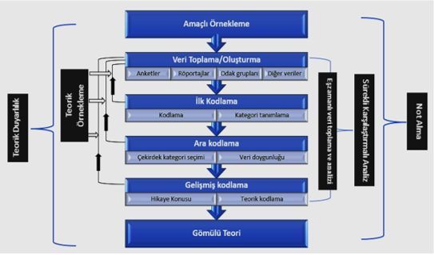
Şekil 3. Gömülü Teori Süreci (Chun Tie ve diğerleri (2019) yapılmış, Teke (2023) tarafından Türkçe ’ye uyarlanmıştır.)

3.11.1. Başlangıç kodlama

Verilerin ilk toplanması sırasında yapılan kodlamadır. Bu kodlama analitik kategorilerin ya da kodların oluşturulma sürecini içermektedir. Kelime kelime, satır satır ya da olay olay kodlama yapılmıştır. İlave olarak katılımcıların özel terimlerinin kodlanması olarak bilinen vivo kodlar da oluşturulmuştur. Oluşturulan kodlar analitik kategorileri desteklemiştir. Başlangıç kodlamalarında kilit rol oynayan açıklamalar ve merkezdeki kişiler saptanmıştır. Başlangıç kodları esnek bir biçimdedir. Değiştirilebilir ve düzenlenebilir. Başlangıç kodlamalar veri setindeki benzerlikleri ve farklılıkları ayrıştırmaktadır. Oldukça fazla bir veri üretimi söz konusudur. Araştırmacı bu fazla verilerle analitik düşünmeye başlayıp kavramlar için zemin hazırlamaktadır (Charmaz, 2015; Teke, 2023; Chun Tie ve diğerleri, 2019).

3.11.2. Vivo Kodlama
Canlı kodlardır. Başlangıç kodlama aşamasında önem arz eder çünkü kategorilerin ve kavramların veriden var edilmesini sağlamaktadır. Katılımcının kendi anlamlandırdığı bu canlı kod kavramlar arasında benzerlik ve farklılık ipuçlarını sunmaktadır (Charmaz,2015; Khoso ve diğerleri, 2023).

3.11.3. Odaklı Kodlama

Kodlama sürecindeki ikinci temel aşamadır. En önemli ya da sık sık devam eden kodları ortaya çıkarır, gruplandırır ve sentezler. Başlangıç kodlara ek kodlar ya da yeni fikirler çıkarılabilir. Başlangıç kodları ayrıntılarıyla ele alınır. Benzerlik ve farklılık içeren kodlar alt kategoriye ayrılabilir, yakından ilişkili ise birleştirilebilir ya da sınıflandırılabilir. Çalışmanın analitik perspektifini yükseltmektedir. Böylelikle kodlar kavramsal bir düzene evrilmiş olmaktadır. Başlangıç kodlarının soyutlanmasını sağlamaktadır (Charmaz, 2015; Günbayı ve Aşkun, 2023; Gökçakan, 2025).

3.11.4. Teorik Kodlama

Kodlamanın son aşamasıdır. Oluşturulan temel kategorilerin doygunluğa ulaşması, artık yeni bir kategorinin ortaya çıkmadığı bir kodlama sürecidir. Teorik kodlama, doygunluğa ulaşmış kategorileri analiz etmeyi gerektirmektedir. Bu kodlar bütünleştirici bir doğaya sahip olması nedeniyle birleştiklerinde tutarlı bir anlatım sağlamaktadır. Temel kodların teoriyle bütünleşmesi ve var olan ilişkileri modellenerek açıklamasıdır. Analitik kategoriler kuramsal bir zemin hazırlamaktadır. Kodların teorik olarak bütünleştiği ve üst düzey soyutlama sürecinin gerçekleştiği kodlamadır. Veriler ileri ve geri karşılaştırmalar ve analitik notlar ile kavramsallaşma adımındadır. Araştırmacı tarafından geliştirilen öznel kavramların bir platformudur (Gökçakan, 2025; Khoso ve diğerleri, 2023).

3.11.5. Teorik Örnekleme ve Veri Doyumu

Teorik örnekleme, gelişen modeldeki kategorileri detaylandırmak ve düzenlemek için uygun olan verinin aranıp toplanması demektir. Örnekleme yapılarak verideki doyum sağlanmaktadır (Charmaz, 2015). Çalışmada teorik örnekleme şu şekilde yapılmıştır. Hastanelerde lohusa anne ve baba katılımcılar için izin alınamamıştır. Sağlık profesyonelleri ile görüşmeler devam ederken ebeveynlerin belirleyici olarak rol oynadığı kodlarda çıkarken araştırmacı bu bilgi üzerine tekrardan sahaya dönmüştür. Araştırmacı kodlarda ebeveynlerin CS’yi tercih belirleyicileri arasında sosyoekonomik düzeyin yüksek olması, ileri yaş gebelik ve yüksek eğitim seviyesi ile ilişkili olduğunu gözlemlemiştir. Bu da araştırmacıyı tekrar ek izinler alarak sahaya döndürmüştür. Bu kriterleri sağlayan ilçe seçimi ile teorik örnekleme ve veri doyumu sağlanmıştır.
3.11.6. Teoriye ulaşma

Kodlamalar ve analitik notlar birleştirilerek bir teori geliştirilmiştir. Geliştirilen teori ile ilgili uzman görüşü alınmıştır. Kavramsal düzeyde bir teori, önemli ve genel etkilere sahip olabilmektedir.
3.12. Araştırmacı Rolü
Araştırmacı bütün araştırma süresince merkezde bir role sahiptir. Araştırmacı nitel veri araştırmalarının uzun ve zorlu bir süreç olduğu bilincindedir. Araştırmacının analiz sürecinde ve ortaya çıkarılan sonuçlar üzerinde kendi lehine olacak bir şekilde değiştirme çabası olmamıştır. Araştırmacı katılımcıların anlattıklarını ve yorumlarını sistematik olarak aktarmıştır. Gerçekler öznel olarak gözlemlenmiştir. Yapılan analizler sonucunda analitik iç görüler ile harmanlanarak teorinin keşfi gerçekleşmiştir. Araştırmacı incelediği olguda aktif bir rol üstlenmiştir. Araştırmacının ebelik bölümü okuması, doktora yapıyor olması, bazı akademik çalışmalarının varlığı ve iş deneyimi açısından gebe okulu eğitiminde, kadın doğum servisinde ve ASM’de çalışmış olması incelenen olgunun farkında olmasını sağlamıştır. İlave olarak olgunun öneminin bilinci ile doğal doğuma teşvik edici ve cesaretlendirici bir rol oynamaktadır. Araştırmacının özel yaşamında normal doğum deneyiminin olması incelediği olgunun savunucusu olmasında etkili olmuştur. Araştırmacının çalışma deneyimi sırasında gerek doktorlar gerek kendi meslektaşları gerek anneler ve babalar ile etkileşimleri olmuştur. Sonuç olarak araştırmacı aktif bir rol üstlenerek, incelediği konunun ve elde ettiği verilerin bir parçası olmuştur. Araştırmacının konumu, perspektifi ve var olan diyalogları incelenen olguyu etkilemektedir. Araştırmacı kendisinde var olan fikirlerin incelediği olguyu etkileyebileceğinin farkındalığı ile hareket etmiştir. Tüm söylemler doğrultusunda, Charmaz’ın (2015) savunduğu yapılandırmacı gömülü teori çalışmasını yürütebilmek için tam tarafsızlığın olanaksız olduğu gerçeği araştırmacı tarafından kabul edilmiştir. İlave olarak tarafsızlığın kabulü ile etik ihlallere dikkat edilmiş, geçerlilik ve güvenirlilik adına stratejiler geliştirilmiş ve uygulanmış ayrıca danışman ile araştırmacının sürekli etkileşimi çalışmanın beyin fırtınası yapılarak devam etmesini sağlamıştır.

3.13. Araştırmanın Etik Yönü

Araştırma Helsinki Deklarasyonu ilkelerine uygun olarak yapılmıştır.
Araştırma verilerinin toplanabilmesi için Aydın Adnan Menderes Üniversitesi Sağlık Bilimleri Fakültesi Girişimsel Olmayan Klinik Araştırmalar Etik Kurulu’ndan uygunluk onayı (Ek 5: 27.01.2023- 305063) ve önemli değişiklik formu onayı (Ek 6: 01.11.2024- 636142) alınmıştır.
Araştırma için Tepecik Eğitim Araştırma Hastanesi’nden, Ege Üniversitesi Hastanesi’nden ve Özel Can Hastanesi’nden izin alınmıştır (Ek 7).
İl merkezine bağlı Bornova, Çiğli, Karşıyaka, Buca, Gaziemir, Konak ve Bayraklı İlçe Sağlık Müdürlüklerinden izin alınmıştır (Ek 7).
Bornova İlçe Sağlık Müdürlüğü’ne bağlı Pınarbaşı 14 Nolu ASM’den, Yeşilova 1 Nolu ASM’den, Çamdibi-1 21 Nolu ASM’den, 2 Nolu ASM’den, Yunus Emre 29 Nolu ASM’den ve Çamdibi 20 Nolu ASM’den izin alınmıştır (Ek 7).
Karşıyaka İlçe Sağlık Müdürlüğü’ne bağlı 1 Nolu Mehmet Şerafettin Yazan ASM’den, 8 Nolu Gülay Kaymak ASM’den, 12 Nolu Nergis ASM’den, 21 Nolu Evin Leblebicioğlu ASM’den ve 22 Nolu Nergis ASM’den izin alınmıştır (Ek 7).
Kurum izinleri tamamlandıktan sonra araştırmaya dahil edilme kriterlerine uygun tüm katılımcılara araştırma ile ilgili bilgi verilmiştir. Katılımcıların bilgilerinin gizli tutulacağı, gerektiğinde araştırmadan çekilme hakkını kullanabilecekleri açıklanmış olup sözlü onamları alınmıştır. Katılımcılar araştırmaya davet edilmiş yazılı onamları alınmıştır. Daha sonra veri toplama işlemi yapılmıştır.

3.14. Araştırma Sürecinde Yaşanan Güçlükler

Bazı hastanelerde CS yapan doğum sonu fiziksel yakınmaları olabileceği düşüncesiyle taburculuk öncesi olan lohusa anneler ve eşleri ile görüşme planlanmıştır. Tepecik EAH ve Ege Üniversitesi Hastanesi ileri sağlık kuruluşu olmasından dolayı görüşmeler yapılamamıştır. Bu iki hastanede riskli gebelik, riskli doğum ve riskli doğum sonu dönem daha fazla takip edilmektedir. Bu nedenle araştırmanın lohusa anne ve eşleri için görüşmeler sağlanamamıştır. Özel hastanede ise lohusa anne ve eşi için görüşme oluru verilmemiştir.

- BULGULAR

Çalışma, Elektif CS’de ebeveyn ve sağlık profesyonellerinin yaklaşımlarına dayalı karar verme sürecini gömülü teori ile incelenmesi amacıyla yapılmıştır. Çalışmada katılımcıların tanıtıcı özelliklerine ilişkin bulgular her grup için ardışık olarak ayrı tablolarda sunulmuştur. Ayrıca yarı yapılandırılmış sorulara verilen ifadelerle ortaya çıkarılan kavramlara, kategorilere, temalara, kodlara ve alt kodlara ilişkin bulgular sunulmuştur. Nitel veriler doğrultusunda bir model oluşturulmuştur.

4.1. Tanıtıcı Özelliklere İlişkin Bulgular

Bu bölümde anne, baba, doktor ebe ve hemşirelerin tanıtıcı özelliklerine ilişkin bulgular sunulmuştur.

4.1.1. Annelerin Tanıtıcı Özelliklerine İlişkin Bulgular

Tablo 3. Annelerin Tanıtıcı Özellikleri
 | Yaş | Eğitim Düzeyi | Medeni Durum | Çocuk Sayısı | Mesleği | Çalışma Durumu | Önceki Doğum Şekli
A1 | 28 | Lisans | Evli | 1 | Özel | Hayır | CS
A2 | 38 | Ön Lisans | Evli | 1 | Ev Hanımı | Hayır | CS
A3 | 31 | Lisans Üstü | Evli | 1 | Bio Mühendis | Evet | CS
A4 | 31 | Lisans | Evli | 1 | Mimar | Evet | CS
A5 | 32 | Lisans | Evli | 1 | Mühendis | Hayır | CS
A6 | 26 | Ön Lisans | Evli | 1 | Anestezi Teknikeri | Hayır | CS
A7 | 38 | Lisans | Evli | 1 | Yönetici | Evet | CS
A8 | 26 | Lise | Evli | 1 | Memur | Evet | CS
A9 | 33 | Lisans Üstü | Evli | 1 | Öğretmen | Evet | CS
A10 | 26 | Lisans Üstü | Evli | 1 | Dış Ticaret Uzman Yardımcısı | Evet | CS
A11 | 27 | Lisans | Evli | 1 | Mühendis | Hayır | CS

Çalışmaya 11 anne katılmıştır. Annelerin yaş ortalamasının 30,54±4,48 (minimum- maximum (min-max): 26-38) olduğu hesaplanmıştır. Eğitim durumu ile ilgili olarak beşinin lisans, üçünün lisans üstü, ikisinin ön lisans ve birinin lise mezunu olduğu ve altısının çalıştığı bulunmuştur. Annelerin tümünün evli, ilk doğumları ve bu doğumun CS olduğu bulunmuştur (Tablo3).

4.1.2. Babaların Tanıtıcı Özelliklerine İlişkin Bulgular

Tablo 4. Babaların Tanıtıcı Özellikleri
 | Yaş | Eğitim Düzeyi | Medeni Durum | Mesleği | Çalışma Durumu
B1 | 30 | Ön Lisans | Evli | Kontrol Otomasyon Teknikeri | Evet
B2 | 37 | Lise | Evli | Satış Danışmanı | Evet
B3 | 36 | Lisans Üstü | Evli | Mühendis | Evet
B4 | 30 | Lise | Evli | Tahribatsız Muayene Uzmanı | Evet
B5 | 31 | Lisans | Evli | Gemi Kaptanı | Evet
B6 | 30 | Ön Lisans | Evli | Sanayi Dalgıçlığı | Evet
B7 | 32 | Ön Lisans | Evli | Tekniker | Evet
B8 | 28 | Lisans | Evli | Polis | Evet
B9 | 28 | Lisans | Evli | Mühendis | Evet

Çalışmaya 9 baba katılmıştır. Babaların yaş ortalamasının 31,33±3,20 (min-max: 28-37) olduğu hesaplanmıştır. Eğitim durumu ile ilgili olarak üçünün lisans ve ön lisans, ikisinin lise ve birinin lisans üstü mezunu olduğu bulunmuştur. Babaların tümünün evli olduğu ve çalıştığı saptanmıştır (Tablo 4).

4.1.3. Doktorların Tanıtıcı Özelliklerine İlişkin Bulgular

Tablo 5. Doktorların Tanıtıcı Özellikleri
 | Yaş | Cinsiyet | Medeni durum | *Kendi ya da eşinin doğum yapma durumu | **Doğum şekli | **Doğum şekli kararını verme | **Doğum şekli ile ilgili deneyim ve görüş | Çalışılan kurum | Çalışma yılı
D1 | 40 | Erkek | Evli | Evet | CS | Doktorumuzun kararı | Doktorumuzun kontrolünde gerçekleştiği için içimiz çok rahattı | Özel Hastane | 10
D2 | 37 | Kadın | Evli | Evet | CS | Doktorumuzun önerisi ve benim isteğim | Önemli olan anne ve bebeğin sağlıklı olması o nedenle gayet memnunuz | Özel Hastane | 7,5
D3 | 43 | Kadın | Evli | Evet | CS | İsteğe bağlı | Tıbbi gereklilikler nedeni ile ve kendi isteğimle komplikasyonsuz bir sezeryan gerçekleştirdim. | Özel Hastane | 12
D4 | 56 | Kadın | Bekar | Evet | CS | Doktor kararı ile | İkiz gebelik yoğun bakım gerekmedi | Özel Hastane | 29
D5 | 44 | Erkek | Evli | Evet | CS | İsteğe bağlı | Sezeryan doğum çok rahattı belirtilen tarih ve saatte hastaneye gittik sezeryan olduk ve taburcu olduk sonrasında herhangi bir problem yaşamadık. | EAH | 15
D6 | 57 | Erkek | Evli | Evet | CS | İsteğe bağlı | Memnun | EAH | 26
D7 | 42 | Kadın | Bekar |  |  |  |  | EAH | 8
D8 | 35 | Erkek | Evli | Hayır |  |  |  | EAH | 5
D9 | 45 | Erkek | Evli | Evet | CS | Tıbbi endikasyon | Hastanede kalış süresi uzundu | EAH | 11
* Evli olanlar için tanımlanmıştır. **Doğum yapma durumuna evet cevabı verenlerin tanımlanması.

Çalışmaya 9 doktor katılmıştır. Doktorların yaş ortalamasının 44,33±7,61 (min-max: 35-57) olduğu hesaplanmıştır. Doktorların dördünün kadın, beşinin erkek ve yedisinin evli olduğu bulunmuştur. Kendinin ya da eşinin doğum şekli ile ilgili olarak 9 doktordan birinin bekar, birinin evli ama eşinin doğum yapmadığı ve geriye kalan yedisinin CS yaptığı ya da eşinin CS olduğu anlamına gelmektedir. CS ile ilgili kararın dördünün doktor tarafından verildiği ve üçünün isteğe bağlı olarak yapıldığı bulunmuştur. Çalışılan kurum olarak bakıldığında beşinin EAH ve dördünün Özel Hastane olduğu saptanmıştır. Çalışma yılı ortalaması 13,72±8,34 (min-max: 5-29) olduğu bulunmuştur. Doğum şekli ile ilgili deneyim ve görüşleri “çok rahattı belirtilen tarih ve saatte oldu”, “hastanede kalış süresi uzun”, “içimiz çok rahattı”, “ikiz gebelik yoğun bakım gerekmedi”, “komplikasyonsuz gerçekleşti” ve “memnunuz” cevaplarını vermişlerdir (Tablo 5).

4.1.4. Ebe ve Hemşirelerin Tanıtıcı Özelliklerine İlişkin Bulgular
Tablo 6. Ebe ve Hemşirelerin Tanıtıcı Özellikleri
 | Yaş | Eğitim düzeyi | Medeni durum | *Kendinin ya da eşinin doğum yapma durumu | **Doğum şekli | **Doğum şekli kararını verme | **Doğum şekli ile ilgili deneyim ve görüş | Çalışılan kurum | Çalışma yılı | Birimdeki çalışma yılı
E1 | 38 | Lisans | Evli | Evet | CS | Doktor ile birlikte | Sıkıntı yaşamadım | ASM | 14 | 8
E2 | 43 | Lisans | Evli | Evet | CS | Doktor yönlendirmesi | Normal doğum olmak isterdim | ASM |  | 3
E3 | 45 | Lisans | Evli | Evet | CS | Tansiyon yüksekliği | İyiydi sorun yaşamadım | ASM | 24 | 15
E4 | 37 | Lisans | Bekar |  |  |  |  | ASM | 14 | 4
E5 | 56 | Ön Lisans | Evli | Evet | 2 normal 1 CS | Kendi kararı | Normal doğum her zaman daha sağlıklı iyileşme süreci daha çabuk | İSM | 37 | 5 ay
E6 | 35 | Lise | Evli | Evet | CS | Doktor kararı | İyi bir deneyim | ASM | 18 | 4
E7 | 41 | Lisans | Evli | Evet | CS | Mecburi | Konforsuz | ASM | 17 | 11
E8 | 48 | Lisans | Evli | Evet | CS | Makat geliş | Sancılı | İSM | 29 | 18
E9 | 36 | Ön Lisans | Evli | Evet | CS | Tıbbi endikasyon | Zor | İSM | 17 | 3 ay
E10 | 54 | Ön Lisans | Evli | Evet | CS | Yaş endikasyonu |  | İSM | 34 | 24
E11 | 47 | Lisans | Evli | Evet | CS | Doktor kararı | Güzel | İSM | 25 | 1 ay
E12 | 39 | Lisans | Bekar |  |  |  |  | HASTANE | 15 | 15
E13 | 51 | Lisans | Evli | Evet | CS | Tıbbı endikasyon | Normal doğum yaşamak isterdim | HASTANE | 29 | 8
H1 | 25 | Lise | Bekar | Hayır |  |  |  | ASM | 3 | 3
H2 | 46 | Lisans | Evli | Evet | CS | İlerleme olmadığı için | Rahat ve konforlu | ASM | 24 | 1
H3 | 43 | Lisans Üstü | Bekar | Evet | Normal | Bebeğe göre | Kolaydı bebeğimle ilgilenebildim | ASM | 22 | 2
H4 | 35 | Lisans | Evli | Evet | CS | Doktor yönlendirmesi | Ağrı | ASM | 12 | 3
H5 | 49 | Lisans | Bekar | Evet | Normal |  | Sancısız ve güzel | ASM | 26 | 3
H6 | 40 | Lisans | Evli | Evet | CS | Doktor ile birlikte | İyiydi | ASM | 1,5 | 1,5
H7 | 47 | Lisans | Evli | Evet | CS | Riskli gebeik sürecinden dolayı mecburi yönlendirilme | Sezeryan sonrası ağrılı bir süreç | İSM | 27 | 5
H8 | 45 | Lisans | Evli | Evet | CS | Tüp bebek riske atmamak için doktor ile birlikte karar verildi. | Sezeryandan sonra ağrı ve iyileşme süreci geç | İSM | 26 | 7
H9 | 43 | Lisans | Bekar | Evet | CS | Birlikte |  | İSM | 23 | 2,5
H10 | 51 | Lisans | Bekar | Evet | CS | Kendi kararı | Şiddetli baş ağrısı | İSM | 28 | 2
H11 | 46 | Lisans | Evli | Evet | Normal |  |  | İSM | 27 | 5 ay
H12 | 48 | Lisans Üstü | Evli | Evet | CS | Tıbbi endikasyon | Çok stresli | İSM | 27 | 4 ay
H13 | 43 | Lisans | Evli | Evet | CS | Kilolu bebek | Normal doğum yapmak isterdim | İSM | 23 | 3
H14 | 44 | Lisans | Evli | Evet | CS | Tıbbı endikasyon | Zor | HASTANE | 21 | 1,5
H15 | 47 | Lisans | Evli | Evet | CS | Tıbbı endikasyon | Sorunsuzdu | HASTANE | 24 | 3
* Evli olanlar için tanımlanmıştır. **Doğum yapma durumuna evet cevabı verenlerin tanımlanması.

Çalışmaya 28 ebe ve hemşire katılmış olup; bunların 15’i hemşire ve 13’ü ebedir. Yaş ortalamaları 43,64±6,55 (min-max: 25-56) olarak hesaplanmıştır. Ebe ve hemşirelerin ikisi lisans üstü, 21’i lisans, üçü ön lisans ve ikisi lise mezunudur. 21’i evli, 22’sinin doğum şeklinin CS olduğu, üçünün normal doğum yaptığı bulunmuştur. CS ile ilgili kararda 13’ü tıbbi endikasyon ile, dördünün doktor tarafından yönlendirildiği ve ikisinin isteğe bağlı olarak gerçekleştiği belirlenmiştir. 12’si ASM’de, 12’si İSM’de ve dördü hastanede çalışmaktadır. Doğum şekli ile ilgili deneyim ve görüşleri için yedisi “iyi”, dördü “ağrılı”, dördü “pişman” ve “zor” cevaplarını vermiştir. Çalışma yılı ortalamaları 23,50±8,07 (min-max: 2-37) olarak hesaplanmıştır (Tablo 6).

4.2. Nitel Verilere İlişkin Bulgular

4.2.1. Karar Vericilerin Dönüm Noktası

Çalışmanın nitel bölümünde katılımcılarla olan görüşmelerdeki ifadeler sonucunda 5378 kod oluşturulmuştur. Bir adet ana kategori belirlenmiştir. Bu ana kategori “Karar Vericilerin Dönüm Noktası” şeklinde kadının izi ve doktorun varlığı olarak modelde sunulmuştur (Şekil 4). Bu ana kategori altı temadan oluşmuştur. Bunlar; “engelleyici çevresel tetikleyiciler”, “özerklik çabası”, “ihtimalleri güvenli hale dönüştürme”, “ortamın kısıtlılığında çalışmanın ve bakımın zorluğu”, “doktorun mühendislik anlayışı” ve “yaklaşımlarda görece değişim” temalarıdır (Şekil 5). Bu temalar tek tek ele alınmıştır.

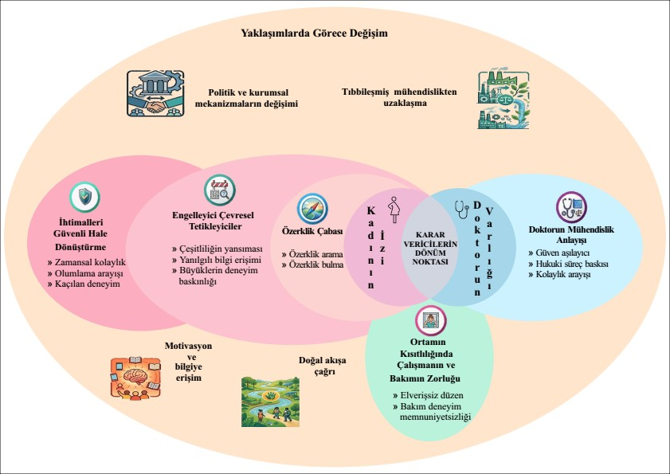
Şekil 4. Karar Vericilerin Dönüm Noktası Modeli

Oluşturulan bu yapı, CS’ye karar vericilerinin karşılaştığı karmaşık süreçleri modellemektedir. Karar vericilerin, CS kararında çeşitli baskılara maruz kaldığını göstermektedir. İçsel isteğin CS’deki var oluş biçimini sunmaktadır. CS kararının sağlık bakım sistemi ile ilişkisini ortaya koymaktadır. Sonuç olarak bu çerçeve CS kararının yaklaşımlarla nasıl bir “dönüm noktası” yaşadığını başarılı bir şekilde analiz etmektedir. Ortaya çıkan ana temalar şu şekilde tanımlanır:
- Engelleyici Çevresel Tetikleyiciler
Bireysel ve çevresel faktörlerin ve dış kaynakların CS kararı sürecindeki kısıtlayıcı ya da zorlayıcı etkilerini kapsar.
- Çeşitliliğin Yansıması: Kadının bireysel farklılıklarının ya da yaklaşımlarının getirdiği karmaşıklık.
- Yanılgılı Bilgi Erişimi: Doğum ile ilgili edinilen yanlış, eksik ya da çevreden gelen manipülatif bilgi ile CS’ye karar verme sürecinde oluşan engeller.
- Büyüklerin Deneyim Baskınlığı: Aile büyüklerinin tecrübelerinin getirdiği baskı faktörü.
2. Özerklik Çabası
Kadının CS’ye karar verme sürecindeki kendi kararlarını alma ve bağımsızlık kazanma çabasını inceler.
- Özerklik Arama: Kadının bağımsız hareket etme ve doğum ile ilgili kendi kararını verme isteği.
- Özerklik Bulma: CS’ye karar verme sürecinde kontrolü kazanma durumu.
3. İhtimalleri Güvenli Hale Dönüştürme
Kadının doğuma ilişkin güvenli bir alan oluşturmak için doğumun belirsizlikleriyle başa çıktığı ve normal doğumun risklerini minimalize ettiği stratejiyi ifade eder.
- Zamansal Kolaylık: CS’nin zaman yönetiminin sağladığı rahatlama.
- Olumlama Arayışı: CS kararının doğruluğuna inanma.
- Kaçılan Deneyim: Normal doğumun olumsuz sonuçlarından korunmak için kaçınma eğilimi.
4. Ortamın Kısıtlılığında Çalışmanın ve Bakımın Zorluğu
Sağlık bakım sistemi ile ilişkili fiziksel ya da sistemsel koşulların işlevsel ve bakım süreçlerine getirdiği zorluklar.
- Elverişsiz Düzen: Sağlık profesyonellerinin çalışma ya da bakım alanının yetersizliği.
- Bakım Deneyim Memnuniyetsizliği: Kadına sunulan bakımın kalitesinden kaynaklanan hoşnutsuzluk.
5. Doktorun Mühendislik Anlayışı
Doktorların CS’ye karar verme sürecinde sergilediği teknik, analitik ya da “sorun çözücü” yaklaşımın yansımaları.
- Güven Aşılayıcı: Doktorun tıbbı yetkinliğine karşı kadında oluşan güven duygusu.
- Hukuki Süreç Baskısı: Doktorun doğum sürecinde karşılaşabileceği malpraktis ya da yasal sorumlulukların neden olduğu defansif tıp/mühendislik yaklaşımı.
- Kolaylık Arayışı: Doktorun doğum sürecini daha pratik ve optimize etme eğilimi.
6. Yaklaşımlarda Görece Değişim
CS kararını azaltma adına zamanla, kurumsal yapılarla ya da farkındalıkla birlikte bakış açısı ve uygulamada yaşanan başkalaşım.
- Politik ve Kurumsal Mekanizmaların Değişimi: Sağlık bakım sistemine ilişkin makro düzeydeki kural ve politikaların düzenlenmesi.
- Tıbbileşmiş Mühendislikten Uzaklaşma: Doktorun doğum ile ilgili aşırı medikalize edilmiş yaklaşımlarının esnetilmesi.
- Doğal Akışa Çağrı: Normal doğumun kendi doğal, müdahalesiz yolculuğuna bırakılması yönündeki yönelim.
- Motivasyon ve Bilgiye Erişim: Doğum ile ilgili edinilen doğru bilginin annede oluşturduğu içsel motivasyon ve değişim.
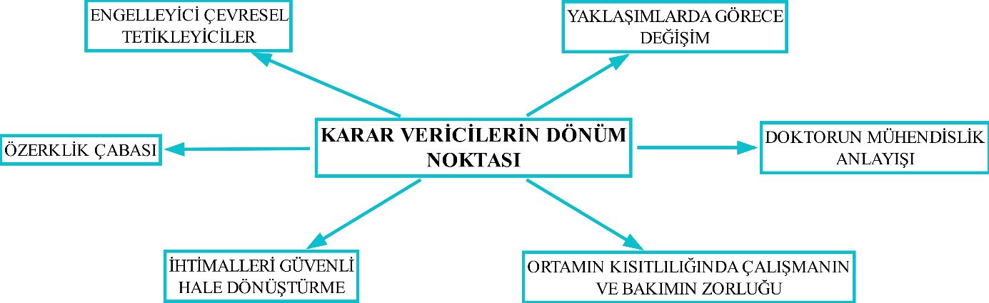

Şekil 5. Karar Vericilerin Dönüm Noktası Kategorisinin Temaları

4.2.1.1. Engelleyici Çevresel Tetikleyiciler

“Engelleyici çevresel tetikleyiciler” teması üç alt temadan bir araya gelmiştir. Bunlar; “çeşitliliğin yansıması”, “yanılgılı bilgi erişimi” ve “büyüklerin deneyim baskınlığı” alt temalarıdır (Şekil 6).

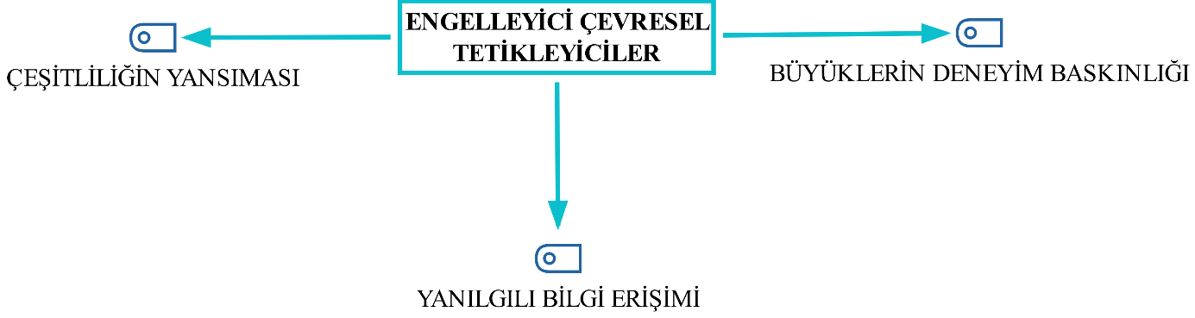

Şekil 6. Engelleyici Çevresel Tetikleyiciler Alt Temaları
4.2.1.1.1. Çeşitliliğin yansıması: “Ya şöyle açıkçası bu kesime göre değişmekte”

“Çeşitliliğin yansıması” alt teması dokuz koddan ve bir kod sekiz alt koddan bir araya gelmiştir. Bunlar; “eşin sezaryen doğuma ilişkin düşüncelerinde değişimi”, “bölgeye göre doğum kararı değişimi”, “sosyokültürel ekonomik seviye”, “annenin psikolojisi”, “annenin doğum hakkında bilgisinin azlığı”, “göçmen anneler ile ilgili risklerin varlığı”, “yeni nesil annelerde sezaryen doğumu isteği”, “annenin doğum ile ilgili bilgi sahibi olması” ve “gebelerin yarı yarıya doğum şekli ile başvurması” şeklinde oluşturulmuştur (Şekil 7). “Çeşitliliğin yansıması” alt temasının kod frekansı 411’dir. Bu kodların frekansları tabloda verilmiştir (Tablo 7).
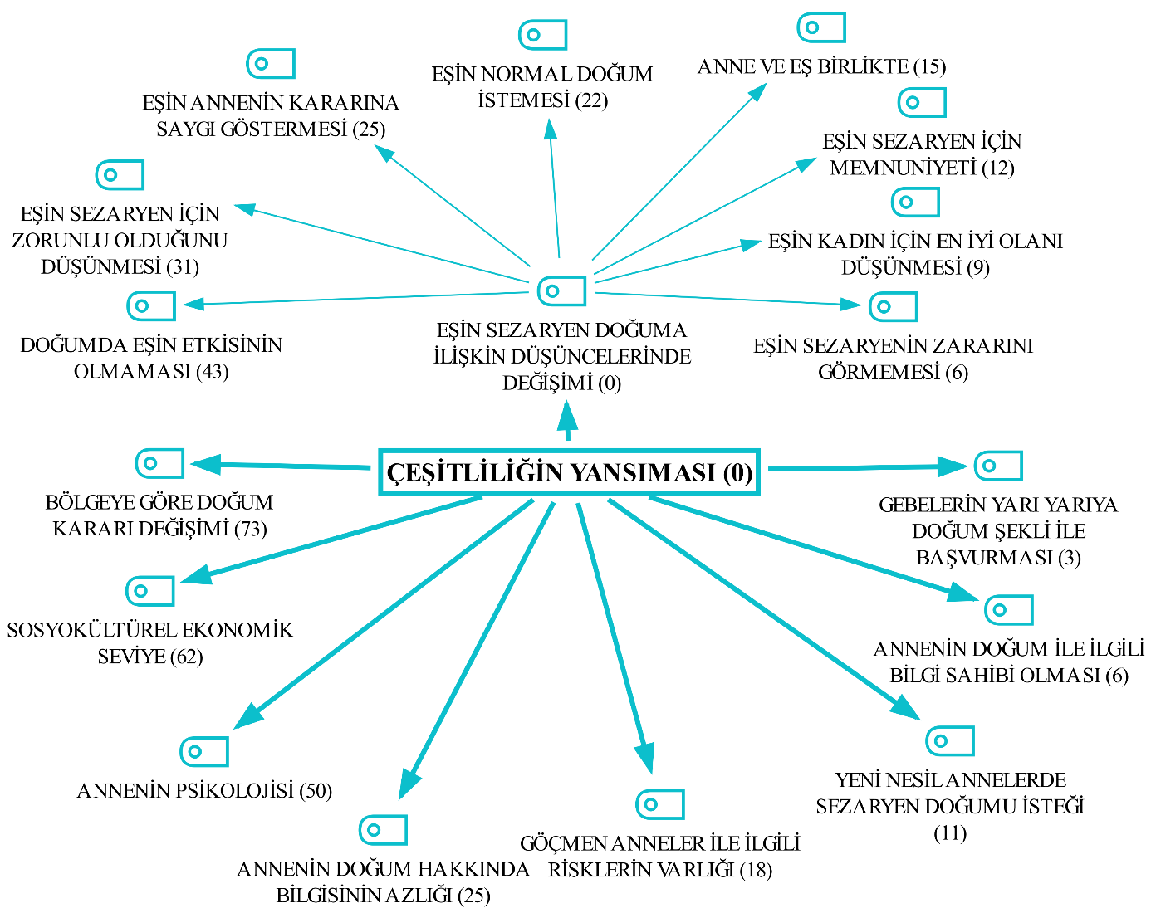

Şekil 7. Çeşitliliğin Yansıması Alt Temasının Kodları

Tablo 7. Çeşitliliğin Yansıması Alt Tema Kodlarının Frekans Tablosu
Kodlar | Frekans
Bölgeye göre doğum kararı değişimi | 73
Sosyokültürel ekonomik seviye | 62
Annenin psikolojisi | 50
Doğumda eşin etkisinin olmaması | 43
Eşin sezaryen için zorunlu olduğunu düşünmesi | 31
Annenin doğum hakkında bilgisinin azlığı | 25
Eşin annenin kararına saygı göstermesi | 25
Eşin normal doğum istemesi | 22
Göçmen anneler ile ilgili risklerin varlığı | 18
Anne ve eş birlikte | 15
Eşin sezaryen için memnuniyeti | 12
Yeni nesil annelerde sezaryen doğum isteği | 11
Eşin kadın için en iyi olanı düşünmesi | 9
Annenin doğum ile ilgili bilgi sahibi olması | 6
Eşin sezaryenin zararını görmemesi | 6
Gebelerin yarı yarıya doğum şekli ile başvurması | 3
Toplam | 411

Kodlara ilişkin katılımcı ifadeleri şöyledir:

“Bölgeye göre doğum kararı değişimi” koduna ilişkin katılımcı ifadeleri

“Kayınvalideler de etkili oluyor oğlunu etkiliyo (etkiliyor) oğlu da karısını etkiliyo (etkiliyor) bu doğu kısmında genelde böyle” (E1)

“Bölge olarak her yerde tabii ki fark oluyo (oluyor) yani bölgenin şartlarına göre toplumun hani bulunduğun ortama göre şekilleniyosun (şekilleniyorsun) bi (bir) nevi” (H6)

“Tabii ki doğu ve batı olarak fark var doğuda genel olarak normal doğum yapıyolar (yapıyorlar)” (E6)

“Hani onlarda kadın da sezaryan doğum biraz böyle şey bizimkinden çok daha kabahat sayılıyo (sayılıyor) normal doğum gerçekleştirememe durumunu bizim gebelerimiz başarısızlık sayarken onlar çok daha büyük bir kabahat algısıyla yaklaşıyolar (yaklaşıyorlar)” (E4)

“Yani bölgesel farklılıklar çok tabii ki yani çok etki eden bir şey” (E7)
“Onlar böyle seçimlere çok müdahale olmuyolar (olmuyorlar) hani belki kendi şeylerinde toplumsal yaşantılarında sezaryanla ilgili bu kadar çok şey olmadığı için herhalde normal süreci yaşadıkları için ya da imkanlarından dolayı bilmiyorum artık onlarda bu tarz bunu çok fazla görmüyoruz çok müdahil olmuyolar (olmuyorlar) hani süreci yaşıyolar (yaşıyorlar) aslında” (E2)

“Yani Suriyeli anne çok daha rahat normal doğum yapıp çok daha güzel emziriyo (emziriyor) ya da doğuda daha köylerimizdeki anneler daha çok normal doğum yapıp daha güzel emziriyolar (emziriyorlar).” (H14)

“Yani doğu demeyelim mesela Kirazı düşünün ve Beydağı düşünün yani bunlarda hani uç perifer oralarda bile belki normal doğum oranı daha çok olabilir diye düşünüyorum” (E11)

“Anadolu hani biraz daha ücra yerlerde taşra yerlerde tabi ki insanların biraz da şeyle alakalı diyelim örf adet mi diyelim gelenekle alakalı normal doğuma teşvik daha fazla orda” (H12)

“Sosyokültürel ekonomik seviye” koduna ilişkin katılımcı ifadeleri

“Şöyle bi (bir) şey biraz eğitimden kaynaklı karşındaki kişi eğitimli ise seni anlıyo (anlıyor) anlıyosa (anlıyorsa) evet seni konuşman etkili oluyo (oluyor) şekilleniyo (şekilleniyor) ama” (E1)

“Tıbbi bir kaynağa dayanmamakla beraber sosyo kültürel sosyo ekonomik düzeyi düşük hastaların normal doğuma daha yatkın” (E4)

“Yani ekonomik düzeyi yüksek olan insanlar genelde sezaryan kararı alıyo (alıyor)” (H4)

“Hani sosyoekonomik düzeyi iyi olanlar genelde sezeryana yöneliyodu (yöneliyordu)” (E2)

“Kaygı ve stresin yüksek olduğu her yerde işler hızlıca bozuluyo (bozuluyor) kaygı streste en fazla bilinçliye o genel kültür seviyesi yüksek ailelerde yüksek oluyo (oluyor) o yüzden” (H14)

“Evet evet etkiliyo (etkiliyor) etkiliyo (etkiliyor) sosyal gelişmişlik düzeyi biraz daha yüksek olan illerde sezeryana yönelim daha fazla” (H12)
“Annenin psikolojisi” koduna ilişkin katılımcı ifadeleri

“Psikolojimi de iyi olması önemliydi bence” (A7)

“Yine dediğim gibi burda (burada) annenin psikolojisi bize çok lazım yani şu an lohusa depresyonu gebelik psikozu ve sonrasında yansıyan doğum sonrasında yansıyan psikozların ciddi sonuçları var ciddi problemleri var” (E4)

“O kişiyi orda (orada) bi (bir) kitleniyo (kilitleniyor)” (H4)

“Normal doğumlarda ama psikolojik etki çok etkili olduğu için annelerde biraz da psikolojiye bağlı yani hani postop süreçleri emzirme süreçleri” (E12)

“Bir annenin ben hayır gene de sezaryan olucam (olacağım) demesi bence bi (bir) patolojidir” (H14)

“Ama o sürecin de sağlıklı atlatılabilmesi için onun da psikolojik olarak durumu önemli olduğunu düşünüyorum” (H10)

“Bazan (bazen) bunlar psikolojik nedenler bile olabilirler” (D3)

“Hastalara ciddi bir ağrı şokuna giriyo (giriyor) yani biz pencereden atlayandan tutun yerde yatıp ben doğurmicam (doğurmayacağım) diyip yerden bebeği kurtarmak zorunda kurtarmak tabirini kullancam (kullanacağım) zorunda olduğumuz doğumlar da o nedenle psikoloji çok önemli” (D2)

“Doğumda eşin etkisinin olmaması” koduna ilişkin katılımcı ifadeleri

“Hiç bi (bir) şey yapmadı” (A2)

“O hep bana bıraktı kararı hani bunun ilk zamanda da normal doğum derken de sezeryan derken de bu konuda çok şey yapmadı” (A10)

“Tamamen bana bıraktı” (A6)

“Eşim bile illa da bu olucak (olacak) demedi” (A9

“Benim bi (bir) etkim yok ben yani sadece eşimi destekliyorum yani eşim nasıl istiyosa (istiyorsa) hani neyse tercihi nasıl rahat etceni (edeceğini) düşünüyosa (düşünüyorsa) öyle hani bilmiyorum erkeklerin bi (bir) söz hakkı olduğunu düşünmüyorum” (B5)

“Hiç bi (bir) şey söylemedim desem yeri vardır yani karışmadım kararına sonuç olarak o da bi (bir) anne yani çocuğunun sağlığını belki benden daha fazla düşünüyo (düşünüyor) o yüzden karışmadım yani” (B6)

“Yok herhangi bi (bir) etkim hiç olmadı. Hiç etkim yoktu dediğim gibi aynen biz hiç hani öyle olur mu böyle olur diye sormadık” (B1)

“Nasıl anlayamadım. Eşinin hastanın doğumuyla ilgili verdiği karar benim açımdan nasıl algılanıyor nasıl üretiliyor bu mu? Şöyle söyleyeyim hiçbir etkisi yok yüzde sıfır benim için” (D7)

“Yani ben karar vermesi gerektiğini düşünmüyorum eşlerinde” (E13)

“Sadece anne kocan istediği için sezaryan yapılmaz kaynanan istediği için sezaryan yapılmaz anne nasıl istiyosa (istiyorsa) annenin kati bi (bir) kararı varsa yani kocası sezaryan istiyo (istiyor) ama kadın aslında tıp ne gerektiriyosa (gerektiriyorsa) onu doğurmak istiyo (istiyor) kadın ne diyosa (diyorsa) onu yaparız” (D3)

“Eşin sezaryen için zorunlu olduğunu düşünmesi” koduna ilişkin katılımcı ifadeleri

“Yani hani sağlıklı olanın nasıl olcaksa (olacaksa) o şekilde olsun diye düşünmüştür” (A4)

“Yani bebeğin pozisyonuyla alakalı dik durduğu için mecbur bu şekilde sezaryan şeklinde doğum oldu” (B7)

“Sancılar baya yükselmişti onların attığı artık yani bu saatten sonra bütün sorumluluk sizde demesi de biz biraz korkuttu öyle tutum vardı yani” (B9)

“En son gittiğimizde doktor kontrollerinde dört kilo civarında söylediler ultrasonda bi (bir) de baş çevresi on bir santim mi ne olması gerekiyomuş (gerekiyormuş) galiba onun altında olması gerekiyomuş (gerekiyormuş) ona da çok yakın dediler on nokta üç dediler e kırk haftayı geçti kırk birde doldurursak bu şeylerin zaten değerleri geçmiş oluruz ondan sonra zorlanırız yani hiç de deneyemeyiz dedi o yüzden biz de sezaryen olmasına karar verdik” (B8)

“Bu riski almak bence çok yanlış bir karardı sadece baskı sonucunda oluşacaktı bu karar” (B5)

“Yani biz zorundalıktan oldu” (B6)

“Yani herhangi bi (bir) problem yoktu son dakikaya kadar örneğin neseteye (NST’ye (Non-Stres Testi) bağladıklarında kalbinin yavaş attığını hani biraz daha şey olduğunu gördüklerinde hemen sezaryana almamız gerektiğini söyledi” (B1)

“Annenin doğum hakkında bilgisinin azlığı” koduna ilişkin katılımcı ifadeleri

“Valla onun hakkında hiç bi (bir) şey düşünmedim açıkçası” (A2)

“Hani normal olmuş olsaydı ne olurdu hani bebekle alakalı şeyi bilmiyorum” (A11)

“Yani yararı işte bilmiyorum normal doğum şu an şey yapmadığım için hani o acıyı vesaire bilmediğim hiç” (A10)

“Yani mesela kadın kendi kararını vermesi gerektiğini bile bilmiyo (bilmiyor) böyle bi (bir) hakkının olduğunu bile bilmiyo (bilmiyor)” (E10)

“Eşin annenin kararına saygı göstermesi” koduna ilişkin katılımcı ifadeleri

“O tarz durumlarda hep beni destekledi” (A4)

“Benim kararım neyse benim için tamam dedi yani bi (bir) şey yürütmedi diyim (diyeyim)” (A5)

“Ama tabii ki her zaman sağ olsun yanımda destekçim hep zaman içinde sağ olsun onları konuştuk” (A8)

“Konuştuk destekledi” (A7)

“Ya tabii ki de desteğim şöyle eşimin vermiş olduğu karara dayalıdır ama benim de yönlendirmelerim oldu ama eşim sezaryen doğum yapmak istediği için ben de onayladım yani” (B4)

“Ben yani sadece eşimi destekliyorum yani eşim nasıl istiyosa (istiyorsa) hani neyse tercihi nasıl rahat etceni (edeceğini) düşünüyosa (düşünüyorsa)” (B5)

“Eşin normal doğum istemesi” koduna ilişkin katılımcı ifadeleri

“Yani ben de normal doğum olmasını isterdim” (B7)

“Aslında biraz direndik de” (B9)

“Normal doğumu bizde öyle istiyoduk (istiyorduk) vajinal doğumu daha doğrusu” (B3)

“Aslında biz normal doğum istiyoduk (istiyorduk)” (B6)

“Yani karar şu şekilde her şey normal gittiği için yani doktorumuzda herhangi bi (bir) sorun olmadığını söylediği için yani bizde normale gidiyoruz diye düşünmüştük” (B1)

“Eşini mi eş kocasından mı bahsediyorsun eşleri genelde aslında normal doğum tercih ediyolar (ediyorlar)” (H4)

“Yani eşler genelde normal döö doğum yönünde” (H11)

“Oluyo (oluyor) yardım hani normal doğum taraftarı oluyo (oluyor)” (E5)

“Göçmen anneler ile ilgili risklerin varlığı” koduna ilişkin katılımcı ifadeleri

“Özellikle yabancı uyruklu bir hastaysa dil probleminiz de varsa anlaşamıyosanızda (anlaşamıyorsanızda) bunlarda maalesef” (D7)

“Bu bu şekilde korunabilirsiniz kondom hap ondan sonra ria (rahim içi araç) dediğimiz spral (spiral) halk dilinde kullanılıyor. Onuda tavsiye ediyoruz. Bu şekilde yönlendiriyoruz hastalarımızı elimizden geleni yaptığımızı düşünüyoruz ama” (H1)

“Özellikle ebelerde sağlıkçılarda yani biz danışmanlık verirken eğer ana dilinde veremiyosanız (veremiyorsanız) ya da hasta anadilinde kendini ifade edemiyosa (edemiyorsa) orda (orada) bir kere kopukluk oluyo (oluyor)” (E10)

“Yani ben bi (bir) Suriyeli hastayla muhatap olurken ki misyonumu ona yansıtamam” (E4)

“Onların bizim çünkü etkilemesi genel itibariyle Suriye nüfusu olduğu için çok bilinçli değiller yani tabi elimizden geldiğince bilgi veriyoruz eğitmeye çalışıyoruz doktora yönlendiriyoruz” (H6)

“Anne ve eş birlikte” koduna ilişkin katılımcı ifadeleri

“Eşimle biz açıkçası karar verdik” (A9)

“Anne ve baba birlikte karar vermelidir” (H3)

“Mecburen eşimle okeyledik bu şekilde karar aldık” (E1)

“Türkiye'de derseniz Türkiye'de anne ve baba birlikte vermeli” (D9)

“Aileler anne baba birlikte de karar verebiliyo (verebiliyor)” (H14)

“Eşin sezaryen için memnuniyeti” koduna ilişkin katılımcı ifadeleri

“Memnunum ben” (B9)

“Eşime sorarım eşim nasıl isterse o şekilde memnunum” (B4)

“Doğru bir karardı yani çünkü bizim için çok daha yani hem annemiz hem bebeğimiz için tehlikeli bi (bir) duruma gitme ihtimali vardı ve bu riski almak bence çok yanlış bir karardı sadece baskı sonuçta oluşacaktı bu karar o yüzden doğru bir karar memnunuz” (B5)

“Doğru bi (bir) karar olduğunu düşünüyorum” (B2)

“Yeni nesil annelerde sezaryen doğum isteği” koduna ilişkin katılımcı ifadeleri

“Ama yine de hasta bunu kafaya koyduysa yeni nesil özellikle sezeryansa sezeryan bitti konu kapandı şeklinde bi (bir) yaklaşımları var bi (bir) kaç tane böyle gebem” (E4)

“Gene (yine) valla direk zaten normal doğum kafalarından çıkarıyolar (çıkarıyorlar) yani hep bi (bir) sezeryana meyilli oluyorlar (oluyorlar)” (H8)

“Yani sezaryan konusunda daha çok meyilli olduğunu düşünüyorum” (8)

“Bu artık belki de çağımızın bi (bir) süreci mi” (E5)

“Eşin kadın için en iyi olanı düşünmesi” koduna ilişkin katılımcı ifadeleri

“O hangisi sağlıklı olcaksa (olacaksa) ikimiz için de tamamen ondan yanaydı” (A5)

“Eşim her zaman hangisi sağlıklıysa o olsun dan yana bi (bir) adam” (A9)

“Yani ben çocuk ve anne için en iyisi neyse olması taraftarıyım” (B9)

“Önemli olan burda (burada) bebeğin ve annenin sağlığıydı” (B6)

“Ama o da tabii ki de yani çocuğumuz için en iyisi hangisiyse ona karar verdi” (B1)

“Annenin doğum ile ilgili bilgi sahibi olması” koduna ilişkin katılımcı ifadeleri

“Hani iki gün sonra niye ben de doğur doğurmiyim (doğurmayayım) diye annem muhtemelen hem aldığım eğitim.” (A4)

“Bunu biliyoruz şu an daha bilinçli nesil var bizler açısından da çalışanlar açısından da daha bilinçli bi (bir) nesil gençler de daha bilinçli.” (H9)

“Eşin sezaryenin zararını görmemesi” koduna ilişkin katılımcı ifadeleri

“Bi (bir) problem görmedim” (B7)

“Ben ne vücut olarak ne de görüntü olarak herhangi bi (bir) farklı bi (bir) şey olduğunu düşünüyorum” (B9)

“Yani bi (bir) yani hastaneden çıktıktan sonra çok ciddi sıkıntılar yaşamadık” (B6)

“Gebelerin yarı yarıya doğum şekli ile başvurması” koduna ilişkin katılımcı ifadeleri

“Yani yarı yarıya tam bi (bir) tık yüksek de olabilir hatta sezeryana göre” (H4)

“Gebe yani gebelerin yani şu an neredeyse yarı yarıya vajinal doğum ve sezeryan istekleriyle başvuruyolar (başvuruyorlar)” (D1)

“Hemen hemen yani bi (bir) oran yüzde yüz veremem ama yarı yarıya gibi diyebiliriz şu an” (D1)

4.2.1.1.1. Yanılgılı bilgi erişimi: “Çoğunluğa uyma hani sürü psikolojisi oluyor”

“Yanılgılı bilgi erişimi” alt teması altı koddan bir araya gelmiştir. Bunlar; “çevreden duyma”, “kötü olaylar duyma”, “video izleme”, “sezaryenin bebeğe etkisinin bilinmemesi”, “doğuma ilişkin yersiz isteklerin oluşu” ve “sezaryenin anneye etkisinin bilinmemesi” şeklinde oluşturulmuştur (Şekil 8). “Yanılgılı bilgi erişimi” alt temasının kod frekansı 219’dur. Bu kodların frekansları tabloda verilmiştir (Tablo 8).
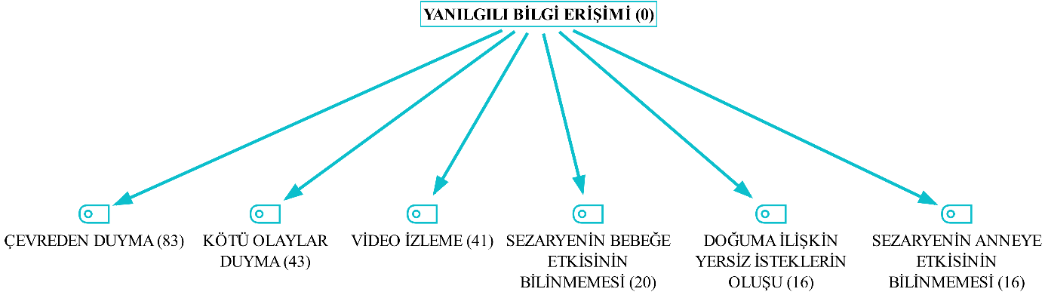
Şekil 8. Yanılgılı Bilgi Erişimi Alt Temasının Kodları

Tablo 8. Yanılgılı Bilgi Erişimi Alt Tema Kodlarının Frekans Tablosu
Kodlar | Frekans
Çevreden duyma | 83
Kötü olaylar duyma | 43
Video izleme | 41
Sezaryenin bebeğe etkisinin bilinmemesi | 20
Doğuma ilişkin yersiz isteklerin oluşu | 16
Sezaryenin anneye etkisinin bilinmemesi | 16
Toplam | 219

Kodlara ilişkin katılımcı ifadeleri şöyledir:

“Çevreden duyma” koduna ilişkin katılımcı ifadeleri

“Annelerden fikirler aldık vesaire” (A5)

“Elbette ki yakın çevre maalesef komşu akraba eş dost tavsiyeleri” (D7)

“Tabii ister istemez de herkes insanlar etrafımızdaki insanlar korkuttukları için” (B1)

“Etrafımdan insanlardan gelen yorumlar etkili oluyo (oluyor)” (H10)

“Çevre arkadaş ortamında konuşulanlar” (E2)

“Yani aslında doğum şeklini yanlış olarak yönlendiriyo (yönlendiriyor) çünkü bu doğum normal doğum adı üzerinde normal olması gereken şeyi ya da doktorunun karar vermesi gereken şeyi yanlış duyumlarla kişi kendi kararıyla aslında bu tamamen yanlış ama olmaması gereken bi (bir) şey bence ters etkiliyo (etkiliyor) kötü yönde etkiliyo (etkiliyor) diyim (diyeyim) yani” (E2)
“Aslında toplumumuz çok etkili çünkü dışardan (dışarıdan) yani konusundan komşusundan” (H13)

“Bu şekilde çevrenin etkilerinde altında kalıyorlar bu gebeler” (E9)

“Ben benim kendi şahsi görüşüm bi (bir) hekim olarak ve gözlemim kesinlikle çevresel yönlendirmeler” (D1)

“Nasıl karar vermektedir aslında daha çok böyle kendi istekleri doğrultusunda değil de çevre faktörüyle etkili oluyolar (oluyorlar)” (E12)

“Tabi çok etkili oluyo (oluyor) çok etkili oluyo (oluyor) tabii bunlar çevrenin söylediği şeyler tutarsız ve bazanda (bazen de) bilimle çelişebiliyo (çelişebiliyor)” (D3)

“Filancanın kızı sezaryan oldu bak diyo (diyor) ne kadar iyi diyo (diyor) cahilce şeyler var şehir efsaneleri var” (D4)

“Genellikle akrabalarından veya işte eş dostlarından duydukları deneyimlere göre karar veriyor genelde.” (D5)

“Hani belki duydukları çevresel faktörlerle genelde dediğimiz gibi sezeryana yöneliyolar (yöneliyorlar)” (H8)

“Çok fazla bir etkimiz yok hekim olarak daha çok insanların kendi yakınları özellikle yaşanan kötü olaylar kişilerin kararına doğum kararına çok etkili oluyo (oluyor) bazı insanlar bi (bir) şeye kapılıyo (kapılıyor) hevese kapılıyo (kapılıyor) doğum için veya sezaryan için fark etmiyo (etmiyor) bir hevese kapılıyo (kapılıyor) bu şekilde onun peşinden koşmaya çalışıyo (çalışıyor) ama işte en ufacık bir tersine giden ya da çevresinde duyduğu çok küçük bi (bir) kötü bi (bir) olay tüm kararını değiştiriyor insanların” (D9)

“Genelde etrafından (etrafından) duyduklarından çok etkilendiklerini görüyorum” (E10)

“Kötü olaylar duyma” koduna ilişkin katılımcı ifadeleri

“Kendi annemden de örnek alarak da sonraki süreci de zor olduğu için o yüzden sezaryan doğum istedim” (A6)

“Etrafındaki kişilerin doğum şekilleri bu konudaki olumlu olumsuz işte normal doğum zordu uzun sürdü gibi etkileri olabiliyo (olabiliyor)” (H10)

“Doğum şekli kararını nasıl etkili oluyo (oluyor) mesela zor bir doğum geçirmiş bir kişi ne oluyo (oluyor) yakın arkadaşına anlatırken işte çok zor bir doğum geçirdim işte 12 saat işte ağrı çektim sancı çektim işte 24 saat ağrı çektim vesaire gibi bunu bu şekilde söyleyerek hani gebeyi başka bir doğum şekline yönlendirmiş olabiliyo (olabiliyor) hani” (E9)

“Yani ailesi olabilir aile büyükleri olabilir eşi dostu akrabası olabilir arkadaşı olabilir onların anlattığı aktardığı olumsuz deneyimlerden ciddi oranda etkileniyolar (etkileniyorlar)”
(D1)

“Ya da kimileri çok travmatik doğumları duyup görüp işte bildiği için ya da dinlediği için kesinlikle kafasında normal doğumu bitiriyo (bitiriyor)” (E12)

“Anlatılanlar şehir efsaneleri asıl önemlisi o yani çok kötü anlatıyolar (anlatıyorlar) gidiyo (gidiyor)” (D4)

“Çünkü doğum süreci biraz böyle tedirgin ediyo (ediyor) bu süreç içerisindeki olumsuz duyumlar örnekler insanı etkileyebiliyo (etkileyebiliyor) psi psikolojik anlamda yani bu şekilde” (H7)

“Video izleme” koduna ilişkin katılımcı ifadeleri

“Hani izledim doktorun işte doktorumun kendi vidyoları (videoları) vardı onlara baktım” (A8)

“Yutuptan (youtube dan) vidyolar (videolar) instegramdan (instagram'dan) vidyolar (videolar) ne yapabilirim nasıl bakabilirim” (A5)

“İşte google'dan çata pata elde ettiğim bilgilerle mental olarak sezeryana eğer hazır olarak gelmişse bu kadın bunu bu halde vajinal doğuma ikna etmek mental olarak çok zor bu kadının bir noktada tekrar uyumsuzluğun başlamasına sebep olabilir” (D7)

“Sosyal medyadan duydukları olabiliyo (olabiliyor) etkiliyo (etkiliyor)” (E2)

“Bu kararda valla şu anda artık bence tamamen sosyal medya etkili başka hiç bi (bir) şey diğil (değil) çevresel ve sosyal medya” (E12)

“İkincisi bence şu an en çok biz ne kadar gebelerimize bilgi versek de göz ardı edilemeyen bir sosyal medya etkisi olduğunu düşünüyorum” (D2)

“Valla sosyal medya çok etkiliyo (etkiliyor) yani orda (orada) gördüklerini işte her şeyi bildiklerini her şeyi araştırdıklarını söylüyolar (söylüyorlar)” (H8)

“Medyada sosyal medyada gördüklerini onları etkileyebiliyo (etkileyebiliyor)” (E10)

“Var sosyal medyanın çok büyük etkisi var” (E13)

“Sezaryenin bebeğe etkisinin bilinmemesi” koduna ilişkin katılımcı ifadeleri

“Açıkçası şu an için benim bebeğime bi (bir) zararı var mı bilmiyorum” (A3)

“Ya bebeğime zararı nedir bilmiyorum açıkçası” (A11)

“Hiç bi (bir) bilgim yok” (B4)

“Bebeğe de valla açıkçası bi (bir) fikrim yok ya yararı zararı var mıdır bi (bir) fikrim yok” (B6)

“Çok da bi (bir) bilgimde yok açıkçası bebeğe artı bi (bir) şeyi oluyo (oluyor) mu bilmiyorum” (B1)

“Doğuma ilişkin yersiz isteklerin oluşu” koduna ilişkin katılımcı ifadeleri

“Hani bu internet falan çaandayız (çağındayız) artık bilip bilmeden kafadan dolma şeylerle insanlar geldikleri için çok fazla hekime” (E9)

“Bunun dışında şu tarih bu tarih gibi istekler evet oluyo (oluyor)” (D1)

“Bunlar maalesef yersiz talepler kesinlikle altı dolu istekler değil” (D1)

“Böyle bir durumda bile yani kalkıp dahası 36 hafta da şu burcu olsun diye hayatta git başka doktorda doğurtcaksa (doğurtacaksa)” (D2)

“Çünkü böyle hani bu seçenekler sunulan gerektiğinde tıp dışı uygulamalar yapabileceğimiz bi (bir) durum değildir” (D3)

“Hastalar benim çocuğum şöyle olmasın böyle olsun hatta hatta yok poliçemiz bitiyo (bitiyor) öyle olmaz mı işte acaba 36 haftada doğurtmaz mısınız kesinlikle reddir” (D3)

“Yani ne bile olabiliyo (olabiliyor) bunda kişilerin doğumu planlayarak doğum tarihini belirlemeleri bile etkili olabiliyo (olabiliyor) ebeveynlerin doğum tarihine yakın evlenme yıldönümlerine yakın işte doğum tarihi belli olduğu için” (E8)

“Sezaryenin anneye etkisinin bilinmemesi” koduna ilişkin katılımcı ifadeleri

“Ne yazık ki efendim buna bi (bir) şey diyemicem (diyemeyeceğim)” (B5)

“Onun dışında çok bi (bir) artısı eksisini bildiğimi söyleyemem yani” (B1)

“Zararı anlamında dicem (diyeceğim) bi (bir) şey yok” (H9)

“Yani yararı zararı konusunda burda (burada) da çok fazla böyle kesin çizgiler olduğunu düşünmüyorum yani” (D1)

4.2.1.1.1. Büyüklerin deneyim baskınlığı: “Anneler işin içine giriyor”

“Büyüklerin deneyim baskınlığı” alt teması “anne yakınlarından etkilenme” kodundan oluşmuştur (Şekil 9). “Büyüklerin deneyim baskınlığı” alt teması kod frekansı 34’tür. Bu kodun frekansı tabloda verilmiştir (Tablo 9).

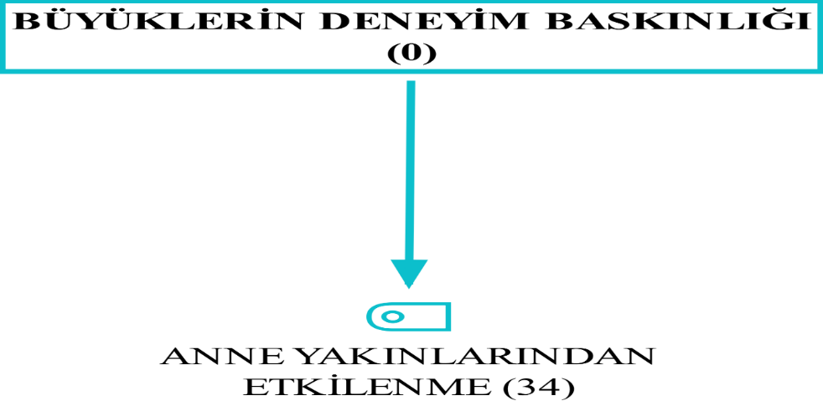

Şekil 9. Büyüklerin Deneyim Baskınlığı Alt Temasının Kodları

Tablo 9. Büyüklerin Deneyim Baskınlığı Alt Tema Kodunun Frekans Tablosu
Kod | Frekans
Anne yakınlarından etkilenme | 34
TOPLAM | 34

Koda ilişkin katılımcı ifadeleri şöyledir:

“Anne yakınlarından etkilenme” koduna ilişkin katılımcı ifadeleri

“Yani şey ekstra biri ama şunun etkisi var tabii ki annem beni de kardeşimi de normal doğumla doğur yani normal şekilde doğmuş vajinal doğuma” (A4)

“Çevresel yönlendirmeler yani ailesi olabilir aile büyükleri olabilir” (D1)

“Yakınlarının yani yakınlarından gördükleri yaşadıkları” (D12)
“Bu konuda ailelerinin hani etkisinin çok olduğunu biz görüyoruz” (D2)

“Belki aile yakınlarından da bunu tecrübe etmiş ay çok rahattı sezaryan gibi cümleler mesela çok etkilidir” (H14)

“Aile etkiliyo (etkiliyor) anne etkiliyo (etkiliyor) kayınvalide etkiliyo (etkiliyor)” (E5)

“Çok fazla bir etkimiz yok hekim olarak daha çok insanların kendi yakınları” (D9)

“Sonra eşleri ile birlikte tabii aile büyükleri de önemli burda (burada) onların da büyük ihtimal bilinç altında cümlelerini dikkate alıyolar (alıyorlar) diye düşünüyorum” (H9)

“Ailesinden duyduklarına göre” (D8)

      - Özerklik Çabası

“Özerklik çabası” teması iki alt temadan bir araya gelmiştir. Bunlar; “Özerklik arama” ve “Özerklik bulma” alt temalarıdır (Şekil 10).

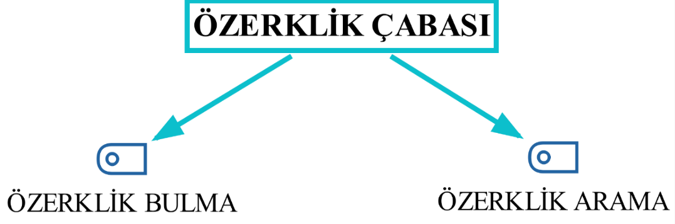

Şekil 10. Özerklik Çabası Alt Temaları

        - Özerklik Arama: “Son karar bana aitti”

“Özerklik arama” alt teması dört koddan bir araya gelmiştir. Bunlar; “anne kendisi”, “sezaryen doğum olan kadını yargılama”, “kadının doğum hakkını kullanamaması düşüncesi” ve “doğum şekli seçiminde kararsız olma” şeklinde oluşturulmuştur (Şekil 11). “Özerklik arama” alt temasının kod frekansı 116’dır. Bu kodların frekansları tabloda verilmiştir (Tablo 10).
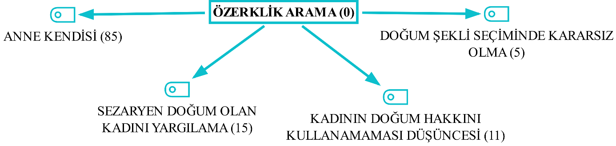
Şekil 11. Özerklik Arama Alt Temasının Kodları

Tablo 10. Özerklik Arama Alt Tema Kodlarının Frekans Tablosu
Kodlar | Frekans
Anne kendisi | 85
Sezaryen doğum olan kadını yargılama | 15
Kadının doğum hakkını kullanamaması düşüncesi | 11
Doğum şekli seçiminde kararsız olma | 5
Toplam | 116

Kodlara ilişkin katılımcı ifadeleri şöyledir:

“Anne kendisi” koduna ilişkin katılımcı ifadeleri

“Herhangi bi (bir) yönlendirme de yapmadı seçenek de sunmadı bana tamamen bana bıraktı kararımı” (A6)

“Tamamen hani son karar bana aitti” (A9)

“Benim için eşim yapcağ (yapacağı) için doğumu ben eşime bıraktım tamamen” (B8)

“Hem de kendisinin kararıydı” (B2)

“Genelde kendileri karar veriyor” (E1)

“Bu konuda da bence son kararı anne verir yani gebe verir” (H2)

“Son karar yine kendilerinde oluyo (oluyor)” (H3)

“Ama işte annenin karar vermesi bence daha mantıklı” (E1)
“Yani herkesin kendi öz öz iradesiyle yapılan şeyler bunlar bu şekilde kabul ederse ederler yani etmeselerde zaten yapacak bişey yok.” (H1)

“Evet aynen yani genel itibariyle zaten bizim görüştüğümüz gebeler kendileri anne adayları onlar kendileri belirliyolar (belirliyorlar)” (H6)

“Gebe ise kendini nasıl rahat hissedecekse nasıl uygun görürse o şekilde karar vermeli.” (E6)

“Şimdiye kadar aile büyüklerinin karıştığını da duymadım babanın karıştığını da şahit olmadım en çok doğum yapıcak (yapacak) kişi anne olduğu için” (H5)

“Bence anne vermelidir. Kendi vücuduyla ilgili bi (bir) şey olacak sonuçta” (D5)

“En son anne anne en son anne kendi bedeniyle ilgili kararı en nihayet anne vermelidir” (H14)

“Sezaryen doğum olan kadını yargılama” koduna ilişkin katılımcı ifadeleri

“Yani şöyle efendim bizi hastanemizde gittiğimiz hastanemizde herhangi biri takip etmiyodu (etmiyordu) sadece ben bu konuda hani üzüldüğüm şey nasıl diyim (diyeyim) hastanede bunu söylediğimizde insanlar tabii kötü niyetle yapmıyor (yapmıyor) ama hep böyle o toplumumuzda ne yazık ki işte şey durumu var ya” (B5)

“Geleneksel anlamda bakarsak aile bireyleri çok bu konuda baskı yapıyo (yapıyor) kıyaslamalar işte ben normal doğum yaptım sütüm hemen geldi sezaryan doğum yaptı sütü hemen gelmedi gibi bunun bir başarı bir beceri hikayesine dönüştüren aynı bireyleri veya etraf insanları oluyo (oluyor)” (E4)

“Kadının doğum hakkını kullanamaması düşüncesi” koduna ilişkin katılımcı ifadeleri

“Sonuçta o onun içinden çıkacak bişey (bir şey) kocası sezeryana hayır dedi diye o kadın sıkıla sıkıla yırtına yırtınao 4-5 kiloluk çocuğu normal doğumla doğurmak zorunda diğil (değil). Ama olay olmadı mecbur oluyo (oluyor)” (E1)

“Ama birçok kadın bunu yaşayamıyor yani bir hak olarak görebiliyoruz ama birçok yaşamak isteyip yaşayamadığımız özgürlükler gibi doğumuda yaşayamayan çok fazla kadın var.” (E13)

“Eğer kadın çalışmıyosa (çalışmıyorsa) bir eğitimi yoksa eşine bağımlı olduğu için söz hakkı da doğal olarak eşinde kayınvalidesinde aile büyüklerinde olabilir” (H10)

“Doğum şekli seçiminde kararsız olma” koduna ilişkin katılımcı ifadeleri

“Her ikisini de düşünüyorum dedi” (E13)

“Onlar onların da yaklaşımları hani sezeryan mı normal doğum mu diye soru işaretleri tabii ki oluyo (oluyor)” (H13)

        - Özerklik Bulma: “Bu doğumu kadın yapmaktadır kadının bedenidir”

“Özerklik bulma” alt teması beş koddan bir araya gelmiştir. Bunlar; “kadının bedenine ilişkin karar vermesi”, “zorla normal doğum yaptırmama”, “doğum kararının değişiminin zorluğu”, “doktorun kararda etkisinin olmaması” ve “doktorun kararı anneye bırakması” şeklinde oluşturulmuştur (Şekil 12). “Özerklik bulma” alt temasının kod frekansı 149’dur. Bu kodların frekansları tabloda verilmiştir (Tablo 11).

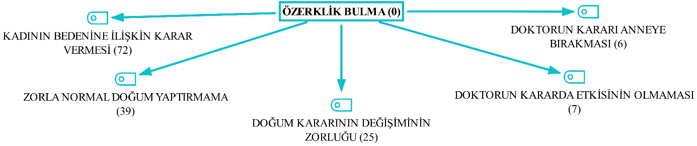
Şekil 12. Özerklik Bulma Alt Temasının Kodları
Tablo 11. Özerklik Bulma Alt Tema Kodlarının Frekans Tablosu
Kodlar | Frekans
Kadının bedenine ilişkin karar vermesi | 72
Zorla normal doğum yaptırmama | 39
Doğum kararının değişiminin zorluğu | 25
Doktorun kararda etkisinin olmaması | 7
Doktorun kararı anneye bırakması | 6
Toplam | 149
Kodlara ilişkin katılımcı ifadeleri şöyledir:

“Kadının bedenine ilişkin karar vermesi” koduna ilişkin katılımcı ifadeleri

“Sonuçta kadının vücudu bence kadının hakkı doğal olarak” (E1)

“Kadının hakkı doğum şekli kararı her şeye hakkımız olduğu için onun da ona da hakkımız var tabii ki de” (H4)

“Çünkü kendi bünyesi vücudu sonrasında yaşicaağ (yaşayacağı) süreç kendisi yaşicak (yaşayacak) bunu o yüzden bence hakkı olmalıdır.” (E2)

“Evet kadının hakkı olduğunu düşünüyorum.” (D9)

“Hastamın düşüncesidir çünkü doğum yapacak olan odur.” (D7)

“Tıbbi bi (bir) gereklilik yoksa zorunlu bi (bir) durum ortada yoksa kadın kararını kendi vermekte özgür tabiki.” (D8)

“Çünkü şöyle kişi annenin isteğini tamamen saygı duyulması gerekiyo (gerekiyor).” (E12)

“Ama şu an düşündüğüm zaman bedenin bütünlüğü ve bedeniyle ilgili karar merci de annedir yani.” (H14)

“Yüzde yüz aslında hep aynı şeyi söylüyorum ben yani sonuçta kadının bedeninde olan bi (bir) şey.” (H10)

“Evet kadının hakkı çünkü onun vücudu o o karara o kendisi verebilir doğum şekline. (H13)

“Zorla normal doğum yaptırmama” koduna ilişkin katılımcı ifadeleri

“Ama bi (bir) yandan da diyorum hani zorla yapılcak (yapılacak) bir şey de değil normal doğuma zorla sokamayız kimseyi.” (H4)

“Normal doğurmak istemeyen bi (bir) insanı kesinlikle zorla doğurtmuyoruz ya da çevremdeki insanlar da böyle yapmıyor.” (D9)

“Yani o kişiyi de şimdi normal doğum yapcaksın (yapacaksın) diye zorlamak da doğru bi (bir) şey değil.” (E11)
“Hani ben sezaryen istiyorum dediğinde ve ona gerekli tıbbi açıklama yapılıp ikna olmadığı zaman hani sen normal doğum yapcaksın (yapacaksın) diye de zorlanmaması gerekiyo (gerekiyor) aynen.” (H12)

“Ama vajinal doğum yapmak istemeyen bi (bir) kadının vajinal doğuma yönlendirilmesinin de doğru olmadığını düşünüyorum.” (D1)

“Hasta geliyor takmış kafasına kesinlikle ben dokundurmam normal doğum istemiyorum kesinlikle sezaryan istiyorum yapabileceğiniz yapıyosunuz (yapıyorsunuz) ama ikna edemezsiniz yapacak bi (bir) şey yok o hastayı masaya alıp zorla doğurtmaya kalktığınızda komplikasyonlar çıkıyo (çıkıyor) ıkınmıyo (ıkınmıyor) bebekle ilgili problem çıkıyo (çıkıyor).” (D4)

“İlla normal doğuracak diye bu iş illa zorlanmamalı.” (D2)

“Doğum kararının değişiminin zorluğu” koduna ilişkin katılımcı ifadeleri

“Mental olarak sezeryana eğer hazır olarak gelmişse bu kadın bunu bu halde vajinal doğuma ikna etmek mental olarak çok zor bu kadının bir noktada tekrar uyumsuzluğun başlamasına sebep olabilir.” (D7)

“İsteğe bağlı sezaryan şimdi hasta çok isteğe bağlı sezaryan istemiyle geldiği zaman ve bunda kararlıysa onu normal doğuma çevirmek biraz zor hekim için de zor hastanın kendi ön yargılarıyla geldiği için hasta içinde zor artık çünkü şartlanmış oluyo (oluyor) çoğu hasta.” (D8)

“Bence ama annenin kendine ait bir bu konuda bi (bir) fikri oluştuysa doktorun da onu çok değiştirebildiğini düşünmüyorum.” (H10)

“Ne dersek diyelim gördüklerimiz yani tecrübeye dayalı olduğu için söylüyorum ben ikna ediyoruz çok güzel ikna ediyoruz ama vazgeçiremiyoruz son karardan.” (E5)

“Hani onları ikna etmekte biraz daha zor olcak (olacak).” (H8)
“Doktorun kararda etkisinin olmaması” koduna ilişkin katılımcı ifadeleri

“Yani hekimlerin görevi doğum şeklini belirlemek değil de sezaryanın normal doğumun risklerini anlatıp hastanın hangi riskleri alıp alamayacağını kendisi karar verir ona göre yani hekim bi (bir) yönlendirme yapmadan sadece karlarını zararlarını ikisinin de faydalarını zararlarını anlatıp ona göre sadece yol gösterici olması lazım.” (D5)

“Çok fazla bir etkimiz yok hekim olarak.” (D9)

“Yani hekim bazlı bile değil.” (E12)

“Benim etkim ben kendi adıma yine konuşim (konuşayım) ben hastamı hiç bi (bir) şekilde hiç bi (bir) yere yönlendirmem.” (D1)

“Doktorun kararı anneye bırakması” koduna ilişkin katılımcı ifadeleri

“O bana bırakıyodu (bırakıyordu) tamamen başından beri istediğin gibi olsun.” (A1)

“Tamamen bana bıraktı kararımı.” (A6)

“Doktorum hiç bi (bir) zaman zorlama yapmadı bana her zaman senin tercihin neyse onu yapacağız.” (A9)

“Mesela kendi adıma konuşursam hastaya soruyorum.” (D4)

      - İhtimalleri Güvenli Hale Dönüştürme

“İhtimalleri güvenli hale dönüştürme” teması üç alt temadan bir araya gelmiştir. Bunlar; “zamansal kolaylık”, “olumlama arayışı” ve “kaçılan deneyim” alt temalarıdır (Şekil 13).


Şekil 13. İhtimalleri Güvenli Hale Dönüştürme Alt Temaları

        - Zamansal Kolaylık: “Planlanan saatte planlanan şekilde oldu planlı olmak belki faydalı olmuş olabilir”

“Zamansal kolaylık” alt teması üç koddan bir araya gelmiştir. Bunlar; “sezaryen doğum anne için rahat”, “sezaryende bebeğin karından çıkması” ve “sezaryenin planlı olması” şeklinde oluşturulmuştur (Şekil 14). “Zamansal kolaylık” alt temasının kod frekansı 149’dur. Bu kodların frekansları tabloda verilmiştir (Tablo 12).

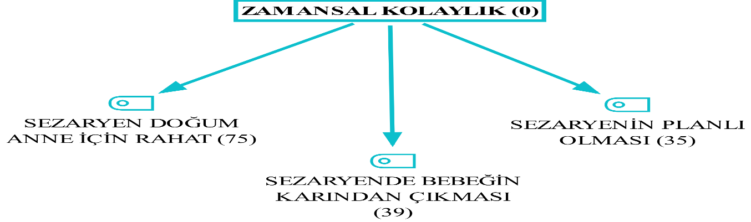
Şekil 14. Zamansal Kolaylık Alt Temasının Kodları

Tablo 12. Zamansal Kolaylık Alt Tema Kodlarının Frekans Tablosu
Kodlar | Frekans
Sezaryen doğum anne için rahat |  | 75
Sezaryende bebeğin karından çıkması |  | 39
Sezaryenin planlı olması |  | 35
Toplam |  | 149

Kodlara ilişkin katılımcı ifadeleri şöyledir:

“Sezaryen doğum anne için rahat” koduna ilişkin katılımcı ifadeleri

“Bana yararı bi (bir) normal doğumla sezaryan doğum arasında olan ağrı sürecinin sadece yaşamadım sancı sürecini” (A8)

“Ben de stres olmicaz (olmayacağız) stres olmicamız (olmayacağımız) için sezeryan seçildi” (A2)

“Yararı olaraktan dediğim gibi hani o o süreçte hiç bi (bir) şey hissetmiyosunuz (hissetmiyorsunuz) acı hissetmiyosunuz (hissetmiyorsunuz)” (A2)

“Yani sezaryana giderken çok rahat gittim bi (bir) şey duymicamı (duymayacağımı) anladığım için o gün gittik” (A10)

“Ben sezaryan oldum beş saat sonra ayaktaydım normal her şeyimi yapabildim yani” (A5)

“Kendini öyle daha huzurlu daha iyi doğum yapcanı (yapacağını) düşündüğünden”
(B4)

“Eşim maşallah hani böyle bi (bir) gün sonrasında direk hani ayaklanıp normal hayatına devam edebilir duruma geldi öyle diyebilirim” (B5)

“Sonuç olarak yarar olarak sadece kişinin doğum sürecinin atlattığı yani doğum sürecini bay pass (by pass) ettiği bi (bir) pozisyon belki düşünülebilir” (D1)

“Annenin tercihi işte uyum (uyuyayım) uyanim (uyanayım) ağrım olmasın kucağıma alim (alayım)” (E5)

“Normal doğum yaparsanız çok ağrı çekersiniz sancı çekersiniz diyolar hani sezaryan doğumu daha rahat gibi görüyor” (H1)

“Ha güzel tarafı nedir uya uyu uyu uyuyorsun ve uyanıyorsun bebek kucağında olabiliyor ben hiçbir şey hissetmedim ve bunu istiyorum zaten diyen kişilerdir” (E13)

“Sezaryende bebeğin karından çıkması” koduna ilişkin katılımcı ifadeleri

“Daha rahat kendiside belki hani gelişinde normal doğumda olucak (olacak) sorunları olmicak (olmayacak)” (A8)

“Sadece çocuğunuza erken kavuşuyosunuz (kavuşuyorsunuz)” (A2)

“Nasıl bi (bir) şey diyim (diyeyim) ki hayır yani belki de hissetmeden alındı ya ordan (oradan) hani hiç bi (bir) şey hissetmedi çocuk yani alınıp edilirken belki normal doğumda o süreci hissediyodur (hissediyordur) ama bence burda (burada) hissetmemiştir yani bence iyidir” (A2)

“Yani bi (bir) şey yaşamadık aslında hemen yani çok kolay mı diyim (diyeyim) şey ilk üç dakkada (dakikada) zaten oldu hemen” (A10)

“Yani yaklaşık biz yarım saat sonra bebeğimiz elimize aldık” (B5)

“Sanki sezeryan olunca hani küvezin içine bi (bir) kabın içinden al çıkar gibi düşündüğü için halkımız doğum kanalında yaşicak (yaşayacak) olduğu olumsuzlukları yaşamamış oluyo (oluyor)” (E8)

“Sağlık sorunu yaşamadan işte ağrı duymadan her şey yolunda gitsin işte uğraşmayalım tarzında düşünüp kolaydan bebeğe ulaşmaya çalışıyolar (çalışıyolar)” (H3)

“Bizim hastalarda da var hani bir an önce işte kessinler orayı alsınlar bebeği gibi bir düşünce çok yaygın hani bir an önce bebek çıksın dışarı sağlıklı bir şekilde işte doğum kanalında kalır bir sürü komplikasyon gelişebilir bunları düşünmek istemiyorlar” (H2)

“Sezaryenin planlı olması” koduna ilişkin katılımcı ifadeleri

“Planlı hareket ediyo (ediyor) olmak hani bi (bir) stres yaşamadan hastaneye planlı bi (bir) şekilde gittik planlı planlanan saatte planlanan şekilde oldu planlı olmak belki faydalı olmuş olabilir sezaryanda” (A3)

“Direk günümüzde gittik zaten hazırdım gün yani saat belli olduğu için mental açıdan kendimi de hazırladım” (A10)

“Ama tarih seçme şeyleri olabiliyo (olabiliyor) insanlarda zamanı şeyi kendim karar verme tarihi böyle şeylerde çünkü görüyoruz etrafta bunları etkileyebilir” (E2)

“Mesela diyo (diyor) ki doktor işte ben şu gün nöbetçiyim o zaman gel sezaryan yapalım” (E9)

“Çünkü bi (bir) planlı bir süreç var o planlı süreçte gereken işlemler yapılıyo (yapılıyor)” (H7)

“İnsanların işte zamanı belli saati belli planlı falan” (E11)

        - Olumlama Arayışı: “Yani ailemiz için daha güvenli olcanı (olacağını) düşündükten sonra bu şekilde sezaryana karar verdik.”

“Olumlama arayışı” alt teması yirmi koddan bir araya gelmiştir. Bunlar; “tıbbi endikasyon varsa hayat kurtarıcı”, “isteğe bağlı sezaryene olumlu bakma”, “annenin sezaryen doğum isteği”, “sezaryenin beslenmeyi etkilememesi”, “sezaryen için zorunlu olduğu düşüncesi”, “sezaryen daha sağlıklı düşüncesi”, “sezaryenin sancısız olması”, “annenin sezaryen sonrasında memnun oluşu”, “sezaryen doğumda ekibin anneye desteği”, “sezaryen doğum hakkında bilgi verilmesi”, “sezaryenin moda olması”, sezaryen doğumun bebeğe faydası”, “sezaryen doğum için çok yönlü olduğu düşüncesi”, “kıymetli gebelik ve bebek”, “doktorun doğum sonucundan memnun olması”, “annenin bebeğine sağlıklı kavuşma isteği”, “sezaryen ve normal doğum arasında farkın olmaması”, “sezaryenin bir teknik olması”, “doğum şeklinin bebeği etkilemediği düşüncesi” ve “bebeğin kokusuyla rahatlama” şeklinde oluşturulmuştur (Şekil 15). “Olumlama arayışı” alt temasının kod frekansı 535’tir. Bu kodların frekansları tabloda verilmiştir (Tablo 13).
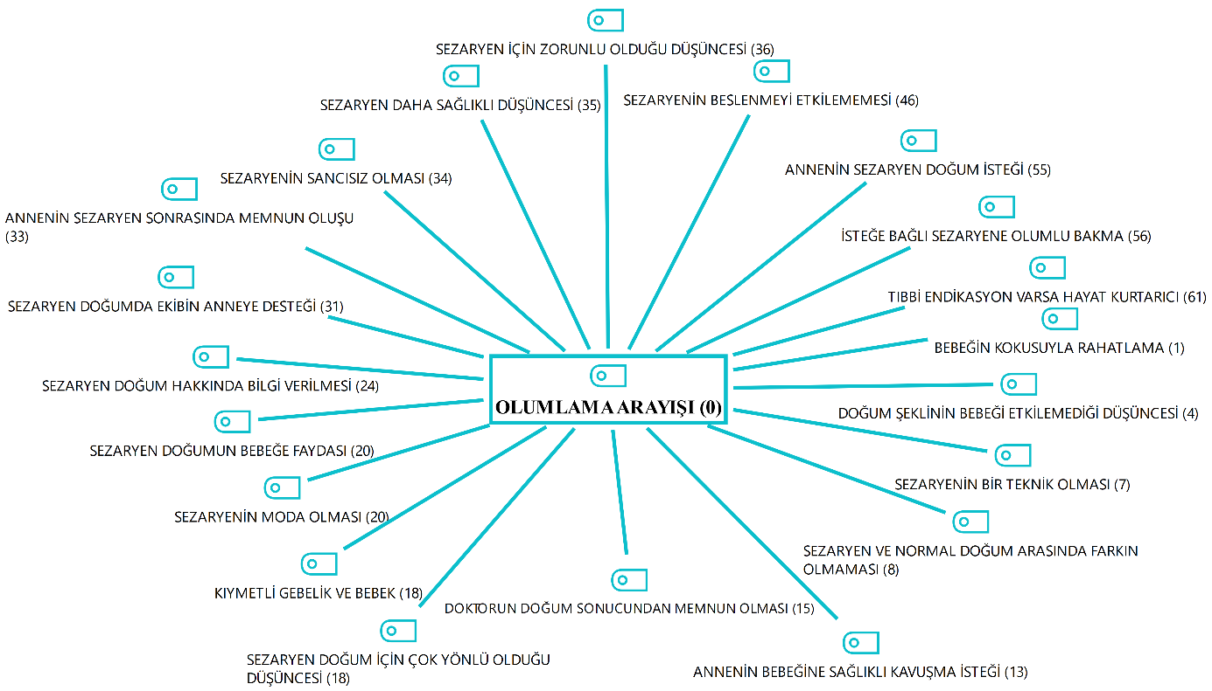
Şekil 15. Olumlama Arayışı Alt Temasının Kodları
Tablo 13. Olumlama Arayışı Alt Tema Kodlarının Frekans Tablosu
Kodlar | Frekans
Tıbbi endikasyon varsa hayat kurtarıcı | 61
İsteğe bağlı sezaryene olumlu bakma | 56
Annenin sezaryen doğum isteği | 55
Sezaryenin beslenmeyi etkilememesi | 46
Sezaryen için zorunlu olduğu düşüncesi | 36
Sezaryen daha sağlıklı düşüncesi | 35
Sezaryenin sancısız olması | 34
Annenin sezaryen sonrasında memnun oluşu | 33
Sezaryen doğumda ekibin anneye desteği | 31
Sezaryen doğum hakkında bilgi verilmesi | 24
Sezaryenin moda olması | 20
Sezaryen doğumun bebeğe faydası | 20
Sezaryen doğum için çok yönlü olduğu düşüncesi | 18
Kıymetli gebelik ve bebek | 18
Doktorun doğum sonucundan memnun olması | 15
Annenin bebeğine sağlıklı kavuşma isteği | 13
Sezaryen ve normal doğum arasında farkın olmaması | 8
Sezaryenin bir teknik olması | 7
Doğum şeklinin bebeği etkilemediği düşüncesi | 4
Bebeğin kokusuyla rahatlama | 1
Toplam | 535

Kodlara ilişkin katılımcı ifadeleri şöyledir:

“Tıbbi endikasyon varsa hayat kurtarıcı” koduna ilişkin katılımcı ifadeleri

“Yani çünkü bu önemli olan benim ve onun hayatının tehlikesi olmaması tabii ki” (A2)

“Yani sezaryen doğumun şöyle yararlarından bahsedelim kısaca öncelikle ilk başta da söylediğim gibi maternal ya da fetal hayati risk teşkil eden durumlarda bir an önce bebeği ana karnından çıkartmak için uygulanan bir ameliyattır benim için sezaryen zaten tanımı budur yani dolayısıyla tek yararı da budur hani başka bir yararı yoktur o bebeğin ordan (oradan) acilen çıkarılması” (D7)

“Çok acil müdahale edilmesi gerekir bebek çok fazla bir sıkışıklık halindedir işte hani nabzı düşüyodur (düşüyordur) bebeğin hani kalp sesleri atımları azalıyodur (azalıyordur) vesaire böyle durumlarda mutlaka hani yine de hekimin gözetiminde hani sezeryan da bu şekilde tıbbi endikasyonlarda yapılabilir” (E9)
“Biz burada bi (bir) tedavi amacı gütmüyoruz ama komplikasyon yönetimi de tabii ki sağlıklı yapıldığı zaman çok büyük zararları olan bi (bir) şey de değil” (D1)

“Ya şimdi şöyle onu hangi endikasyonla aldığınıza göre değişir yani şimdi siz fetal distresliyi apar topar bebeğin işte kalp atımları çok ciddi düştü hipoksi yicek (yiyecek) asfiksi olucak (olacak) diye apar topar almışsınızdır siz o bebeğin hayatını kurtarırsınız” (D2)

“Sayabilirim bir sürü sayabilirim bunun gibi 8 tane daha 9 tane daha 10 tane daha sayabilirim belli başlı ben 1.000 tane sayabilirim bu hallerde sezeryan mutlak gereklidir hayat kurtarır yani sezeryan kesinlikle” (D3)

“Ama yani tabi ki komplikasyonlar da yararı vardır tabi ki her kordon dolanması var bebek artık normal doğamayacak tabii ki daha sağlıklı doğ yani kontrendikasyonları azaltıyo (azaltıyor) olabilir mi diyebiliriz” (E7)

“İsteğe bağlı sezaryene olumlu bakma” koduna ilişkin katılımcı ifadeleri

“Beni hiç psikolojik olarak zaten doğuma çok az kalmıştı ekstra zorlamadı” (A7)

“İsteğe bağlı sezeryan noktasında kendileri de istekli olan meslektaşlarım nedeniyle maalesef sezeryan oranının git gide artıyor” (D7)

“Bunun bu kadar kadınların baskı altında kalmasını uygun bulmuyorum ben yani bu kadar abartılacak bir mevzu değildir” (D3)

“Benim de Türkiye şartlarında elektif sezeryanla ilgili uygulamaları kesinlikle destekliyorum özel hastanelerde veya devlet hastanelerinde.” (D9)

“İsteğe bağlı sezaryan yani anne buna karar verdiyse ben isteğe bağlı sezaryanın anormal bir şey olduğunu düşünmüyorum” (D8)

“Doktor tıbben endikasyon olmasa bile hastanın sosyal ekonomik daha doğrusu sosyal psikolojik hatta ekonomik açıdan kendi kafasında belirlediği şeklin hakikaten ona uygun olduğunu düşünüyosa (düşünüyorsa) onu gerçekleştirmesi konusunda hastayla bunu karşılıklı tartışabilir” (D6)

“Annenin sezaryen doğum isteği” koduna ilişkin katılımcı ifadeleri

“İlk baştan beri sezaryen istedim” (A6)

“O yüzden dedim sezeryan olim (olayım) öyle sonuçlandı” (A5)

“Kendi doktorumla paylaştım o da beni çok zorlamadı” (A7)

“Sonra bu şekilde sezaryana karar verdik” (B5)

“Ne söylim (söyleyeyim) kendisinin talebiydi” (B2)

“Yani sezaryen mi normal doğum mu diye mi soruyorsunuz aslında bu soru yani genelde sezaryen kararını daha fazla veriyorlar gebeler çoğunun sezaryen doğum yapıyor bizim hastalarımızın da” (H2)

“Ama gördüğümüz kadarıyla sezaryen doğum artık doktorlarda da hastalarda da ön planda”
(E1)

“Çoğunlukla ama bizim gebelerimiz de mesela bakıyorum çoğunluk tercihi sezeryan” (H2)

“Bizim türk vatandaşları genel itibariyle sezeryan tercih ediyorlar” (H6)

“Hasta kati suretle sezaryan doğum yapmak istediğini söylüyor” (D7)

“Ama çok kati bir kararı varsa ve bunun çok tartışılmasını istemiyosa (istemiyorsa) vajinal doğuma kesinlikle kesinlikle” (D3)

“Sezaryenin beslenmeyi etkilememesi” koduna ilişkin katılımcı ifadeleri

“Biz bütün gece hiç uyumadım onu içirdik yani bence emmeyle ilgili bi (bir) sıkıntısı yoktu” (A2)

“Onda ben öyle bi (bir) sorun yaşamadım belki de hani doğuma girmeden önce sancı çektim birazcık açılma bekle bekledik işte normal olucak (olacak) diye bi (bir) kaç saat ilerledik belki o yüzden bilmiyorum ama hani süt sorunu yaşamadım” (A11)

“Doğum sonrası sütüm önceden gelmeye başlamıştı zaten böyle bi (bir) otuz altıncı haftadan itibaren bi (bir) sütüm yavaş yavaş geliyodu (geliyordu) doğumdan itibaren de geldiği için çok sıkıntı olmadı” (A1)

“Zaten şey emme konusunda hiç problem yaşamadık” (A9)

“Yok hayır öncesinde de zaten hani hamilelik döneminde de göğüslerim akmaya başlamıştı doktor normal normal olduğunu söylemişti hani süt bezlerimin geliştiğini falan sonrasında da doğumdan sonrasında da hemen tabii çok azdı da emdikçe daha çok kuvvetlendi” (A8)

“Herhangi bi (bir) sıkıntı yaşamadık” (A7)

“Yani normalde sezaryan doğumun sıkıntı olduğunu söylediler ama biz çok şükür ne süt de ne çocuğun emme refleksinde herhangi bi (bir) sıkıntı yaşamadık” (B9)

“Annemizin sütü de çok şükür gayet iyi herhangi bi (bir) hani bi (bir) problem yaşamadık” (B5)

“Ama hani artık bunlar çok kolay yönetilebilir süreçler” (D1)

“Sezaryen için zorunlu olduğu düşüncesi” koduna ilişkin katılımcı ifadeleri

“Yani zorunlu bi (bir) karardı o yüzden yapılması gerekiyodu (gerekiyordu) yapıldı olarak değerlendiriyorum.” (A3)

“Mecbur sezaryen oldu.” (A11)

“Ama benim gerek ruh halim gerek hani beden durumum buna izin vermedi yani.” (A9)
“Ama şartlar el vermeyince artık kendini teslim etti bi (bir) yerde.” (B6)

“Mesela ben kendi tecrübemden söylim (söyleyeyim) normal doğum olarak başlamıştı sürecim sonrasında hemen işte bi (bir) bebekle ilgili oksijensiz kalım filan hemen sezaryana yönlendirdi.” (E2)

“İşte iri bebek bi (bir) şekilde bi (bir) bahaneyle sezayana yönlendiriliyo (yönlendiriliyor).” (E5)

“Yani ben ben sağlık personeliyim iki bin bir yılında kızımı doğurdum otuz yaşında olduğum için yaş endikasyonundan beni sezeryana aldılar.” (E10)

“Sezaryen daha sağlıklı düşüncesi” koduna ilişkin katılımcı ifadeleri

“Daha rahat daha sağlıklı daha doktoru kontrolünden çıktı daha rahat oldu” (A8)

“Hem çocuk için hem de anne için daha sağlıklı olcana (olacağına) karar verdik doktor da aynı görüşteydi doktora güvendik sezaryen için onay verdik” (B9)

“Sonrasında annemde eski hemşire ve işte çevremizdeki insanlar sizler sağolun hani görüştükten sonra sezaryanın bizim için daha güvenli olacağını yani ailemiz için daha güvenli olcanı (olacağını) düşündükten sonra bu şekilde sezaryana karar verdik” (B5)

“Sadece o süreci de sağlıklı atlatabilmek için sezeryanı seçebiliyo (seçebiliyor) diye düşünüyorum” (H10)

“Artık hani daha sağlıklı geliyor ben kendi adıma onu tercih ettim” (H2)

“Anne ve bebek açısından daha iyi olduğunu düşünüyo (düşünüyor) hani bir an önce kurtuluyo (kurtuluyor) bebek daha sağlıklı bi (bir) şekilde dünyaya geldiğinde doğum kanalını yaşicak (yaşayacak) olduğu problemler olmicanı (olmayacağını) düşünüyolar (düşünüyorlar)” (E8)

“Sezaryenin sancısız olması” koduna ilişkin katılımcı ifadeleri

“Yani bilmiyorum hiç sancı çekmedim belki bu olabilir” (A3)

“Hiç sancı hissetmedim açıkçası çok güzel geçti” (A2)

“Yararı olarak da evet acıyı hissetmediğim için ilk doğum sırasında acı hissetmediğim için bu benim için çok büyük yaraydı” (A6)

“Yani yarar olarak sayacaksak dokuz saat sancı çekmedi” (B7)

“Tek yararı herhalde sancı çekmemesi hiç yani o uzun süre sancı çeken insanları çok duyuyoruz tabii ister istemez de” (B1)

“Sezaryan doğumun anne açısından tek yararı doğum öncesindeki dönemde ağrı çekmemesi” (D2)

“Hani böyle ağrı duymuyo (duymuyor) onun dışında yararı yok” (E3)

“Hasta açısından da hani hasta acı çekmeden bebeğini kucağına almak istiyo (istiyor)” (H8)

“Ama yine de ağrı çekmek istemedikleri için sezeryana kendileri bazen karar veriyo (veriyor)” (H4)

“Annenin sezaryen sonrasında memnun oluşu” koduna ilişkin katılımcı ifadeleri

“Öyle sezaryanla alındım iyiki de olmuş” (A8)

“Eğer bebeğin sağlığı için ise kendi sağlığım için uygun olucaksa (olacaksa) evet doğru bi (bir) karar memnunum” (A8)

“Kolay atlattım o acıyı yaşamadım ben memnun kaldım sezaryan olmasına” (A7)

“Ya yine çok yönlü bi (bir) karar olduğunu düşünmüyorum hani her şey normal gitti sonuç olarak o yüzden hani doğru bi (bir) karar olduğunu düşünüyorum” (A10)

“Bence çok iyi yine sezaryan yaparım memnununum. tekrardan yine bana o iki seçenek sunulsa sezaryan isterdim” (A6)

“Yani şu an olsa en başından beri sezaryan derdim herhalde memnunum” (A5)

“İyi ki yapmışım diyorum gerçekten ya” (A9)

“Sezaryen doğumda ekibin anneye desteği” koduna ilişkin katılımcı ifadeleri

“Hepsi çok ılımlı çok olumlu yaklaştılar yani” (A8)

“Hastanenin sağlık çalışanlarının tutumu destekleyiciydi” (A7)

“Ekip çok iyi insanlardı ameliyathane ekibi çok beni moral verdiler doktorumda aynı şekilde” (A2)

“Çok iyiydi zaten herkes sakinleştirmeye çalışıyodu (çalışıyordu)” (A1)

“Çok iyi çünkü hastanedeki doktorum olsun o sezaryan aşamasındaki ilgilenenler olsun çok çok iyiydiler” (A10)

“Onun dışında bi (bir) sıkıntı hastane personeli vesaire bi (bir) sıkıntı yaşamadık gayet olumlu geçti” (B7)

“Çok çok iyiydi çok güler yüzlüler her zaman bizimle ilgilendiler hiç her sorumuzu cevapladılar yani her zaman ilgililerdi memnunduk çok çok memnundum” (B1)

“Onların çok iyiydi yardımcı oldular konuyla alaka olarak” (B2)

“Onlar çok güler yüzlüydü hepsi ilk defa bi (bir) hastanede o kadar güler yüzlü personel gördüm” (B8)
“Gayet güzeldi devamlı hani ne sorsak bilgilendirmeye çalışıyolardı (çalışıyorlardı)” (B6)

“Sezaryen doğum hakkında bilgi verilmesi” koduna ilişkin katılımcı ifadeleri

“Aynı şekilde hani sezaryenle da ilgim sordukları zaman cevaplıyoruz nasıl bir yöntem olduğunu nasıl bi (bir) şi (şey) olduğunu.” (H2)

“Sezaryan hakkında ikisinin de artıları eksileri konusunda bilgilendirmek.” (D8)

“Biraz önce söylediğim gibi yani bütün şartlar anlatılır en doğru yöntemin hangisi olduğu bilgilendirilir.” (H2)

“Kendine ait riskleri olduğunu hastaya anlatıp bilgilendirdikten sonra onamını alıp bazen endikasyon tıbbi endikasyon olmasa da gerektiğine inandığımız takdirde.” (D6)

“Sezaryanın normal doğumun risklerini anlatıp hastanın hangi riskleri alıp alamayacağını kendisi karar verir.” (D5)

“Sezaryenin moda olması” koduna ilişkin katılımcı ifadeleri

“Kırklı yaşlarda hasta geliyo (geliyor) hepsi sezaryan olmuş bi (bir) dönem modaydı biliyosunuz (biliyorsunuz)” (D4)

“Bu ama genelde insanlar daha çok böyle sezeryan olma sezeryana karşı bir sempatisi vardı” (E7)

“Yani şöyle çok eskiden bi (bir) ara sezeryan doğum popülaritesi vardı” (E11)

“Bi (bir) dönem çok fazla popülerdi çok eskiden” (E11)

“Sezaryen doğumun bebeğe faydası” koduna ilişkin katılımcı ifadeleri

“Daha doktoru kontrolünden çıktı daha rahat oldu” (A8)

“Sezeryan doğum için de bebek için çok faydalı eğer böyle çok 6-7 tane doğum yapmicaksa (yapmayacaksa) sezaryan doğumda hiç bi (bir) panik olmuyo (olmuyor) özellikle yani elektif sezeryanlar için konuşuyor belli bir randevu tarihinde saatinde gidiyosunuz (gidiyorsunuz) rahat rahat ameliyatınız oluyosunuz (oluyorsunuz) bir gün veya iki gün hastanede kalıyosunuz (kalıyorsunuz) sonra bebeğinizle beraber çıkıyosunuz (çıkıyorsunuz”) (D5)

“Yani bebeği daha konforlu bi (bir) doğum sağlıyo (sağlıyor) diyebiliriz” (D8)

“Ben sezeryanla bebek için daha iyi olduğunu düşünüyorum” (H2)

“Sezaryen doğum için çok yönlü olduğu düşüncesi” koduna ilişkin katılımcı ifadeleri

“Bir bakıma o açıdan doğum olayını ben çok yönlü olduğunu düşünüyorum sadece tıbbi yönü değil sosyal yönü var psikolojik yönü var mı ekonomik yönü var çok boyutlu bi (bir).” (D6)

“Sezaryen doğum için tıbbi nedenler dışında nedenler olduğu için bu da doğru bir neden olarak kabul edebilir.” (D9)

“Çok faktör var tabii bunu sezaryan oranlarının sezaryan hekimin sezaryan kararını arka planda etkileyen aslında çok fazla faktör var.” (D8)

“Bazı yani doğum olayının tıbbi yönü olduğu gibi sosyal ekonomik yönü de var psikolojik yönü de var.” (D6)

“Gebelerin dolayısıyla bu kararlarda da hani etki bedeni vücudu her şeyi etkilediği gibi koşullarla birlikte sezaryen olmaya veya özellikle sezeryan istiyoruma kadar gidebiliyor.” (E13)

“Her şey olabilir.” (H9)

“Hepsi birbirine bağlı esasında.” (E8)

“Kıymetli gebelik ve bebek” koduna ilişkin katılımcı ifadeleri

“İşte bi çok (birçok) yaşanan şeyler var kıymetli gebelik bebek var işte kıymetli gebelik var işte çok sonradan çocuk sahibi olabilmenin kendi adıma yani verdiği bir şeyle hani normal doğumda daha büyük sıkıntıları olacağını bebeği kaybetme riskin olcağnı (olacağını) falan gibi böyle bir psikolojik şeye kapılabiliyo (kapılabiliyor)” (H2)

“Uzun yıllardır çocuk özlemi çekmiş ve sonunda gebe kalmışsa kıymetli bir gebelik söz konusu ise bunları da tıbbi endikasyon çerçevesinde değerlendirip bunun sebebi bu şimdi bu kadın ikinci bir çocuk sahibi olamayacak burda (buradan) şu anlaşılmasın sezaryan bebeklerin daha sağlıklıdır vajinal doğum bebeklerinden böyle bi (bir) şey algılanmasın bu kadın mental olarak tek bebeğim zor buldum kaybedebilirim doğum kanalında sıkışabilir” (D7)

“Tatmin edici bir gerekçe olduğu sürece” (D1)

“Yani aslında mesela bana şunu söyledi sezaryana girerken aslında dedi ayvief (IVF (İn vitro fertilizasyon)) gebeliklerde biz zaten dedi hani bazı bi (bir) takım sıkıntılar olabileceğini düşündüğümüz için normal doğuma çok aslında yanaşmayız” (A4)

“Doktorun doğum sonucundan memnun olması” koduna ilişkin katılımcı ifadeleri

“Memnunum yani kararlar bi (bir) şekilde doğumu başarılı sonuçlanmasına neden oluyo (oluyor) o yüzden yanlış kararlar olduğunu düşünmüyorum.” (D9)

“Ya ben kendi pratiğimde verdiğim kararları oldukça olumlu değerlendiriyorum.” (D6)

“Ya bu konuda herhangi bi (bir) şekilde bi (bir) memnuniyetsizlik güdülceğini (güdüleceğini) kendi adıma çok söyleyemem.” (D1)

“Dolayısıyla yaptığım bütün sezeryanlardan çok mutluyum.” (D3)

“Annenin bebeğine sağlıklı kavuşma isteği” koduna ilişkin katılımcı ifadeleri

“Hani normalde olsa sezaryan da olsa ben çocuğumu sağlıklı kavuşmak istiyorum.”(A2)
“O sağlıklı doğdu kısmıyla ilgilendim.” (A11)

“Bebek için sağlıklısı olacak neyse onu tercih edecektim zaten doğumu.” (A8)

“Şey önceliğinde çocuğun yani burada ahkam kesemiyosun (kesemiyorsun).” (E7)

“Tabii ki bebeğin dünyaya gelmesini sağlıklı gelmesini herkesten önce o ister.” (H10)

“Sezaryen ve normal doğum arasında farkın olmaması” koduna ilişkin katılımcı ifadeleri

“Çünkü normal doğumda da arasında araştırdığım kadarıyla herhangi bi (bir) farkın olduğunu şey yapmadım farkın olmadığını gördüm.” (B2)

“Farklı pek bir şey olmuyo (olmuyor) bu sadece meme çatlakları ama o normal doğumdada oluyo (oluyor) ya sezeryan normal fark etmiyo (etmiyor) pek fazla normalle sezaryan arasında pek bir fark olmuyo (olmuyor).” (E1)

“Ben çok mükemmeliyet göremiyorum hani normal doğumla arasında bir fark hani.” (E7)

“Anne ve bebek sağlığını birlikte düşünecek olursak sezaryan veya doğum kararları için yani tamamı için söylüyorum normal doğumu anlamış bunun riskleri bilen insanların doğum şeklinden bağımsız normal doğum yapmış sezaryan yapmış insanlarda ikisi için de söylüyorum herhangi bir farklılık ben görmedim hem anne hem bebek sağlığı için.” (D9)

“Sezaryenin bir teknik olması” koduna ilişkin katılımcı ifadeleri

“Yani sezaryanda tabii bi (bir) teknik sonuçta.” (B3)

“Ancak ne olursa olsun bebeğin sağlıklı dünyaya gelmesinin önemini vurguladığımız için sezaryanın bir metot olduğunun başarısızlık şeklinin olmadığının altını sürekli çizmek zorunda kalıyoruz.” (E4)

“Yani bi (bir) şeyler yolunda gitmezse bi (bir) alternatif endikasyonu olan bi (bir) alternatiftir.” (E10)
“Doğum şeklinin bebeği etkilemediği düşüncesi” koduna ilişkin katılımcı ifadeleri

“Ya açıkçası doğum şeklinin bebeği çok etkilediğini düşünen bi (bir) insan değilim.” (A9)

“Yani yararı ya da zararı olduğunu düşünmüyorum.” (A7)

“Bebeğin kokusuyla rahatlama” koduna ilişkin katılımcı ifadeleri

“Tabii ki bi (bir) de onun kokusuyla çok rahat toparlandım sorun olmuyo (olmuyor).” (A8)

4.2.1.3.3. Kaçılan Deneyim: “Korku unsuru çok fazlaydı. Canımın acıyacağını düşündüğüm için”
“Kaçılan deneyim” alt teması “Korku ve bilinmezliğin getirdikleri” kodu başlığında dokuz alt koddan bir araya gelmiştir. Bunlar; “doğumda korku olma”, “normal doğumun zorluğu”, “normal doğumda perine ile ilgili korkular”, “normal doğumda yaşanabilecek riskler”, “normal doğumun bebek için riski”, “kendi doğum deneyimi”, “normal doğum bilinmezliği”, “muayenede acı hissetme” ve “annenin normal doğum istememesi” şeklinde oluşturulmuştur (Şekil 16). “Kaçılan Deneyim” alt temasının kod frekansı 360’tır. Bu kodların frekansları tabloda verilmiştir (Tablo 14).

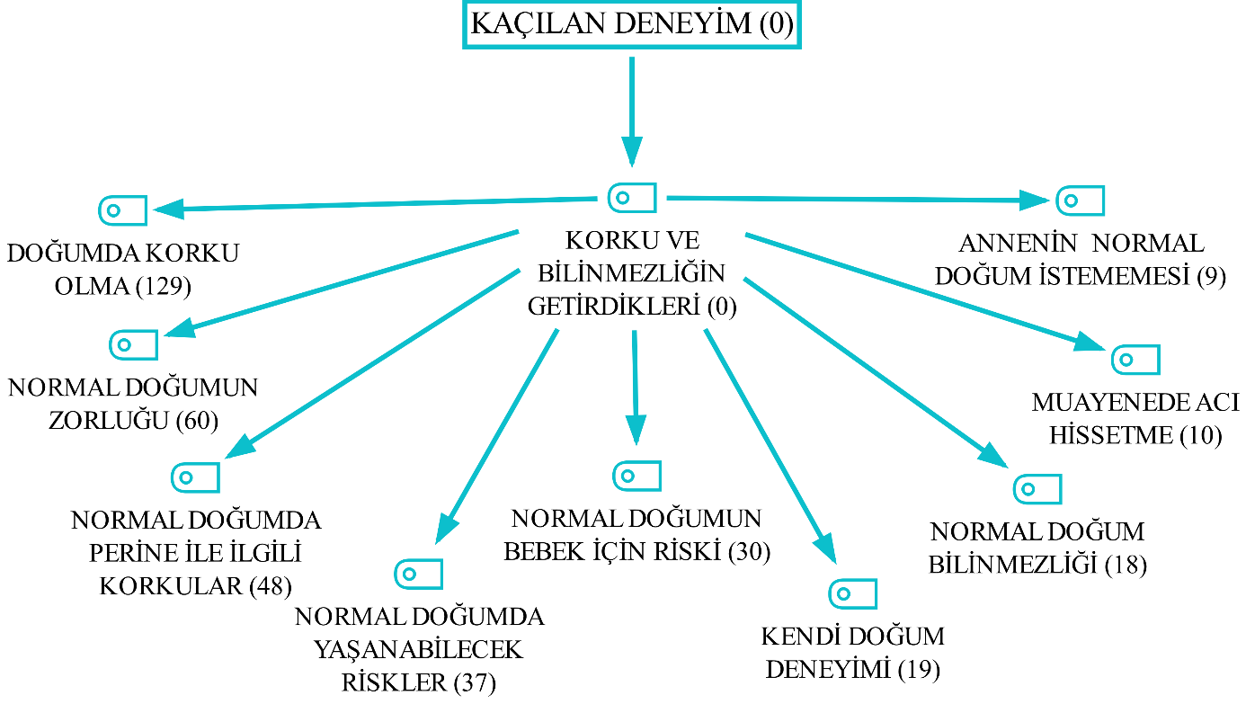
Şekil 16. Kaçılan Deneyim Alt Temasının Kodları
Tablo 14. Kaçılan Deneyim Alt Tema Kodlarının Frekans Tablosu
Kodlar | Frekans
Doğumda korku olma | 129
Normal doğumun zorluğu | 60
Normal doğumda perine ile ilgili korkular | 48
Normal doğumda yaşanabilecek riskler | 37
Normal doğumun bebek için riski | 30
Kendi doğum deneyimi | 19
Normal doğum bilinmezliği | 18
Muayenede acı hissetme | 10
Annenin normal doğum istememesi | 9
Toplam | 360

Kodlara ilişkin katılımcı ifadeleri şöyledir:

“Doğumda korku olma” koduna ilişkin katılımcı ifadeleri

“Bir de bi (bir) de korku unsuru çok fazlaydı” (A7)

“Ben normal doğum böyle hani ikisinden de korkuyodum (korkuyordum) açıkçası (A1)

“İlk baştan beri sezaryen istedim çünkü normal doğumdan korktuğum için canımın acicanı (acıyacağını) düşündüğüm için” (A6)

“Ama öyle söylendiği için ister istemez bi (bir) tabii kafada çok fazla sancı çekicem (çekeceğim) ağrı çekicem (çekeceğim) acı çekicem (çekeceğim) şeyi var” (B1)

“Normal doğumu istememiştim endişeye bağlı çok fazla olduğu için normal doğumu istememiştim” (H10)

“Tıbbi gereksinim yoksa korku etkiler doğum korkusu etkiler endişe korku bence en büyük şey korku ya çünkü doğum sürecinde ne yaşicağını (yaşayacağını) bilmiyo (bilmiyor)” (E12)

“Açıkçası bu konudaki en büyük etki ağrı korkusu biraz önce de söylediğim gibi” (D2)

“Bazısı korkuyo (korkuyor) onu bilgilendiriyorum ondan sonra bazen hani ebe hanımlar bilgilendiriyo (bilgilendiriyor) anlatıyolar (anlatıyorlar)” (D4)

“Şimdi ilk gebelikte tabii ki de çoğunlukla biraz tedirgin oluyo (oluyor) gebeler” (H7)

“Ya benim görüşümü soruyosanız (soruyorsanız) mesela genel olarak doğumdan zaten kadınlar çekindikleri için sezaryana hepsi daha yatkındır” (H14)

“Normal doğuma korku zaten direk sezeryana yönlendiriyo (yönlendiriyor)” (H8)

“Ya da hani doktorlar önce normal doğum deyip son aya geldiğinde korku ve kaygıyı hissettiği zaman onlar da çok risk göze almak istemediği için sezeryana dönüyolar (dönüyorlar)” (E5)

“Ben kendimden biliyorum onu benim çok ciddi korkularım var ben asla normal doğum yapabilecek bi (bir) insan olduğumu düşünmüyodum (düşünmüyordum)” (H11)

“Ancak hastanın bazen özel durumları olabilir örneğin doğum fobisi olabilir” (D6)

“Normal doğumun zorluğu” koduna ilişkin katılımcı ifadeleri

“Çok sancı çekçektim (çekecektim) o hafif sancılar bile benim canıma okudu yani normal sancı hiç düşünemiyorum.” (A2)

“Evet çok kötü hemen hemen bir gün boyunca suni sancıyla olduğundan dolayı.” (A6)

“Eşimde artık hani süreç uzadığı için biraz zorlanmaya başlamıştı.” (B8)

“Ama doğum zorlu bi (bir) süreçti onu biliyorum.” (B4)

“Normal doğumda da o doğum öncesi ve doğum anındaki süreçte biraz zorlanıyosun (zorlanıyorsun) ağrıdan dolayı.” (H3)
“O da çok sıkıntılı hani zor bir doğum olabiliyo (olabiliyor) saatlerce sürebiliyo (sürebiliyor) anne çok fazla acı çekebiliyo (çekebiliyor).” (H2)

“Bakın normal doğum zor ve meşakkatlidir.” (D6)

“Yine bu şöyle bi (bir) durum var doğumun olma şekline bağlı ama atıyorum bazı öyle bir normal durumlar oluyor ki yani hani keşke sezeryan olsaydı dedirtiyo (dedirtiyor).” (E12)

“Normal doğumda perine ile ilgili korkular” koduna ilişkin katılımcı ifadeleri

“Bi (bir) yararı var mıdır ya ben şeyden çekiniyodum (çekiniyordum) ya açıkçası vajinamın kesilme ihtimalinden biraz çekinen bi (bir) kadındım” (A9)

“Korkuyodum (korkuyordum) yani o yüzden aşağının bütünlüğünün bozulmaması” (A9)

“Yani o sebepten son ekleyeceklerimde de bunlar olabilir yani pelvik taban bozulması kaygısı olabilir. Şuna dikkat çekmek istiyorum aklıma geldi vajenin genişleme riski ve daha sonraki cinsel hayatının bundan etkilenebileceği korkusu bu şöyle” (D7)

“Imm bi (bir) de genelde hani görsel açıdan fizikleri bozulmasın diye direk sezeryan isteyenler de oluyo (oluyor)” (E2)

“Şimdi artık biraz da estetiğe dayalı bir toplum olduk farkındaysanız işte doğum yaptım işte sarkmalarım vulvamda sarkmalar başladı işte onu toparlatıcam (toparlatacağım) şimdi ilki sezaryan olsaydım belki bu durum olmucaktı (olmayacaktı)” (E9)

“Yani birazcık da defarmasyon (deformasyon) da o da bilmiyorum artık bayanların hani defarmasyonu (deformasyon) vajendeki o da olabilir” (E3)

“Normal doğumda yaşanabilecek riskler” koduna ilişkin katılımcı ifadeleri

“O vajinal açılma yani kanala girmeden önce kanala girdiğinde boynuna kordon dolanabilir diye de otuz sekiz artı üçte çocuk kanala tam olarak girmeden sezaryan oldum.” (A3)
“Ya belki normal doğumu bekleseydik hani zararı olabilirdi.” (A1)

“Normal doğum kendim için değerlendirecek olursam eğer normal doğum yapsaydım ve son anda işte çatı darlığından dolayı zorlanıp işte bebeğim gelmeseydi orda (orada) strese girseydi işte kordon dolansaydı sağlıksal açıdan ordan (oradan) bi (bir) sorun oluşabilirdi.” (A5)

“Biraz normal doğumda sıkıntılar olabiliyo (olabiliyor) çıkımda kalıyo (kalıyor) oksijensiz kalıyo (kalıyor) kordon dolanıyo (dolanıyor) ayak geliş oluyo (oluyor).” (E1)

“Yani verdiği bir şeyle hani normal doğumda daha büyük sıkıntıları olacağını bebeği kaybetme riskin olcağnı (olacağını).” (H2)

“Yani bu sonrası travay sürecinde olsun doğum sürecinde olsun bir sürü komplikasyonlara sebep olabiliyo (olabiliyor) o yüzden.” (E12)

“O bebek ordan her halükarda çıkıcak (çıkacak) ama nasıl çıkacağını çıktıktan sonra görücez (göreceğiz) diye yani o bakımdan.” (D2)

“Normal doğumun bebek için riski” koduna ilişkin katılımcı ifadeleri

“Eskiden hani normal doğumda en ufak bi (bir) hatada mesela biliyosunuz (biliyorsunuz) burdan (buradan) yanlış çıkması sebebiyle çocuklar engelli bile doğabiliyolar (doğabiliyorlar).” (A2)

“Hani bebeğime nasıl diyim (diyeyim) orda (orada) strese girsin istemedim.” (A5)

“Kordon dolansaydı sağlıksal açıdan ordan (oradan) bi (bir) sorun oluşabilirdi.” (A5)

“Hani ordan (oradan) bir enfeksiyon kapma riski yok.” (H2)

“Tam çıkımda bi (bir) deselerasyon olabiliyo (olabiliyor) bebek zor duruma düşebiliyo (düşebiliyor).” (D5)

“Kaybedebilirim doğum kanalında sıkışabilir.” (D7)
“Kendi doğum deneyimi” koduna ilişkin katılımcı ifadeleri

“Tabii ki yaşadığın travmalar olabilir geçmişinde yaşadıkların olabilir.” (E2)

“Hani yaşadıkları daha önceden yaşadıkları tecrübelere dayanarak.” (E9)

“İnanın biz burda (burada) hastaları gebe olmayandan bahsediyorum 40 yaşına gelmiş atıyorum ya da 35 yaşında doğumlarını yapmış hasta diyorum ki bu masa benim için travma diyo (diyor).” (D2)

“Kendi öyküleri işte.” (D3)

“Annenin bir önceki doğumu.” (D9)

“Daha önceki eğer doğum yapmışsa orda (orada) yaşamış olduğu problemler ya da olumlu yönler bu karar vermede çok etkili.” (E8)

“Önce doğum yaptıysa kendi tecrübelerine göre.” (D8)

“Normal doğum bilinmezliği” koduna ilişkin katılımcı ifadeleri

“Hani ne zaman olacağı belli olmayan artık son haftasına gelmiş karnı burnunda zaten sıkıntıları var hani bu gece mi sancılancam (sancılanacağım) yarın gece mi sancılancam (sancılanacağım).” (H2)

“Normal doğumda ne zaman olcağı (olacağı) belli değil gece yarısı başlayabiliyo (başlayabiliyor) bir panik halinde hastaneye gitmeniz gerekiyo (gerekiyor) doğumun nasıl ilerleyeceği belli değil.” (D5)

“Tabii ki risk alarak vajinal doğumu deniyoruz.” (D7)

“Çünkü bebeğin ne zaman geleceğini bilemezsiniz bu süreçte takip etmek zorundasınız.” (H7)

“Muayenede acı hissetme” koduna ilişkin katılımcı ifadeleri

“Kendi doktorum yapmadı elle direkt söylemeden girdiler ondan sonrasını ben bi (bir) daha düşmedim normal doğum.” (A7)

“İşte bu çatı muayenesinde çok canım acımıştı.” (A5)

“Alttan muayene kısmı beni irrite etti rahatsız etti.” (A9)

“Son artık hani otuz sekizinci haftaya geldiğimizde bu işte sizler daha iyi biliyosunuz (biliyorsunuz) çatı kontrolü ismini çok beğenmiyorum.” (B5)

“Annenin normal doğum istememesi” koduna ilişkin katılımcı ifadeleri

“Ben şeyi istemedim işte normal doğum.” (A5)

“Sonrasında da istemedim bi (bir) daha normal doğum ilgili bi (bir) şey.” (A7)

“Gebe bunu yapmak istemiyordur.” (H2)

“Normal ama işte ben bu ağrıyı çekemicem (çekemeyeceğim).” (E9)

“Şimdikiler o korkuyu hissetmek istemiyo (istemiyor) ağrısı olsun istemiyo (istemiyor).” (E5)

      - Ortamın Kısıtlılığında Çalışmanın ve Bakımın Zorluğu

“Ortamın kısıtlılığında çalışmanın ve bakımın zorluğu” teması iki alt temadan bir araya gelmiştir. Bunlar; “bakım deneyim memnuniyetsizliği” ve “elverişsiz düzen” alt temalarıdır (Şekil 17).

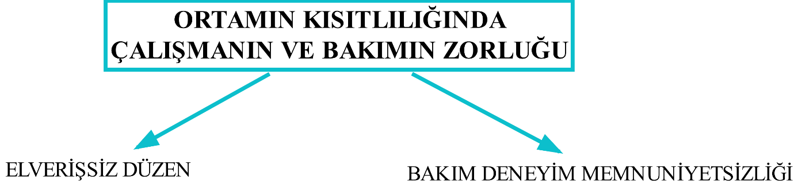
Şekil 17. Ortamın Kısıtlılığında Çalışmanın ve Bakımın Zorluğu Alt Temaları

        - Elverişsiz Düzen: “Uykusuz uzun süre mesailer”

“Elverişsiz düzen” alt teması altı koddan bir araya gelmiştir. Bunlar; “doğumun maddiyata dönmesi”, “Türkiye şartları”, “doktorun yetişememesi”, “doktorun tükenmişliği”, “doktora şiddet” ve “ülke için sezaryenin normal olması” şeklinde oluşturulmuştur (Şekil 18). “Elverişsiz düzen” alt temasının kod frekansı 164’tür. Bu kodların frekansları tabloda verilmiştir (Tablo 15).

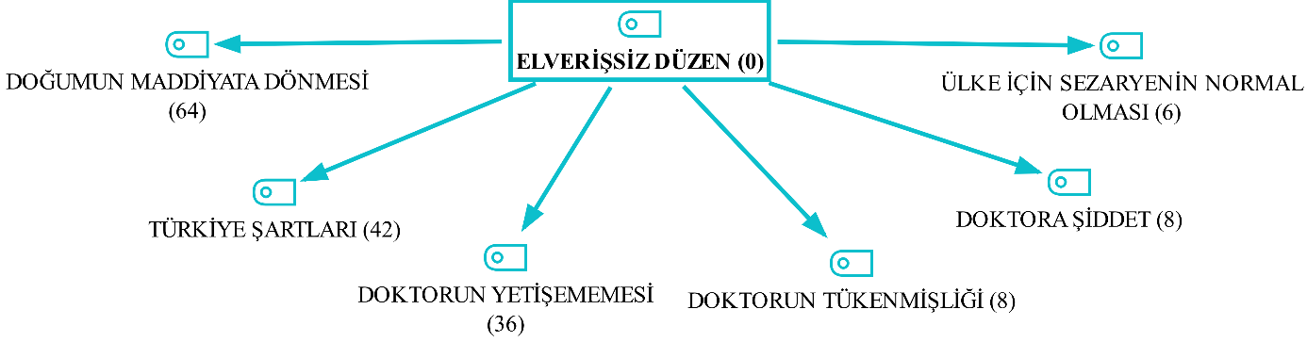
Şekil 18. Elverişsiz Düzen Alt Temasının Kodları

Tablo 15. Elverişsiz Düzen Alt Tema Kodlarının Frekans Tablosu
Kodlar | Frekans
Doğumun maddiyata dönmesi | 64
Türkiye şartları | 42
Doktorun yetişememesi | 36
Doktorun tükenmişliği | 8
Doktora şiddet | 8
Ülke için sezaryenin normal olması | 6
Toplam | 164

Kodlara ilişkin katılımcı ifadeleri şöyledir:

“Doğumun maddiyata dönmesi” koduna ilişkin katılımcı ifadeleri

“Evet yani keşke öyle olmasaydı ama bi (bir) çok süreçte olduğu gibi bu da artık bi (bir) ticari o şey oldu doğum özellikle.” (E2)

“Yani ama dediğim gibi sezeryan da biraz iş maddiyata dökülüyo (dökülüyor) o da bilmiyorum yani artık ama hoş bulmuyorum özelde nazı geçiyo (geçiyor) parayı verdi çünkü bin binikiyüzelli lira muayene parası ödedi geldi oturdu diyo (diyor) ki has diyo (diyor) ki bi (bir) endikasyonumuz yok ondan sonra napacaksınız (ne yapacaksınız) ona işte hani işte normal doğum yapabiliriz diyo (diyor) Fatma hanım diyo (diyor) mesela oda diyo (diyor) ki ya diyor ben diyo (diyor) hiç ağrı çekmek istemiyorum doktor bey işte ben çok korkuyorum normal doğumdan sezaryan olalım diyo (diyor) doktorları çok yani şimdi özel hastanede tabii hastayı kaybetme korkusu var.” (E7)

“Sosyal devlet olmadığı zaman her şey maddiyata döner.” (H14)

“Kişide genelde özeller zaten para veriyorum doktorum başımda olsun diyo (diyor).” (H8)

“Yani o zaman doktorları ahlaki düzeyde etik olarak her şey olarak güzel yetiştirecekler ki doktor böyle şeyleri kulağına tıkicak (tıkayacak) hayır dicek (diyecek) yani bu böyle olabilir şimdi para hani para kaybetmeyi düşünmicek (düşünmeyecek) burda (burada) doktor hastayı düşünecek ama bizim ülkemizde tabii yok şu hastayı kaybetmim (kaybetmeyeyim) para kaybetmim (kaybetmeyeyim) işte adım kötü çıkmasın falan diye düşünen doktorlar var mı bilmiyorum varsa kötü tabii ki de.” (E11)

“İsteğe bağlı sezaryan yani açıkçası bunu tam tamamen duygusal anlamda yapıldığına inanıyorum özel hastanelerin işin içine girmesi burda (burada) dönen o paraların insanlara tatlı gelmesi iş yükünü daha da azalt daha doğrusu doktorun iş yükünü azalttığını düşünüyorum.” (E10)

“Türkiye şartları” koduna ilişkin katılımcı ifadeleri

“Yani bu kesinlikle maalesef Türkiye şartlarında konuşcak (konuşacak) olursak tıbbi bi (bir) karar mekanizması değil ama maalesef karar mekanizmalarının içerisindeki parametrelerden biri haline geldi yani sonuç olarak siz vajinal doğumun komplikasyonlarından dolayı yargılanma riskiyle karşı karşıya kaldığınız sürece hiç bi (bir) hekim tabii ki tamamen objektif kararlar vermek konusunda imtina ediyo (ediyor).” (D1)

“Çok etkili şimdi size şöyle bi (bir) şey söylim (söyleyeyim) burası özel hastane olduğu için biz de yurt dışında doğum yapıp gelen hastalar da var bir hastam geldi Amerika'da doğum yapmış 5 kez vakum takmışlar bebeğe oradan bebek çıkmış annenin vajen darmaduman apar topar ciddi bir kanamayla ameliyathaneye almışlar ve iki saat ameliyatla vajeni anca onarmışlar yani siz düşünebiliyo (düşünebiliyor) musunuz Türkiye’de bi (bir) bebeğe 5 defa vakum takın bakalım ne yapıyolar (yapıyorlar) sizi bırakın mahkemelerde süründürmeyi yani sizi dışarda (dışarıda) darp ederler yani burası biz öyle bi (bir) ülkedeyiz yani acil servise kalaşnikofla dalan teyzeleri görüyoruz.” (D2)

“Yetmiş kilo bi (bir) kadının obezite cerrahisi midenin dörtte üçünün alınması tamamen özel ücretli hasta olduğu için kimse peşine düşmüyo (düşmüyor) aslında tıbbi bir hatadır istemli sezaryanın 100 katı bir hatadır tamam biraz o zaman panoramik bakmamız lazım böyle ses getiricek (getirecek) bi (bir) noktadan böyle şey pilavı gibi böyle ısıt sun ısıt sun ne günü o yani öyle ülkemizin geri kalmış ülkenin dedikoduları bunlar.” (D3)

“Doktorun yetişememesi” koduna ilişkin katılımcı ifadeleri

“Hekim ayağına düşündüğümüzde de işin travayın taravayın takibinde özellikle nesete (NST) takibinde hastanın yönetiminde hidrasyon aldığı çıkardığı takibi ondan sonra ek medikasyonları varsa onların takibi gibi gibi gibi saatlerce belki gün bir günü aşan bir sürede bir gebenin başını beklemektense.” (D7)

“Çalışma şartları normal Devlet Hastanesine giderseniz hani insanlar tabii ki uykusuz uzun süre mesailer arkasından uzayan normal doğum süreçlerinde belki de yorgunluk mesai saatlerinin çok yüksek olması bu kararı yönlendirmeyi etkiliyo (etkiliyor) olabilir.” (E2)

“Ama doktor da bi (bir) saat iki saat yirmi dört saat yeri geldi uzuyo (uzuyor) doğum eylemi e başında beklemek istemiyo (istemiyor) tabii o sürede daha bir sürü hastaya bakıcak (bakacak).” (H8)

“Doktorun tükenmişliği” koduna ilişkin katılımcı ifadeleri

“Yani her ne kadar sıkılsak da bunalsak da bu mesleğe bazan (bazen) lanet de etsek kadir kıymet bilinmese de bazen böyle her şeyi yapmamıza rağmen kolunuzu kanadınızı kıran ve size artık ben istifa edicem (edeceğim) vaziyetine getirse de.” (D3)

“Yani çünkü yani herkes bıktı yani.” (D2)

“Doktora şiddet” koduna ilişkin katılımcı ifadeleri

“Şartlarımız oldukça ağır şiddet sağlıklı şiddetten dolayı mağduruz ve bu şiddet olayları mesleğimizi icra edemez bir hale getirdi.” (D6)

“Burda (burada) kapı kırılır kalbimden bıçaklanırım.” (D3)

“Yani sizi dışarda (dışarıda) darp ederler yani burası biz öyle bi (bir) ülkedeyiz yani acil servise kalaşnikofla dalan teyzeleri görüyoruz yani.” (D2)

“Ülke için sezaryanın normal olması” koduna ilişkin katılımcı ifadeleri

“Türkiye gibi bi (bir) ülke içinde çok normal bi (bir) şey yerinde bir karar olabilir çoğunlukla normal normal doğum normal olmadığı bi (bir) ülkede yaşadığımız için bence Türkiye için oldukça faydalı bi (bir) şey faydalı bi (bir) seçim isteğe bağlı sezaryan(D9)

“Sezaryan doğum tabi hastanelerde doğum yaptığına görede ülkenin şartlarına göre.” (D8)

        - Bakım Deneyim Memnuniyetsizliği: “Devlette yapmak kesinlikle istemedim”

“Bakım deneyim memenuniyetsizliği” alt temasıaltı koddan bir araya gelmiştir. Bunlar; “annelerde devlet hastanesinde memnuniyetsizlik oluşu”, “özel hastanede sezaryen daha kolay olduğu düşüncesi”, “devlet hastanesinde sezaryen olma zor düşüncesi”, “annenin doktora karşı güven azlığı”, “sezaryen olmak için özel doktora gitme” ve “birinci basamak takiplerinin gereksiz olduğu düşüncesi” şeklinde oluşturulmuştur (Şekil 19). “Bakım deneyim memenuniyetsizliği” alt temasının kod frekansı 95’tir. Bu kodların frekansları tabloda verilmiştir (Tablo 16).

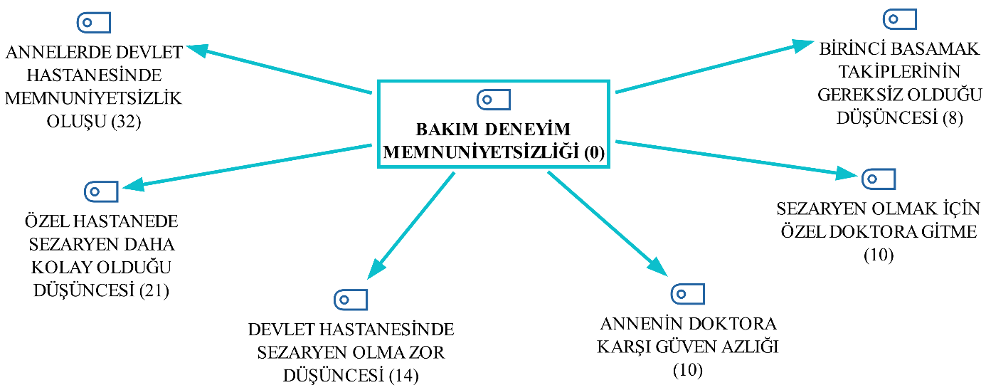
Şekil 19. Bakım Deneyim Memnuniyetsizliği Alt Temasının Kodları

Tablo 16. Bakım Deneyim Memnuniyetsizliği Alt Tema Kodlarının Frekans Tablosu
Kodlar | Frekans
Annelerde devlet hastanesinde memnuniyetsizlik oluşu | 32
Özel hastanede sezaryen daha kolay olduğu düşüncesi | 21
Devlet hastanesinde sezaryen olma zor düşüncesi | 14
Sezaryen olmak için özel doktora gitme | 10
Annenin doktora karşı güven azlığı | 10
Birinci basamak takiplerinin gereksiz olduğu düşüncesi | 8
Toplam | 95

Kodlara ilişkin katılımcı ifadeleri şöyledir:

“Annelerde devlet hastanesinde memnuniyetsizlik oluşu” koduna ilişkin katılımcı ifadeleri

“Açıkçası çatı muayenesi (muayenesi) geçirdim devlet hastanesinde sonrasında da istemedim bi (bir) daha normal doğum ilgili bi (bir) şey.” (A7)

“Aynen kimi işte devlet hastanesinde burayı böyle estetik dikiş atmıyolarmış (atmıyorlarmış) galiba.” (A2)

“Ondan sonra öyle hani ona aktarma olmuyo (olmuyor) ama devlette öyle değil tabii ki hasta yatıyo (yatıyor) kim o anca kim görevli ise o doğum yaptırıyor.” (E7)
“Yani şimdi insanlar devlet hastanelerinde sanki daha hani az ilgilenilcekmiş (ilgilenilecekmiş) gibi.” (H8)

“O nedenle böyle bir hastanede doğum yapmaya çok da tercih etmeyip sezaryene (sezaryan) karar verebiliyorlar.” (E13)

“Özel hastanede sezaryen daha kolay olduğu düşüncesi” koduna ilişkin katılımcı ifadeleri

“Kişiye çünkü bırakıyolar (bırakıyorlar) sezeryana yön yani sezaryana yönlendirebilirler daha açıklar bu konuda.” (E2)

“Ama devlet özelde nazı geçiyo (geçiyor) parayı verdi.” (E7)

“Özele gittiği için şimdi hastanın daha çok karar verme şeyi oluyo (oluyor) parasıyla olduğu için öyle düşünüyorum.” (E3)

“Bu hani sadece benim gelinim açısından değil kardeşimin kızı da aynı şekilde oldu etraftaki arkadaşlarımın da özeller bi (bir) şekilde sezaryana odaklı çok fazla hem de.” (E5)

“Özel hastanelerdeki doktorları da tam tersi sezeryana yönlendirebilir diye düşünüyorum planlı olması açısından.” (E11)

“Genel özel hastanelerde sezaryan daha çok uygulanıyo (uygulanıyor).” (H12)

“Devlet hastanesinde sezaryen olma zor düşüncesi” koduna ilişkin katılımcı ifadeleri

“Yani Devlet Hastanesinde hemen acil sezeryana alalım diye bi (bir) şey çok duymuyorum ben sanki yani onlar süreci bekliyolar (bekliyorlar) genelde.” (E2)

“Ve devlete gidenin de daha çok yer hastanın isteğine bakılmıyo (bakılmıyor) açıkçası.” (E3)

“Zaten devlet hastanelerinde falan bu konuda normal doğuma yönelik hem teşvikleri var yönlendirmeleri de bu şekilde bu konuda daha duyarlı diye değerlendiriyorum.” (H7)

“Hani devlettekiler çok sezeryan taraftarı değil.” (E5)

“Ama devlette böyle bir şey yok zaten kimse para almadığı için herkes daha liyakat içerisinde hareket ediyo (ediyor) diyim (diyeyim).” (E4)

“Devlet hastanesindeki doktor zaten ııı normal doğum olacak sezaryen yapmicam (yapmayacağım) deme yetkisi daha fazla gibi görünüyo (görünüyor).” (H4)

“Onun dışında hastanede Devlet Hastanesinde zaten hiçbir doktor ben sezeryan istiyorum diye gittiğinizde sizi sezeryan yapmıyo (yapmıyor).” (H5)

“Sezaryen olmak için özel doktora gitme” koduna ilişkin katılımcı ifadeleri

“Ama özel hekimi muayenehane hekimine gidenlerin normal doğum yapma oranı biraz daha düşük azcık (azıcık) daha sezeryan.” (E3)

“Yani ne anlamda genelde gebe sezaryan olmak istiyosa (istiyorsa) sezaryan yapmak isteyen ya o yönde eğilimi olan hekimi buluyo (buluyor) ve ona gidiyo (gidiyor).” (H11)

“Bu hasta hastaneden çıkışı gerçekleştiriyo (gerçekleştiriyor) red onam formuyla ama devlet şey özel hastaneye gittiğinizde hele ki baştan beri takipli bir hastaysanız ben sezaryan istiyorum ben mümkün değil normal doğum yapamam diyip (deyip) bunu da çok açık ve net bi (bir) şekilde söylüyorum.” (E4)

“Yani özelde şimdi hastalarımızın çoğu tabi özele hani çoğunluğu özelde doğum yapıyo (yapıyor) ama sezeryanla doğum yapıyorlar hani normal bir hastaneye Devlet Hastanesine gidip normal doğum yapmak istemiyo (istemiyor) evet o yüzden de böyle tercih ediyolar (ediyorlar) bence.” (H2)

“Gerekiyosa (gerekiyorsa) yapıyo (yapıyor) ama özel böyle bi (bir) talebi oluyosa (oluyorsa) da insana bu özeli tercih ediyo (ediyor).” (H5)

“Annenin doktora karşı güven azlığı” koduna ilişkin katılımcı ifadeleri

“Hani normal yapabilir miydim işte gerçekten açılmam olmadı falan diye çok sorguladım hani hani hani nolu acaba hocadan kaynaklı mı oldu acaba işte başka hoca görseydi aynı süreç olur muydu.” (A11)

“Keşke öyle olmasaydı keşke bi (bir) tık daha beklenip zaman tanınsaydı falan diye düşünüyorum mesela üzülüyorum kendi yaşadığım şeye.” (E2)

“Doktoruna olan güven eksikliğine bağlıyorum o yüzden sezeryanlar günümüzde arttı o yüzden.” (H13)

“Gerçekten mesela ne olyo (oluyor) doktor diyo (diyor) ki işte mesela atıyorum şeker yüklemesi yapalım falan aa işte şeker yüklemesi ben internetten baktım yapılmıyo (yapılmıyor) da işte ben sizi şikayet edicem (edeceğim).” (E9)

“Bu yasal şeylerden dolayı ama burda (burada) başvuranı da düşünüyorum son dönemde bu kadar insanlar en basit şu anda yeni doğum yapmış olan annemiz bebeğine yeni doğ doğa yoğun bakım girmesi gerekiyo (gerekiyor) ve korkudan bebeğini nereye götürceni (götüreceğini) endişesini yaşıyo (yaşıyor).” (E8)

“Birinci basamak takiplerinin gereksiz olduğu düşüncesi” koduna ilişkin katılımcı ifadeleri

“Bir zaman kaybı görüyolar (görüyorlar) açıkçası.” (E2)

“O yüzden birinci basamakta yapılan işlemleri biraz daha çok fazla açıkçası kaile almıyolar (almıyorlar).” (E8)

      - Doktorun Mühendislik Anlayışı

“Doktorun mühendislik anlayışı” teması üç alt temadan bir araya gelmiştir. Bunlar; “güven aşılayıcı”, “kolaylık arayışı” ve “hukuki süreç baskısı” alt temalarıdır (Şekil 20).
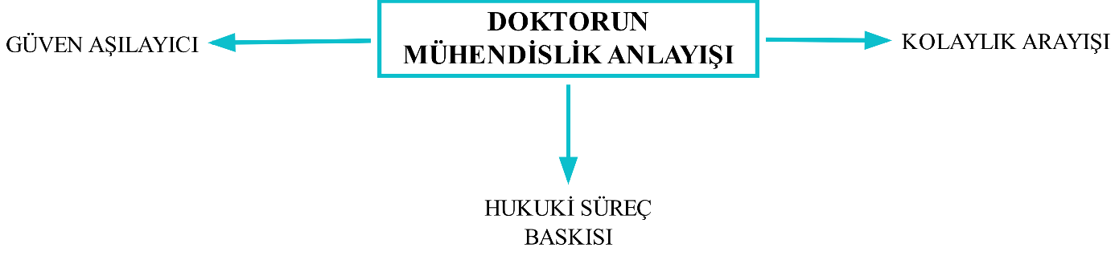
Şekil 20. Doktorun Mühendislik Anlayışı Alt Temaları

        - Güven Aşılayıcı: “Tamamen profesyonellere bıraktık doktorumuz ne önerdiyse o şekilde ilerledik”

“Güven aşılayıcı” alt teması dört koddan bir araya gelmiştir. Bunlar; “doğuma doktorun karar vermesi”, “annenin doktora güveni”, “doktorun doğum şekline etkisinin fazlalığı” ve “doktorun sezaryene yönlendirmesi” şeklinde oluşturulmuştur (Şekil 21). “Güven aşılayıcı” alt temasının kod frekansı 234’tür. Bu kodların frekansları tabloda verilmiştir (Tablo 17).

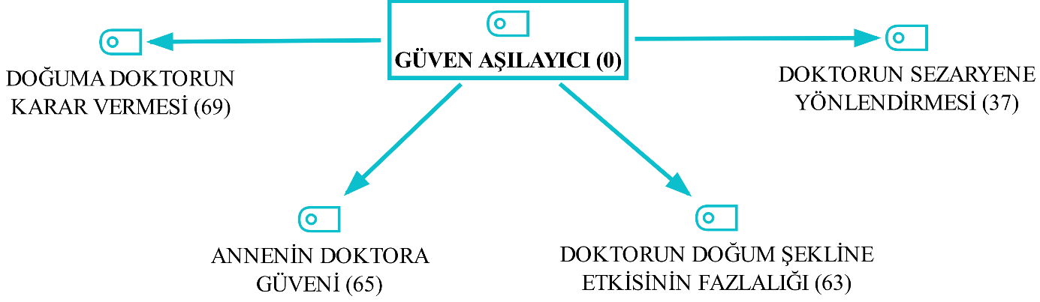
Şekil 21. Güven Aşılayıcı Alt Temasının Kodları
Tablo 17. Güven Aşılayıcı Alt Tema Kodlarının Frekans Tablosu
Kodlar | Frekans
Doğuma doktorun karar vermesi | 69
Annenin doktora güveni | 65
Doktorun doğum şekline etkisinin fazlalığı | 63
Doktorun sezaryene yönlendirmesi | 37
Toplam | 234

Kodlara ilişkin katılımcı ifadeleri şöyledir:

“Doğuma doktorun karar vermesi” koduna ilişkin katılımcı ifadeleri

“Doğum şeklime ben karar vermedim doktorum yönlendirdi.” (A3)
“Ya aslında biz karar vermedik doktorun öngörüsü ile gerçekleşti bu sürec.” (B9)

“Biz karar vermedik doktor bey ne uygun görürse o şekilde oldu.” (B1)

“Bence gebeliği takip eden kadın doğum doktoru vermeli.” (H2)

“Doğum şekli kararını doktor vermesi gerekiyor diye düşünüyorum.” (H1)

“Bu isteğe bağlı olması da doktorun onaylamasıyla olmalı bence.” (E1)

“Kararı doktor vermelidir kadın doğum doktoru.” (H4)

“Kadın doğumcu vermeli doğum şekliyle ilgili kararı.” (E7)

“Çok elzem çok ekstrem olaylar dışında hastanın nasıl doğum yapacağını doktor karar vermesi lazım.” (D6)

“Şimdi şöyle doğum şeklinin kararı kesinlikle ve kesinlikle doktora bırakılmalıdır.” (D7)

“Tabii doktor da burda (burada) sonuçta ameliyatı yapcak (yapacak) olan o doktorun bi (bir) orda (orada) söz hakkı var tabii ki oda uygun geliyosa (geliyorsa) yapılabilir.” (D8)

“Takip ettiğimiz gebelerin doğum şekillerine kendileri karar vermiyolar (vermiyorlar).” (D6)

“Annenin doktora güveni” koduna ilişkin katılımcı ifadeleri

“Doktorum benim güveniyorum o konuda ısrar ederdi hani çocuğuna şu şekilde zararı var ya da sana mutlaka böyle yapmalısın derdi.” (A7)

“Yani hani mesela dedim ya sabahtan beri sancılarımı bekledim sen dedi sakince bekle tabii ki de ben doktoruma güveniyorum.” (A2)

“Ben doktoruma güvendim her şeyden önce acaba kandırılıyo (kandırılıyor) muyum hani şeyim hiç olmadı hiç bi (bir) zaman olmadı.” (A4)
“Doktorumuza güvendik kesinlikle hani şey yapmadık bi (bir) öneride bulunmadık.” (B1)

“Doktora güvendik sezaryen için onay verdik.” (B9)

“İşte eee onun dışında hekimine güvenip hekiminin yönlendirmesiyle hareket eden hasta grubu tabii ki daha fazla.” (D2)

“Ama tabi ki hep doktora bırakıyorum.” (E3)

“Onların yani gebenin kadın doğum uzmanına hani daha çok güvendiğini onun söylemini daha çok dikkate aldıklarını düşünüyorum.” (H7)

“Doktorun doğum şekline etkisinin fazlalığı” koduna ilişkin katılımcı ifadeleri

“Aslında orada beni yönlendiren etkileyen hoca oldu.” (A11)

“Çünkü hem doktoru hastayı çok iyi tanıyo (tanıyor) normal doğumu yapabileceğini o kapasite olduğunu işte doğum kanalının bebeğin doğum kanalına oturup oturmadığı çıkımın dar olup olmadığını hepsini doktor biliyo (biliyor).” (H13)

“Hekim aslında son karar verendir yani ve kararı oluşturandır.” (E12)

“Siz eğer doğuracağına inan inanıyorsanız muayeneden en iyisi olur evet tabii ki önemli ama yine de kendi kararınızı uyguluyosunuz (uyguluyorsunuz) yani.” (D2)

“Ben de bu işin uzmanıysam ve bunun son karar merciinin ben olmasını isterim. Zaten benimle birlikte yollarına devam ediyolarsa (ediyorlarsa) tabii ki fikirlere hatta belki fikirlerinden ziyade soruları endişeleri varsa onlar bi (bir) güzel konuşulur aydınlatılır.” (D3)

“Tabii ki doktorlar her şeyi biliyo (biliyor) hatta bi bizden daha bilgililer.” (E7)

“Etkili olan diğer faktör takip eden kadın Doğum Uzmanı o da eğer yönlendirmesini bu şekilde yaptıysa tercih buna göre oluyo (oluyor).” (H7)
“Fakat dediğim gibi hani sonuç itibariyle kadın doğum doktoru sonuç olarak hani en bilgili en donanımlı hani o konunun uzmanı.” (H6)

“Doktorun sezaryana yönlendirmesi” koduna ilişkin katılımcı ifadeleri

“Normal doğumun tehlikeli olacağını düşündüğü için doktorum sezeryana yönlendirdi” (A3)

“Hani hem bebeğimize hem hastalarımıza yani hem sizler çok yorulduğu için lütfen hani sezaryanı düşünmenizi ben tavsiye ederim dedi” (B5)

“Ha sen doktor deyince ne oluyor dersen doktor deyince sezaryan oranı artar kardeşim tamam mı” (D3)

“Onun dışında dediğim gibi gene özel hastanedeki doktorların yönlendirmesi çok fazla oluyo (oluyor)” (H5)

4.2.1.5.2. Hukuki Süreç Baskısı: “8 tane dava yerim”
“Hukuki süreç baskısı” alt teması dört koddan bir araya gelmiştir. Bunlar; doktorun kendini koruması”, “doktorun hukiki süreçlerden etkilenmesi”, “normal doğumun riskleri için doktorun suçlu görülmesi” ve “doktorun normal doğumun riskli olduğunu düşünmesi” şeklinde oluşturulmuştur (Şekil 22). “Hukuki süreç baskısı” alt temasının kod frekansı 186’dır. Bu kodların frekansları tabloda verilmiştir (Tablo 18).

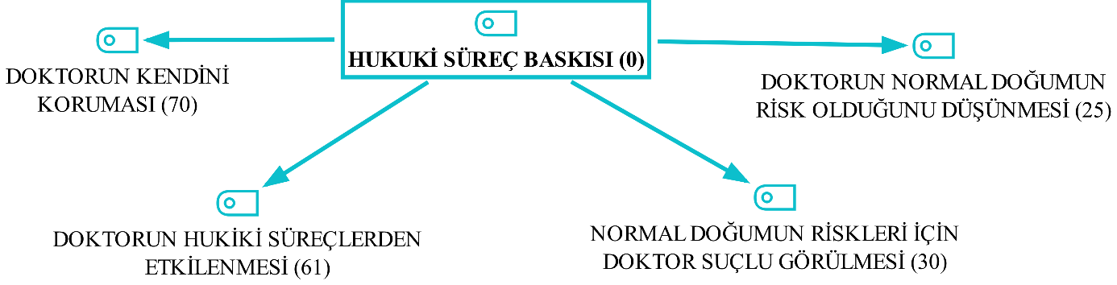
Şekil 22. Hukuki Süreç Baskısı Alt Temasının Kodları

Tablo 18. Hukuki Süreç Baskısı Alt Tema Kodlarının Frekans Tablosu
Kodlar | Frekans
Doktorun kendini koruması | 70
Doktorun hukiki süreçlerden etkilenmesi | 61
Normal doğumun riskleri için doktorun suçlu görülmesi | 30
Doktorun normal doğumun riskli olduğunu düşünmesi | 25
Toplam | 186

Kodlara ilişkin katılımcı ifadeleri şöyledir:

“Doktorun kendini koruması” koduna ilişkin katılımcı ifadeleri

“Tutanak tutarım gerekirse bu durumu belgelerim hastanın nesete (NST) çektirmediğini izin vermediğini sezeryan istediğini ta ki benim için süreç artık travay takibi yapmanın mümkün olamadığı bir halde gelene kadar öyle bir durumda elbette.” (D7)

“Hiç bi (bir) hekim tabii ki tamamen objektif kararlar vermek konusunda imtina ediyo (ediyor).” (D1)

“Ya da işte sıkıntılı şöyle şöyle sen bile hekimi bu yönlendirmede etkili oluyosun (oluyorsun) sonuçta sen takip ettiğin için hekimini bu anlamda bilgilendiriyosun (bilgilendiriyorsun).” (E12)

“Yani o yüzden ülkede malpraktis aman ya diyo (diyor) ki o zaman doktor ya ben bunu niye normal doğurtcam (doğurtacağım) alim (alayım) sezeryana geçim (geçeyim) diyo (diyor).” (D2)

“Orda (orada) da çok zor ve komplikasyonlu bir doğum olur bunu üstlenmek istemiyorum derim.” (D3)

“Yani sezaryana (sezaryen) o belki şey yapıyodur (yapıyordur) risk almak istemiyodur (istemiyordur).” (E3)

“Başına bir iş gelmesinden ürkecektir alınacaktır o yüzden çok da objektif değerlendirme yapamayacaktır.” (H14)
“Tamamen amacımız kendimizi korumak ilerde (ileride) nasıl bir davayla karşılaşmam başıma nasıl iş gelmem diye hani primer bizim çalışma prensibimiz bu.” (D5)

“Hekimin kendi koruma altına alma psikolojisine çalışmasına göre çok faktör var.” (D8)

“Doktorlar özgürce karar versinler yapılması gerekenler konusunda serbestçe davranabilsinler doktorun elini bağlarsanız.” (D6)

“Başına dert almak istemiyo (istemiyor).” (E1)

“Doktorun hukiki süreçlerden etkilenmesi” koduna ilişkin katılımcı ifadeleri

“Yani ufak tefekler oluyo (oluyor) sadece hani onlar herkesin bütün meslektaşlarımın başına gelmiştir.” (D4)

“Bunu normal doğurtturduğumuz taktirde bir sorun olursa tekrar bu bana döner mi bir sorun yaşar mıyım endişesi de oluyo (oluyor.)” (D8)

“Tazminatla hastaların şikayetleriyle doktor rahat çalışamaz özgür karar doğru karar veremez.” (D6)

“Süreç bizim için zorlu bi (bir) hale geliyo (geliyor) hani malpraktis dediğiniz olay kişiyi işinden menedicek (menedecek) boyutlara gelebilir.” (E4)

“Doktorların rahatça karar almasını sağlık personeli sağlık personelinin de rahatça karar almasını etkiliyo (etkiliyor).” (E10)

“Olan haberler mi malpraktis maalesef var olan bi (bir) gerçek acı bi (bir) gerçek hiç kimsenin başına gelsin istenmez.” (H9)

“Normal doğumun riskleri için doktorun suçlu görülmesi” koduna ilişkin katılımcı ifadeleri

“Hekim önce kendini güvende hissetmeli şimdi hiç bi (bir) hekim omuz takılmasından sorumlu değildir çünkü bunu hekim yapmaz hiç bi (bir) hekim doğum sonu kanamadan sorumlu değildir çünkü bunu hekim yapmaz hiç bi (bir) hekim doğum esnasında yaşanan yırtıklardan işte ne bilim (bileyim) deşürülerden rektum açılmasından levator ani parçalanmasından sorumlu değildir bunlar doğum komplikasyonlarıdır ama doğumun doğasında olan bu sebeplerden süreçlerden hekimin sorumlu tutulması devam ettiği sürece hi bi (bir) hekim bunları göze almak istemez.” (D1)

“O zaman niye sezeryana almadık niye sezeryan yapmadınız gibi gibi durumlar oluyo (oluyor) da omuz takılmaları vesaire kişi normal doğum ister son aşama omuz takılır aile istediği için illa normal doğurcaz (doğuracağız) sezeryana dönmek istemez o yüzden hani hekim de bunu zorla ittir kaktır işte vakumla kafayı çıkartsın şey yapsın bu kez bebek başka bir komplikasyon çıktığında de tabii ki de hekim ve ebe suçlanıyo (suçlaıyor).” (E12)

“Kafadaki şey kimse neden sezaryan oldu bu hasta demiyo (demiyor) herkes neden bu hasta normal doğurdu diye şikayet yiyoruz.” (D2)

“Biraz yeni doğan bakımı 1-2 gün gerekebiliyo (gerekebiliyor) o zaman sıkıntı çıkarabilenler olabiliyo (olabiliyor) neden almadınız baştan baştan ön görsem ben alırım zaten niye ben onu şey yapim (yapayım) ama bu tür şeyler oluyo (oluyor) hani cahilce konuşmalar oluyo (oluyor) baştan anlayamadınız mı diyolar (diyorlar) bi (bir) çok meslektaşımın başına gelmiştir bu onun dışında omuz distosileri oluyo (oluyor) bazen mesela bebek başı çıkıyo (çıkıyor) küçük bebektede takılabiliyo (takılabiliyor) biliyosun (biliyorsun) onun bi (bir) öngörüsü yok zaten.” (D4)

“Doktorun normal doğumun riskli olduğunu düşünmesi” koduna ilişkin katılımcı ifadeleri

“Normal doğumun tehlikeli olacağını düşündüğü için doktorum sezeryana yönlendirdi.” (A3)

“Rahim açıklığının üç santim olduğunu işte nesetenin (NST) ondan sonra hani kalp atışlarının böyle zayıflaştığını görünce doktor panik olmuş.” (A2)

“Hani dört üstü de zorlicak (zorlayacak) dedi kilo.” (A10)

“Aslında dünyadaki bütün kadınlar komplikasyonsuz vajinal doğurur bu külliyen yalandır.” (D3)
“Sağlık ve hastalık açısından çok daha fazla oluyo (oluyor) komplikasyonlar da bu bi (bir) gerçek yani kim ne derse desin.” (D2)

        - Kolaylık Arayışı: “Emek açısından düşünürsek daha kolaydır”

“Kolaylık arayışı” alt teması iki koddan bir araya gelmiştir. Bunlar; “doktorun kolayına gelmesi” ve “sezaryen doğumda doktorun aktif olması” şeklinde oluşturulmuştur (Şekil 23). “Kolaylık arayışı” alt temasının kod frekansı 56’dır. Bu kodların frekansları tabloda verilmiştir (Tablo 19).

Şekil 23. Kolaylık Arayışı Alt Temasının Kodları

Tablo 19. Kolaylık Arayışı Alt Tema Kodlarının Frekans Tablosu
Kodlar | Frekans
Doktorun kolayına gelmesi | 54
Sezaryen doğumda doktorun aktif olması | 2
Toplam | 56

Kodlara ilişkin katılımcı ifadeleri şöyledir:

“Doktorun kolayına gelmesi” koduna ilişkin katılımcı ifadeleri

“Hekim ayağına düşündüğümüzde de işin travayın taravayın takibinde özellikle nesete (NST) takibinde hastanın yönetiminde hidrasyon aldığı çıkardığı takibi ondan sonra ek medikasyonları varsa onların takibi gibi gibi gibi saatlerce belki gün bir günü aşan bir sürede bir gebenin başını beklemektense 10 15 dakikada sezeryana alırım düşüncesi mantığıyla bir tık onların da işine geliyor burda (burada)” (D7)

“Eskiden doktor ne derse o modundaydı doktor tabii yurt dışına gidecek aa onu ayın onu onu gibi alıp geçelim moduna giriyolardı (giriyorlardı)” (E7)
“Ya şimdi normal doğum beklemesi lazım yanında hani onda beklemek istemeyebilir doktor hani saat veriyo (veriyor) işte” (E3)

“İsteğe bağlı isteğe bağlı oluyo (oluyor) işte hani normal doğumun şeklini otutturduktan (oturtturduktan) sonra ve sezeryana karar verildiyse eğer doğal olarak o günde yani bebek hemen alındığından dolayı çalışma şartını daha kolay olduğunu düşünüyorum çünkü bi (bir) planlı bir süreç var o planlı süreçte gereken işlemler yapılıyo (yapılıyor) ve bitiyo (bitiyor) ama diğer türlü normal doğumdan noluyo (ne oluyor) sık takip gerektiriyo (gerektiriyor) bebeğin ne zaman geleceğini bilmiyosunuz (bilmiyorsunuz) gecenin bi (bir) vakti de gelebilir ondan dolayı şartlar açısından daha kolay olan sezaryanla oluyo (oluyor).” (H7)

“Tabii ki doktorlarında bu konuda hani hiçbir patoloji yok iken hani öyle istiyosan (istiyorsan) tamam gel sezeryan yapalım kolaycılığına.” (H14)

“Çünkü sezaryan hekimin de kolayına geliyo (geliyor).” (D5)

“Gene de hani onlar da biraz da işin kolayına kaçıyo (kaçıyor) gibi geliyolar (geliyorlar) bana onlar da hani hastayı sezaryan olcam (olacağım) dedikten sonra ikna etmiyolar (etmiyorlar) diye düşünüyorum.” (H8)

“Sezaryen doğumda doktorun aktif olması” koduna ilişkin katılımcı ifadesi

“Yüzden hani sezaryan daha böyle hekimin aktif rol aldığı hastaya daha çok yardımcı olabildiği bir doğum şekli gibi geliyo (geliyor) bana da.” (D5)

      - Yaklaşımlarda Görece Değişim

“Yaklaşımlarda görece değişim” teması dört alt temadan bir araya gelmiştir. Bunlar; “politik ve kurumsal mekanizmaların değişimi”, “doğal akışa çağrı”, “tıbbileşmiş mühendislikten uzaklaşma” ve “motivasyon ve bilgiye erişim” alt temalarıdır (Şekil 24). Ayrıca, Yaklaşımlarda görece değişim modeli oluşturulmuştur (Şekil 25 ).

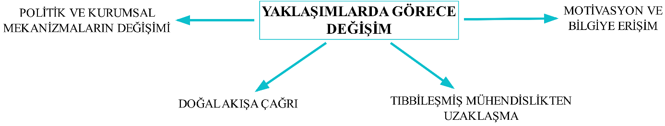
Şekil 24. Yaklaşımlarda Görece Değişim Alt Temaları

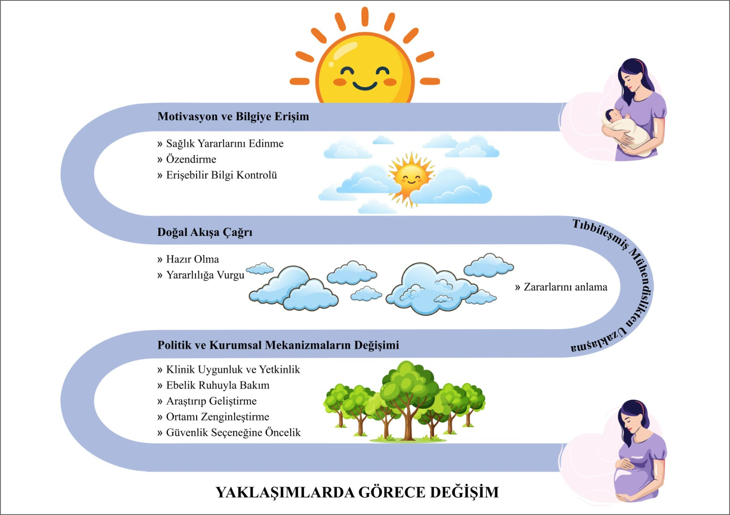
Şekil 25. Yaklaşımlarda Görece Değişim Modeli

Oluşturulan bu yapı, doğum hizmetlerinde ve ebelik bakımında yaşanan felsefi ve sistemsel dönüşümü özetleyen bir çerçeve sunar.

Yaklaşımlarda Görece Değişim: Doğum hizmetlerinde yeni bir perspektif
  - Politik ve Kurumsal Mekanizmaların Değişimi
CS’nin azaltılmasında, sistem düzeyinde ve kurumsal kültürde yapılması gereken yapısal dönüşümleri ifade eder.
- Klinik Uygunluk ve Yetkinlik: CS’nin rutin olarak değil, klinik olarak gerekçe ile yapılması ve sağlık profesyonellerinin normal doğum için daha fazla beceri kazanması.
- Ebelik Ruhuyla Bakım: Doğumun fizyolojik bir süreç olduğunu kabul ederek, kadına şefkat gösteren, birebir destek sağlayan ve kadının özerkliğine saygı duyan felsefenin kurumsallaşması.
- Araştırma ve Geliştirme: CS oranlarının araştırılması ve sürekli denetim sağlanması, bu oranların azaltılması için yaptırımların ve politik değişikliklerin yapılması.
- Ortamı Zenginleştirme: Doğumhanelerin soğuk, klinik ortamlardan uzaklaştırılarak; hareket özgürlüğü sağlayan, ev sıcaklığında ve mahremiyete uygun hale getirilmesi.
- Güvenlik Seçeneğine Öncelik: Hem doktor hem ebe için en güvenli ve riskleri minimuma indiren yolların önceliklendirilmesi.
2. Tıbbileşmiş Mühendislikten Uzaklaşma
Doğumu mekanik, fabrikasyon ve sürekli müdahale edilmesi gereken bir “hastalık” gibi gören yaklaşımın değiştirilmesini ifade eder.
- Zararlarını Anlama: Rutin yapılan gereksiz CS’nin anne ve bebek sağlığı açısından uzun vadeli zararlarına dikkat çekilmesi.
3. Doğal Akışa Çağrı
Doğumun kendi içsel yolculuğuna ve sezgisel derinliğine duyulan güveni yeniden kazanma sürecidir.
- Yararlılığa Vurgu: Müdahalesiz, kendiliğinden başlayan ve ilerleyen doğal doğumun anne ve bebek sağlığı üzerindeki muazzam faydalarının öne çıkarılması.
- Hazır Olma: Kadının fiziksel, zihinsel ve hormonal olarak doğuma hazırlanması.
4. Motivasyon ve Bilgiye Erişim
Kadınların ve toplumun doğum algısını dönüştürmek için ihtiyaç duyulan farkındalık adımlarıdır.
- Sağlık Yararlarını Edinme: Kadının doğum ile ilgili eğitilmesi ve kadında kazanımlar elde edilmesi.
- Özendirme: Doğal ve olumlu doğum deneyimlerinin hikayeleştirilerek toplumda korku yerine güven algısının oluşturulması.
- Erişilebilir Bilgi Kontrolü: Gebelere verilen eğitimlerin arttırılması ve etkinliğinin değerlendirilmesi.
Özetle: Bu değişim dalgası; “Doğum, hastanede yönetilmesi gereken tıbbi bir krizdir.” anlayışından, “Doğum, doğru destekle kadının kendi bedeninde gerçekleştirdiği doğal ve güçlü bir eylemdir.” anlayışına geçişi temsil eder.

        - Politik ve Kurumsal Mekanizmaların Değişimi

“Politik ve kurumsal mekanizmaların değişimi” alt teması beş kod ile bir araya gelmiştir. Bunlar; “klinik uygunluk ve yetkinlik”, “ebelik ruhuyla bakım”, “araştırıp geliştirme”, “ortamı zengişleştirme” ve “güvenlik seçeneğine öncelik” şeklinde oluşturulmuştur (Şekil 26).
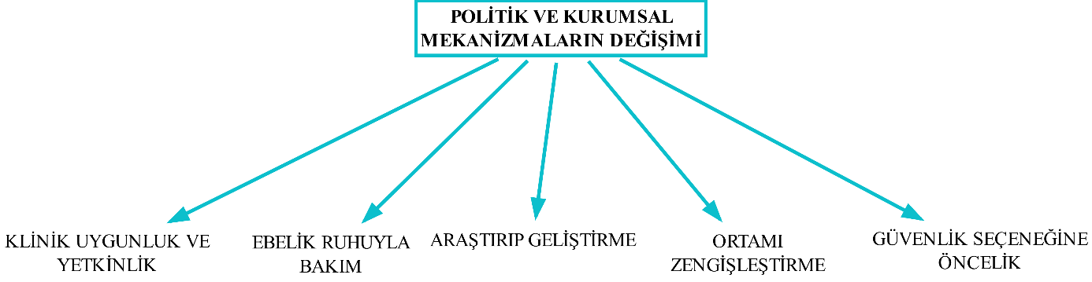

Şekil 26. Politik ve Kurumsal Mekanizmaların Değişimi Alt Temasının Kodları

          - Klinik Uygunluk ve Yetkinlik: “İşin sonunda tıp bizi nereye götürüyorsa”

“Klinik uygunluk ve yetkinlik” kodu dokuz alt koddan bir araya gelmiştir. Bunlar; “tıbbi endikasyon ile karar”, “duruma göre doğuma şekline karar verme”, “doğum kararında ebe hemşire etkisi azlığı”, “gebeyi doğum için değerlendirme”, “doktorun annenin ve bebeğin sağlığını koruması”, “doktor tecrübesi”, “yanlış doğum tekniği”, “mesleki eğitim” ve “acil şartlarda bilinmezlik yaşanması” şeklinde oluşturulmuştur (Şekil 27). “Klinik uygunluk ve yetkinlik” kod frekansı 425’tir. Bu kodların frekansları tabloda verilmiştir (Tablo 20).

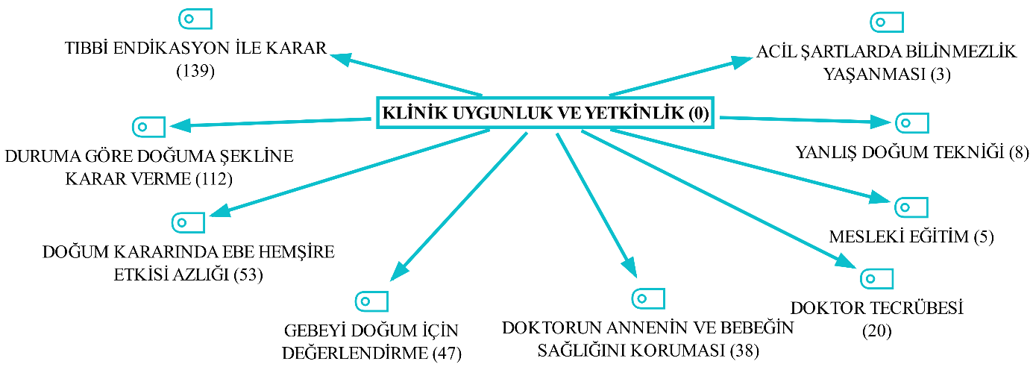
Şekil 27. Klinik Uygunluk ve Yetkinlik Kodunun Alt Kodları

Tablo 20. Klinik Uygunluk ve Yetkinlik Kodunun Alt Kodlarının Frekans Tablosu
Alt Kodlar | Frekans
Tıbbi endikasyon ile karar | 139
Duruma göre doğuma şekline karar verme | 112
Doğum kararında ebe hemşire etkisi azlığı | 53
Gebeyi doğum için değerlendirme | 47
Doktorun annenin ve bebeğin sağlığını koruması | 38
Doktor tecrübesi | 20
Yanlış doğum tekniği | 8
Mesleki eğitim | 5
Acil şartlarda bilinmezlik yaşanması | 3
Toplam | 425

Kodlara ilişkin katılımcı ifadeleri şöyledir:

“Tıbbi endikasyon ile karar” alt koduna ilişkin katılımcı ifadeleri

“Hani eğer böyle bebek anne bebek anne ve bebek arasında eğer bir risk durumu varsa o şekilde şey yapılabilir sezaryan doğuma alınabilir ama.” (H1)

“Çünkü doktor muayene ederek tıbbi nedenlerden dolayı karar veriyo (veriyor).” (E6)

“Ancak fiziksel koşullar doğum esnasında gelişen durumlar müsade etmediği için sezeryana dönüyo (dönüyor).” (E4)

“Ama çoğunlukla endikasyonla hareket ediyoruz çünkü burası bir Eğitim Araştırma Hastanesi olduğu için zaten hepsi ağır hastalar geliyor ağır hastalarında endikasyonlar.” (D6)

“Yani tıbbi nedenler öncelikli olmak üzere sezeryan kararlarımızı zaten hep bu nedenle veriyoruz.” (D9)

“Doğum şekline karar verirken öncelikle öncelikle hastanın sezaryan doğum gerektirecek vajinal doğuma engel olucak (olacak) ek medikal hastalıklarının varlığı.” (D7)

“Biz tıbbi olarak yapılması gereken ne ise endikasyon ne ise ona göre karar veriyoruz.” (D6)

“Eğer bi (bir) endikasyon bi (bir) komplikasyon varsa sunmalıyız.” (E8)

“Duruma göre doğuma şekline karar verme” alt koduna ilişkin katılımcı ifadeleri

“Normalde son dakkaya (dakikaya) kadar bir karar vermemiştik.” (A7)

“Ben başından beri vajinal doğum ya da sezaryen doğum diye tutunmuş bi (bir) kadın değilim tamamen olayın gidişatına göre.”(A9)

“Ama yine doktora yönlendirdim zaten çatı muayenesi yapılıyo (yapılıyor) ona göre karar veriliyo (veriliyor).” (E9)

“Hani herhangi bi (bir) şekilde hastayı sezaryan tarafında ya da vajinal doğum tarafında yönlendirmeyi uygun da bulmuyorum.” (D1)

“Bunu süreçte etkiliyo (etkiliyor) ben ne istersem istim (isteyeyim) tamamen yine şeye gelecez (geleceğiz) sürece bağlı ya.” (E12)

“Yani burda (burada) hiçbir şeyde illa normal doğuma illa sezeryan kısmı kesinlikle yanlış.” (D2)

“Ama günün sonunda işin sonunda tıp bizi nereye götürüyosa (götürüyorsa) ne gerekiyosa (gerekiyorsa).” (D3)

“Doğum kararında ebe hemşire etkisi azlığı” alt koduna ilişkin katılımcı ifadeleri

“Yani şu dönem birinci basamak herkesin artık kendi bi (bir) kadın doğumcusu var.” (E2)

“Hepsinin orda (orada) bi (bir) kayıp oluyo (oluyor) nedeni ben şöyle açıklayabilirim doktora has mesela biz ne anlatırsak anlatalım işte diyoruz ki şu dördüncü ayından sonra işte demir vitamini başlicaz (başlayacağız) mesela hasta gidiyo (gidiyor) mesela dördüncü ayında diyoki (diyorki) demir başlanması gerekiyo (gerekiyor) hani 16 haftadan sonra artık demir takviyesi yapıyoruz ya doktor diyoki (diyorki) yo (yok) diyo (diyor) tahlillerin iyi şimdi başlamayadabiliriz vesaire.” (E9)

“Her ne kadar ebe bi (bir) şey de söylese hocam işte bu doğurmaz bi (bir) şeyler şöyle falan da dese siz eğer doğuracağına inan inanıyorsanız muayeneden en iyisi olur evet tabii ki önemli ama yine de kendi kararınızı uyguluyosunuz (uyguluyorsunuz) yani.” (D2)

“Ya hasta ya bunun sebebi şöyle doktora daha çok güveniyo (güveniyor) bi (bir) kere zaten doktorun söylediği daha önemli tabii ki de önemli sonuçta kadın Doğum Uzmanı uzman karar veren mercii o bizim de etkimiz var yok diyemeyiz ama doktora göre daha az.” (H4)

“Hekimi daha çok dinliyolar (dinliyorlar) burda (burada) etken bizim etkimiz çok yeterli gelmiyo (gelmiyor) niyeyse bizi çok fazla dikkate almıyolar (almıyorlar) söylediklerimiz.” (H3)

“Gebeyi doğum için değerlendirme” alt koduna ilişkin katılımcı ifadeleri

“Aslında doktorum da fiziki özelliklerime bakarak ilk başta normal doğum şeklinde vajinal doğum şeklinde ilerlemeyi düşünüyoduk (düşünüyorduk).” (A3)

“Kilosu ultrasonda artık yani 40 artı üçte de hâlâ gelmedi üç dokuzyüz elli görünüyodu (görünüyordu) baş ve omuz çevresi de büyük görünüyodu (görünüyordu).” (A10)

“Fakat işte otuz yedi haftada çatı muayenesi olduk çatım biraz darmış.” (A5)

“Şöyle düşünüyorum yani tüm şartları şartların uygunluğuna göre kadın doğum doktoru hani gebeye uygun olan doğum yöntemini belirlemeli.” (H2)
“Muayene sonrasında.” (H4)

“Tabii ki yani hastanın da hekimle birlikte yani tabii ki değerlendirip anamnezi işte muayenesi önemlidir.” (E3)

“Her zaman için değerlendirmekten de geri durmuyoruz.” (D6)

“Doktorun annenin ve bebeğin sağlığını koruması” alt koduna ilişkin katılımcı ifadeleri

“Çocuk onu da riske atamam seni de riske atamam dedi.” (A2)

“Sen de sıkıntıya girme bebek de girmesin artık hoca da o da aynı şeyde konuşmaya başladılar.” (A11)

“Psikolojim kötü etkilenmesin diye.” (A7)

“Ama hasta eğer bu süreci patolojik olarak sonlandırmak istiyorsa biz hekim olarak hastayı bu konuda uyarmakla mükellefiz.” (D7)

“Yani hekim de riske atmaz ne anneyi ne bebeği o yüzden.” (E12)

“Bebeğin yaşam hakkını sağlicak (sağlayacak) şekil neyse onu sağlamak zorundayız.” (D1)

“Burda (burada) cevabımız ben annenin doktoru olduğum gibi bu dışarı çıkana kadar da çocuğun da doktoruyum.” (D3)

“Doktor tecrübesi” alt koduna ilişkin katılımcı ifadeleri

“Buraya geldiğimiz iyi oldu çünkü bu konunun üzerinede de bi (bir) şey söylemek isterdim ben doğumlarımda epizyotomi açmıyorum pirimiparlar dahil iri bebekler dahil epizyotomi açmıyorum anal sfinkter ve forşet koruması tamamen tekniktir o bebeğin başının sıyırma manevraları tamamen tekniktir bu bi (bir) çok kadın doğumcu tarafından es geçilen bir durumdur.” (D7)

“Çünkü hasta başına ne gelip ne gelmeyeceği konusunda doktor kadar bilgili olamaz tecrübeli de olamaz o bir kere doğuruyo (doğuruyor) ama biz binlerce hastanın doğumunu yaptırıyoruz ona eşlik ediyoruz dolayısıyla.” (D6)

“Normal doğumda da biliyosun (biliyorsun) hani dikkatli davranmazsak.” (D4)

“Eğer doğuracağına inan inanıyorsanız muayeneden en iyisi olur evet tabii ki önemli ama yine de kendi kararınızı uyguluyosunuz (uyguluyorsunuz) yani.” (D2)

“Yanlış doğum tekniği” alt koduna ilişkin katılımcı ifadeleri
“Ama bebek epizyo açılmasına rağmen hala baç baş taçlanmadıysa artık orda (orada) vakumlu forseps devreye girer ama bunun yerine inatla kanalda bebeği bekletmek ve vajinal masaja devam ederek bebeğin başının çıkmasını beklersek bu bile bile kasıtlı yapılmış bir hatadır.” (E4)

“Ama ama yani hani nispeten küçük bebek büyük pelvis durumları doğurtulmaya çalışıldığında da bu sfinkter yaralanmalarınıda görebiliriz ama bu tip sebepleri bi (bir) kenara koyduğum zaman çok yüksek oranda sfinkter hasarının nedeni yanlış doğum tekniğidir.” (D7)

“Konuşurken çünkü epizyolarımızda gereksiz epizyo açılıyor çok kötü dikiliyo (dikiliyor) epizyolar epizyo hakkında bilgi verilmiyor.” (E10)

“Mesleki eğitim” alt koduna ilişkin katılımcı ifadeleri

“Gerekirse meslek içi eğitimleri tekrar tekrar düzenlenmek suretiyle edinilerek bunlar minimalize edilebilir.” (D7)
“Doktor ebe gibi doğumla primer ilgilenen sağlık personeline vermemiz lazım.” (D6)

“Doğumda omuz distosisi manevralarını herkesin çok iyi bilmesi lazım.” (D4)

“Eğitim alsalar bu konuda.” (H4)

“Acil şartlarda bilinmezlik yaşanması” alt koduna ilişkin katılımcı ifadeleri

“Bütün bunlar çoğu kez çok acil şartlarda geldikleri için sancıyla vesaire suyu gelerek belki kordon sarkarak bilmiyoruz hani önden bunların ultrason ile tespitide birçok vakada mümkün olamıyor keşke öyle olsa da biz bunu bilerek girsek ameliyata perkreata olduğunu bilsek akreata olduğunu bilsek kan hazırlığımızı yapsak histerektomi hazırlığımızı yapsak bu şekilde girsek bunlar bu şekilde de mümkün olamıyor.” (D7)

          - Ebelik Ruhuyla Bakım: “Doğum aslında ebenin işi biz en zorlu kısmı biz yaşıyoruz”

“Ebelik ruhuyla bakım” kodu sekiz alt koddan bir araya gelmiştir. Bunlar; “normal doğumu destekleme”, “ebe tecrübesi”, “ebe takibi”, “doğumun ebe işi olması”, “ebe çalışma şartlarının düzenlenmesi”, “ebe eğitimi”, “ebe hemşire memnuniyeti” ve “normal doğumda doktor fonksiyonu” şeklinde oluşturulmuştur (Şekil 28). “Ebelik ruhuyla bakım” kod frekansı 265’tir. Bu kodların frekansları tabloda verilmiştir (Tablo 21).

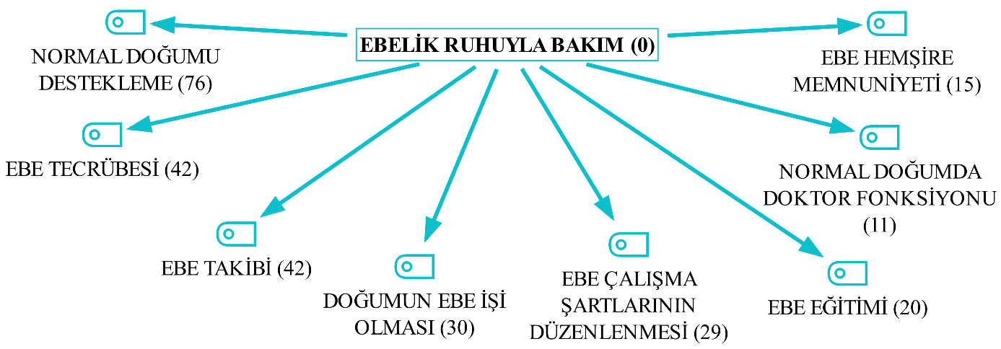
Şekil 28. Ebelik Ruhuyla Bakım Kodunun Alt Kodları

Tablo 21. Ebelik Ruhuyla Bakım Kodunun Alt Kodlarının Frekans Tablosu
Alt kodlar | Frekans
Normal doğumu destekleme | 76
Ebe tecrübesi | 42
Ebe takibi | 42
Doğumun ebe işi olması | 30
Ebe çalışma şartlarının düzenlenmesi | 29
Ebe eğitimi | 20
Ebe hemşire memnuniyeti | 15
Normal doğumda doktor fonksiyonu | 11
Toplam | 265

Kodlara ilişkin katılımcı ifadeleri şöyledir:

“Normal doğumu destekleme” alt koduna ilişkin katılımcı ifadeleri

“İlk etapta ebe hani böyle böyle doğurcaksın (doğuracaksın) normali dedi hani sancıların güzel gidiyo (gidiyor) diye konuşuyodu (konuşuyordu).” (A11)

“Sezaryandansa normal doğum daha ön planda olsun isteriz.” (E1)

“Ya bana sorduklarında ya da ben normal doğum tavsiye ediyorum.” (H5)

“Ama hani bir ebe olarak tabii ki normal doğumu destekliyorum.” (E6)

“Sonuçta biz de yönlendirmeye çalışıyoruz normal doğuma.” (H4)

“Hep mutlu oluyo (oluyor) böyle o zaman diyoruz hani normal doğum en güzeli en iyisi.” (E7)

“Ben de her zaman ilk önce her şey normal yoldan olmasını tavsiye ederim.” (E3)

“Çünkü doğamızda var normal doğum hani öncelikli olarak genellikle bunlara yönlendirmeye çalışıyorum.” (E2)

“Ama daha sağlıklı olduğu için tabii ki normal doğum sorarlarsa bizim fikrimizi alırsa anneler ya da aileler normal doğumu öneriyoruz tabii ki.” (H14)
“Normal doğuma öneriyorum ben yine gebelerim de buraya geldiği zaman gebe sınıfındaki gelen gebelerime de.” (H13)

“Ebe tecrübesi” alt koduna ilişkin katılımcı ifadeleri

“Çünkü işi bildiğimiz için içimiz rahattı neyin nasıl olduğunu biliyoduk (biliyorduk).” (E1)

“Gerektiğinde tabii ki gene imzasını alıp yaparsınız ama diğer türlü çok sık yaparsanız bir şeyin tamamı el pratiğimiz artabilir.” (H5)

“Şimdi şöyle çok çok çok yetkili çok yıllarını bu işe vermiş ebelerimiz var daha gebe gelirken bu zaten iki saat sonra sezeryana gider ya da işte bu hayatta normal doğuramaz diyen ebelerimiz var nedenini sorduğumda aldığım tek şey yılların tecrübesi oluyo (oluyor).” (E4)

“Gerek ebe bazında vajinal doğumda uygulanan hataları minimalize etmektir bunun da yolu daha çok vajinal doğum yaptırmakla mümkündür daha fazla travay takibi hastaların psikolojik olarak doğuma hazırlanması ile beraber sağlık çalışanı da hazırlanır manevraları iyi bilmek hastayla uyum sağlamak o uyum doğumda eğer sağlanırsa hasta pür dikkat sizi dinler ve çok güzel mani yani komutları yerine getirerek vajinal doğumunu yapabilir.” (D7)

“Çoktur çoktur tamamen kendi donanımı ve kalitesiyle ilgili bir çalışan kişinin x kişisi bir yerde gebe eğitimi yapıyosa (yapıyorsa) bu iş onun bu işi onun nasıl yaptığıyla alakalıdır.” (H15)

“Bize gerçekten inanıp güveniyolar (güveniyorlar) ama bizim büyüklerimiz mesela doğum yaparsın tabii ki yaparsın bak işte selli yağmur doğum böyle derlerdi selli yağmur yağmur yağacak seller akacak bebek kucağına gelcek (gelecek) büyüklerimiz öyle derdi.” (E5)

“Ebe takibi” alt koduna ilişkin katılımcı ifadeleri

“Zaten bi (bir) doğumun en zor en sıkıntılı ya da en stresli bütün aşamalarını hep bizler ebeler yaşıyoruz yapıyoruz ya da takibindeyiz.” (E12)

“Hani hastanelerde daha çok zaten ebe arkadaşlar gebelere yardımcı oluyolar (oluyorlar).” (H8)
“Yani asıl o daha riskli dönemi yönetim sürecini biz yapmışız zaten.” (E12)

“Doğumun ebe işi olması” koduna ilişkin katılımcı ifadeleri

“Mutlak gereklidir hatta doğum ebe hanımların elinde olmalıdır. Ebe onu evirir çevirir ondan sonra sabreder.” (D3)

“Tamam mı daha psikolojik destek kısmında ve bi (bir) de tıbbi bilgisi var düşün doğum için oluşturulmuş bir meslek kesinlikle çok etkilidir ebe müessesesini desteklenmesi lazım.” (D3)

“Olay o aslında yani doğum ebenin işidir.” (D4)

“Hani bu işi ebe arkadaşlar da tecrübeli olanlar da tabii ki de çok güzel yaptırabilirler.” (H8)

“Kesinlikle zaten normal doğum ebe ebe yani kesinlikle ebe yaptırmalı ben hep o düşüncedeyim” (E12)

“Ebe çalışma şartlarının düzenlenmesi” alt koduna ilişkin katılımcı ifadeleri

“Yani keşke ülkemizde de özel hastanelerde de devlet hastanelerinde de işte her gebeye işte bir ebe iki ebe muhabbeti var ya keşke o olanaklar sağlansa da şartlar.” (E12)

“Bilfiil içinde olması lazım hatta bazı doktorlar ben hastalığı kendi muayene etcem (edeceğim) elini sürme sakın bu çocuk böyle o öyle olmaz anamı da getirsem onun yaptığı işi yapcak (yapacak) çünkü onun boşuna okul okumuş oluyo (oluyor) ebe müessesesinin kesinlikle kalkındırılması ve bu doğumun ebe müessesesine devredilmesi gerekiyo (gerekiyor.)” (D3)

“Bizim nihayet hani bi (bir) şeyimiz var ıı ne diyim (diyeyim) size çalışma planımız var ama o plan doğrultusunda işlemiyo (işlemiyor) görev yetkimiz o planda doğrultusunda işlemiyo (işlemiyor) maalesef her şey yüklenebiliyo (yüklenebiliyor) ebe hemşireye maalesef o görev yetki sorumluluk dışında çok şey verilebiliyo (verilebiliyor).” (H12)

“Başka personel de bu işi yapar ama ben evine gitmeliyim gebemi evinin ortamında görmeliyim mueyenesini yapmalıyım doğumunu yapmalıyım bebeği onunla yıkamalıyım emzirmeyi onunla yapmalıyım neden ben binalara geliyorum ki binada ebelik olmaz ki bi (bir) kere bu bakış açısı çok yanlış.” (E10)

“Birinci basamak koruyucu sağlık hizmetleriyle beraber birebir hastayla baş başa kalınıp danışmanlığın ve eğitimin en çok yapıldığı kurumlar buralar ama onlarda çoğu zaman yapmış olduğu bi (bir) takım işlerden dolayı bu danışmanlık ve eğitimle ilgili olan bilgi kısımları zamandan biraz çalabiliyolar (çalabiliyorlar).” (E8)

“Ebenin çalışma şartlarını iyileştirmemiz lazım doktor ve ebe bir ekip halinde çalıştığı için bu ekibin sosyal ekonomik haklarını düzeltmemiz lazım bunları düzeltmeden siz normal doğumu sevdirip yaygınlaştırmanız çok zor tüm dünyada da böyle bunu özellikle söylemek istiyorum.” (D6)

“Ebe eğitimi” alt koduna ilişkin katılımcı ifadeleri

“Tabii bir donanıma sahip olmak gerekiyor.” (H6)

“Ama bilinçli olunduğu zaman herkes kendi baktığı gebe takip ettiği gebelerine yine en doğru yöntemi tavsiye edebilir naapması (ne yapması) gerektiğini söyleyebilir bence.” (H5)

“Ebe bilgilendirmesini ebe eğitimlerini çok iyi yapması lazım çok iyi ebe yetiştirmek lazım.” (D4)

“Biz de kendimizi geliştirmeye çalışıyoruz bu konuda tekrar tekrar eğitimler alıyoruz okuyoruz.” (H4)

“Ebe hemşire memnuniyeti” alt koduna ilişkin katılımcı ifadeleri

“Şöyle benim gebelerime göre hani memnun olmadığım bir durum yok.” (H3)

“Ben de memnunum tabii bu durumdan.” (H2)

“Memnun olmayacağım bi (bir) durum yok açıkçası.” (H6)

“Başka bi (bir) şey de düşünmedim hiç bi (bir) şeyde düşünmedim ben memnunum ha normal doğum yapmak istedim ama sezeryanla doğumdan memnunum.” (H12)

“Normal doğumda doktor fonksiyonu” alt koduna ilişkin katılımcı ifadeleri

“Çünkü aslında normal doğumda hekimin çok bir fonksiyonu olmuyo (olmuyor).” (D5)

“Hekim ne doğrultuda bizim yanımızda oluyo (oluyor) biz gebeyi doğumhaneye aldığımızda bebek artık çıkımdayken hekim gelir.” (E12)

          - Araştırıp Geliştirme: “Yılda 1.500 doğum yapıldığında 1.000 tanesi sezaryen 500’ü normal doğumsa bunu araştırmalı- öncelikle yaptırımlar değiştirilmeli politika değiştirilmeli”

“Araştırıp geliştirme” kodu beş alt koddan bir araya gelmiştir. Bunlar; “normal doğumu arttırıcı yönelimler”, “politik değişikliklerin yapılması”, “isteğe bağlı sezaryenin nedenleri araştırma”, “sezaryen doğum için yaptırımların arttırılması” ve “özel hastanelere yaptırım” şeklinde oluşturulmuştur (Şekil 29). “Araştırıp geliştirme” kod frekansı 132’dir. Bu kodların frekansları tabloda verilmiştir (Tablo 22).
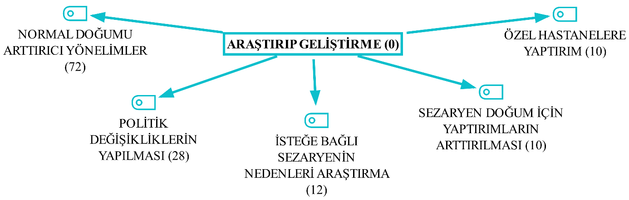

Şekil 29. Araştırıp Geliştirme Kodunun Alt Kodları

Tablo 22. Araştırıp Geliştirme Kodunun Alt Kodlarının Frekans Tablosu
Alt Kodlar | Frekans
Normal doğumu arttırıcı yönelimler | 72
Politik değişikliklerin yapılması | 28
İsteğe bağlı sezaryenin nedenleri araştırma | 12
Sezaryen doğum için yaptırımların arttırılması | 10
Özel hastanelere yaptırım | 10
Toplam | 132

Kodlara ilişkin katılımcı ifadeleri şöyledir:

“Normal doğumu arttırıcı yönelimler” alt koduna ilişkin katılımcı ifadeleri

“Şu durumda gene hani istenilen oran yakalanmıyo (yakalanmıyor) daha bi (bir) strateji şeyler koyulması lazım.” (H5)

“Ama bana sorarsanız herkezin (herkesin) bi (bir) psikolojik danışmanlık alması lazım.” (H4)

“Evet evet hani ben iki üç yıldır evet iki üç yıdır bu performans muhabbeti herhalde değişti diye biliyorum kulağıma öyle çalındı hastalardan çalındı yani öyle bence çokta hastane çalışanı çalışan biri değilim bi (bir) tık değişti yani bu sistem herhalde değişti hastane sistemi değişti.” (E7)

“Sosyal medya çok daha iyi kullanabiliriz bu konuda işte etkinlikler düzenlenebilir.” (E2)

“Yani keşke ülkemizde de özel hastanelerde de devlet hastanelerinde de işte her gebeye işte bir ebe iki ebe muhabbeti var ya keşke o olanaklar sağlansa da şartlar.” (E12)

“Tabii ki yani isteğe bağlı sezeryan çok iyi bir nasıl bilgilendirme yöntemiyle hani devletin de kanalize olduğu belki bu spotu gösterimler işte her yerden yani dizideki bir sahneden tutun da işte normal doğumda çığlık çığlığa bir kadın sahnesinden tutun da her şey çok etkilidir yani tamamen bununla ilgili bir geri dönüşe hızlıca girilmesi lazım.” (H14)

“Ama şu reklamların mesela çok işe yaradığını düşünüyorum normal doğuma sanki bi (bir) tık daha böyle bi (bir) etkili hale geldi gibi.” (H14)
“Ebe arkadaşlar doktor arkadaşlar hani iletişimi doğru kurup hastayı ikna edebilirlerse bu normal olayları belki biraz daha oranını arttırabiliriz.” (H8)

“Anne ve bebek ölümleri azaldı ama son dönemde nasıl bilmiyoruz belki evde kendi ortamında doğal ortamda da doğum olabilir bu da denenebilir.” (E10)

“Bi (bir) de şöyle bi (bir) durum var ben otuz yıldır nerdeyse (neredeyse) bu işi yapıyorum bizim çalıştığımız sağlıkçı yönünden baktığımızda her ne kesimde çalışırsak çalışalım bunu eczacısından tutun da birinci basamak ikinci basamak üçüncü basamak hiç fark etmeksizin hepimizin ağzının bir olması lazım.” (E8)

“Eğer bi (bir) gün gebelerin aile büyükleriyle konuşması yasaklanırsa doğum oranları çok artar.” (D1)

“Politik değişikliklerin yapılması” alt koduna ilişkin katılımcı ifadeleri

“Şimdi normal doğumlar yani doktorlar açısından sorcak (soracak) olursanız normal doğumun puanı daha yüksek sezaryanların daha düşük o yönden de hani normal doğuma teşvik biraz fazlalaştı bakıldığı zaman.” (H13)

“İngiltere gibi ülkelerde benim orda (orada) okuyan arkadaşlarım da var ben bu doktora diyo (diyor) kefilim ne yaparsa yapsın kefilim gerekirse.” (D3)

“Yani politika sadece söylemekten ibaret sen kişi başına düşen hasta sayısını kişi başına ayrılması gereken vakti çalışanı ayarlamadığın sürece politika hiç bi (bir) faydası yok yani bu şekilde çalışana hastaya da bi (bir) faydası yok çalışana da bi (bir) faydası yok.” (H8)

“O yüzden öncelikle yaptırımlar değiştirilmeli politika değiştirilmeli.” (E5)

“Bunun için de ciddi orarak (olarak) politik değişikliklerin yapılması gerektiğini ve insan haklarına saygılı olunması gerektiğini düşünüyorum.” (E13)

“Tabii ülkemizin bu durumundan biraz daha politika olarak da yönlendirilmeli.” (H4)

“İsteğe bağlı sezaryenin nedenleri araştırma” alt koduna ilişkin katılımcı ifadeleri

“Bunun altında ne var acaba biraz da onu araştırmak lazım altında bi (bir) şeyler var bence psikolojik bi (bir) şeyler.” (H4)

Yılda 1.500 doğum yapıldığında 1.000 tanesi sezaryan 500 ü normal doğumsa bunu araştırmalı.” (E5)

"Yani neden isteğe bağlı bu önemli şimdi.” (H9)

“Şimdi isteğe bağlı sezeryanda aslında şöyle oluyo (oluyor) onu kuru kuruya değerlendirmemek lazım hasta diyelim ki sezaryan isitiyo (istiyor) tamam sana gün verim (vereyim) demiyececeksiniz (demeyeceksiniz) hasta neden sezaryan olmak istiyo (istiyor).” (D3)

“Sezaryen doğum için yaptırımların arttırılması” alt koduna ilişkin katılımcı ifadeleri

“Şu an hastanede çalışmam hiç yok bu konu hakkında hiçbir bilgim yok hani ahkam kesmek de istemem ama herhalde bu döner performans normal doğum ve sezaryan aynı kategoride artık herhalde eee birazcık devlette de artık normal doğum yaptırıyo (yaptırıyor) yaptırıyolar (yaptırıyorlar).” (E7)

“Devletin yani bakanlığın benim bildiğim kadarıyla çünkü burada çok bilmiyorum açıkçası ama daha önce çalıştığım yerler primer sezaryan oranının yüksek olan hekimlere uyarı şeklinde geliyor bence bu yaptırımların arttırılması lazım.” (D7)

“Ama şu anda normal doğumdan daha çok performans aldıklarını biliyorum nasıl etkiler yani kötü etkileyeceğinide düşünmüyorum.” (E11)

“Özel hastanelere yaptırım” alt koduna ilişkin katılımcı ifadeleri

“Bu iş artık ayyuka çıkmış durumda aynı yaptırımların hatta ve hatta dozu arttırılarak.” (D7)

“Önce özel hastanelerden başlamalı yani oradaki bazı bu tür olayları değiştirebilmeli.” (E5)
“Yani özellikle özel hastanelerde çok yetersiz demek ki bir yaptırımı yok kötü düşünüyorum.” (H5)

          - Ortamı Zenginleştirme: “Konforlu daha izole bir ortamda belki daha çok vakit ayrılarak yapılabilen bir doğum olsa daha farklı olabilirdi”

“Ortamı zenginleştirme” kodu iki alt koddan bir araya gelmiştir. Bunlar; “hastanenin koşulları” ve “doğumun herkese eşit olmasını düşünme” şeklinde oluşturulmuştur (Şekil 30). “Ortamı zenginleştirme” kod frekansı 53’tür. Bu kodların frekansları tabloda verilmiştir (Tablo 23).

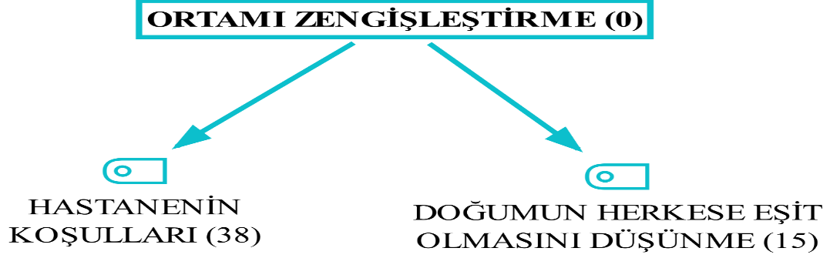
Şekil 30. Ortamı Zenginleştirme Kodunun Alt Kodları

Tablo 23. Ortamı Zenginleştirme Kodunun Alt Kodlarının Frekans Tablosu
Alt kodlar | Frekans
Hastanenin koşulları | 38
Doğumun herkese eşit olmasını düşünme | 15
Toplam | 53

Kodlara ilişkin katılımcı ifadeleri şöyledir:

“Hastanenin koşulları” koduna ilişkin katılımcı ifadeleri

“Tabii koşullarda burada çok önemli gittiğin doktor çok önemli gittiğin hastane çok önemli o hastanenin yaklaşımı çok önemli.” (E7)

“Genelde özel hastanelerde bence doğum yapıyolar (yapıyorlar) yani daha konforlarını düşünüyolar (düşünüyorlar).” (H8)

“Yani biraz da doğum sezaryan da olsa normal doğum olsa doğumhanelerin düzeltilmesi gerektiğine inanıyorum.” (E10)

“Koşulların normal doğum üzerinde çok büyük etkisi olduğunu düşünüyorum.” (E13)

“Koşullar hastanenin yeni veya eski oluşu ordaki (oradaki) temizlik hijyen burda (burada) bi (bir) çok şey önemli ben maddi durumum müsait değilse gene de hijyen ulaşım ortam gibi koşullar içersinde (içerisinde) en iyisini seçmeye çalışırım burda (burada) aslında işin parasal kısmı diğil (değil) de fiziksel olarak iyilik somut şeylerin iyi olmasını tercih ediyoruz.” (E4)

“Birçok gebe bi (bir) arada farklı farklı odalarda herkes birbirinin sesini duyuyo (duyuyor) görüyo (görüyor) belki yani psikolojik açıdan yani hoş ortamlar değil.” (H2)

“Daha rahat edebileceklerini düşündükleri için yani ortam daha sakin olacak ailemiz yanımızda olacak diye düşünüyolar (düşünüyorlar).” (H5)

“Doğumun herkese eşit olmasını düşünme” koduna ilişkin katılımcı ifadeleri

“Doğum muayene ameliyat her bireyin vatandaşlık hakkı ve devlet hastanesinde ücretsiz vatandaşlık hakkı olması gerekiyo (gerekiyor).” (H9)

"Bunu eee eğitim ve sağlığın eşit şartlarda herkese eşit ben sağlığında parasız olması taraftarıyım.” (E8)

“Yani standartların tüm herkese aynı şekilde olmasını isterim yani bu sağlık hakkının sosyoekonomik düzeyine bağlı olmaması gerektiğini insanlar eşit dünyaya geliyor.” (E13)

“Yani doğum esnasında doğum eyleminde çünkü para yani sonuçta bu ekonomik durum herkeste eşit değil ama doğum açısından bu doğum eylemi açısından eşitlik olması gerekiyo (gerekiyor). Tabii sonuçta hepimiz bir canlı dünyaya getiriyoruz her dünyaya gelen canlı da eşit yani eşit şartlarda dünyaya gelmesi gerekir tabii ki.” (H6)

          - Güvenlik Seçeneğine Öncelik: “Doktorları ve doğumla ilgilenen personeli korumamız lazım”

“Güvenlik seçeneğine öncelik” kodu tek alt koddan oluşmuştur. “Personeli koruma” şeklindedir (Şekil 31). “Güvenlik seçeneğine öncelik” kod frekansı 10’dur. Bu kodun frekansı tabloda verilmiştir (Tablo 24).

Şekil 31. Güvenlik Seçeneğine Öncelik Kodunun Alt Kodu

Tablo 24. Güvenlik Seçeneğine Öncelik Kodunun Alt Kod Frekans Tablosu
Alt kod | Frekans
Personeli koruma | 10
Toplam | 10

Koda ilişkin katılımcı ifadeleri şöyledir:

“Personeli koruma” alt koduna ilişkin katılımcı ifadeleri

“Hem sosyal açıdan hemde ekonomik açıdan hem de anne sağlığı açısından bu nedenle doktorların malpraktis ve diğer mediko legal problemlerden korumalıyız ki doktorlar özgürce karar versinler yapılması gerekenler konusunda serbestçe davranabilsinler.” (D6)

“Yasal olarak da yasalar çalışanı korumadığı için bu da maalesef tabii çalışanı veya doktoru.” (H8)
“Doktorlara da şey vereceksiniz güven vereceksiniz yani bak doğumu destekle biz yanındayız şeklinde doktorlara destek verirseniz.” (D4)

        - Tıbbileşmiş Mühendislikten Uzaklaşma: “Biz daha mühendislik kısmındayızdır onlar biraz daha böyle daha analık kısmında”

“Tıbbileşmiş mühendislikten uzaklaşma” alt teması iki koddan bir araya gelmiştir. Bunlar; “zararlarını anlama” ve “doktordan normal doğuma destek bekleme” şeklindedir. “Zararlarını anlama” kodu on alt koddan bir araya gelmiştir (Şekil 32). Bunlar; “Tıbbileşmiş mühendislikten uzaklaşma” alt temasının kod frekansı 714’tür. Bu kodların frekansları tabloda verilmiştir (Tablo 25).

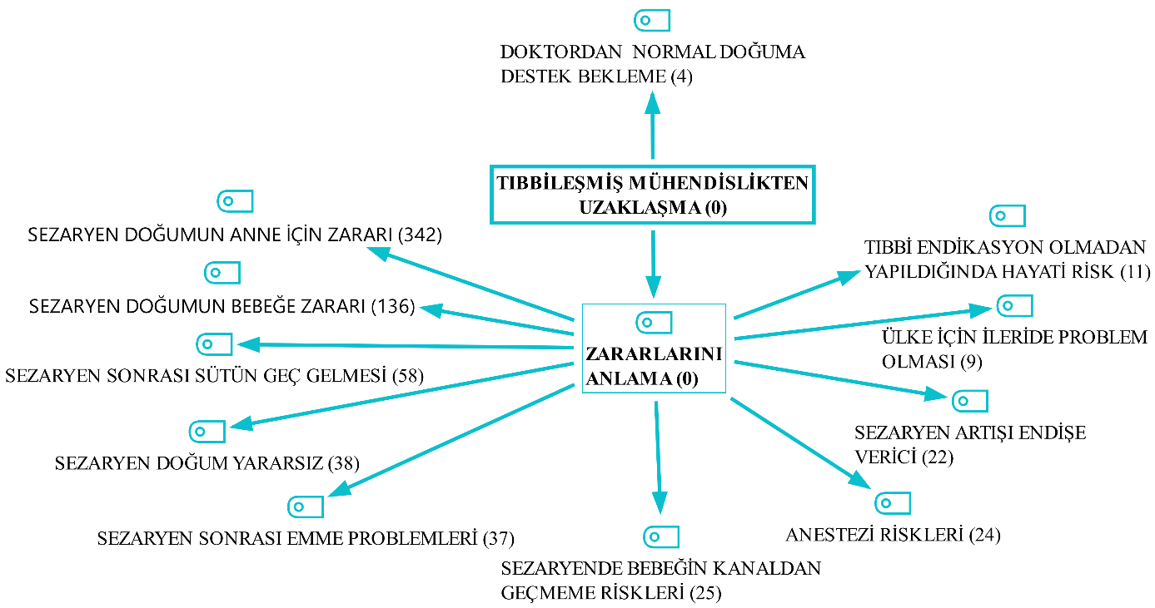
Şekil 32. Tıbbileşmiş Mühendislikten Uzaklaşma Alt Temasının Kodları
Tablo 25. Tıbbileşmiş Mühendislikten Uzaklaşma Alt Temasının Kodları
Kodlar | Frekans
Zararlarını anlama | 710
Doktordan normal doğuma destek bekleme | 4
Toplam | 714

Koda ilişkin katılımcı ifadeleri şöyledir:

“Doktordan normal doğuma destek bekleme” koduna ilişkin katılımcı ifadeleri

“Onun da tutumu şöyle hani birazcık ben kendime destek bekledim.” (A11)
“Yani hani kişiye normal doğum yapabilcekse (yapabilecek) normal doğuma kesinlikle yönlendirilmeli.” (H8)

4.2.1.6.2.1. Zararlarını Anlama: “Kendinin elinde ölümle burun buruna gelebilir”
“Zararlarını anlama” kodu on alt koddan bir araya gelmiştir (Şekil 33). Bunlar; “sezaryen doğumun anne için zararı”, “sezaryen doğumun bebeğe zararı”, “sezaryen sonrası sütün geç gelmesi”, “sezaryen doğum yararsız”, “sezaryen sonrası emme problemleri”, “sezaryende bebeğin kanaldan geçmeme riskleri”, “anestezi riskleri”, “sezaryen artışı endişe verici”, “tıbbi endikasyon olmadan yapıldığında hayati risk”, “ülke için ileride problem olması” ve “normal doğumun azaldığı algısı” şeklinde oluşturulmuştur (Tablo 26).
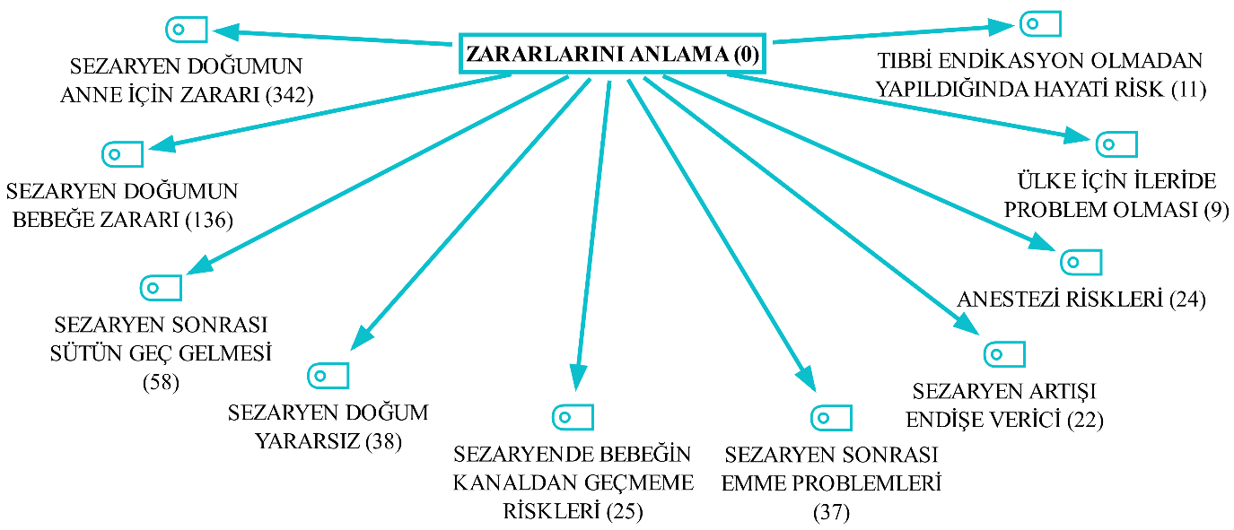
Şekil 33. Zararlarını Anlama Kodunun Alt Kodları
Tablo 26. Zararlarını Anlama Kodunun Alt Kodlarının Frekans Tablosu
Alt Kodlar | Frekans
Sezaryen doğumun anne için zararı | 342
Sezaryen doğumun bebeğe zararı | 136
Sezaryen sonrası sütün geç gelmesi | 58
Sezaryen doğum yararsız | 38
Sezaryen sonrası emme problemleri | 37
Sezaryende bebeğin kanaldan geçmeme riskleri | 25
Anestezi riskleri | 24
Sezaryen artışı endişe verici | 22
Tıbbi endikasyon olmadan yapıldığında hayati risk | 11
Ülke için ileride problem olması | 9
Normal doğumun azaldığı algısı | 8
Toplam | 714
Kodlara ilişkin katılımcı ifadeleri şöyledir:

“Sezaryen doğumun anne için zararı” koduna ilişkin katılımcı ifadeleri

“Şu an dikiş süreci var o zorluyo (zorluyor) zorlu.” (A3)

“Başıma böyle biraz şeydeydi yerdeydi böyle kaldırın dedim çünkü çocuğumu bile göremedim doğdu yanıma verdiler böyle gösterdiler tabii o anda.” (A2)

“Biraz daha normale göre daha sancılı olduğu için. Ama yani zorlukları ilk başta kalkamadım bebeği kucağıma alamadım.” (A1)

“Ama haftalarca ameliyat acısı çekecek.” (B7)

“Ama sonrasında gerçekten zorlayıcıymış yani yürüyemedi zorlandı baya (bayağı).” (B8)

“Bende ufak bi (bir) ameliyat geçirmiştim o ameliyattaki dikiş yerimde hiç bi (bir) zaman his yok şimdi onun da önemli bi (bir) bölgesi tam kasık karın orda (orada).” (B6)

“Ağrısı var hani bi (bir) anda vücudu belki de komple hani anneliğe veya şeye geçmemiş olabilir o kadar.” (B1)

“Çünkü rahim kendini toparlıyamıyor (toparlayamıyor) rahim gevşek oluyor ondan sonra o şekilde etkenler olabilir diye düşünüyorum.” (H1)

“Sezeryan göbeği dediğimiz bir üstümüze kalan bir şey var o oluyor ister istemez vücut bütünlüğü cilt bütünlüğü bozulduğu için güzellik algısı da değişiyo (değişiyor).” (E1)

“Sezeryan da işte bi (bir) kere bir ameliyat büyük bir operasyon var ortada onun verdiği bence komplikasyonları olabilir.” (H2)

“Bağırsak boşaltım problemleri olabiliyo (olabiliyor) hatta deneyimlerim oldu ameliyat komplikasyonu olarak ya da biraz kesilmeye bağlı olarak böbreklere kadar giden problemler oluştu ikinci bir ameliyatın gerektiği durumlar oldu.” (H5)

“Bütün kaslarınızı liğme liğme budama gibi tamamen çıkarmak zorunda kalabileceğiniz ve çok mortal seyreden nekrozan fasiite kadar gidebilecek.” (D7)

“Bazı hastalarda çok ciddi ağrı oluyo (oluyor) bebeği dahil kucağına alacak hali olmuyo (olmuyor).” (D5)

“Sezeryan doğumun mortalitesi ve morbiditesi normal doğuma göre en az 3 ile 5 kat daha fazladır.” (D6)

“Cerrahi operasyona girer kadın ve bütün komplikasyonları her ameliyatta olduğu gibi barındırır.” (H14)

“Sonuç olarak eninde sonunda bi (bir) c grubu cerrahi.” (D1)

“İşte sonuçta bi (bir) kesi yani ameliyat hele 2 tane 3 tane sezeryandan sonra batına zor giriyosun (giriyorsun).” (D4)

“Sezaryen doğumun bebeğe zararı” koduna ilişkin katılımcı ifadeleri

“Belki erken alınması durumunda hazır olmaması olabilir.” (A3)

“Onla hemen temas edemedim hani onu böyle kucağıma alıp şey yapamadım.” (A11)

“Bebeğimize zararları mı yani kilosu biraz daha az oldu tabi anne karnında az bulunduğu için.” (B7)

“Çocuk ister istemez yine sarılıktan kurtulamadı belli bir süre sarılıkla savaştı.” (E1)

“Biraz daha bebekler hani alerjik bi (bir) bünyeye sahip olmuş oluyo (oluyor).” (H6)

“Ben bunu çok araştırdım alerji riski çok artıyomuş (artıyormuş) sezeryan doğumdan sonra böyle zararları var daha birçok zararları vardır.” (H4)

“Hatta geçin yeni doğanın geçici takipnesi dediğimiz durum sezaryan bebeklerin de çok daha fazla görülmektedir.” (D7)

“Çoğu özellikle erken doğan bebeklerde görüyoruz solunum sıkıntıları oluyo (oluyor) sezeryandan sonra.” (D5)

“Bu bebekleri geriye dönüp baktığım zaman aslında birçok sebebinin de gebe travaydayken yapılan ilaçlarla veya anesteziye bağlı olarak bebeklerin kötü çıkıyor olması oksijensiz kalıyor olması bunlar bizim için ve bebek için de maalesef toplumumuz açısından da kötü bir örnekleme.” (E13)

“Bunun sezaryanında bir ameliyat şekli değil de bebek açısından da aslında daha sonraki psikolojisini etkileyecek bir süreç olduğuyla ilgili araştırmalar.” (H10)

“Anneye bebek gerçi hani epidurallerde falan çok o sıkıntı olmuyo (olmuyor) ama anne geç uyandığı için bi (bir) şey o bi (bir) saatlik çok değerli süre kaçırılabilir tensel temas için diye düşünüyorum.” (H11)

“Sezaryen sonrası sütün geç gelmesi” koduna ilişkin katılımcı ifadeleri

“Ama benim belki de sütüm çok fazla gelmedi gelmemiş olabilir.” (A2)

“Sezeryanda biraz uzak kalabiliyosun (kalabiliyorsun) 3-4 gün sonra geliyo (geliyor).” (H3)

“Sezaryan doğum sonrası genelde annelerin süt salgılanmasında gecikmeler oluyor onu görebiliyoruz.” (H2)

“Sezaryan doğum sonrası beslenmesi beslenmesi sezaryan doğumda erken olduğu için vücut zaten hazır olmuyo (olmuyor) süt oluşumu olmuyo (olmuyor).” (H4)

“Bebeğin evet yani bence de sezaryan (sezaryen) sonrası gerçi ikinci günden sonra yani normal doğum yapan hastalarımda da oldu yani süt hemen bazen hasta inmeye biliyo (biliyor) ama sezaryanda (sezaryen) daha da gecikiyo (gecikiyor).” (E3)

“Sezaryan doğum yapan hastalarda bi (bir) kere anne sütü biraz daha geç geliyo (geliyor).” (D5)

“Bebeği emzirmeyi etkileyebiliyo (etkileyebiliyor) geç geliyo (geliyor).” (H11)

“Sezaryan doğumlarda lohusalarımda işittiğim ilk iki üç gün sütün gelmemesi.” (E9)

“Ama sezeryanlar da sütün gelişi bile biraz daha geç oluyo (oluyor).” (E5)

“Ve sezaryan doğumları genelde süt iki üç gün sonra ortaya çıkıyo (çıkıyor).” ((E8)

“Sezaryen doğum yararsız” koduna ilişkin katılımcı ifadeleri

“O yüzden benim için pek bi (bir) yararı olduğunu söyleyemicem (söyleyemeyeceğim).” (A11)

“Bi (bir) yararını göremedim henüz.” (A4)

“Bence bi (bir) yararı yoktur.” (A5)

“Anneye çok yararı da yok.” (B8)

“Pek bi (bir) yararı yok.” (E1)

“Yani sezaryan doğumun bi (bir) yararı olacağını düşünmüyorum.” (E2)

“Hiç bi (bir) yararı yoktur aslında kadın açısından tamamen.” (H14)

“Sezeryan doğumun bebek için bi (bir) yararı olduğunu düşünmüyorum.” (E9)

“Sezaryen sonrası emme problemleri” koduna ilişkin katılımcı ifadeleri
“Bununda sebebinin emme refleksinin daha geride olduğunu söylediler.” (A3)

“Zamanında biraz daha erken almış olduk çocuğu bununla ilgili emme refleksinin gelişmediğini sizler söylediniz.” (B7)

“Dediğim gibi emme sıkıntıları göğüs problemler.” (E1)

“Emzirmeler bi (bir) tık çünkü çocuk zamanından önce doğduğu için hani emme fonksiyonu tam olmuyo (olmuyor).” (E7)

“Sezaryen bebeklerinin emme refleksleri daha zor gelmektedir (D7)

“Uyuduğu için emme emme refleksi olmuyo (olmuyor).” (H13)

“Sezaryende bebeğin kanaldan geçmeme riskleri” koduna ilişkin katılımcı ifadeleri

“Yani çocuğun o doğum kanalına girmemiş olması ordaki (oradaki) filorayı (florayı) görmemiş olmasını zararlı olduğunu biliyorum.” (A3)

“İnternetten araştırmaya göre normal doğum da sırasında oradan yararlı bakteriler falan oluyomuş (oluyormuş) işte sezeryan da o olmuyomuş (olmuyormuş).” (B8)

“Onun dışında bebek için de bebek vajinal kanaldan geçemediği için alması gereken bazı mikropları alamadığı için bağışıklık yönünden diğerlerine göre dezavantajlı duruma düştü.” (H5)

“Dediğim gibi akciğerlerdeki sürfaktan madde çocuk hop diye çıktığı için çıkmıyo (çıkmıyor).” (E7)

“Bebek açısından zararları şöyle olabilir bi (bir) defa bebeklerde normal doğum kanalından geçmeyip sezeryanla dünyaya gelen bebeklerde solunum sıkıntısı daha sık (görülüyo) görülüyor.” (D6)

“Anestezi riskleri” koduna ilişkin katılımcı ifadeleri
“Bi (bir) kere anne ve bebek anestezi alıyo (alıyor)birincisi.” (H3)

“Anestezik ilaçlara bağlı gelişen reaksiyonlar anaflaktik reaksiyonla.” (D7)

“Anestezi başlı başına bir insan için bir risk olabilir.” (E13)

“Çünkü diğer türlü sezeryan da anestezinin etkisinde olayın farkına varmadan süreç biraz uzayabiliyo (uzayabiliyor).” (H7)

“Sonuçta bir ameliyat sonuçta bir anestezi almış oluyosunuz (oluyorsunuz).” (E9)

“Ama sezeryan olunca işte anestezinin etkisi var bebek uyuyo (uyuyor) sen uyuyo (uyuyor).” (E5)

“Sezaryen artışı endişe verici” koduna ilişkin katılımcı ifadeleri

“Sadece bizim tek düşünmemiz yetmiyo (yetmiyor) bireysel düşünmemiz yetmiyo (yetmiyor) ama bunun için napabiliriz (ne yapabiliriz).” (H4)

“Maalesef sezeryan oranının git gide artıyor olması gerçekten beni endişeye sürüklüyo (sürüklüyor). Bu durumunun sonucu ne olacak bilemiyorum.” (D7)

“Şu an için çok abartılı bi (bir) sezaryen doğum oranı var.” (D5)

“Yani topluma baktığımız zaman sezaryan ciddi anlamda bir artış var.” (E8)

“Benden hep denetleme istemişti işte bi (bir) zamanlar yaklaşık bu 10 yıl önceki dönem ben devletteydim o zaman öyle belli hastanelerden normal doğum oranı biraz yüksek olanlardan seçiyodu (seçiyordu) onlara denetleme veriyodu (veriyordu) çok yüksek inanılmaz yüksek Türkiye'de.” (D4)

“Tıbbi endikasyon olmadan yapıldığında hayati risk” koduna ilişkin katılımcı ifadeleri
“Ama onun dışındaki her durumda ikisi için de zararlı aslında.” (H5)

“Ama onun haricinde normal doğurabilecek bir kadının sezaryanı seçip onaylanıp sezaryan olması tamamen bir zarardır.” (H14)

“Diğer türlü yani çok büyük yan etkileri var.” (H13)

“Ülke için ileride problem olması” koduna ilişkin katılımcı ifadeleri

“Bu ülkemizin ileriki dönemlerdeki hem nüfus artışı açısından hem kadın sağlığı açısından çok önemli bir problemi bence.” (D7)

“Ama sezeryanları ameliyathanede olduğu için bir ekip gerektiriyor işte çocuk doktorundan temizlikçisine anestezi doktorundan anestezi teknisyenine kadar ameliyathane hemşiresinden bunların hepsi tabii ki maddi olarak ve malzeme yeterli malzeme olu olup olmadığı işte alan olarak o sezaryan yapılacak ameliyathanenin boş olup olmadığı tabii ki ülke bazında bunlarda da ekonomik olarak bir çöküntüye uğratıyodur (uğratıyordur).” (H13)

“Bunlar bizim için ve bebek için de maalesef toplumumuz açısından da kötü bir örnekleme.”
(E13)

“Bütün dünyada sezaryan oranları giderek artıyor ve normal doğum giderek azalıyor bu aslında insanlığın kendi bindiği dalı kesmesi gibi bi (bir) şey.” (D6)

“Normal doğumun azaldığı algısı” koduna ilişkin katılımcı ifadeleri

“Yani bizim ülkemizde şu an mesela sezeryanın işte o hani normal doğumun daha etkili oldu daha yükseğe çıkması için çok fazla bi (bir) şey yapılmıyo (yapılmıyor) açıkçası.” (E2)

“Normal doğum giderek azalıyor.” (D6)

“Durumda şu anki mevcut durumda bu mümkün değil sezaryan yine hep fazla olcak (olacak) devam edcek (edecek).” (H8)

“Bir öyle bir öyle olduğu sürece bu işler devam edicek (edecek).” (E8)

“Normal doğum sayısını arttırmazsınız.” (D2)

        - Doğal Akışa Çağrı

“Doğal akışa çağrı” alt teması iki kod ile bir araya gelmiştir. Bunlar; “hazır olma” ve “yararlılığa vurgu” şeklinde oluşturulmuştur (Şekil 34).



Şekil 34. Doğal Akışa Çağrı Alt Temasının Kodları

          - Yararlılığa Vurgu: “Uzun vadede en karlısı normal doğum”
“Yararlılığa vurgu” kodu beş alt koddan bir araya gelmiştir. Bunlar; “normal doğumun anne için yararı”, “isteğe bağlı sezaryene karşı çıkma”, “normal doğumun bebeğe yararı”, “normal doğumun emmeye yararı” ve “normal doğuma engel olmayan durumlar” şeklinde oluşturulmuştur (Şekil 35). “Yararlılığa vurgu” kod frekansı 338’dir. Bu kodların frekansları tabloda verilmiştir (Tablo 27).

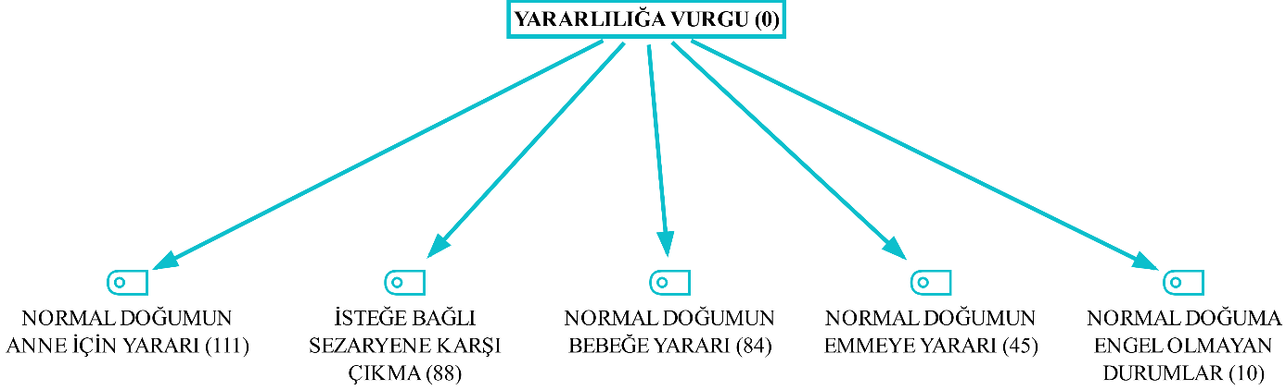
Şekil 35. Yararlılığa Vurgu Kodunun Alt Kodları
Tablo 27. Yararlılığa Vurgu Kodunun Alt Kodlarının Frekans Tablosu
Alt kodlar | Frekans
Normal doğumun anne için yararı | 111
İsteğe bağlı sezaryene karşı çıkma | 88
Normal doğumun bebeğe yararı | 84
Normal doğumun emmeye yararı | 45
Normal doğuma engel olmayan durumlar | 10
Toplam | 338

Kodlara ilişkin katılımcı ifadeleri şöyledir:

“Normal doğumun anne için yararı” koduna ilişkin katılımcı ifadeleri

“Yani hani insanlar açısından tuvalete çıkması şey olması en güzel doğum bence zaten güzel bi (bir) açılmayla doktora gidip kesisiz hiç bi (bir) şeysiz normal olaraktan.” (A2)

“Daha hızlı toparlanma süreci olduğu için.” (A10)

“Yani doğumdan sonrasını bebekle daha rahat ilgilenmek için tabii ki de.” (A8)

“Yani normal doğumda daha kolay topladığını söylüyolar (söylüyorlar).” (B8)

“Benim şahsi fikrim hani çok fazla da bilgim yok hani daha sağlıklı olduğunu düşünüyorum.” (B6)

“Çünkü normal doğum kendini toparlama rahim rahim daha çabuk kendini toparlıyor.” (H1)

“Her şey toparlanıyo (toparlanıyor) hiçbir sıkıntı çıkmıyo (çıkmıyor) o yüzden normal doğumu öneriyoruz.” (E1)

“Gayet kolay oluyo (oluyor) gayet hareketli oluyosun (oluyorsun) herhangi bi (bir) sıkıntı yaşamadan sütün erken geliyo (geliyor).” (H3)

“Anne sütünün gelişi oksitosin hormonunun salgılanması normal doğumda çok daha çabuk olduğu için annenin bebeğin anneyle kavuşması.” (E4)

“Sonraki doğumları için de ekstra bir risk teşkil etmemesi açısından da daha iyi.” (D8)

“Normal doğumda tabi anne çok çabuk toparlanıyo (toparlanıyor).” (D6)

“Şöyle kendimiz de tabii bu işin içinde olduğumuz için gördüğümüz bi (bir) şey tabii ki de normal doğumda anneler çok daha rahat toparlanıyo (toparlanıyor).” (E12)

“Anne açısından en sağlıklı yöntem.” (H7)

“Yani tabi uzun vadede sizler de biliyosunuz (biliyorsunuz) uzun vadede en karlısı normal doğum.” (D4)

“İsteğe bağlı sezaryene karşı çıkma” koduna ilişkin katılımcı ifadeleri

“Yani keyfi olarak mesela sezaryan doğum yapılmaması gerekiyor.” (H1)

“Öbür türlü isteğe bağlı bir sezeryan lükse giriyo (giriyor) gerekli olmayan bir şey tıbbi bir endikasyon yok.” (E1)

“Sezeryanda isteğe bağlı yapılmaması gerektiğini düşünüyorum.” (H5)

“İsteğe bağlı sezaryanla ilgili bir düşüncem oluşamaz her şeyin doğalı makbul.” (E4)

“İsteğe bağlı sezaryan yani ben biraz katı düşünüyorum aslında isteğe bağlı sezaryan olmamalı.” (H4)
“Tıbbi endikasyon yoksa olamaz olamaz tıbbi endika ben hasta isteği üzerine sezaryan alma asla taraftarı değilim.” (D7)

“Hastanın isteğiyle arzusuna göre değil.” (D6)

“Yani çok olmaması gerektiğini düşünüyorum tıbbi bir zorunluluk yoksa.” (H11)

“Normal doğumun bebeğe yararı” koduna ilişkin katılımcı ifadeleri

“Hem de çocuk için daha sağlıklı olcanı (olacağını) düşünüyorum.” (A3)

“Bebeğimiz açısından internetten araştırmaya göre normal doğum da sırasında oradan yararlı bakteriler falan oluyomuş (oluyormuş).” (B8)

“Özgüvenleri yüksek oluyo (oluyor) bence bebeklerin sezeryana göre normal doğum yapan bebekler normal doğan bebekler.” (H3)

“Hemen süt alabildiği için bağışıklık sistemi daha kuvvetli oluyo (oluyor).” (E1)

“Bebekle bağlantın daha hızlı ve daha etkin oluyo (oluyor).” (H3)

“Normal doğumda hani rahmin toparlanması annenin fiziksel olarak toparlanması.” (H2)

“Ama normal doğum çocuğu tabi evrimini tamamlamış bütün evrimi bütün şeyini tamamlamış olarak sapa sağlam çıkıyo (çıkıyor).” (E7)

“Vajinal doğum bebekleri her zaman için daha sağlıklıdır.” (D7)

“Ama normal doğumda bebek doğduktan sonrasında artık yaşama olan adaptasyonu bebeğini olan adaptasyon alışma süreci daha hızlı oluyor.” (H7)

“Yani bi (bir) kaynakta okumuştum şöyle diyodu (diyordu) normal doğum yapan çocuklar normal doğan çocuklar hayat başarısını daha iyi olduğu araştırmalarda tespit edilmiş.” (H9)
“Normal doğumun emmeye yararı” koduna ilişkin katılımcı ifadeleri

“En azından normal yolu denediğim için sancıdan dolayı süt sıkıntısı yaşamıyorum şu an.” (A4)

“Annenin sütü daha rahat geliyo (geliyor).” (E1)

“Sütün erken geliyo (geliyor) nerdeyse (neredeyse) ikinci günde gelmiş oluyo (oluyor) sütün.” (H3)

“Emzirmenin hemen başlaması konusunda normal doğumun yani kıyası bile yapılamaz.” (E4)

“Genelde emzirme bu daha kolay oluyo (oluyor).” (E7)

“Hatta tam tersi biliyosunuz (biliyorsunuz) ağrı ile beraber anne sütü daha hızlı bi (bir) şekilde sağım üretim başlıyo (başlıyor).” (E2)

“Yani şöyle çok bariz ve net bir şekilde söyleyebilirim ki vajinal doğum bebekleri daha vajenin den çıkarıp anasının memesini açıp koyduğumuzda direk cabur cubur memeyi emerken.” (D7)

“Bebek açısından tabii şöyle emzirme sürecinde bu süreç daha etkili oluyo (oluyor).” (E12)

“Ama normal doğumda hormanlar daha hızlı aktive oluyo (oluyor) anne bebek arasındaki bağ hızlıcana gelişiyo (gelişiyor).” (H7)

“Normal doğuma engel olmayan durumlar” koduna ilişkin katılımcı ifadeleri

“Bunun dışında elektif şartlar için konuşacak olursak acil şartları söyledik benim için hastanın geçirilmiş sezeryanı bir sezeryana kadar bazen iki de olabilmekte eğer yeterli servikal açıklık ağrıyla beraber ilerleyen düzenli kasılmalar varsa 2 sezeryanda dahi vajinal doğuma engel teşkil değil. Yine benim için kendim için konuşuyorum uygun hastalarda yani önceden vajinal doğum yapmış hastalarda özellikle saf makat tam makat ya da kompant olmayan ayak gelişler vajinal doğuma engel değil.” (D7)

          - Hazır Olma: “Bu bir aidiyet bir kabullenme süreci vajinal doğum bir istek”

“Hazır olma” kodu dokuz alt koddan bir araya gelmiştir. Bunlar; “doktor ile birlikte anne”, “annenin normal doğum istemesi”, “normal doğum trendinin değişimi”, “normal doğum hakkında bilgi”, “annenin sezaryen doğum korkusunun olması”, “yeni nesil annelerin normal doğum istemesi”, “bebeğin kararı”, “normal doğum olmak için nedenler”, “kadının normal doğuma hazır oluşu”, “anne eş ve hekim birlikte”, “annenin normal doğum korkusunun olmaması”, “annenin sezaryen doğum istememesi” ve “bilinçaltında normal doğuma inanma” şeklinde oluşturulmuştur (Şekil 36). “Hazır olma” kod frekansı 327’dir. Bu kodların frekansları tabloda verilmiştir (Tablo 28).

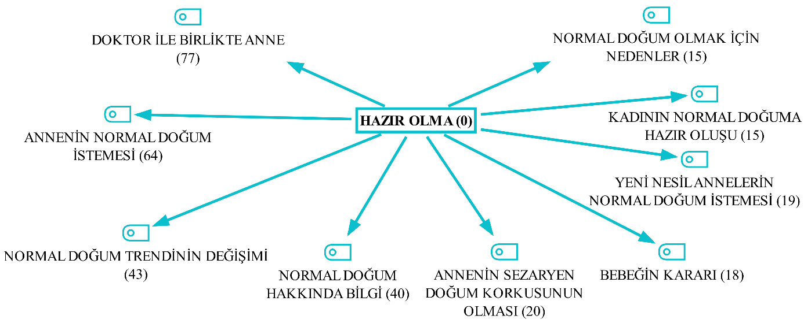

Şekil 36. Hazır Olma Kodunun Alt Kodları

Tablo 28. Hazır Olma Kodunun Alt Kodlarının Frekans Tablosu
Alt kodlar | Frekans
Doktor ile birlikte anne |  | 77
Annenin normal doğum istemesi |  | 64
Normal doğum trendinin değişimi |  | 43
Normal doğum hakkında bilgi |  | 40
Annenin sezaryen doğum korkusunun olması |  | 20
Yeni nesil annelerin normal doğum istemesi |  | 19
Bebeğin kararı |  | 18
Normal doğum olmak için nedenler |  | 15
Kadının normal doğuma hazır oluşu |  | 15
Anne eş ve hekim birlikte |  | 6
Annenin sezaryen doğum istememesi |  | 4
Annenin normal doğum korkusunun olmaması |  | 4
Bilinçaltında normal doğuma inanma |  | 2
Toplam |  | 327

Kodlara ilişkin katılımcı ifadeleri şöyledir:

“Doktor ile birlikte anne” koduna ilişkin katılımcı ifadeleri

“Ondan sonra oturduk konuştuk sezaryana karar verdik.” (A5)

“Doktorumla konuşarak verdik.” (A7)

“Çoğunlukla doktoruyla birlikte karar veriyolar (veriyorlar).” (H3)

“Doktorun yönlendirmesiyle annenin karar vermesi bence daha mantıklı.” (E1)

“Yani genelde doktorlarıyla birlikte.” (H2)

“Hani doktorla birlikte karar veriyorlar.” (H6)

“Yani bence doktor ve gebe arasında olmalı.” (E6)

“Hastayla beraber karar verebilir.” (D6)

“Doktoruyla ortak karar veriyorlar.” (E11)

“Annenin normal doğum istemesi” koduna ilişkin katılımcı ifadeleri

“Yoksa vajinal doğum istiyodum (istiyordum.)” (A3)

“Aslında normal doğum olarak ilerliyodu (ilerliyordu).” (A1)

“Normal doğum düşünüyodum (düşünüyordum) ben normalde.” (A10)

“Yani doğum şeklime dediğim gibi zaten normal doğum olarak karar vermiştim.” (A4)

“Yani en başından beri hamileliğimin normal şey vajinal doğum istiyoduk (istiyorduk).” (A5)

“Ama vajinal doğumu denemek istedim.” (A9)

“Tabii ki vajinal doğum isteğimdi.” (A8)

“Oda normal istiyodu (istiyordu).” (B7)

“Normal doğum trendinin değişimi” koduna ilişkin katılımcı ifadeleri

“Dönem dönem değişiyo (değişiyor) sanırım bu bakış açısı.” (H6)

“Ama bu son bikaç (birkaç) yıldır değişti birazcık insanlar.” (E7)

“Ama şimdi bu bi (bir) tık kırılmaya başladı insanlar biraz daha bilinçlenmeye başladı.” (E2)

“Yani kadınlar genelde aslında normal doğum olmak istiyor son yıllarda yani son on onbeş yıldır gördüğüm benim bu sahada gördüğüm bu yani.” (E11)

“Evet son dönemde normal doğum yönünde bi (bir) teşvik var kısmen etkili de olmuş görünüyo (görünüyor).” (H11)

“Yani bunların azaldığını düşünüyorum sayı olarak da zaten hani bunlar veriler paylaşılıyo (paylaşılıyor) zaten bakanlık verilerinde sezaryan azaldı eskisi çok değil.” (H9)

“Biraz böyle hani normal doğum yapınca annelik duygularının tavan yaptığı gerçek bir anne hissiyatı varken sezaryanda bunun eksik olması nedeniyle biraz normal doğuma bir kayış var.” (D2)

“Normal doğum hakkında bilgi” koduna ilişkin katılımcı ifadeleri

“Normal doğumun aslında ne kadar fizyolojik bi (bir) şi (şey) olduğu çok doğal olduğu böyle olmasının daha normal olduğunu anlatmaya anlatıyoruz.” (H2)

“Yani işte gebelik haftasına göre hani kendi sancılarına göre kendiliğinden aslında gelişiyo (gelişiyor) öyle söyleyebilirim hani.” (H6)

“Onun dışında bu travaayı boş geçirmemek lazım travay boyunca hastaya doğumda yapcaklarını (yapacaklarını) anlatmak lazım.” (D7)

“Amacımız normal doğum yaptırmak hani bunu fizyolojik bi (bir) olay olduğunu anlatıp normal doğuma yönlendirmek.” (D5)

“Doğum şekli ile ilgili yapılması gerekeni doktor hastasına açıklamalı. Nasıl doğum yapacağını hastaya anlatmalı.” (D6)

“Yani doğum aslında bedenin verdiği bir cevap.” (E13)

“Ya doğadaki bütün canlılar üreme üzerine kodlanmış bütün canlılar sessiz karanlık bi (bir) yere gider kendi kendine doğururlar normal doğum yaparlar.” (E10)

“Onun dışında normal doğum adı üstünde zaten normal bir süreç için hiç şey yapmadan müdahale etmeden kendiliğinden olabilecek bi (bir) sistem.” (E8)

“Annenin sezaryen doğum korkusunun olması” koduna ilişkin katılımcı ifadeleri

“Beni hemen sezaryana aldılar ben de şey oldum tabi tabii biraz panik oldum ağladım felan falan ondan sonra ama.” (A2)

“Benim hani bi (bir) anda da o şeye girmem ameliyata girmem biraz beni psikolojik etkiledi.” (A11)

“O an bi (bir) panik içinde girdim böyle bi (bir) de beklemediğim için ve ağlayarak falan girdim.” (A1)

“O yüzden hani biraz yine şeyim yani o ameliyat masasına giderken bi (bir) stresiniz oluyo (oluyor) ya o vardı.” (A10)

“O yüzden bi (bir) an olay sezeryana dönünce baya hatta böyle çok panik oldum.” (A4)

“O biraz benimki ameliyat korkusuydu.” (A5)

“Yeni nesil annelerin normal doğum istemesi” koduna ilişkin katılımcı ifadeleri

“Artık hani bilinçlenmeye başladı yeni nesil biraz daha şey, tamam yeni neslin de konforuna düşkün yeni nesil geliyo (geliyor) böyle çok meşakkat çekmek istemiyo (istemiyor) ancak çocuğuna da bi (bir) şey olsun çoğu istemiyo (istemiyor) hani daha normale normale dönmeye başladılar.” (E7)

“Özellikle gençler yeni nesil bunu bi (bir) tık kırmaya başladı artık.” (E2)

“Yani korksalarda da aslında normal doğumu daha yararlı olduğunu düşünüyo (düşünüyor) bence yeni gelenler.” (H14)

“Ama genelde kadınlarımız son zamanlarda normal doğuma daha sıcak bakıyolar (bakıyorlar) gelen gebeler yani.” (H13)

“Yani eşiyle birlikte genelde eğer sağlıklı bi (bir) gebelik geçiriyolarsa (geçiriyorlarsa) yeni nesil biraz daha bilinçli.” (H9)

“Bebeğin kararı” koduna ilişkin katılımcı ifadeleri

“Bebeğin kendi tercihine göre hareket etmeyi her zaman tercih ettim.” (A9)

“Öncelikle bebek vermelidir bebeğin gidişatına göre.” (H3)

“Sadece bir kişinin kararı önemli değil bence bu bir süreç sonuçta eğer her şey yolunda gidiyosa (gidiyorsa) bebek karar vermeli.” (H5)

“Bebek gerçekten bebek kararı veriyo (veriyor).” (E4)

“Evet bunu bebek karar veriyo (veriyor) yani biz ne dersek diyelim ve bebek karar veriyo (veriyor) içerde (içeride).” (E12)

“Yine şu anki yapılan araştırmalar ya da görsel olarak sosyal medyada takip ettiğimiz kişilerden edindiğimiz bilgilere göre aslında bebeğin de normal doğum eylemi başladığında doğmaya hazır olduğu.” (H10)

“Normal doğum olmak için nedenler” koduna ilişkin katılımcı ifadeleri

“Bizim vajinal doğumdaki ısrarımızın ana nedeni tekrarlayan doğumlarda obstetrik öykünün sezeryanla hem fertilite sayısının hem hastanın geçirilmiş sezaryanlara bağlı batın içi yapışıklığının pelvik inflamatuar hastalık riskinin pelvik apse riskinin yine histerektomilerin artmaması anne ölümlerinin azalması her şeyin doğal sürecinde devam etmesi ve kadının istediği kadar çocuk sahibi olmasıdır.” (D7)

“Normal bir süreciyle devam etmesi gereken eylemi neden sezaryanla bitirilsin sağlıklı ve hani normal doğum olabilecekken denirdi ama şu anda bebeğin psikolojik olarak da onun karakterini de etkileyeceğinden bahsediliyo (bahsediliyor).” (H10)

“Daha külfetsiz çünkü sonuçta normal doğuma bir ebe bir doktor yaptırabiliyo (yaptırabiliyor) ama sezeryanları ameliyathanede olduğu için bir ekip gerektiriyor.” (H13)

“Normal vajinal doğum yaparlar doğal doğum yaparlar biz kadınlar zaten bunun üzerine programlanmışız doğurmayı da biliyo (biliyor) bu vücudumuz.” (E10)

“Kadının normal doğuma hazır oluşu” koduna ilişkin katılımcı ifadeleri

“Şöyle kendine güvenmesi önemli eğer kendine güvenmiyosa (güvenmiyorsa) bu kendiyle ilgili gücü kendinde bulamıyosa (bulamıyorsa).” (H3)

“O yeterliliğe sahip olmayabiliyo (olmayabiliyor) bu bence bu da bi (bir) kriter” (E8)

“Sonuçta sonuçta bu bir aidiyet bir kabullenme süreci vajinal doğum bir istek.” (D1)

“Şöyle kendine güvenmesi önemli.” (H3)

“Hastanın mental olarak bunu aklına yatırması gerekiyor ki vajinal doğumu ve o travay sürecini daha doğrusu adapte olabilsin.” (D7)

“Anne eş ve hekim birlikte” koduna ilişkin katılımcı ifadeleri

“Ortak kararla eşim sezaryen için okey dedi.” (B9)

“Hekim anne ve baba eğer hekime güveniyosa (güveniyorsa), işte oda dediğim gibi hekimle anne baba arasında olan bi (bir) durum.” (H3)

“Bu anlamda süreçte destek olcak (olacak) olan eşle beraber kadın doğum uzmanıyla görüşüp karar verilmesi gerektiğini düşünüyorum.” (H7)

“O zaman doktoru da bi (bir) şekilde hastasıyla bunu paylaşıp birlikte karar alınabilir eş ile birlikte üçü birlikte karar alınabilir.” (E10)

“Annenin sezaryen doğum istememesi” koduna ilişkin katılımcı ifadeleri

“Bu yüzden hiç sezaryen istemiyodum (istemiyordum).” (A5)
“Bu şekilde nasipmiş böyle oldu.” (A4)

“Üzüldü çünkü tamamen şey odaklıydık normal doğum odaklıydık yani her zaman tabii şey bizim için bi (bir) seçenek.” (B3)

“Annenin normal doğum korkusunun olmaması” koduna ilişkin katılımcı ifadeleri

“Yani çok normal doğum korkum da yoktu.” (A10)

“Yaparım normal yaparım.” (A7)

“Bilinçaltında normal doğuma inanma” koduna ilişkin katılımcı ifadeleri

“Ama yine bilinçaltında herhalde normal doğum yapıcama (yapacağıma) çok inanmışım.” (A4)

“Normal her kadının normal doğum yapabileceğini düşünüyorum ben o.” (H13)

        - Motivasyon ve Bilgiye Erişim
“Motivasyon ve bilgiye erişim” alt teması üç kod ile bir araya gelmiştir. Bunlar; “sağlık yararlarını edinme”, “özendirme” ve “erişebilir bilgi kontrolü” şeklinde oluşturulmuştur (Şekil 37).


Şekil 37. Motivasyon ve Bilgiye Erişim Alt Temasının Kodları

          - Sağlık Yararlarını Edinme: “Bütün toplumun önce eğitilmesi”

“Sağlık yararlarını edinme” kodu üç alt koddan bir araya gelmiştir. Bunlar; “gebe okulu anneye faydası”, “anneye eğitim verme” ve “gebe eğitimleri etkisi” şeklinde oluşturulmuştur (Şekil 38). “Sağlık yararlarını edinme” kod frekansı 194’tür. Bu kodların frekansları tabloda verilmiştir (Tablo 29).

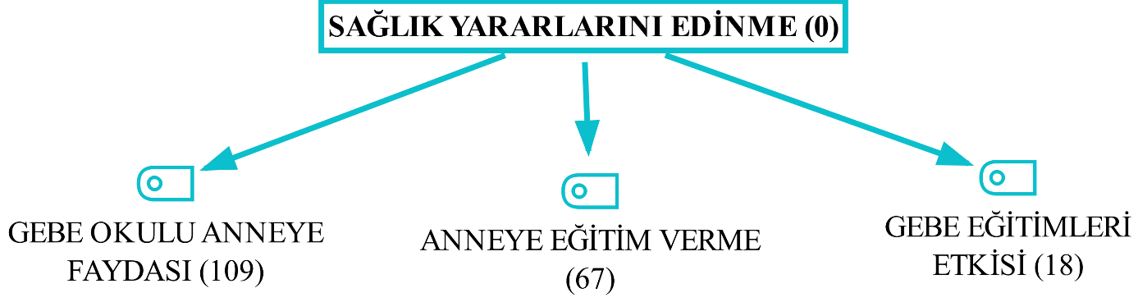
Şekil 38. Sağlık Yararlarını Edinme Kodunun Alt Kodları
Tablo 29. Sağlık Yararlarını Edinme Kodunun Alt Kodlarının Frekans Tablosu
Alt Kodlar | Frekans
Gebe okulu anneye faydası | 109
Anneye eğitim verme | 67
Gebe eğitimleri etkisi | 18
Toplam | 194

Kodlara ilişkin katılımcı ifadeleri şöyledir:

“Gebe okulu anneye faydası” koduna ilişkin katılımcı ifadeleri

“Yani baya (bayağı) faydalı oldu çünkü ister istemez ilk çocuk ilk deneyimim olacağı için çok fazla şeyleri bilemiyoruz edemiyoruz.” (A4)

“Gebe okulunu tamamlamış çok güzel kitap gibi doğuran hastalar da var.” (D2)

“Etkisi olacağını düşünüyorum yani sezaryanın (sezaryen) azalması yönünde.” (E3)

“Gebelik süreci içerisinde anneyle bebek arasında her ne kadar anne karnında olsa da oluşacak bağ konusunda ve doğum şeklini konusunda gebe sınıfı ve gebe okullarının faydası kesinlikle var.” (H7)

“Bilinçli oluyo (oluyor) yani sıfır bilinçte gelmiyo (gelmiyor).” (E12)

“Bilgilendirme gebe okulu çok iyi bir gebe okulu çok iyi anneyi gebelikte bilgilendirirse zaten o bilgilenme kısmında hamilelikte sezaryan fikrinden anneye yavaş yavaş uzaklaşır.” (H14)

“Tabii ki de normal doğumu illaki şey yapıcaktır (yapacaktır) ikna olcaktır (olacaktır).” (H8)

“Ee gebe sınıflarında eğer karşıdaki kişiye iyi bi (bir) şekilde bilgi verirseniz bence doğumunu etkilicektir (etkileyecektir).” (H12)

“Anneye eğitim verme” koduna ilişkin katılımcı ifadeleri

“Eğitim hastayı eğitceksin (eğiteceksin).” (D4)

“Etkilemek bence çok yanlış yani ona doğru kararı doğru bilgiyi doğru bilgileri verip onun doğru kararı vermesini sağlamamız lazım.” (H9)

“Bence tamamen doktorun ve sağlıkçının tutumu da burda (burada) çok önemli yani dediğim gibi önce biz inanmalıyız doğal ve normal doğumun falan ondan aslında hastamızı konuşarak ikna etmek değil onlar normal doğumu anlatalım.” (E10)

“Bu konuda eğitim vermemiz lazım bu eğitimi sadece hasta ve hasta yakınlarına.”(D6)

“Burda (burada) da en önemli şey anne sütünün gelip gelmeme durumu veya ne kadar geç geldiği sonrasındaki cerrahi sürecin nekahat kısmının nasıl yöneti yönetileceği konusunda hastaları destekliyoruz.” (E4)

“Gebe eğitimleri etkisi” koduna ilişkin katılımcı ifadeleri

“Gebe okuluda bize açıkçası aslında o edvens (advance) bilgiyi sağladı.” (B3)
“Doğumun ne olduğunun farkındalığının artırılması konusunda ciddi destekleri olur ebelerin.” (D1)

“Bunların da doktorunun ya da aile hekimliğindeki çalışan hem aile hekiminin hem çalışan arkadaşlarımızın yani bu korkuyu yenmesi konusunda yardımcı olabileceğini düşünüyorum ve inanıyorum olabilirler.” (E11)

          - Özendirme: “Biz onu profesyonel bir şekilde yoluna sokarız”

“Özendirme” kodu iki alt koddan bir araya gelmiştir. Bunlar; “normal doğum için anneyi cesaretlendirme” ve “doktorun normal doğumu desteklemesi” şeklinde oluşturulmuştur (Şekil 39). “Özendirme” kod frekansı 110’dur. Bu kodların frekansları tabloda verilmiştir (Tablo 30).

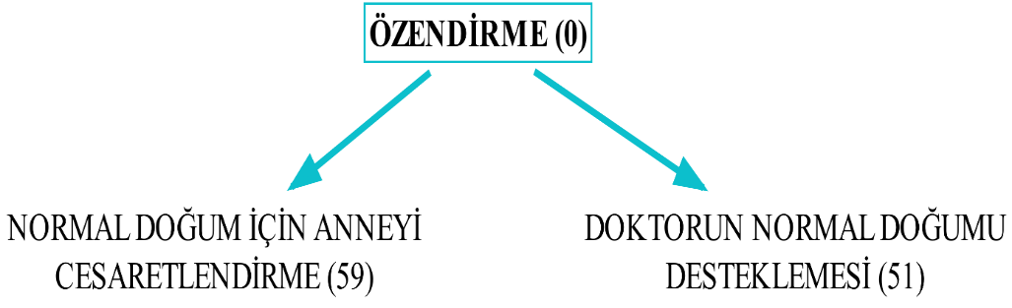
Şekil 39. Özendirme Kodunun Alt Kodları
Tablo 30. Özendirme Kodunun Alt Kodlarının Frekans Tablosu
Alt Kodlar | Frekans
Normal doğum için anneyi cesaretlendirme | 59
Doktorun normal doğumu desteklemesi | 51
Toplam | 110

Kodlara ilişkin katılımcı ifadeleri şöyledir:

“Normal doğum için anneyi cesaretlendirme” koduna ilişkin katılımcı ifadeleri

“Bana biraz yol çizin diyorsa biz onu profesyonel bi (bir) şekilde yoluna sokarız.” (D3)
“Biz de gebelere kendilerinin vermesi için güçlendiriyoruz kararlar konusunda.” (E13)

“Sorununu çözme konusunda cesaretlendirmemiz belki bunlar için hani biraz daha bizler empati yapabiliriz.” (E8)

“Bak şöyle onu yaşamak şöyle doğduğunda onu görmek böyle ikna oluyolar (oluyorlar).” (E5)

“Normal doğuma ikna edebilirsin sonuçta normal doğum yani hani olması gereken o zaten ekstra bi (bir) şey yapmasına gerek yok” (H8)

“Doktorun normal doğumu desteklemesi” koduna ilişkin katılımcı ifadeleri

“Çünkü benim kararım vardı ben normal doğurmak istiyorum dedim hep sürecimde güzel ilerledi hiç bi (bir) sıkıntı yaşamayınca o da desteklemiş.” (A4)

“Ama eğer böyle bir hasta bu protitif geldi vajinal doğum taraftarı doğum yapmak istiyorum başımızla beraber alırız onu travayı takip ederiz ve çiçek gibi doğurturuz” (D7)

“Doktorumuzda normal normal doğumda dedi” (B3)

“Kadın doğumcu yeni kadın doğumcular da aslında daha çok normal doğuma yönlendiriyo (yönlendiriyor)” (E2)

“Muhtemelen vajinal doğum %100 başarıyla götürücem (götüreceğim) yerlerde hastaya ful (full) destek veririm” (D3)

“Biz yani herkes bu açıdan evet normal doğuma teşvik etmek güzel” (D2)

          - Erişebilir Bilgi Kontrolü: “Gebe okuluna herkes gidebilse ya da gitmeyi kabul etse”

“Erişebilir bilgi kontrolü” kodu üç alt koddan bir araya gelmiştir. Bunlar; “gebe okulu başarısızlığı düşüncesi”, “gebe okuluna karşı isteksizliği” ve “eğitim ve uygulama farklılıkları” şeklinde oluşturulmuştur (Şekil 40). “Erişebilir bilgi kontrolü” kod frekansı 101’dir. Bu kodların frekansları tabloda verilmiştir (Tablo 31).

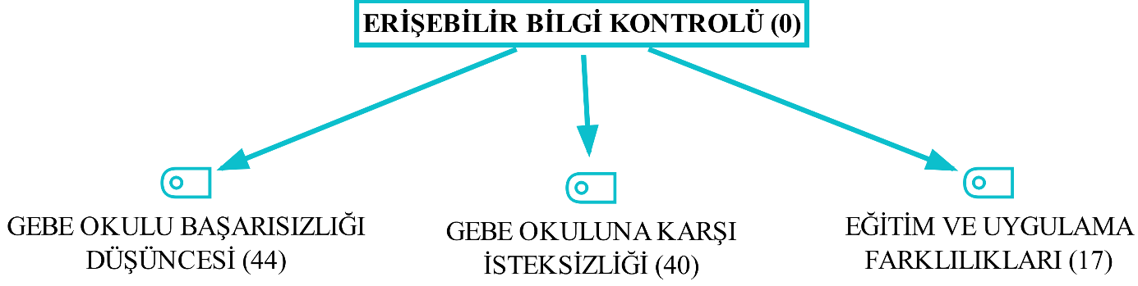
Şekil 40. Erişebilir Bilgi Kontrolü Kodunun Alt Kodları
Tablo 31. Erişebilir Bilgi Kontrolü Kodunun Alt Kodlarının Frekans Tablosu
Alt Kodlar | Frekans
Gebe okulu başarısızlığı düşüncesi | 44
Gebe okuluna karşı isteksizliği | 40
Eğitim ve uygulama farklılıkları | 17
Toplam | 101

Kodlara ilişkin katılımcı ifadeleri şöyledir:

“Gebe okulu başarısızlığı düşüncesi” koduna ilişkin katılımcı ifadeleri

“Gerçek anlamda doğruyu söylicek (söyleyecek) olursak bu kadar eğitim vermediğimiz için hani ben bu konuda etkili olduk diyemem.” (H10)

“Kimi gebe ve çevreden duyduğu için işte hani gebe okuluna gidiyorum demek için geliyo (geliyor).” (E12)

“Yani şimdi gebe okulu ıı yani biz kendi tecrübelerimizden yola çıkıcak (çıkacak) olursak gebe okulunda çok başarılı olamadık. O yaptığınız iş aslında hani attığınız taş ürküttüğünüz kuşa deymiyor (değmiyor)”(D3)

“Gebe okulları çok aktif aktif edilemedi ya.” (E7)

“Hani o süreye sığdırmak biraz sıkıntılı oluyo (oluyor) bekleyemiyolar (bekleyemiyorlar) yani soo eğitimin sonunda gitsek mi ne kadardan sürecek demeye başlıyolar (başlıyorlar) ondan dolayı süre de biraz az kalıyo (kalıyor) bize.” (H8)

“Bizim esasında en büyük sorunumuz bu gebe sınıflarımızı çok yaygın bi (bir) şekilde aktif bi (bir) şekilde gerçekleştiremememiz.” (E8)

“Gebe okuluna karşı isteksizliği” koduna ilişkin katılımcı ifadeleri

“Hayır almadım talepte etmedim.” (A6)

“Öyle ama bi (bir) eğitime vesaire gitmedim.” (A5)

“Gebe bilgilendirme sınıfı yaklaşık iki yıl oluyo (oluyor) açılalı ve gelen gebeler eğitime sağlıklı hayat merkezi biri genelde geliyor sağlıklı hayat merkezi ikideyiz şu ana kadarda iki tane gebemiz bize eğitime geldi.” (H10)

“İşte yaşam şeyli yok mesaisinin çalışma saatlerine uygun olmamasına gebe okulu yönlendirmesi çoğu kişi katılmak istemiyo (istemiyor).” (E2)

“Hastalar buraya ayrıca onun için mesai ayırmak istemiyorlar.” (D3)

“Biz yönlendiriyoruz ama kadınlar bile gitmek istemiyo (istemiyor).” (H4)

“Çoğu gebeye eğitime almamıza ya da yönlendirmemize rağmen bu konuda isteksiz olabiliyolar (olabiliyorlar).” (H3)

“Yani gebe okulu şu anda büyük hastanelerde belki çok işlerlik kazanmıştır ama ben diğer yerlerde çok göstermelik olduğunu düşünüyorum.” (H5)

“Eğitim ve uygulama farklılıkları” koduna ilişkin katılımcı ifadeleri

“Bizim önerdiklerimizi onlar gerekli görmeyebiliyo (görmeyebiliyor).” (E9)

“Kastım aile hekimindeki ya da birinci basamaktaki arkadaşımızın tetanoz aşısını kesinlikle yaptırman gerekiyo (gerekiyor) işte en basiti kan ilaçlarını şu tarihte kullanman gerekiyo (gerekiyor) demesine rağmen bir üst kurumdaki kontrole gittiğinde hayır sen hastane şartlarında doğum yapcaksın (yapacaksın) tetanoz aşısını yaptırmana gerek yok.” (E8)

“Yani aslında bu 5 soruda da söylediğim her şey deneyimlerim çünkü yıllarca böyle büyük bir hastanede öncelikle 20 yıldan fazla doğum salonunda çalıştım ve doğum salonunda gördüğüm manzaralarla arkasından bu eğitim dönemindeki gebelere vermiş olduğum eğitimi karşılaştırdığımda hani uygulamalarla aslında.” (E13)

    - Vivo Kodlar

Katılımcı ifadelerinden oluşturulan 48 vivo kod aşağıda gösterilmiştir (Şekil 41). Bunlar; “kendi bindiği dalı kesmesi”, “sezaryan normal doğum değil”, “yoldan dönme”, “resmen bir eziyet”, “katastrofik”, “peynir ekmek gibi”, “vahim hadiseler”, “lüzumsuz”, “canıma okudu”, “isteğe bağlı apandis ameliyatı yapıyor muyuz”, “safra ameliyatı gibi sezaryan planlamak”, “sakat gibi hissettim”, “liğme liğme budama gibi”, “altı dolu istekler değil”, “cabur cubur”, “çiçek gibi doğurtma”, “yol gösterici”, “doğal akış”, “gıpta ettim”, “zamanın beklenmesi”, “tasarladığınız gibi olmuyor”, “bütün sorumluluk sizde”, “sezaryan günü alıp gitmiş bir gebe”, “kuru kuruya değerlendirmemek”, “hastanın hak etmesi”, “tıbbi nedenle sezaryan amennah”, “doğum fobisi”, “ayyuka çıkmak”, “yersiz ve popüler istekler”, “filancadan”, “sürü psikolojisi”, “şehir efsaneleri”, “bazı vajinal doğumlarımdan pişmanım”, “vajinal doğum belki doğumdur sezaryan kesin doğumdur”, “hiçbir sezaryandan pişman değilim ama”, “yangına körükle gitme”, “defansif sezaryan”, “düstur edinme”, “gözlemci”, “biz daha mühendislik kısmındayızdır”, “şikayet modelli hasta”, “doktorun elini bağlama”, “onlar analık kısmında”, “ekip işi doğum”, “yegane şey ebe”, “ebeyle hasta güzel doğurur” ve “ebe onu evirir çevirir” vivo kodlarıdır.
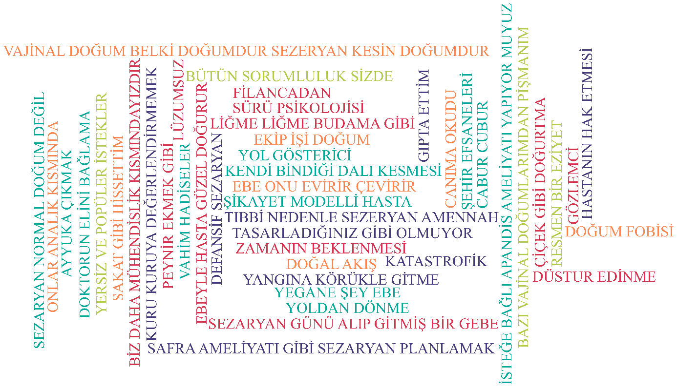Şekil 41. Vivo Kodlar

5. TARTIŞMA

Çalışma elektif CS’de ebeveyn ve sağlık profesyonellerinin yaklaşımlarına dayalı olarak karar verme sürecini gömülü teori ile keşfedilmiştir. Çalışma 57 kişi ile tamamlanmıştır. Elektif CS’de karar verme sürecinin “Karar vericilerin dönüm noktası” ana kategorisi ile kadının izi ve doktorun varlığı şeklinde şekillenmiştir. Bu kategori altı temadan oluşturulmuştur. Bu tema bulguları sırasıyla tartışılmıştır.
Bu çalışmada “engelleyici çevresel tetikleyiciler” teması adı altında doğum şekline karar verme sürecinde annenin psikolojisi, sosyoekonomik düzeyi, yaşı, kültürel ve bölgesel farklılığı gibi kadına ait faktörlerin etkili olduğu görülmüştür. Eşin karar verme sürecinde bu kararı kadına bırakması ve kadına ait bir süreç olarak görmesi çalışmanın bulguları arasındadır. Yapılan bir çalışma sonuçlarımızı desteklemiştir (Shareef ve diğerleri, 2024). Çin’de yapılan çok merkezli boylamsal çalışmada anneye ait psikolojik faktörlerin CS olasılığını arttırdığını ortaya koymuştur (Liu ve diğerleri, 2026). Türkiye’de yapılan bir çalışmada CS’nin psikolojik ve sosyal faktörlere bağlı olduğu bulunmuştur (Sevil ve diğerleri, 2025). Yunanistan'ın coğrafi olarak farklı bölgelerinden 5182 anne ile yapılan bir çalışmada anne yaşı ilerledikçe CS olasılığının %58 oranında olduğu görülmüştür. Aynı çalışmada yüksek eğitim ve ekonomik seviyenin CS olasılığını arttırdığı da vurgulanmıştır (Pavlidou ve diğerleri, 2023). Bangladeş’te yapılan kesitsel bir çalışma sonucu 30-34 yaşları arasında olan kadınların CS yapma olasılığının (%36) daha yüksek olduğunu bulmuştur. Ayrıca çalışma hane refahı ile CS olasılığının arttığını da göstermiştir (Ahmed ve diğerleri, 2023). Yapılan sistematik derlemede annenin yaşı ile ilgili benzer sonuçların olduğu görülmüştür (Saccone ve diğerleri, 2022). Pakistan’da yapılan kesitsel bir çalışma benzer sonuçları raporlamıştır (Qadeer ve diğerleri, 2024). Bölgesel CS oranlarının dünyada ve ülkemizde farklılık gösterdiği genel bilgilerde sunulmuştur. Ülkemizde Batı Karadeniz’de CS oranın en yüksek (%70,1) ve Ortadoğu Anadolu’da en düşük (%48,1) olduğu raporlanmıştır (SB, 2022). Çalışmada doğuma yönelik çevreden duyulan kötü olaylar ve kitle iletişim araçlarının CS’ye karar vermede etkili olduğunu göstermiştir. Çin’de yapısal denklem modellemesi ile yapılan kesitsel bir çalışmada, kitle iletişim araçlarının direkt olarak ilk doğum yapan kadınlar arasında CS niyetini büyük ölçüde artırdığını ortaya koymaktadır. Aynı çalışmada kadınların doğum ile ilgili akranlarından etkilendiklerine vurgu yaparak bunun da davranışsal niyeti şekillendirdiği raporlanmıştır (Wu ve diğerleri, 2026).

Pakistan’da yaptığı nitel bir çalışmada isteğe bağlı CS tercihinin ana nedenleri arasında akraba ya da arkadaşlarının olumsuz doğum deneyimi olduğunu tespit etmişlerdir (Sultana ve Shafqat, 2026). Brezilya’da içerik analizi yapılan nitel bir çalışmada doğum yöntemleri hakkında bilgisi olan kadınların bilgilerini ailelerinden ya da sosyal çevrelerinden edindiklerini belirtmiştir. (Dorneles ve diğerleri, 2025). Kapsam belirlemeye yönelik yapılan bir çalışmada doğum şekline ilişkin karar vermenin aile ve arkadaş etkileşimlerinden etkilediğini bildirmiştir (Mascarenhas Silva ve diğerleri, 2024). Bu sonuçlar kadının CS’ye karar vermesinde sosyodemografik özelliklerin, öznel anlatımların, aile büyüklerinin ve kitle iletişim araçlarının ne derece mühim olduğunu göstermektedir. Bu çeşitli faktörler kadınının doğum şekli ile karar vermede etkin rol oynadığını düşündürmektedir.
Bu çalışmada “özerklik çabası” teması adı altında kadının kendi bedenine ilişkin kararı verebileceği yönünde bulgular ortaya çıkmıştır. Kapsam belirlemeye yönelik yapılan bir çalışmada gebelikte ve doğumda kadının daha fazla kontrol sahibi olması doğum tercihini etkilediği görülmüştür (Shareef ve diğerleri, 2023). Güney Etiyopya’da yapılan kurumsal tabanlı kesitsel bir çalışmada kadının doğum ile ilgili karar verme özerkliğindeki artışının CS’yi seçme ihtimalini arttığı raporlanmıştır (Zewude ve diğerleri, 2022). Brezilya’da yapılan fenomenolojik bir çalışmada kadının doğumda kontrol duygusunun olması karar verme sürecini etkilediğini göstermiştir. Kadının doğum şeklini planlaması, gününü programlaması, CS’nin hızlı olması ve normal doğumun bilinmezliğini yönetiyor olması doğumu kontrol etmiş olduğunu göstergeleri arasındadır (Muhandule ve diğerleri 2024). Bu sonuçlar kadının özerklik artışı ile CS’ye karar verme arasında paralel bir ilişkinin olduğu gerçeğini düşündürmektedir.
Bu çalışmada “ihtimalleri güvenli hale dönüştürme” teması CS’nin zamansal açıdan kolay görülmesi, olumlu yönlerinin olduğu algısı, normal doğumun korku ve olumsuzluklarla ilişkilendirilerek CS için karar nedenleri arasında yer almıştır. Güney Etiyopya’da yapılan kurumsal tabanlı kesitsel bir çalışmada kadının CS hakkındaki bilgileri arttıkça CS’yi tercih etme ihtimalinin arttığı yönündedir. İlave olarak çalışma doğum süresinin kısa, ağrısız ve normal doğuma göre daha güvenli olduğu algısı ile kadının CS’yi seçme olasılığının arttığı ile ilişkili olduğunu da göstermiştir (Zewude ve diğerleri, 2022). Pakistan’da yapılan bir çalışmada CS’yi etkileyen faktörler arasında normal doğum korkusu, vajinal muayene ile ilgili korkular ve normal doğumun bilinmezliklerine yönelik endişeler olduğu gösterilmiştir (Qadeer ve diğerleri, 2024). Brezilya’da yapılan bir çalışmada doğum korkularının CS’ye talep etmeye yönlendiren unsurlar arasında olduğunu belirtmiştir (Soecki ve diğerleri, 2025). Bu sonuçlar çalışmamız ile benzerlik göstermiştir. Doğum kararında bu genellemelerin göz ardı edilemeyecek düzeyde önemli olduğunu düşündürmektedir.
Bu çalışmada “ortamın kısıtlılığında çalışmanın ve bakımın zorluğu” teması adı altında doktorun elverişsiz bir ortamda çalışmasının zorluğu, annenin verilen bakımdan memnun olmayışı, kamu ve özel kurum hastaneleri arasında uygulama farklılıklarının oluşu gibi önemli detaylar bulgular arasında yer almıştır. Lancet çalışması sağlık sistemine bağlı iş yükünün fazla olması CS’nin programlanmasına bağlı kolaylığını belirterek sağlık çalışanları tarafından kabul görüldüğünü raporlamıştır. Bu bilgi verilerimizle uyumludur (Veparala ve diğerleri, 2025). Yoğun çalışma şartları altında CS beklenen bir durumdur. Zamansal açıdan bakıldığında ise kolaylaştırıcı bir seçenek olmaktadır (Ojong ve diğerleri, 2026). Meksika’da yapılan bir çalışmada sağlık çalışanlarına ve sağlık sistemine karşı memnuniyetsizlik olduğu gösterilmiştir. Kamu hastanelerinde bakımın kalitesinin düşük olması ve sağlık çalışanlarının kötü muamelesi üzerinde vurgu yapılmıştır (Vazquez ve diğerleri, 2022). Lancet çalışması Hindistan’da CS’nin özel kurumlarda daha yüksek olduğunu göstermiştir (Dutta ve diğerleri, 2024). Güney Etiyopya’da yapılan çalışma verileri özel kurumlarda kamu kurumlarına göre CS’yi seçme olasılıklarının fazla olduğunu raporlamıştır (Zewude ve diğerleri, 2022). Yunanistan’da 5182 kadın ile yapılan kesitsel bir çalışmada kadınların özel kurumda CS yapma olasılığının kamu kurumlarına göre iki kat yüksek olduğunu raporlamıştır (Pavlidou ve diğerleri, 2023). Benzer sonuçlar bazı çalışmalarda gözlemlenmiştir (Ahmed ve diğerleri; 2023; Haque ve diğerleri, 2025). Bu sonuçlar doğum ortamının koşulları ve bakımın kalitesi hakkında bize ipuçları vermiştir.
Bu çalışmada “doktorun mühendislik anlayışı” teması adı altında doğuma karar vermede doktora güvenin fazlalığı, doktorun hukuki süreçlerden olumsuz etkilenerek defansif CS bakış açısının olması ve doktor için kolay olması ile ilişkilendirilmiştir. Lübnanlı kadınların dahil edildiği kesitsel bir çalışmada doktora duyulan güvenin yüksek oranda CS ile ilişkili olduğu belirtilmiştir (Ouainaty ve diğerleri, 2025). Tayland’da 400 kadının dahil edildiği bir çalışmada kadınların %60’ının CS’nin doktor tarafından önerilirse kabul edeceklerini bildirmiştir. Doktorun doğum kararı sürecinde son derece güven duyulan bir sağlık çalışanı olduğunu da göstermektedir (Chawanpaiboon ve diğerleri, 2025). Bu sonuçlar, CS’ye eğilimde doktorlara güvenin önemli rolünü vurgular. Bu güven doğum yöntemleri hakkında fayda ve zararlarını belirtmesi sonucunda kadının seçimlerinde kritik roldedir. Doktorlar, kadınların ameliyat olup olmaması kararını etkileyen büyük bir rol oynarlar. Amerika’da yapılan bir çalışmada davaların en fazla obstetrik alanda çalışan doktorlara açıldığı bildirilmiştir (Ghaith ve diğeri, 2022). Kapsam modelli yapılan bir çalışmada normal doğumun süresinin ve sonucunun belirsizliğinden dolayı doktorların dava endişesinden kaçınmak için CS’yi tercih etmesinin nedeni olduğu raporlanmıştır (Elaraby ve diğerleri, 2023).
Brezilya’da 403 kadın doğum doktoru ile yapılan kesitsel bir çalışmada malpraktis davası açılan kadın doğum doktorlarının dava açılmayan kadın doğum doktorlarına göre daha savunmacı CS gerçekleştirdiği bildirilmiştir (Rudey ve diğerleri, 2021). Mısır’da 1797 doktor ile yapılan bir çalışmada savunmacı tıp uygulaması sergileyen doktorların en fazla kadın doğum doktoru olduğu raporlanmıştır. Ayrıca Mısır dünyadaki en yüksek CS oranlarına sahip ülkelerden biri olarak bilinmektedir (Arafa ve diğerleri, 2023;). Bu durum doğum kararı sürecinde doktorun hukuki süreçlerden olumsuz etkilendiğini tarafsız bir karar veremeyebileceğini ve kendini koruma amaçlı savunmacı yaklaşım sergilediğini düşündürmektedir. Doktor için zamansal açıdan bakıldığında kolaylaştıran yöntem olduğu aşikardır. CS’nin gündüz saatlerinde ve hafta içi günlerde artış göstermesi bunun bir sebebi olarak öngörülebilir (Ojong ve diğerleri, 2026). Yapılan nitel çalışma sonuçları doktor için daha kolay olması nedeniyle CS oranının yüksek olması ile ilişkilendirmiştir. Aynı çalışma doğum kararı sürecinde kadınların daha pasif bir rolde olduğunu vurgulamıştır (Panda ve diğerleri, 2022)
Bu çalışmada “yaklaşımlarda görece değişim” teması ile CS’yi azaltmaya yönelik yaklaşımlar tartışılmıştır. “Politik ve kurumsal mekanizmaların değişimi” alt teması ile sağlık personelinin tecrübesinin arttırılması, profesyonel ebelik bakımı, yaptırımların uygulanması, politik değişiklerin yapılması, hastane koşullarının iyileştirilmesi ve personelin her türlü şiddetten korunması yaklaşımlar arasında sayılmaktadır. Yapılan bir çalışma daha az deneyimli kadın doğum doktorları ve ebelerin CS’yi daha erken tercih eğiliminde olduklarını raporlamıştır. Doğuma karar verme sürecinin yaş, deneyim, özgüven ve normal doğum manevralarındaki tecrübe azlığı ve yasal süreçlerden etkilenme ile ilişkili olduğu bildirilmiştir (Di Stefano ve diğerleri, 2025). Yapılan nitel bir araştırmada makat geliş ile ilgili tecrübe eksikliğinin CS kararında etkili olduğunu göstermiştir. Aynı çalışma alt yapısal eksikliklerin CS kararını etkilediğini bildirmiştir. İlave olarak yüksek CS oranlarının özel kurumların klinik sonuçlarının denetim eksikliğinden kaynaklandığını iddia etmiştir (Panda ve diğerleri, 2022). Lancet çalışması doğumda destek sağlayan profesyonel ebe bakımı varlığında CS olma olasılığının daha az olduğunu raporlamıştır (Falconi ve diğerleri, 2022). Bir meta-analiz çalışma sonucu ebelik bakımının CS olasılığını azalttığı sonucunu desteklemektedir (Hoxha ve diğerleri, 2024). Yapılan sistematik derlemede benzer sonuçlar gösterilmiştir (Sobczak, 2023). İspanya’da 11.537 kadının dahil edildiği ebelik bakımı ve kadın doğum uzmanı bakımı arasındaki karşılaştırmada normal doğumda ebelik bakımının anne sağlığı üzerine olumlu sonuçları olduğunu raporlamıştır.

Ebelik bakımı alan grupta kadın doğum uzmanı bakımı alana göre CS yapma olasılığının düşük olduğu çalışmada gösterilmiştir (Martin-Arribas ve diğerleri, 2022). Bu sonuçlar ebelik bakımının normal doğuma katkısını göstererek ebelik bakımının ne kadar kıymetli olduğunu düşündürmektedir. Yapılan sistematik bir çalışmada sağlık çalışanlarının en fazla sözlü şiddete maruz kaldıklarını bildirmiştir. Fiziksel şiddete en fazla maruz kalan sağlık personeli doktor iken, cinsel şiddete en fazla maruz kalan sağlık personel hemşire olduğunu bildirmiştir. Şiddetin önemli bir faktörünün iletişim eksikliği olduğu bulunmuştur (Chakraborty ve diğerleri, 2022). Lancet çalışma sonuçları şiddetin sağlık çalışanlarını zihinsel ve fiziksel olarak olumsuz etkilediğini kanıt olarak sunmuştur. İlave olarak çalışma şiddetin etkileri olarak hasta bakımında düşük kalite ve sağlık sistemine yönelik artan maliyetler ile ilişkili olduğunu kanıtlar da sunmuştur (O'Brien ve diğerleri, 2024). Sistematik derleme çalışmasında şiddeti önleme müdahaleli olarak iyi iletişim, personelin hasta ile ortak karar vermesi sağlanması, hastanın bilgilendirilmesi ve eğitimi sayılmaktadır (López-Ros ve diğerleri, 2023). Bu sonuçların sağlık profesyonellerinin uygulama kararlarını objektif olarak verebilmelerini etkileyerek defansif bir uygulama ortaya çıkardığı düşünülebilir.
“Tıbbileşmiş mühendislikten uzaklaşma” alt teması ile CS’nin zararlarının anlaşılması ve doktorun normal doğumu desteklemesi yaklaşımlar arasındadır. Bangladeş’te yapılan vaka kontrol çalışmasında CS’nin anne ve yenidoğan sağlığı için olumsuz sonuçlarının yüksek olduğu raporlamıştır. Çalışma CS ile doğum yapan annelerin normal doğum yapan annelere göre baş ve kalça ağrısı, günlük aktivitelerde ve emzirmede sorunların daha fazla olduğunu bildirmiştir. CS ile doğan yenidoğanlarda ise solunum, beslenme ve uyku ile ilgili problemlerin görülmesinde artış olduğunu raporlamıştır (Rahman ve diğerleri, 2022). Yapılan sistematik derleme sonucu yenidoğanların doğum şekli açısından karşılaştırma çalışmasında CS ile doğanların barsak mikrobiyatasında farklılıklar olduğu yönündedir (Inchingolo ve diğerleri, 2024). Yapılan bir çalışmada doğum şeklinin yenidoğan barsak mikrobiyatası için belirleyici olduğunu, CS ile doğan yenidoğanlarda mikrobiyata bozulmaları olduğunu raporlamıştır (Kim ve diğerleri, 2020). Yapılan meta-analiz sonucu CS ile doğan çocukların ilerleyen dönemlerde obezite riskinin oldukça yüksek olduğunu göstermiştir (Zhang ve diğerleri, 2022). Yapılan kapsamlı bir inceleme sonucu CS’nin emzirmenin geç başlaması ve anne sütüyle beslenmenin erken yaşta bitmesi ile ilişkili olduğunu bildirmiştir (Sodeno ve diğerleri, 2021). Demokratik Kongo Cumhuriyeti’nde yapılan bir çalışmada CS’nin komplikasyonlarının görülme sıklığını %34,12 olarak bulunmuştur. Enfeksiyon en sık görülen komplikasyon olarak gösterilmiştir (Kayembe ve diğerleri, 2024). Pakistan’da yapılan kesitsel bir çalışmada, CS isteğinin doktor önerisiyle arttığı raporlanmıştır (Hassan ve diğerleri, 2023).
Başka bir çalışma sonuçları CS’yi seçme nedenleri arasında doktor tavsiyesi olduğunu bildirmiştir (Zewude ve diğerleri, 2022). Yapılan literatür tarama çalışmasında artan CS’nin sadece kadınların isteği üzerine değil kadın doğum doktorları tarafından bu isteğin desteklendiğini göstermiştir (Loke ve diğerleri, 2019). Bu sonuçlar doktora olan güvenin yadsınamaz olduğunu göstermektedir. Doktorun normal doğumu desteklemesi ile CS oranlarında değişiklik olabileceği düşüncesi ortaya çıkarmaktadır.
“Doğal akışa çağrı” alt teması ile normal doğumun yararlarına vurgu yapma ve normal doğuma aidiyet geliştirme yaklaşımlar arasındadır. Yapılan bir çalışmada normal doğum ve CS karşılaştırılmış olup beş gün içinde iyileşme oranlarının normal doğumda %75, CS’de %30 olduğu raporlanmıştır. Normal doğumda enfeksiyon oranının %10, CS’de ise %25 olduğunu bildirmiştir. Doğumdan sonraki ağrının normal doğumda %15, CS’de %40 olduğunu göstermiştir (Das ve diğerleri, 2024). Yapılan bir çalışmada normal doğumun avantajları olarak daha hızlı iyileşme, daha doğal olması, doğum sonrasında daha az ağrı, daha hızlı taburculuk, doğum anında refakatçi bulunması sayılmıştır (Perrotta ve diğerleri, 2022). Karma yöntem ile yapılan bir çalışmada normal doğumu yapabileceğine inanan kadınların normal doğuma daha yatkın olduklarını bildirmiştir (Shah ve diğerleri, 2023). Yapılan bir çalışmada normal doğumu tercih etme nedenleri arasında normal doğuma kendilerini hazır hissetmeleri olarak bildirmişlerdir (Montanari Vergallo ve diğerleri, 2023). Bu sonuçlar normal doğumun yararlarına vurgu yapmanın önemini göstermektedir. Kadınların normal doğuma kendilerini hazır hissetmeleri normal doğum oranında etkili olabileceğini düşündürmektedir.
“Motivasyon ve bilgiye erişim” alt teması ile annenin normal doğum için desteklenip cesaretlendirilmesi ve gebe eğitimlerinin etkin bir şekilde arttırılması ve eğitimlerin etkinliğinin kontrolünün sağlanması yaklaşımlar arasındadır. Sistematik meta-analiz çalışmasında gebelere verilen eğitimlerin planlanarak yapılan CS’yi azalttığı ve normal doğumu arttırdığını raporlamıştır (Hooper ve diğerleri, 2025). Yapılan sistematik bir derlemede gebelik eğitimlerinin ilaçsız normal doğum tercihini arttırdığını bildirmiştir (Athinaidou ve diğerleri, 2024). Yapılan sistematik meta-analiz çalışması doğum öncesi eğitimlerinin normal doğum oranını arttırdığı ve CS oranlarında azalma görüldüğünü göstermiştir (Zaman ve diğerleri, 2025). Kesitsel olarak yapılan bir çalışmada 505 kadınının dahil edildiği eğitim türü ile ilgili çalışma sonuçları, normal doğumun eğitim türü ile değişkenlik gösterdiğini sunmuştur (Shand ve diğerleri, 2022). Yapılan Delphi çalışma sonucu anne eğitiminde en çok önem verilmesi gereken konuları sıralamıştır. (Paz-Pascual ve diğerleri, 2019). Yapılan nitel bir araştırmada annelerin yüz yüze grup halinde eğitim almak istediklerini ifade ettiklerini belirtmiştir (Spiby ve diğerleri, 2022).
Yapılan karma desenli bir çalışma sonuçlarında doğum öncesi eğitimler için eğitimi veren kişilerden daha fazla destek beklendiği ve ulaşılabilir olmasının dikkat çektiği bildirilmiştir. Ayrıca akran desteği ve sosyal iletişim içinde ihtiyacı dile getirilmiştir (Wallace ve diğerleri, 2023). Bu sonuçlar kadının gebe eğitimlerinde çağa uygun olarak desteklenmesi gerekliğini düşündürmektedir. Ayrıca eğitimlerin süresi ve içeriği bakımından kontrol edilebilir olması eğitimin etkinliği açısından kritik önem taşıdığı kabul edilmiştir.

5.1. Çalışmanın Sınırlılıkları
Çalışma sonuçlarımız elektif CS’de ebeveyn ve sağlık profesyonellerinin yaklaşımlarına dayalı olarak karar verme süreci için ışık tutsa da nitel bir çalışma olduğundan keşif vasfındadır. Bulgular belirli bir nüfusu yansıtıyor olmasına rağmen uluslararası tartışmayla paraleldir.

6. SONUÇ VE ÖNERİLER

6.1. Sonuçlar
Bu çalışmada “engelleyici çevresel tetikleyiciler” teması adı altında doğum şekline karar verme sürecinde annenin psikolojisi, sosyoekonomik düzeyi, yaşı, kültürel ve bölgesel farklılığı gibi kadına ait faktörlerin etkili olduğu görülmüştür.
Bu çalışmada “özerklik çabası” teması adı altında kadının kendi bedenine ilişkin kararı verebileceği yönünde bulgular ortaya çıkmıştır.
Bu çalışmada “ihtimalleri güvenli hale dönüştürme” teması CS’nin zamansal açıdan kolay görülmesi, olumlu yönlerinin olduğu algısı, normal doğumun korku ve olumsuzluklarla ilişkilendirilerek CS için karar nedenleri arasında yer almıştır.
Bu çalışmada “ortamın kısıtlılığında çalışmanın ve bakımın zorluğu” teması adı altında doktorun elverişsiz bir ortamda çalışmasının zorluğu, annenin verilen bakımdan memnun olmayışı, kamu ve özel kurum arasında uygulama farklılıklarının oluşu gibi önemli detaylar bulgular arasında yer almıştır.
Bu çalışmada “doktorun mühendislik anlayışı” teması adı altında doğuma karar vermede doktora güvenin fazlalığı, doktorun hukuki süreçlerden olumsuz etkilenerek defansif CS bakış açısının olması ve doktor için kolay olması ile ilişkilendirilmiştir.
Bu çalışmada “yaklaşımlarda görece değişim” teması CS’yi azaltmaya yönelik yaklaşımlar yer almıştır. “Politik ve kurumsal mekanizmaların değişimi” alt teması ile sağlık personelinin tecrübesinin arttırılması, profesyonel ebelik bakımı, yaptırımların uygulanması, politik değişiklerin yapılması, hastane koşullarının iyileştirilmesi ve personeli her türlü şiddetten korunması yaklaşımlar arasındadır.
“Tıbbileşmiş mühendislikten uzaklaşma” alt teması ile CS’nin zararlarının anlaşılması ve doktorun normal doğumu desteklemesi yaklaşımlar arasındadır.
“Doğal akışa çağrı” alt teması ile normal doğumun yararlarına vurgu yapma ve normal doğum aidiyet geliştirme yaklaşımlar arasındadır.
“Motivasyon ve bilgiye erişim” alt teması ile annenin normal doğum için desteklenip cesaretlendirilmesi ve gebe eğitimlerinin etkin bir şekilde arttırılması ve eğitimlerin etkinliğinin kontrolünün sağlanması yaklaşımlar arasındadır.

6.2. Öneriler

Çalışmanın sonuçlarına dayalı olarak aşağıdaki önerilerde bulunabilir;
- Annenin doğum şekli ile ilgili karar verirken engelleyici çevresel faktörlerin bütüncül değerlendirilerek anneye bireysel bir bakım verilmesi önerilmektedir.
- Annenin doğum ile ilgili kararı verirken özerklik ilkesine dayandırılan annenin sağlığını olumsuz etkileyebileceği düşünülen uygulama ve istekleri sağlık profesyonelleri (ebe, hemşire ve doktor) tarafından dikkatlice değerlendirilmeli ve anneye en uygun doğum şekli kararı için değerlendirme yapılıp uyun seçenek anne ile tartışılması önerilmektedir.
- Annenin doğum tercihinde kendini güçlü hissetmelerini sağlamak amacıyla bilinçli karar vermeyi özendirme önerilmektedir.
- Annenin doğum şekilleri için olumsuz bir duygu ya da düşüncesi dikkatli bir şekilde değerlendirilmesi önerilmektedir. Gerekli ise disiplinler arası yaklaşım ile değerlendirilmesi önerilmektedir.
- İnsancıllaştırılmış doğum bakımı alabileceği doğumhane kriterlerinin sağlanması önerilmektedir.
- CS’nin kısa ve uzun vadedeki zararlarının iyi anlaşılması ve gerekli eğitimlerin bu doğrultuda verilmesi önerilmektedir.
- Normal doğumun anne ve yenidoğana yararları hususunda vurgu yapılması önerilmektedir. Bu vurgu için çağın gerektirdiklerine uygun bir şekilde kitle iletişim araçlarının kullanılması önerilmektedir.
- Düşük riskli doğumda ebelik bakımının teşvik edilmesi önerilmektedir.
- Karar verme sürecinde Sağlık profesyonellerinin (ebe, hemşire ve doktor), anneler ve aileleri içine alan bir doğum bakım felsefesini benimsemesi önerilmektedir.
- Sağlık profesyonellerinin (Ebe, hemşire ve doktor) doğum kararının duygusal ve sosyal parametrelerinin de olduğunu kabul edip bireysel bir yaklaşım sergilemesi önerilmektedir.
- Sağlık bakım sisteminde performans modelli iş yükünü ve doğum sürecini ticarileştiren uygulama protokollerine reform getirilmesi önerilmektedir.
- Kurumlarda hesap verilebilirliği sağlamak, düzenli takip ve denetim veri sistemlerini oluşturma önerilmektedir.
Sonuç olarak, CS tıbbi endikasyonların dışında klinik ve klinik olmayan yaklaşımlar olmasını gerektiren bir meseledir. Küresel anlamda CS oranlarını etkileyen toplum, kültürel yansıma, sağlık profesyonelleri ve sağlık bakım sistemlerini de içine alan daha fazla nitel ve karma yöntemli araştırmalara ihtiyaç vardır.

7. KAYNAKLAR

ACOG. (2013). Cesarean delivery on maternal request. American College of Obstetricians and Gynecologists.
Ahmed, M. S., Islam, M., Jahan, I., & Shaon, I. F. (2023). Multilevel analysis to identify the factors associated with caesarean section in Bangladesh: Evidence from a nationally representative survey. International Health, 15(1), 30–36. https://doi.org/10.1093/inthealth/ihac006
Ajayi, K. V., Olowolaju, S., Wada, Y. H., Panjwani, S., Ahinkorah, B., Seidu, A. A., Adu, C., Tunji-Adepoju, O., & Bolarinwa, O. A. (2023). A multi-level analysis of prevalence and factors associated with caesarean section in Nigeria. PLOS Global Public Health, 3(6), e0000688. https://doi.org/10.1371/journal.pgph.0000688
Aker, S., & Aydın Kartal, Y. (2023). Postpartum hemoraji yönetiminde simüle edilmiş öğrenme ortamlarının kullanımı. Sağlık Akademisyenleri Dergisi, 10(3), 497–504. https://doi.org/10.52880/sagakaderg.1269379
Akkuş, H., & Çoban, A. (2023). Sezaryen doğum sonrası emzirmenin başlatılmasında yaşanan sorunlar. Adnan Menderes Üniversitesi Sağlık Bilimleri Fakültesi Dergisi, 7, 1–10. https://doi.org/10.46237/amusbfd.1241863
Akman Dömbekci, H., & Erişen, M. A. (2022). Nitel araştırmalarda görüşme tekniği. Anadolu Üniversitesi Sosyal Bilimler Dergisi, 22(Özel Sayı 2), 141–160. https://doi.org/10.18037/ausbd.1227330
Angolile, C. M., Max, B. L., Mushemba, J., & Mashauri, H. L. (2023). Global increased cesarean section rates and public health implications: A call to action. Health Science Reports, 6(5), e1274. https://doi.org/10.1002/hsr2.1274
Arafa, A., Negida, A., Elsheikh, M., Emadeldin, M., Hegazi, H., & Senosy, S. (2023). Defensive medicine practices as a result of malpractice claims and workplace physical violence: A cross-sectional study from Egypt. Scientific Reports, 13(1), 22371. https://doi.org/10.1038/s41598-023-47720-6
Aşıcı, N. (2021). Kadın hastalıkları ve doğum uzmanlarının sezaryen doğum yöntemi ile ilgili görüş ve düşünceleri: Nitel bir çalışma, Sakarya ili örneği (Uzmanlık tezi). Sakarya Üniversitesi, Sakarya.
Aşıcı, N., Köse, E. ve Ekerbiçer, H. (2024). Opinions and considerations of obstetrics and gynecology specialists on cesarean section: A qualitative study in Sakarya Province. Anadolu Kliniği Tıp Bilimleri Dergisi, 30, 1–10. https://doi.org/10.21673/anadoluklin.1406574
Aşıcı, N., Köse, E., & Ekerbiçer, H. (2024). Opinions and considerations of obstetrics and gynecology specialists on cesarean section: A qualitative study in Sakarya Province. Anadolu Kliniği Tıp Bilimleri Dergisi, 30, xx–xx. https://doi.org/10.21673/anadoluklin.1406574
Athinaidou, A., Vounatsou, E., Pappa, I. ve ark. (2024). Influence of antenatal education on birth outcomes: A systematic review focusing on primiparous women. Cureus, 16(7), e64508. https://doi.org/10.7759/cureus.64508
Attepe Özden, S., Tekindal, M., Gedik, T. E., Erim, F., Ege, A. ve Tekindal, M. A. (2022). Nitel araştırmaların rapor edilmesi: COREQ kontrol listesinin Türkçe uyarlaması. Avrupa Bilim ve Teknoloji Dergisi, 35, 522–529.
Baltacı, A. (2018). Nitel araştırmalarda örnekleme yöntemleri ve örnek hacmi sorunsalı üzerine kavramsal bir inceleme. Bitlis Eren Üniversitesi Sosyal Bilimler Dergisi, 7(1), 231–274.
Bam, V., Lomotey, A. Y., Kusi-Amponsah Diji, A., Budu, H. I., Bamfo-Ennin, D. ve Mireku, G. (2021). Factors influencing decision-making to accept elective caesarean section: A descriptive cross-sectional study. Heliyon, 7(8), e07755. https://doi.org/10.1016/j.heliyon.2021.e07755
Begum, T., Saif-Ur-Rahman, K. M., Yaqoot, F., Stekelenburg, J., Anuradha, S., Biswas, T., Doi, S. A. ve Mamun, A. A. (2021). Global incidence of caesarean deliveries on maternal request: A systematic review and meta-regression. BJOG: An International Journal of Obstetrics and Gynaecology, 128(5), 798–806. https://doi.org/10.1111/1471-0528.16491
Betran, A. P., Ye, J., Moller, A. B. ve ark. (2021). Trends and projections of caesarean section rates: Global and regional estimates. BMJ Global Health, 6, e005671. https://doi.org/10.1136/bmjgh-2021-005671
Boerma, T., Ronsmans, C., Melesse, D. Y., Barros, A. J. D., Barros, F. C., Juan, L., Moller, A. B., Say, L., Hosseinpoor, A. R., Yi, M., de Lyra Rabello Neto, D. ve Temmerman, M. (2018). Global epidemiology of use of and disparities in caesarean sections. The Lancet, 392(10155), 1341–1348. https://doi.org/10.1016/S0140-6736(18)31928-7
Braga, A., Sun, S. Y., Zaconeta, A. C. M., Junior, A. T., Luz, A. G., Osanan, G., Duarte, G., Ramos, J. G. L., Wender, M. C. O., Nomura, R. M. Y., Francisco, R. P. V., Borges, V. T. M. ve Mattar, R. (2023). Increase in cesarean sections in Brazil: A call to reflection. Revista Brasileira de Ginecologia e Obstetrícia, 45(3), 109–112. https://doi.org/10.1055/s-0043-1768454
Bryanton, J., Beck, C. T. ve Morrison, S. (2022). When fear surrounding childbirth leads women to request a planned cesarean birth. Western Journal of Nursing Research, 44(7), 643–652. https://doi.org/10.1177/01939459211010192
Buhur, A., Oncu, N. ve Erdem, D. (2022). Analysis of caesarean section rates with the Robson 10 group classification. Turk Journal of Health and Sport, 3(2), 53–57. https://doi.org/10.29228/tjhealthsport.63453
Bulut, O. ve Buyukkayhan, D. (2021). Early term delivery is associated with increased neonatal respiratory morbidity. Pediatrics International, 63(1), 60–64. https://doi.org/10.1111/ped.14437
Can, N. ve Himmetoğlu, B. (2021). Eğitim yönetimi araştırmalarında gömülü teori deseninin kullanımına ilişkin bir değerlendirme. Uşak Üniversitesi Eğitim Araştırmaları Dergisi, 7(3), 1–20. https://doi.org/10.29065/usakead.1021225
Ceylantekin, Y. ve Yılmazer, M. (2021). Sezaryenle ve vajinal yolla doğum yapan kadınların doğum öncesi ve sonrası tecrübe ve bilgi düzeylerinin değerlendirilmesi. Social Sciences Studies Journal, 7(85), 2923–2933.
Chakraborty, S., Mashreky, S. R. ve Dalal, K. (2022). Violence against physicians and nurses: A systematic literature review. Journal of Public Health, 30, 1837–1855. https://doi.org/10.1007/s10389-021-01689-6
Charmaz, K. (2015). Gömülü (grounded) teori yapılandırma: Nitel analiz uygulama rehberi (R. Hoş, Çev. Ed.). Seçkin Yayıncılık.
Chawanpaiboon, S., Anuwutnavin, S., Titapant, V., Kanjanapongporn, A., Pooliam, J. ve Srichai, R. (2025). Attitudes, perceptions and determinants of non-medically indicated caesarean section preference among pregnant women in Thailand: A three-phase mixed-methods study. International Journal of Women’s Health, 17, 5577–5596. https://doi.org/10.2147/IJWH.S570370
Chen, I., Opiyo, N., Tavender, E., Mortazhejri, S., Rader, T., Petkovic, J., Yogasingam, S., Taljaard, M., Agarwal, S., Laopaiboon, M., Wasiak, J., Khunpradit, S., Lumbiganon, P., Gruen, R. L. ve Betran, A. P. (2018). Non-clinical interventions for reducing unnecessary caesarean section. Cochrane Database of Systematic Reviews, 9(9), CD005528. https://doi.org/10.1002/14651858.CD005528.pub3
Chun Tie, Y., Birks, M. ve Francis, K. (2019). Grounded theory research: A design framework for novice researchers. SAGE Open Medicine, 7, 2050312118822927. https://doi.org/10.1177/2050312118822927
Çuvalcı, M. ve Güdücü Tüfekçi, F. (2021). Annelerin sezaryen doğumun anne ve çocuk sağlığına etkileri ile ilgili bilgi ve görüşleri. YOBÜ Sağlık Bilimleri Fakültesi Dergisi, 2(2), 49–57.
Das, B., Roy, P., De, R. ve Patra, K. K. (2024). Comparing vaginal birth vs cesarean section: Short and long-term maternal health outcomes. Journal of Contemporary Clinical Practice, 10(2), 57–65.
Demir, E. (2024). Sosyal bilimlerde nitel araştırma teknikleri üzerine betimsel bir çalışma. Uludağ Üniversitesi Fen-Edebiyat Fakültesi Sosyal Bilimler Dergisi, 25(46), 313–328. https://doi.org/10.21550/sosbilder.1340355
Deng, B., Li, Y., Chen, J. Y., Guo, J., Tan, J., Yang, Y. ve Liu, N. (2022). Prediction models of vaginal birth after cesarean delivery: A systematic review. International Journal of Nursing Studies, 135, 104359. https://doi.org/10.1016/j.ijnurstu.2022.104359
Di Stefano, V., Preziosi, J., Zambri, F., Tambascia, G., Scardetta, P., Corsi Decenti, E., Splendore, F., Maraschini, A., Lico, D., Rania, E., Considerato, D., Venturella, R., Donati, S., Mignuoli, A. D. ve Giusti, A. (2025). Healthcare professionals’ perceptions of caesarean section decision-making and the implementation of audit & feedback strategies in the Calabria Region: A qualitative study. Annali dell'Istituto Superiore di Sanità, 61(3), 215–225. https://doi.org/10.4415/ANN_25_03_08
Dorneles, F., Pilger, C., Lipinski, J., Tier, C., Fontoura, D. ve Prates, L. (2025). Women’s choice of birth method: Autonomy or imposition? Revista de Enfermagem da UFSM, 15. https://doi.org/10.5902/2179769290771
Döner, Ş. İ. ve Kul Uçtu, A. (2024). Travmatik doğum algısına neden olan faktörlerin incelenmesi. Gümüşhane Üniversitesi Sağlık Bilimleri Dergisi, 13(1), 203–215. https://doi.org/10.37989/gumussagbil.1320030
Duman, F. N. ve Gölbaşı, Z. (2023). Artan sezaryen doğum oranının anne-bebek sağlığı üzerine etkileri ve sezaryen doğumların azaltılmasına yönelik stratejiler. Turkish Journal of Family Medicine and Primary Care, 17(1), 188–194. https://doi.org/10.21763/tjfmpc.1188235
Dutta, R., Nathani, P., Patil, P., Ghoshal, R., Tuli, S., Bakker, J. M., Van Duinen, A. J., Roy, N., Boatin, A. A. ve Gadgil, A. (2024). State-wise variation and inequalities in caesarean delivery rates in India: Analysis of the National Family Health Survey-5 (2019–2021) data. The Lancet Regional Health – Southeast Asia, 32, 100512. https://doi.org/10.1016/j.lansea.2024.100512
Ebrie, A. M., Woldeyohanis, M., Abafita, B. J., Ali, S. A., Zemedkun, A. ve ark. (2022). Hemodynamic and analgesic effect of intrathecal fentanyl with bupivacaine in patients undergoing elective cesarean section: A prospective cohort study. PLOS ONE, 17(7), e0268318. https://doi.org/10.1371/journal.pone.0268318
Ege Üniversitesi Hastanesi. (2025). Ege Üniversitesi Hastanesi. Erişim adresi: https://egehastane.ege.edu.tr/
Eide, K. T. ve Bærøe, K. (2021). How to reach trustworthy decisions for caesarean sections on maternal request: A call for beneficial power. Journal of Medical Ethics, 47, e45. https://doi.org/10.1136/medethics-2020-106726
Elaraby, S., Altieri, E., Downe, S. ve ark. (2023). Behavioural factors associated with fear of litigation as a driver for the increased use of caesarean sections: A scoping review. BMJ Open, 13, e070454. https://doi.org/10.1136/bmjopen-2022-070454
Esenkaya, E. ve Gölbaşı, Z. (2024). Nullipar gebelerin doğum sağlık inancı ve doğum korkusu düzeyi arasındaki ilişkinin belirlenmesi. Anatolian Journal of Health Research, 5(2), 162–169. https://doi.org/10.61534/anatoljhr.1445210
Fadlalmola, H. A., Mohammed, A. A., Abedelwahed, H. H., Mohammed, A. A. E., Taha, A. A. E., Ali, R. A. ve ark. (2023). Efficacy of massage on pain intensity in post-cesarean women: A systematic review and meta-analysis. International Journal of Therapeutic Massage & Bodywork, 16(3), 44–63. https://doi.org/10.3822/ijtmb.v16i3.861
Falconi, A., Bromfield, S., Tang, T. ve ark. (2022). Doula care across the maternity care continuum and impact on maternal health: Evaluation of doula programs across three states using propensity score matching. eClinicalMedicine, 50, 101531.
Ferguson, B., Baldwin, A., Henderson, A. ve Harvey, C. (2022). The grounded theory of coalescence of perceptions, practice and power: An understanding of governance in midwifery practice. Journal of Nursing Management, 30(8), 4587–4594. https://doi.org/10.1111/jonm.13892
Filiz, M. (2020). Türkiye’de sezaryen ameliyatlarına yönelik politikaların analizi. Artvin Çoruh Üniversitesi Uluslararası Sosyal Bilimler Dergisi, 6(1), 74–83. https://doi.org/10.22466/acusbd.736529
Fineschi, V., Arcangeli, M., Di Fazio, N., Del Fante, Z., Fineschi, B., Santoro, P., Frati, P. ve Associazione Consulcesi Health and Onlus Futura Ricerca. (2021). Defensive medicine in the management of cesarean delivery: A survey among Italian physicians. Healthcare, 9(9), 1097. https://doi.org/10.3390/healthcare9091097
Ghaith, S., Campbell, R. L., Pollock, J. R., Torbenson, V. E. ve Lindor, R. A. (2022). Medical malpractice lawsuits involving trainees in obstetrics and gynecology in the USA. Healthcare, 10(7), 1328. https://doi.org/10.3390/healthcare10071328
Gökçakan, K. (2025). Yalnız yaşayan yaşlılar için evin anlamı: Bir yapılandırmacı gömülü teori çalışması (Sanatta yeterlik tezi). Anadolu Üniversitesi Lisansüstü Eğitim Enstitüsü, Eskişehir.
Guerrero Puerta, L. ve Lorente García, R. (2024). Illuminating the path: A methodological exploration of grounded theory in doctoral theses. Qualitative Research Journal, 24(4), 384–393. https://doi.org/10.1108/QRJ-07-2023-0119
Guo, Y., Murphy, M. S. Q., Dimanlig-Cruz, S., Leclerc, A., Smith, M. A., Corsi, D. J., Rennicks White, R., Dingwall-Harvey, A. L. J., Harrold, J., Walker, M. C., Wen, S. W. ve El-Chaâr, D. (2024). Infant infections following cesarean delivery on maternal request: A population-based cohort study. Journal of Obstetrics and Gynaecology Canada, 46(6), 102455. https://doi.org/10.1016/j.jogc.2024.102455
Güler, A., Halıcıoğlu, M. B. ve Taşğın, S. (2015). Sosyal bilimlerde nitel araştırma (2. baskı). Seçkin Yayıncılık.
Güler, H., Yeşilkaya, H. ve Demirel, G. (2024). Bir üniversite hastanesinde doğum yapan kadınların sezaryen ve epizyotomi oranları ile etkileyen faktörlerin incelenmesi. Van Health Sciences Journal, 14(2), 256–264.
Günbayı, İ. ve Aşkun, V. (2023). Grounded theory: A roadmap for researchers. İnönü Üniversitesi Eğitim Fakültesi Dergisi, 24(3), 1671–1697. https://doi.org/10.17679/inuefd.1331239
Habteyes, A. T., Mekuria, M. D., Negeri, H. A., Kassa, R. T., Deribe, L. K., & Sendo, E. G. (2024). Prevalence and associated factors of caesarean section among mothers who gave birth across Eastern Africa countries: Systematic review and meta-analysis study. Heliyon, 10(12), e32511. https://doi.org/10.1016/j.heliyon.2024.e32511
Haque, M. R., Fazle Rabbi, A. M., Hasan, M. S., Araf, F., & Islam, M. S. (2025). Does community pressure matter in cesarean deliveries in Bangladesh? An analysis of nationally representative surveys. PLOS ONE, 20(8), e0328162. https://doi.org/10.1371/journal.pone.0328162
Hassan, M. M., Ameeq, M., Fatima, L., Naz, S., Sikandar, S. M., Kargbo, A., & Abbas, S. (2023). Assessing socio-ecological factors on caesarean section and vaginal delivery: An extended perspective among women of South-Punjab, Pakistan. Journal of Psychosomatic Obstetrics & Gynecology, 44(1). https://doi.org/10.1080/0167482X.2023.2252983
Hooper, E., Mechkaroff, O., Upitis, A., Schofield, E., Carland, J. E., & Henry, A. (2025). The effectiveness of antenatal education on improving labour and birth outcomes: A systematic review and meta-analysis. Women and Birth, 38(1), 101843. https://doi.org/10.1016/j.wombi.2024.101843
Hossain, M. S., Shuvo, S. D., Asha, S., Chodhoury, M. R., & Elahi, M. T. (2024). Cesarean delivery and its determining factors: A hospital-based study in Jashore District, Bangladesh. Public Health in Practice, 8, 100558. https://doi.org/10.1016/j.puhip.2024.100558
Hoxha, I., Grezda, K., Udutha, A., et al. (2024). Systematic review and meta-analysis examining the effects of midwife care on cesarean birth. Birth, 51, 264–274. https://doi.org/10.1111/birt.12801
Hu, J., Hu, M., Yu, W., Wang, Y., Dong, L., & Wu, C. (2026). Current status of cesarean section in secondary maternal and child health hospitals under new fertility policies: Using the Robson classification system. BMC Pregnancy and Childbirth, 26(1), 327. https://doi.org/10.1186/s12884-026-08821-y
Inchingolo, F., Inchingolo, A. D., Palumbo, I., Trilli, I., Guglielmo, M., Mancini, A., Palermo, A., Inchingolo, A. M., & Dipalma, G. (2024). The impact of cesarean section delivery on intestinal microbiota: Mechanisms, consequences, and perspectives: A systematic review. International Journal of Molecular Sciences, 25(2), 1055. https://doi.org/10.3390/ijms25021055
Ireen, S., Hasan, M. Z., Akter, S., Tareq, M., Begum, M., Sultana, R., Parvin, S., & Soni, M. (2024). Determinants of caesarean deliveries in Bangladesh: A multilevel analysis of a nationwide population-based survey. Jagannath University Journal of Science, 11. https://doi.org/10.3329/jnujsci.v11i1.76691
Jenabi, E., Khazaei, S., Bashirian, S., Aghababaei, S., & Matinnia, N. (2020). Reasons for elective cesarean section on maternal request: A systematic review. The Journal of Maternal-Fetal & Neonatal Medicine, 33(22), 3867–3872. https://doi.org/10.1080/14767058.2019.1587407
Kadın Hastalıkları ve Doğum Can Hastanesi. (2025). Kadın hastalıkları ve doğum (Jinekoloji) birimi. Retrieved from https://izmircanhastanesi.com/tibbi-birimler/kadin-hastaliklari-ve-dogum-jinekoloji/
Kara, P., & Nazik, E. (2021). Sezaryen sonrası abdominal korse kullanımı. Journal of Midwifery and Health Sciences, 4(3), 316–329.
Karaca Dedeoğlu, A., & Karaca, B. Z. (2024). Sezaryen doğumları azaltmaya ilişkin alınan önlemlerin değerlendirilmesi. Artuklu Health, 10, 47–58. https://doi.org/10.58252/artukluhealth.1544944
Karahan, S., Uca, S., & Güdük, T. (2022). Nitel araştırmalarda görüşme türleri ve görüşme tekniklerinin uygulanma süreci. Nitel Sosyal Bilimler, 4(1), 78–101. https://doi.org/10.47105/nsb.1118399
Kaya Odabaş, R., & Taşpınar, A. (2020). Kadınların sezaryen deneyimleri ve doğum sonrası dönemde bakım gereksinimleri: Nitel bir çalışma. Celal Bayar Üniversitesi Sağlık Bilimleri Enstitüsü Dergisi, 8(1), 1–9. https://doi.org/10.34087/cbusbed.640948
Kayembe, A. T., & Kapuku, S. M. (2024). Postoperative maternal complications of caesarean section: A cross-sectional study at the Provincial General Hospital of Kananga in the Democratic Republic of Congo. Pan African Medical Journal, 47, 23. https://doi.org/10.11604/pamj.2024.47.23.40458
Khattak, S., & Khattak, S. (2024). Frequency of cesarean section on maternal request in a tertiary care hospital. Pakistan Journal of Medical Research, 63(2), 90–95. Retrieved from https://pjmr.org.pk/index.php/pjmr/article/view/694
Khoso, M. H., Khuwaja, A. H., & Jamali, S. (2023). Constructivist grounded theory: A qualitative research design. Journal of Asian Development Studies, 12(3), 1192–1203.
Kırılmaz, H., & Ulusinan, E. (2021). Tıp etiği çerçevesinde sezaryen. Türkiye Biyoetik Dergisi, 8(2), 114–125.
Kim, G., Bae, J., Kim, M. J., Kwon, H., Park, G., Kim, S. J., Choe, Y. H., Kim, J., Park, S. H., Choe, B. H., Shin, H., & Kang, B. (2020). Delayed establishment of gut microbiota in infants delivered by cesarean section. Frontiers in Microbiology, 11, 2099. https://doi.org/10.3389/fmicb.2020.02099
Konca, M. (2024). Sağlık yatırımları, sezaryen oranları ve bebek ölüm hızı ilişkisi: Bir panel veri analizi yaklaşımı. Dicle Üniversitesi İktisadi ve İdari Bilimler Fakültesi Dergisi, 14(27), 223–238. https://doi.org/10.53092/duiibfd.1355551
Küçük, M. (2024). Striking rise of cesarean section rates in Türkiye: There is a need for a whole new perspective. The Pan African Medical Journal, 48, 6. https://doi.org/10.11604/pamj.2024.48.6.12380
Larsson, C., Djuvfelt, E., Lindam, A., Tunón, K., & Nordin, P. (2021). Surgical complications after caesarean section: A population-based cohort study. PLoS ONE, 16(10), e0258222. https://doi.org/10.1371/journal.pone.0258222
Liu, T., Luo, D., Li, Y., Li, J., Li, X., Zhang, L., Huang, L., Ma, H., Huang, B., & Xie, A. (2026). Psychological predictors of cesarean delivery on maternal request in upper middle-income settings and the mitigating role of prenatal psychological education: A multicenter longitudinal study. Frontiers in Medicine, 12, 1683360. https://doi.org/10.3389/fmed.2025.1683360
Loke, A. Y., Davies, L., & Mak, Y. W. (2019). Is it the decision of women to choose a cesarean section as the mode of birth? A review of literature on the views of stakeholders. BMC Pregnancy and Childbirth, 19, 286. https://doi.org/10.1186/s12884-019-2440-2
López-Ros, P., López-López, R., Pina, D., et al. (2023). User violence prevention and intervention measures to minimize and prevent aggression towards health care workers: A systematic review. Heliyon, 9.
Lupu, V. V., Miron, I. C., Raileanu, A. A., Starcea, I. M., Lupu, A., Tarca, E., Mocanu, A., Buga, A. M. L., Lupu, V., & Fotea, S. (2023). Difficulties in adaptation of the mother and newborn via cesarean section versus natural birth: A narrative review. Life, 13(2), 300. https://doi.org/10.3390/life13020300
Malik, S., Ishaq, S., & Farzooq, H. (2025). Global variations in cesarean section rates: A systematic review and meta-analysis. Indus Journal of Bioscience Research, 3(6), 10–19. https://doi.org/10.70749/ijbr.v3i6.1508
Manns-James L., Vines S., Alliman J., Hoehn-Velasco L., Stapleton S., Wright J., Jolles D. (2024). Race, ethnicity, and indications for primary cesarean birth: Associations within a national birth center registry. Birth; 51:353-362. doi:10.1111/birt.12791
Mao, H., & Shen, P. (2024). Trial of labor versus elective cesarean delivery for patients with two prior cesarean sections: A systematic review and meta-analysis. The Journal of Maternal-Fetal & Neonatal Medicine, 37(1). https://doi.org/10.1080/14767058.2024.2326301
Martin-Arribas, A., Escuriet, R., Borràs-Santos, A., Vila-Candel, R., & González-Blázquez, C. (2022). A comparison between midwifery and obstetric care at birth in Spain: A cross-sectional study of perinatal outcomes. International Journal of Nursing Studies, 126, 104129. https://doi.org/10.1016/j.ijnurstu.2021.104129
Mascarenhas Silva, C. H., Laranjeira, C. L. S., Pinheiro, W. F., De Melo, C. S. B., Campos e Silva, V. O., Brandão, A. H. F., Rego, F., & Nunes, R. (2024). Pregnant women autonomy when choosing their method of childbirth: Scoping review. PLOS ONE, 19(7), e0304955. https://doi.org/10.1371/journal.pone.0304955
Mattebo, M., Holmström, I. K., Höglund, A. T., & Fredriksson, M. (2023). Guideline documents on caesarean section on maternal request in Sweden: Varying usability with a restrictive approach. BMC Health Services Research, 23(1), 1117.
Metwali, N. Y., Ahmed, R. A., Hussain Timraz, J., et al. (2024). Evidence-based strategies to minimize unnecessary primary cesarean sections: A comprehensive review. Cureus, 16(11), e74729. https://doi.org/10.7759/cureus.74729
Miles, M. B., & Huberman, A. M. (1994). Qualitative data analysis: An expanded sourcebook (2nd ed.). Sage Publications.
Miller, Y. D., & Danoy-Monet, M. (2021). Reproducing fear: The effect of birth stories on nulligravid women's birth preferences. BMC Pregnancy and Childbirth, 21(1), 451. https://doi.org/10.1186/s12884-021-03944-w
Mohajan, H., & Mohajan, D. (2022). Memo writing procedures in grounded theory research methodology. Studies in Social Science & Humanities, 1, 10–18. https://doi.org/10.56397/SSSH.2022.11.02
Montanari Vergallo, G., Ricci, P., & Gulino, M. (2023). The choice of caesarean section between clinical indication and patient autonomy: The physician between rock and hard place. Journal of Evaluation in Clinical Practice, 29, 1068–1072. https://doi.org/10.1111/jep.13820
Muhandule, C. J. L. S., Benetti, C. M. S., Fogulin, L. B., et al. (2024). Caesarean delivery on maternal request: The perspective of postpartum women. BMC Pregnancy and Childbirth, 24, 257. https://doi.org/10.1186/s12884-024-06464-5
O’Brien, C., Van Zundert, A., & Barach, P. (2024). The growing burden of workplace violence against healthcare workers: Trends in prevalence, risk factors, consequences, and prevention. eClinicalMedicine, 72.
O’Donovan, C., & O’Donovan, J. (2018). Why do women request an elective cesarean delivery for non-medical reasons? A systematic review of the qualitative literature. Birth, 45(2), 109–119. https://doi.org/10.1111/birt.12319
OECD. (2025). Cesarean sections in OECD countries. Retrieved December 8, 2025, from https://www.statista.com/statistics/283123/cesarean-sections-in-oecd-countries/
Ojong, S., Temmerman, M., Nsahlai, C., et al. (2026). Why do cesarean delivery rates persistently rise despite evidence-based efforts to reduce them? American Journal of Obstetrics & Gynecology, 233, S569–S580.
Osayande, I., Ogunyemi, O., Gwacham-Anisiobi, U., Olaniran, A., Yaya, S., & Banke-Thomas, A. (2023). Prevalence, indications, and complications of caesarean section in health facilities across Nigeria: A systematic review and meta-analysis. Reproductive Health, 20(1), 81. https://doi.org/10.1186/s12978-023-01598-9
Ouainaty, E., Chahine, A., Chalhoub, E., Layoun, C. J., Hallit, S., & Barakat, H. (2025). Impact of physician, family and society on the choice of cesarean-section delivery mode among Lebanese females. European Journal of Obstetrics & Gynecology and Reproductive Biology: X, 26, 100378. https://doi.org/10.1016/j.eurox.2025.100378
Özdemir, R., Kargı, N., & Afacan, M. (2023). Postpartum dönemde ortaya çıkan maternal ve neonatal komplikasyonlar ve ilişkili faktörler: Bir özel hastane örneği. Balıkesir Sağlık Bilimleri Dergisi, 12(2), 311–319. https://doi.org/10.53424/balikesirsbd.1154081
Panda, S., Begley, C., & Daly, D. (2022). Clinicians’ views of factors influencing decision-making for CS for first-time mothers: A qualitative descriptive study. PLOS ONE, 17(12), e0279403. https://doi.org/10.1371/journal.pone.0279403
Pandey, A. K., Raushan, M. R., Gautam, D., & Neogi, S. B. (2023). Alarming trends of cesarean section—Time to rethink: Evidence from a large-scale cross-sectional sample survey in India. Journal of Medical Internet Research, 25, e41892. https://doi.org/10.2196/41892
Patamasingh Na Ayudhaya, O., Kittikraisak, W., Phadungkiatwatana, P., Hunt, D. R., Tomyabatra, K., Chotpitayasunondh, T., Galang, R. R., Chang, K., Brummer, T., Puttanavijarn, L., Malek, P., Dawood, F. S., Mott, J. A., & PRIME Study Group. (2024). Evaluation of cesarean delivery rates and factors associated with cesarean delivery among women enrolled in a pregnancy cohort study at two tertiary hospitals in Thailand. BMC Pregnancy and Childbirth, 24(1), 149. https://doi.org/10.1186/s12884-024-06314-4
Pavlidou, E., Antasouras, G., Papadopoulou, S. K., Alexatou, O., Papandreou, D., Mentzelou, M., Tsourouflis, G., Louka, A., Rodopaios, N. E., Chrysafi, M., Sampani, A., & Giaginis, C. (2023). Association of maternal risk factors with the prevalence of caesarean section deliveries: A cross-sectional study. Medical Sciences, 11(4), 66. https://doi.org/10.3390/medsci11040066
Paz-Pascual, C., Artieta-Pinedo, I., Grandes, G., et al. (2019). Consensus on priorities in maternal education: Results of Delphi and nominal group technique approaches. BMC Pregnancy and Childbirth, 19, 264. https://doi.org/10.1186/s12884-019-2382-8
Perrotta, C., Romero, M., Sguassero, Y., et al. (2022). Women’s mode of birth preferences and preparedness of hospitals to support vaginal birth in the public health sector in Argentina. Reproductive, Female and Child Health, 1, 111–121. https://doi.org/10.1002/rfc2.16
Prussing, E., Browne, G., Dowse, E., Hartz, D., & Cummins, A. (2023). Implementing midwifery continuity of care models in regional Australia: A constructivist grounded theory study. Women and Birth, 36(1), 99–107. https://doi.org/10.1016/j.wombi.2022.03.006
Qadeer, R., Razaq, T. A. U., Khattak, H., Aman, H., Aman, A., & Akthar, S. (2024). Current cesarean section rate and factors affecting the patient decision regarding mode of delivery. Journal of Postgraduate Medical Institute, 38(4). https://doi.org/10.54079/jpmi.38.4.3489
Radu, M. C., Manolescu, L. S., Armean, S. M., Prasacu, I., Vermeulen, J., Pop Tudose, M. E., Medar, C., & Chivu, R. D. (2024). Predictors of pregnant women’s decision to opt for cesarean section in Romania. Cureus, 16(9), e69185. https://doi.org/10.7759/cureus.69185
Rahman, M., Khan, N., Rahman, A., et al. (2022). Long-term effects of caesarean delivery on health and behavioural outcomes of the mother and child in Bangladesh. Journal of Health, Population and Nutrition, 41, 45. https://doi.org/10.1186/s41043-022-00326-6
RANZCOG. (2025). Birth after caesarean clinical guideline (C-Obs 38).
Rieger, K. L. (2019). Discriminating among grounded theory approaches. Nursing Inquiry, 26, e12261. https://doi.org/10.1111/nin.12261
Rivo, J. C., Amyx, M., Pingray, V., et al. (2018). Obstetrical providers' preferred mode of delivery and attitude towards non-medically indicated caesarean sections: A cross-sectional study. BJOG, 125(10), 1294–1302. https://doi.org/10.1111/1471-0528.15122
Rudey, E. L., Leal, M. D. C., & Rego, G. (2021). Defensive medicine and cesarean sections in Brazil. Medicine, 100(1), e24176. https://doi.org/10.1097/MD.0000000000024176
Saccone, G. P., Gragnano, E., Ilardi, B., et al. (2022). Maternal and perinatal complications according to maternal age: A systematic review and meta-analysis. International Journal of Gynecology & Obstetrics, 159, 43–55. https://doi.org/10.1002/ijgo.14100
SB Halk Sağlığı Genel Müdürlüğü. (2025). https://hsgm.saglik.gov.tr/depo/birimler/toplum-sagligi-hizmetleri-ve-egitim-db/Dokumanlar/Shm_Rehber_2025.pdf
SB. (2025). https://hsgm.saglik.gov.tr/depo/Yayinlarimiz/Rehberler/AILE_HEKIMLIGI_REHBERI_2025.pdf
Sevil, Ü., Yücel, A. S., Çatıkkaş, F., Özpınar, S., Öztaş, D., & Korkmaz, M. (2025). The role of psychological and social factors in the caesarean section birth preferences of women who exercise. TOJRAS, 14(4), 475–487. https://doi.org/10.22282/tojras.1723471
Shah, S., Jafri, M., Ashfaq, F., Taj, A., Khan, S., & Ullah, H. (2023). Psychosocial and emotional factors influencing the choice between cesarean section and natural birth. Pakistan Journal of Medical & Health Sciences, 17, 502–505
Shand, A. W., Lewis-Jones, B., Nielsen, T., Svensson, J., Lainchbury, A., Henry, A., & Nassar, N. (2022). Birth outcomes by type of attendance at antenatal education: An observational study. Australian and New Zealand Journal of Obstetrics and Gynaecology, 62, 859–867. https://doi.org/10.1111/ajo.13541
Shareef, N., Said, P., Lamers, S., Nieuwenhuijze, M., De Vries, M., et al. (2024). The contribution of birth plans to shared decision-making from the perspectives of women, partners and healthcare providers. PLOS ONE, 19(6), e0305226. https://doi.org/10.1371/journal.pone.0305226
Shareef, N., Scholten, N., Nieuwenhuijze, M., Stramrood, C., De Vries, M., & Van Dillen, J. (2023). The role of birth plans for shared decision-making around birth choices of pregnant women in maternity care: A scoping review. Women and Birth, 36(4), 327–333. https://doi.org/10.1016/j.wombi.2022.11.008
Shaterian, N., Rahnemaei, F. A., Ghavidel, N., & Abdi, F. (2021). Elective cesarean section on maternal request without indication: Reasons, advantages and disadvantages. Central European Journal of Nursing and Midwifery, 12(3), 458–469. https://doi.org/10.15452/cejnm.2020.11.0017
Simon, N.T., Agarwal, T., Lijewski, V., Flores, K., Anderson, J., Smith, D., Sheeder, J., Schulkin, J. and Hurt, K.J. (2026), Birth, Outcomes for Obstetrician- or Midwife-Led Intrapartum Care. Birth, 53: 181-191. https://doi.org/10.1111/birt.70012
Sizear, M. I., & Rashid, M. (2024). Urgent need to address increasing caesarean section rates in lower-middle-income countries like Bangladesh. Frontiers in Global Women’s Health, 5, 1365504. https://doi.org/10.3389/fgwh.2024.1365504
Skirnisdottir, V. E., Østenfor, M., Vika, N. A. B. ve Aune, K. (2023). Midwives' experiences with a safe childbirth checklist: A grounded theory study. Midwifery, 122, 103676. https://doi.org/10.1016/j.midw.2023.103676
Slovenski, I., Wells, N., & Evans, D. (2024). Patterns of cesarean birth rates in public and private hospitals of Romania. Discover Public Health, 21. https://doi.org/10.1186/s12982-024-00378-5
Sobczak, A., Taylor, L., Solomon, S., et al. (2023). The effect of doulas on maternal and birth outcomes: A scoping review. Cureus, 15(5), e39451. https://doi.org/10.7759/cureus.39451
Sodeno, M., Tappis, H., Burnham, G., & Ververs, M. (2021). Associations between caesarean births and breastfeeding in the Middle East: A scoping review. Eastern Mediterranean Health Journal, 27(9), 931–940. https://doi.org/10.26719/emhj.21.027
Soecki, G., Hlatchuk, E. C., Brusamarello, T., Mazza, V. A., Fraga, F. S., & Aquino, G. S. (2025). On-request c-section in the public health system: Postpartum women’s perspective. Medicina (Ribeirão Preto), 58(4), e-230357
Sorrentino, F., Greco, F., Palieri, T., et al. (2022). Caesarean section on maternal request—Ethical and juridic issues: A narrative review. Medicina (Kaunas), 58(9), 1255. https://doi.org/10.3390/medicina58091255
Spiby, H., Stewart, J., Watts, K., Hughes, A. J., & Slade, P. (2022). The importance of face-to-face group antenatal education classes for first-time mothers: A qualitative study. Midwifery, 109, 103295. https://doi.org/10.1016/j.midw.2022.103295
Sultana, N., & Shafqat, M. (2026). Maternal perspective on requesting elective caesarean birth. Pakistan Journal of Medical Sciences, 42(1), 52–58. https://doi.org/10.12669/pjms.42.1.10534
Szablewska, A. W., Zajac, B., & Santos-Rocha, R. (2025). From one birth to the next: How cesarean section affects maternal physical activity and health in later pregnancy. Frontiers in Public Health, 13, 1657089. https://doi.org/10.3389/fpubh.2025.165708
Şenoğlu, A., Öztürk, M., & Karaçam, Z. (2021). Cesarean section rates and indications in Turkey: A systematic review and meta-analysis. Asian Journal of Research in Nursing and Health, 4(1), 201–227. https://journalajrnh.com/index.php/AJRNH/article/view/57
T.C. Sağlık Bakanlığı. (2008). Türkiye Nüfus ve Sağlık Araştırması 2003–2008. AÇSAP Genel Müdürlüğü.
T.C. Sağlık Bakanlığı. (2022). Sezaryen klinik protokolü. Araştırma, Geliştirme ve Sağlık Teknolojisi Değerlendirme Dairesi Başkanlığı.
T.C. Sağlık Bakanlığı. (2025). Sağlık istatistikleri yıllığı 2023.
Teke, B. (2023). Gömülü teori yaklaşımının karşılaştırmalı bir incelemesi. Muallim Rıfat Eğitim Fakültesi Dergisi, 5(2), 190–203.
Tepecik Eğitim ve Araştırma Hastanesi. (2025). https://tepecikeah.saglik.gov.tr/
Thomas, J., Olukade, T. O., Naz, A., Salama, H., Al-Qubaisi, M., Al Rifai, H., & Al-Obaidly, S. (2021). The neonatal respiratory morbidity associated with early term caesarean section—An emerging pandemic. Journal of Perinatal Medicine, 49(7), 767–772. https://doi.org/10.1515/jpm-2020-0402
TNSA. (2021). Türkiye Nüfus ve Sağlık Araştırması 2018 ileri analiz çalışması. Hacettepe Üniversitesi Nüfus Etütleri Enstitüsü.
Toklucu, G., & Doğan Taymur, B. (2025). Türkiye’deki Suriyeli göçmen gebe kadınların doğum özellikleri ve obstetrik sonuçlarının Türkiyeli gebe kadınların sonuçları ile karşılaştırılması. Jinekoloji-Obstetrik ve Neonatoloji Tıp Dergisi, 22(1), 1–6. https://doi.org/10.38136/jgon.1444422
Tonakanian, L., Petousis, S., Volteas, P., Karavida, A., Dinas, K., Theodoridis, T., Sotiriadis, A., & Athanasiadis, A. (2024). Obstetricians’ and midwives’ perspectives of the alarming high cesarean section rates in Greece and worldwide. Heliyon, 10(20), e39177.
Topaktaş, G., & Beylik, U. (2024). Türkiye sezaryen oranı durum analizi ve politika önerileri. Jinekoloji-Obstetrik ve Neonatoloji Tıp Dergisi, 21(2), 102–113. https://doi.org/10.38136/jgon.1482889
Tsui, W. L., Deng, G. H., Hsieh, T. C., & Ding, D. C. (2024). Effects of factors influencing cesarean section rates between 2008 and 2018 in Taiwan: A population-based cross-sectional study. Medicine, 103(49), e40811. https://doi.org/10.1097/MD.0000000000040811
Tutar, H. (2022). Nitel araştırmalarda geçerlilik ve güvenilirlik: Bir model önerisi. Anadolu Üniversitesi Sosyal Bilimler Dergisi, 22(Özel Sayı 2), 117–140. https://doi.org/10.18037/ausbd.1227323
Ünlü Bıdık, N. (2021). Sezaryen doğum sonrası vajinal doğuma ilişkin kadın doğum uzmanları ve ebelerin görüşleri: Niteliksel bir çalışma (Yüksek lisans tezi). Ege Üniversitesi Sağlık Bilimleri Enstitüsü.
Ünsal, M., Zorlu, U., Aktemur, G., Vanlı Tonyalı, N., Diktaş, E. G., Bastemur, A. G., Kıykaç Altınbaş, S., & Altun Ensari, T. (2023). Sezaryen oranlarının Robson on grup sınıflandırması ile değerlendirilmesi: Sezaryen oranları azaltılabilir mi? Hitit Medical Journal, 5(3), 185–189. https://doi.org/10.52827/hititmedj.1304323
Üstün, Y., & Yücel, A. (2025). Postpartum kanama. Maternal-Fetal Tıp ve Perinatoloji Derneği.
Vazquez Corona, M., Betrán, A. P., & Bohren, M. A. (2022). The portrayal and perceptions of cesarean section in Mexican media Facebook pages: A mixed-methods study. Reproductive Health, 19, 49. https://doi.org/10.1186/s12978-022-01351-8
Veparala, A. S., Lall, D., Srinivas, P. N., Samantaray, K., & Marchal, B. (2025). Health system drivers of caesarean deliveries in South Asia: A scoping review. The Lancet Regional Health – Southeast Asia, 40, 100651. https://doi.org/10.1016/j.lansea.2025.100651
Wallace, H. J., Bayes, S., Davenport, C., & Grant, M. (2023). How should online antenatal and parenting education be structured according to parents? Women’s Health, 19, 17455057221150098. https://doi.org/10.1177/17455057221150098
White, E., Davies, A., & Demetri, A., et al. (2025). Women’s perspectives of decision-making for labour and birth: A qualitative antenatal-postnatal paired interview study. BMJ Open, 15, e096171. https://doi.org/10.1136/bmjopen-2024-096171
World Health Organization. (1997). Care in normal birth: A practical guide. WHO.
World Health Organization. (2018). WHO recommendations: Non-clinical interventions to reduce unnecessary caesarean sections. WHO.
World Health Organization. (2022). WHO recommendations document. https://apps.who.int/iris/bitstream/handle/10665/161442/WHO_RHR_15.02tur.pdf
World Health Organization. (2025). WHO recommendations on caesarean section rates. https://www.who.int/publications/i/item/WHO-RHR-15.02
World Health Organization. (2026). https://iris.who.int/server/api/core/bitstreams/3e37c41a-e48d-4bd7-87d5-62fd1a7f291c/content
Wu, L., Hu, X., Deng, X., He, L., Tu, J., & Feng, S. (2026). Why low-risk primiparous women opt for cesarean section: A social media perspective. International Journal of Women’s Health, 18. https://doi.org/10.2147/IJWH.S587854
Yağar, F., & Dökme, S. (2018). Niteliksel araştırmaların planlanması: Araştırma soruları, örneklem seçimi, geçerlik ve güvenirlik. Gazi Sağlık Bilimleri Dergisi, 3(3), 1–9.
Yeganegi, M., Bahrami, R., Azizi, S., et al. (2024). Caesarean section and respiratory system disorders in newborns. European Journal of Obstetrics & Gynecology and Reproductive Biology: X, 23, 100336. https://doi.org/10.1016/j.eurox.2024.100336
Yıldırım, A., & Şimşek, H. (2021). Sosyal bilimlerde nitel araştırma yöntemleri (12. baskı).
Zahorowska, A., Cwiertnia, A., Winter, A., et al. (2025). Understanding caesarean section indications in Poland: Trends and analysis. Ginekologia Polska, 96(8), 670–677. https://doi.org/10.5603/gpl.101867
Zaigham, M., Varallo, J., Thangaratinam, S., Nicholson, W., & Visser, G. H. A. (2024). Global disparities in caesarean section rates: Why indication-based metrics are needed. PLOS Global Public Health, 4(2), e0002877. https://doi.org/10.1371/journal.pgph.0002877
Zaman, A., Fadlalmola, H. A., Ibrahem, S. E., et al. (2025). The role of antenatal education on maternal self-efficacy, fear of childbirth, and birth outcomes: A systematic review and meta-analysis. European Journal of Midwifery, 9. https://doi.org/10.18332/ejm/200747
Zewude, B., Siraw, G., & Adem, Y. (2022). The preferences of modes of child delivery and associated factors among pregnant women in southern Ethiopia. PRAGMATIC and Observational Research, 13, 59–73. https://doi.org/10.2147/por.s370513
Zhang, S., Qin, X., Li, P., & Huang, K. (2022). Effect of elective cesarean section on children's obesity from birth to adolescence: A systematic review and meta-analysis. Frontiers in Pediatrics, 9, 793400. https://doi.org/10.3389/fped.2021.793400

EKLER

Ek 1. (Anket Formları ve Yarı Yapılandırılmış Sorular)
ANKET FORMU
Anket Numarası………….. Görüşme Tarihi:……./……./…….
Yönerge: Sizi araştırmacı olarak Uzm. Ebe Ayberk Asena TELLİ ve danışmanı Prof. Dr. Zekiye KARAÇAM tarafından yürütülen “Elektif sezaryen doğumda ebeveyn ve sağlık profesyonellerinin yaklaşımlarına dayalı karar verme süreci: Gömülü teori çalışması” başlıklı araştırmaya davet ediyoruz. Çalışmaya isteğe bağlı sezaryen doğum gerçekleştirmiş kadınları ve eşlerini, kadın-doğum uzmanlarını ve birinci basamakta, gebe okul ve sınıflarında görev yapan ebe-hemşireleri davet etmekteyiz. Sizi bu niteliklere sahip olduğunuz için çalışmamıza davet ediyoruz. Bu araştırmaya katılımda gönüllük esastır ve görüşme yaklaşık 20–30 dakikanızı alacaktır. Araştırmada gizlilik prensibine uyulacaktır. Tüm soruların cevaplandırılması ve verilerin elde edilmesi araştırma verilerinin doğru yorumlanması açısından önemlidir. Araştırma bulguları doktora tezi olarak yayınlanacaktır. Araştırma sonuçlarının isteğe bağlı sezaryen doğumlarda etkili olduğu düşünülen kişilerin yaklaşımlarını derinlemesine ortaya çıkarması ve bu konudaki literatüre katkı sağlaması beklenmektedir. Araştırmaya katkı sağladığınız için teşekkür eder, sağlıklı bir yaşam dileriz. ARAŞTIRMACI: Uzm. Ebe Ayberk Asena TELLİ (05415747161), Aile Sağlığı Merkezi. DANIŞMAN: Prof. Dr. Zekiye KARAÇAM (05322004655), Aydın Adnan Menderes Üniversitesi Sağlık Bilimleri Fakültesi Ebelik Bölümü.
TANITICI BİLGİLER
(Elektif Sezaryen Doğum Yapan Kadınlar İçin)
1) Kaç yaşındasınız?...
2) Eğitim düzeyiniz nedir?
•Okur yazar değil•İlkokul-Ortaokul•Lise•Önlisans•Lisans•Lisansüstü
3) Medeni durumunuz nedir?•Evli•Bekar•Diğer (Durumunuzu belirtiniz, lütfen…)
4) Kaç tane çocuğunuz var?• Yok • 1 • 2 • 3 • 4 ve üzeri
5) Mesleğiniz nedir?• Ev hanımı•Diğer (Durumu belirtiniz, lütfen...)
6) Şu an çalışıyor musunuz?•Evet (Evet ise nerede…) •Hayır
7) Önceki gebeliklerinizde doğum şekliniz nasıl sonuçlandı? •Normal doğum …defa •Sezaryen doğum … defa
(Elektif Sezaryen Doğum Yapan Kadınların Eşleri İçin)
1) Kaç yaşındasınız?...
2) Eğitim düzeyiniz nedir?•Okur yazar değil•İlkokul-Ortaokul•Lise•Önlisans•Lisans •Lisansüstü
3) Medeni durumunuz nedir?•Evli•Bekar•Diğer (Durumunuzu belirtiniz, lütfen…)
4) Mesleğiniz nedir?• Durumu belirtiniz, lütfen.
5) Şu an çalışıyor musunuz?•Evet (Evet ise nerede…) •Hayır
(Doktorlar İçin)
- Kaç yaşındasınız?...
- Cinsiyetiniz nedir?•Kadın•Erkek
3) Medeni durumunuz nedir?•Evli•Bekar•Diğer (Durumunuzu belirtiniz, lütfen…)
4) (Evli olanlar) Siz ya da eşiniz doğum yaptı mı?•Evet •Hayır
Cevabınız evet ise, Doğum şekli ne ya da neler idi? ……………………….
5) Siz, eşiniz ya da her ikiniz birlikte, doğum şekline nasıl karar verdiniz?
6) Çocuk ya da çocuklarınızın doğum şekli ile ilgili deneyim ve görüşleriniz nelerdir. Açıklar mısınız, lütfen.
7) Çalıştığınız kurum nedir?•Özel hastane•Eğitim Araştırma Hastanesi
8) Kaç yıldır uzman hekim olarak çalışmaktasınız?...
(Ebe-Hemşireler İçin)
1) Kaç yaşındasınız?...
2) Eğitim düzeyiniz nedir?•Lise•Önlisans•Lisans•Lisansüstü
3) Medeni durumunuz nedir?•Evli•Bekar•Diğer (Durumunuzu belirtiniz, lütfen…)
(Evli olanlar) Siz ya da eşiniz doğum yaptınız mı? •Evet •Hayır
Cevabınız evet ise, Doğum şekli ne ya da neler idi? ……………………….
- Siz, eşiniz ya da her ikiniz birlikte ya da doktorunuz doğum şekline nasıl karar verdiniz?
6) Çocuk ya da çocuklarınızın doğum şekli ile ilgili deneyim ve görüşleriniz nelerdir. Açıklar mısınız, lütfen.
7) Şu an çalışmış olduğunuz birim nedir?•Birinci basamak sağlık hizmetleri•İlçe Sağlık Müdürlüğüne bağlı Gebe sınıfı• Hastaneye bağlı Gebe okulu
8) Kaç yıldır ebe olarak çalışmaktasınız?...
9) Kaç yıldır olduğunuz birimde çalışmaktasınız?...
YARI YAPILANDIRILMIŞ GÖRÜŞME SORULARI
(Şimdi sizin sezaryen doğum ile ilgili yaşadığınız deneyimlerinizi öğrenmek istiyorum)
(Elektif Sezaryen Doğum Yapan Kadınlar İçin)
- Doğum şeklinize karar verme sürecinizi açıklar mısınız, biraz? Nasıl karar verdiniz? Karar vermenizde etkili olan kişi, kişiler, durumlar ya da koşullar hakkında bilgi verir misiniz, lütfen. Bu kişi ya da koşullar doğum şekli kararınızda nasıl etkili oldu? Açıklar mısınız lütfen.
- Sezaryen doğum kararını nasıl verdiniz? Açıklar mısınız lütfen. Kararınızda etkili olan kişi, kişiler, durumlar ya da koşullar hakkında bilgi verir misiniz, lütfen (sondaj soru) Bu kişi ya da koşulların sezaryen doğum kararınızda nasıl etkili olduğunu düşünüyorsunuz? Açıklar mısınız lütfen.
- Sezaryen doğum kararınızda eşinizin tutumu nasıldı? Açıklar mısınız, lütfen. Eşinizin sezaryen doğum kararınızda nasıl etkili olduğunu açıklar mısınız lütfen. (sondaj soru)
- Sezaryen doğum kararınızda sağlık çalışanlarının (ebe, hemşire ve doktorların) tutumu nasıldı? Açıklar mısınız, lütfen. Ebe, hemşire ve doktorların sezaryen doğum kararınızda nasıl etkili olduğunu açıklar mısınız lütfen. (sondaj soru)
- Sezaryen doğumun yararları ve zararları hakkında ne düşünüyorsunuz? Açıklar mısınız, lütfen. Sezaryen doğumun sizin acınızdan yararları ve zararları neler olabilir? Sizin deneyimleriniz nasıldı? Açıklar mısınız biraz, lütfen. (Sondaj soru) Sezaryen doğumun bebeğiniz açısından yararları ve zararları hakkında ne düşünüyorsunuz? Bebeğinizin beslenme ve sağlık durumu ile ilgili deneyimlerinizi açıklar mısınız biraz, lütfen. (Sondaj soru)
- Geriye dönüp baktığınızda, sezaryen doğum kararınızı nasıl değerlendiriyorsunuz? Bu karar kendi sağlık durumunuz, koşullarınız ve bebeğiniz açısından nasıl oldu? Kararınıza dayalı yaşadığınız deneyimden memnuniyetiniz nasıldır? Açıklar mısınız biraz, lütfen. (Sondaj soru)
(Elektif Sezaryen Doğum Yapan Kadınların Eşleri İçin)
- Eşinizin doğum şeklinize karar verme sürecinizi açıklar mısınız, biraz? Nasıl karar verdiniz? Karar vermenizde etkili olan kişi, kişiler, durumlar ya da koşullar hakkında bilgi verir misiniz, lütfen? Bu kişi ya da koşullar doğum şekli kararınızda nasıl etkili oldu? Açıklar mısınız lütfen. Bu kararda sizin etkiniz nasıl? Açıklar mısınız lütfen. (sondaj soru)
- Eşiniz ve bebeğiniz için sezaryen doğum kararını nasıl verdiniz? Açıklar mısınız lütfen. Kararınızda etkili olan kişi, kişiler, durumlar ya da koşullar hakkında bilgi verir misiniz, lütfen (sondaj soru) Bu kişi ya da koşulların sezaryen doğum kararınızda nasıl etkili olduğunu düşünüyorsunuz? Açıklar mısınız lütfen. Bu kararda sizin etkiniz nasıldı? Açıklar mısınız lütfen. (sondaj soru)
- Sezaryen doğum kararınızda eşinizin tutumu nasıldı? Açıklar mısınız, lütfen. Eşinizin sezaryen doğum kararında nasıl etkili olduğunu açıklar mısınız lütfen. (sondaj soru)
- Eşinizin ve sizin sezaryen doğum kararınızda sağlık çalışanlarının (ebe, hemşire ve doktorların) tutumu nasıldı? Açıklar mısınız, lütfen. Ebe, hemşire ve doktorların sezaryen doğum kararınızda nasıl etkili olduğunu açıklar mısınız lütfen. (sondaj soru)
- Sezaryen doğumun yararları ve zararları hakkında ne düşünüyorsunuz? Açıklar mısınız Lütfen. Sezaryen doğumun eşiniz acınızdan yararları ve zararları neler olabilir? Sizin deneyimleriniz nasıldı? Açıklar mısınız biraz, lütfen. (Sondaj soru) Sezaryen doğumun bebeğiniz açısından yararları ve zararları hakkında ne düşünüyorsunuz? Bebeğinizin beslenme ve sağlık durumu ile ilgili deneyimlerinizi açıklar mısınız biraz, lütfen. (Sondaj soru)
- Geriye dönüp baktığınızda, sezaryen doğum kararınızı nasıl değerlendiriyorsunuz? Bu karar eşinizin sağlık durumu, koşullarınız ve bebeğiniz açısından nasıl oldu? Kararınıza dayalı yaşadığınız deneyimden memnuniyetiniz nasıldır? Açıklar mısınız biraz, lütfen. (Sondaj soru)
(Doktorlar İçin)
- Takip ettiğiniz gebeler, doğum şekline nasıl karar vermektedirler? Sizce gebelerin doğum şekli kararlarında etkili olan kişi, kişiler, durumlar ya da koşullar neler olmaktadır? Açıklar mısınız, lütfen. Bu kişi ya da koşullar kadın ya da eşinin doğum şekli kararında nasıl etkili oluyor? Açıklar mısınız lütfen. Bu kararda sizin etkiniz nasıl olmaktadır? Açıklar mısınız lütfen. (sondaj soru olabilir) İsteğe bağlı sezaryen ile ilgili düşünceleriniz nelerdir, açıklar mısınız?
- Sizce doğum şekli ile ilgili kararı kim vermelidir? Anne, baba, hekim, diğer kişiler ya da hep birlikte? Bu konudaki görüşlerinizi açıklar mısınız, lütfen. Doğum şekli kararının kadının hakkı olduğu konusunda neler söylemek istersiniz?
- Bu günlerde, isteğe bağlı sezaryen doğum konusundaki uygulamaların ya da yaklaşımların nasıl olduğunu açıklar mısınız? Siz bu yaklaşımlara katılıyor musunuz? (Sondaj soru)
- Sizce tıbbi bir endikasyon olmadan isteğe bağlı sezaryen doğum kararını hangi faktörler etkilemektedir? Açıklayınız, lütfen.
- Sezaryen doğumun yararları ve zararları hakkında neler söyleyebilirsiniz? Sezaryen doğumun kadın acısından yararları ve zararları neler olabilir? Sizin deneyimleriniz nasıldır? Açıklar mısınız biraz, lütfen. (Sondaj soru) Sezaryen doğumun bebek açısından yararları ve zararları hakkında ne düşünüyorsunuz? Bebeğin beslenmesi ve sağlık durumu ile ilgili deneyimlerinizi açıklar mısınız biraz, lütfen. (Sondaj soru)
- Geriye dönüp baktığınızda, sezaryen doğum kararlarını nasıl değerlendiriyorsunuz? Bu kararları ve uygulamaları kadının ve bebeğinin sağlık durumu ve koşulları açısından değerlendirdiğinizde, ne düşünürsünüz? Açıklar mısınız biraz, lütfen. (Sondaj soru) Genel olarak, bu kararlardan ya da kararınıza dayalı yaşadığınız deneyimden memnuniyetiniz nasıldır? Açıklar mısınız biraz, lütfen. (Sondaj soru)
(Ebe-Hemşireler İçin)
- Takip ettiğiniz gebeler, doğum şekline nasıl karar vermektedirler? Sizce gebelerin doğum şekli kararlarında etkili olan kişi, kişiler, durumlar ya da koşullar neler olmaktadır? Açıklar mısınız, lütfen. Bu kişi ya da koşullar kadın ya da eşinin doğum şekli kararında nasıl etkili oluyor? Açıklar mısınız lütfen. Bu kararda sizin etkiniz nasıl olmaktadır? Açıklar mısınız lütfen. (sondaj soru olabilir) İsteğe bağlı sezaryen ile ilgili düşünceleriniz nelerdir, açıklar mısınız?
- Sizce doğum şekli ile ilgili kararı kim vermelidir? Anne, baba, hekim, diğer kişiler ya da hep birlikte? Bu konudaki görüşlerinizi açıklar mısınız, lütfen. Doğum şekli kararının kadının hakkı olduğu konusunda neler söylemek istersiniz? Bu günlerde, isteğe bağlı sezaryen doğum konusundaki uygulamaların ya da yaklaşımların nasıl olduğunu açıklar mısınız? Siz bu yaklaşımlara katılıyor musunuz? (Sondaj soru)
- Sizce tıbbi bir endikasyon olmadan isteğe bağlı sezaryen doğum kararını hangi faktörler etkilemektedir? Açıklayınız, lütfen.
- Sezaryen doğumun yararları ve zararları hakkında neler söyleyebilirsiniz? Sezaryen doğumun kadın acısından yararları ve zararları neler olabilir? Sizin deneyimleriniz nasıldır? Açıklar mısınız biraz, lütfen. (Sondaj soru) Sezaryen doğumun bebek açısından yararları ve zararları hakkında ne düşünüyorsunuz? Sezaryen doğum sonrası, bebeğin beslenmesi ve sağlık durumu ile ilgili deneyimlerinizi açıklar mısınız biraz, lütfen. (Sondaj soru)
- Geriye dönüp baktığınızda, sezaryen doğum kararlarını nasıl değerlendiriyorsunuz? Bu kararları ve uygulamaları kadının ve bebeğinin sağlık durumu ve koşulları açısından değerlendirdiğinizde, ne düşünürsünüz? Bu konudaki görüşlerinizi açıklar mısınız biraz, lütfen. (Sondaj soru) Genel olarak, bu kararlardan ya da karara dayalı yaşanan deneyimden memnuniyetiniz nasıldır? Açıklar mısınız biraz, lütfen. (Sondaj soru)

Ek 2. (Güncellenmiş Soru Formu)
Sağlık Profesyonelleri için,
- Doğum kararı verirken bölgesel farklılıkların olduğunu düşünüyor musunuz? Bu farklılıkların neler olduğunu söyleyebilir misiniz?
- Doğumun maddileştirilmesi hakkında görüşleriniz nelerdir? Açıklayabilir misiniz?
- Doğuma karar verirken ebe ve hemşire etkisi var mıdır? Bu konu hakkında neler söylemek istersiniz? Açıklayabilir misiniz?
- Gebe okulu ya da gebe sınıfı hakkındaki görüşleriniz nelerdir? Doğuma karar verirken nasıl bir etkiye sahip olduğunu düşünüyorsunuz?
- Hasta şikayetlerinin ya da malpraktis davalarının doğum karar sürecindeki etkisi nedir? Açıklayabilir misiniz?
- Yabancı uyruklu kadınların doğum ile ilgili kararları nedir? Bu kadınlarla bakımda yaşanılan güçlükler hakkında neler söylemek istersiniz?
- Çalışma şartları doğum kararında etkili midir? Nasıl bir etkiye sahip olduğunu düşünüyorsunuz? Açıklayabilir misiniz?
- Ülkenin doğum ile ilgili protokolleri hakkında neler söylemek istersiniz? Açıklayabilir misiniz?
- Yeni nesil annelerin (Z kuşağı) doğum kararı sürecindeki görüşleri hakkında neler söylemek istersiniz? Açıklayabilir misiniz?

Ek 3. (Çalışma Sürecinde Araştırmacı Tarafından Oluşturulan Model)
Karar Vericilerin Dönüm Noktası Modeli ve Yaklaşımlarda Görece Değişim Modeli
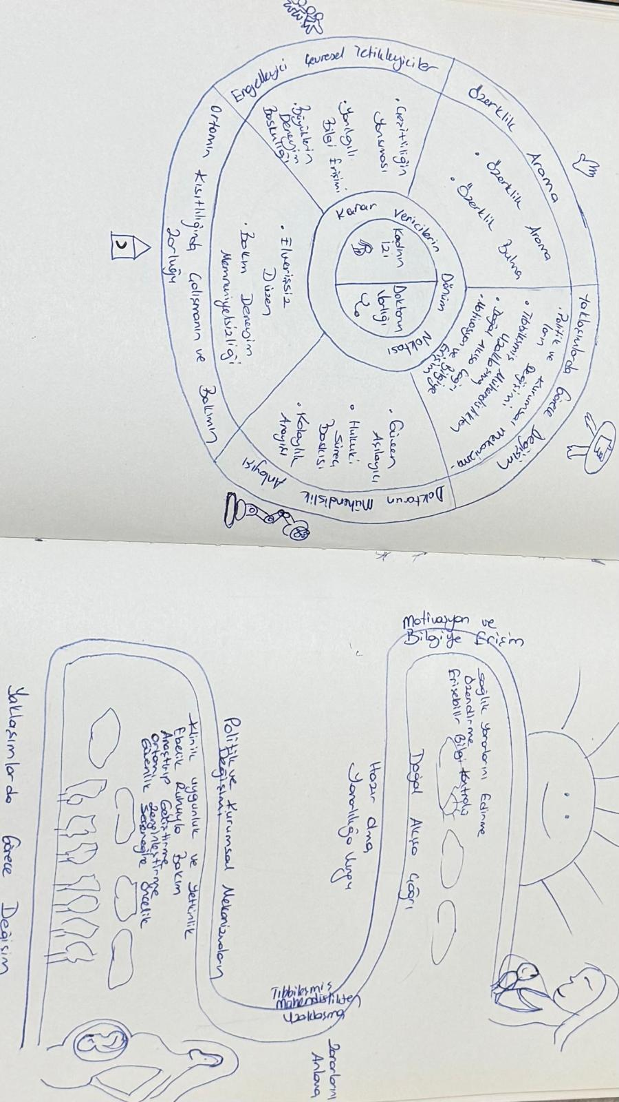

Ek 4. (Nitel Araştırmaların Raporlanmasında Kullanılan COREQ Kriterlerinin Türkçe Uyarlaması)
Sayı | Madde | Rehber Sorusu/Açıklaması

Alan: Araştırma ekibi ve düşünümsellik
1 | Görüşmeci/Kolaylaştırıcı | Görüşmeyi ya da odak grup çalışmasını hangi yazar(lar) gerçekleştirdi? | Araştırmacı
2 | Akademik dereceler | Araştırmacının akademik dereceleri/mesleki unvanları nelerdi? | Uzman Ebe, Doktora öğrencisi
3 | Meslek | Çalışmanın gerçekleştirildiği dönemde araştırmacının mesleği neydi? | Ebe
4 | Cinsiyet | Araştırmacı kadın mıydı yoksa erkek miydi? (Öneri: Araştırmacının cinsiyeti neydi?) | Kadın
5 | Deneyim ve eğitim | Araştırmacının sahip olduğu deneyim ve almış olduğu eğitimler nelerdi? | İlçe Sağlık Müdürlüğü, Hastane ve ASM
Katılımcılarla ilişki
6 | Kurulu ilişki | Çalışma başlamadan önce katılımcılarla ilişki kurulmuş muydu? | Evet
7 | Katılımcıların görüşmeciyle ilgili  bilgisi | Katılımcılar araştırmacıyla ilgili ne biliyordu? Örn., kişisel hedefler, araştırmanın  yapılmasının sebepleri | Araştırmanın amacını biliyorlardı
8 | Görüşmecinin özellikleri | Raporda, görüşmeciyle/kolaylaştırıcıyla ilgili hangi özellikler bildirilmiştir? Örn.,  yanlılık, varsayımlar, araştırma konusuna ilgisi ve bunun sebepleri | Yanlılık bahsedilmiştir. Araştırma konusuna ilgisi bahsedilmiştir.

Araştırmanın tasarımı
Kuramsal çerçeve
9 | Metodolojik yönelim ve Kuram | Hangi metodolojik yönelim çalışmanın temelini oluşturmaktadır? Örn., gömülü teori (kuram oluşturma), söylem analizi, etnografi, fenomenoloji, içerik analizi | Gömülü teori
Katılımcıların seçilmesi
10 | Örnekleme | Katılımcılar nasıl seçildi? Örn., amaçlı, uygunluk, ardışık, kartopu | Amaçlı örnekleme
11 | Katılımcılara ulaşma yöntemi | Katılımcılara nasıl ulaşıldı? Örn. yüz yüze, telefon, posta, e-posta | Yüz yüze
12 | Örneklem büyüklüğü | Çalışmada kaç katılımcı yer aldı? | 57
13 | Katılmama durumu/katılımcı reddi | Kaç kişi çalışmaya katılmayı reddetti ya da çalışmayı yarıda bıraktı? Sebepler? | Çalışmayı hastane bazında reddetme oldu. Çalışmayı yarıda bırakan olmadı
Ortam/Saha
14 | Veri toplama sahası (öneri:verinin toplandığı yer) | Veri nerede toplandı? Örn., ev, klinik, iş yeri | İş yeri, ASM
15 | Katılımcı olmayanların varlığı | Katılımcılar ve araştırmacılar dışında başka biri mevcut muydu? | Hayır
16 | Örnekleme ilişkin açıklama | Örneklemin önemli özellikleri nelerdir? Örn., demografik veri, görüşme tarihi/zamanlama planı | Demeografik özellikler, görüşme verileri hakkında bilgi sunulmuştur.
Veri toplama
17 | Görüşme rehberi | Sorular, yönergeler ve diğer kılavuzlar yazarlar tarafından sağlandı mı? Pilot çalışma  yapıldı mı? | Evet
18 | Tekrarlanan görüşmeler | Tekrarlanan görüşmeler var mı? Evetse kaç görüşme tekrarlandı? | Hayır
19 | Ses/görüntü kaydı | Araştırma verisi toplanırken ses veya görüntü kaydı aldı mı? | Evet
20 | Saha notları | Saha notları, görüşmeler ya da odak grup sırasında ve/veya sonrasında tutuldu mu? | Evet
21 | Süre | Görüşmelerin ya da odak grup çalışmasının süresi ne kadardı? | Belirtilmiştir
22 | Veri doygunluğu | Veri doygunluğu ele alındı mı? | Evet
23 | Transkriptlerin geri iletilmesi | Katılımcılara yorum yapmaları ve/veya düzeltmeleri için transkriptler iletildi mi? | Evet
Veri Analizi
24 | Veri kodlayanların sayısı | Kaç kişi veriyi kodladı? | Bir/ danışman hoca ile uyum yüzdesi bakıldı.
25 | Kodlama ağacının açıklaması | Yazarlar kodlama ağacına dair bir açıklama yaptı mı? | Evet
26 | Temaların türetilmesi | Temalar önceden mi tanımlandı yoksa veriden mi türetildi? | Veriden türetildi.
27 | Yazılım | Eğer kullanıldıysa, verilerin yönetilmesinde hangi yazılım kullanıldı? | MAXQDA
28 | Katılımcı kontrolü | Katılımcılar bulgular üzerine geri bildirimde bulundu mu? | Katılımcı teyidi alındı.
Analiz ve Bulgular
Raporlama
29 | Alıntıların gösterilmesi | Temaları/bulguları açıklamak için katılımcılardan alıntılar kullanıldı mı? Her bir alıntı tanımlandı mı? Örn., katılımcı numarası/rumuzu | Evet
30 | Verilerin ve bulguların tutarlılığı | Sunulan veriler ve bulgular arasında tutarlılık var mı? | Evet
31 | Ana temaların açıklığı | Ana temalar açık bir şekilde bulgularda sunuldu mu? | Evet
32 | Alt temaların açıklığı | Farklı vakaların açıklaması veya alt temaların tartışması yapıldı mı? | Evet

Ek 5. (Etik Kurul İzni)
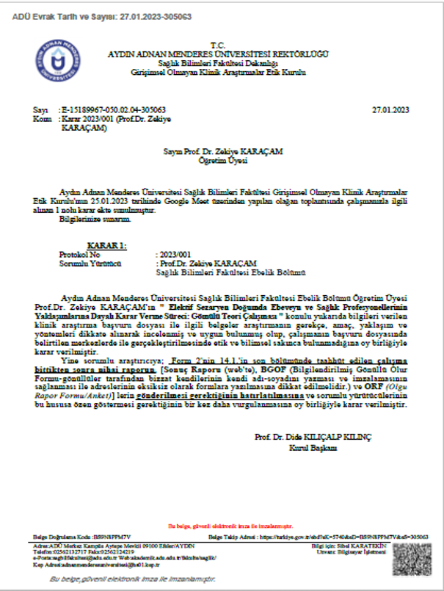

Ek 6. (Önemli Değişiklik Formu)
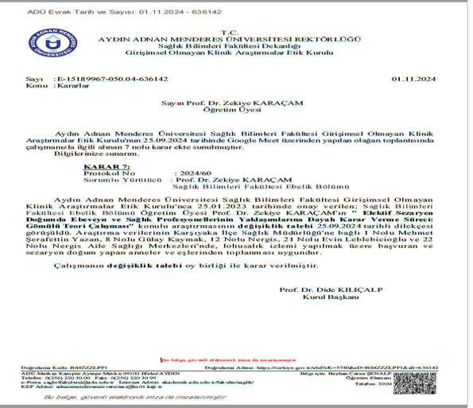

Ek 7. (Kurum İzinleri)

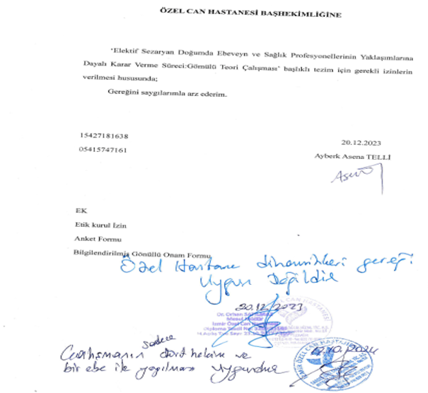

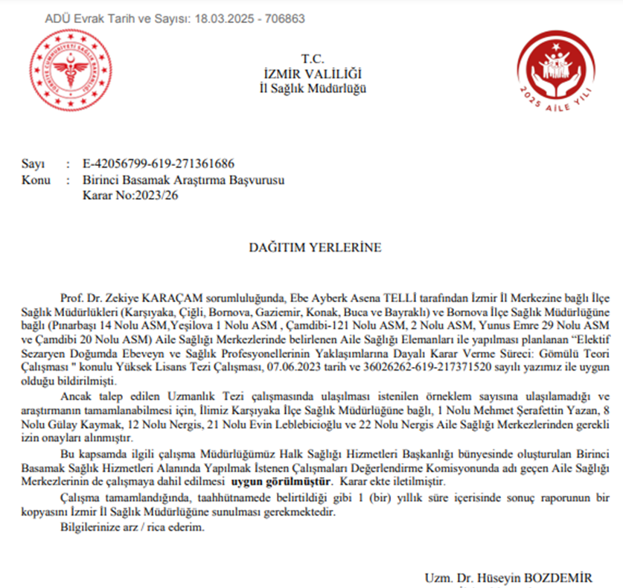

Ek 8. (Memo yazımı ile ilgili örnek)
Tarih: 04.09.2023 Yer: ASM Kişi: H
4 Eylül’de görüştüğüm H doğum hemşiresi olmadığına dikkat çekti. Doğum kararını hekimin vermesi gerektiğini vurguladı. Kişi gergindi. Sorularımın bazıları yanıtsız kaldı. Göçmen hastalar ile ilgili bilgilendirme ve destekleme konusunda iletişim problemleri yaşadığından bahsetti. Anket sorularıma yabancı uyruklu kadınların doğum bakımı ile ilgili sorunun eklenmesini düşündüm.
Tarih: 06.09.2023 Yer: Hastane Kişi: D
Kişi ile vizit saatinde görüşme yapılmıştır. Rahat ve açıklayıcı bir şekilde sorularımı yanıtladı. CS uygulamalarını normal karşılıyor. Kendi eşinin CS olduğunu ve bu durumdan memnun olduğunu söyledi. Meslekte şiddet ve davalarla ilgili olarak dikkat çekti. Sorularımın güncellenmesi gerektiğini düşündüm. Görüşme sırasında bir anne gelip CS isteğini söyledi ve görüşme yaptığım kişi olamayacağını anlatıp doktorun değerlendirmesi gerektiğini söyledi. Sorularım bittikten sonra kaydı kapattım. Kaydı tekrar açtırıp görüşmeye devam etmek istedi. Sağlık personelinin korunması ile ilgili vurgu yaptı.
Tarih: 07.09.2023 Yer: Hastane Kişi: Serviste çalışan profesyoneller
Serviste çalışan sağlık profesyonelleri ile görüşmeler yapıldı. İsteğe bağlı CS’nin bu kurumda yapılmadığı söylendi. Kurum ileri basamak olduğundan dolayı riskli gebelik, doğum ve doğum sonu bakımı içerdiğin söylediler. İlave olarak bu kurumda kimse sağlıklı gebe isteği üzerine CS yapmaz çok ısrar edilirse özel kuruma yönlendirildiğini söyledi. Bu durumlar karşısında lohusa anne ve eşi örneklemi için başka durumlar düşünüldü. Görüşmeler sağlık profesyonelleri olarak devam etti
Tarih: 17.10.2024 Yer: Hastane Kişi: D
Görüşmeciyi beklerken gelen bir gebe ile konuşmalarına şahit oldum. Gebe kişiye CS istediğini söyledi. Kişi ben isteğe bağlı CS yapmıyorum dedi. Görüşme sırasında kişinin ifadeleri bu söylem ile örtüşmüştür. Kişinin ifadelerinde yer alan estetik ameliyatı isteğe bağlıdır gibi söylemler yer almıştır. Doğumun ebe işi olduğunu, doktorun mühendislik kısmında olduğunu vurgulamıştır. Bu ifade önemlidir.

Ek 9. (MAXQDA programında yapılan kod örnekleri)
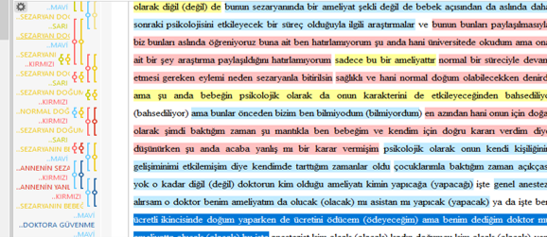
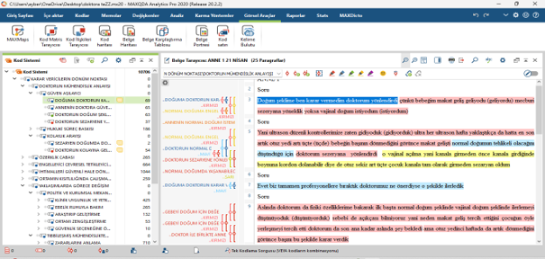

9. BİLİMSEL ETİK BEYANI

T.C.
AYDIN ADNAN MENDERES ÜNİVERSİTESİ
SAĞLIK BİLİMLERİ ENSTİTÜSÜ

BİLİMSEL ETİK BEYANI

““Elektif Sezaryen Doğumda Ebeveyn ve Sağlık Profesyonellerinin Yaklaşımlarına Dayalı Karar Verme Süreci: Gömülü Teori Çalışması” başlıklı Doktora tezimdeki bütün bilgileri etik davranış ve akademik kurallar çerçevesinde elde ettiğimi, tez yazım kurallarına uygun olarak hazırlanan bu çalışmada, bana ait olmayan her türlü ifade ve bilginin kaynağına eksiz atıf yaptığımı bildiririm. İfade ettiklerimin aksi ortaya çıktığında ise her türlü yasal sonucu kabul ettiğimi beyan ederim.

Ayberk Asena TELLİ.
02/06/2026

10. ÖZ GEÇMİŞ

Soyadı, Adı | : TELLİ Ayberk Asena
Uyruğu | : T.C.
Doğum yeri ve tarihi | : Adana/25.07.1988
E-mail | : ayberkasena.telli@gmail.com
Yabancı Dil - Puanı | : İngilizce - 67,5

EĞİTİM
Derece | Kurum | Mezuniyet tarihi
Doktora | Aydın Adnan Menderes Üniversitesi | 2026
Yüksek Lisans | Atatürk Üniversitesi | 2014
Lisans | Çukurova Üniversitesi | 2012

İŞ DENEYİMİ
Yıl | Yer/Kurum | Ünvan
2014-2016 | Giresun Doğankent Toplum Sağlığı Merkezi | Ebelik
2017-2018 | Ankara Sincan Toplum Sağlığı Merkezi | Ebelik
2018-2019 | Hakkari Yüksekova Devlet Hastanesi | Ebelik
2019- 2022 | İzmir Tepecik Eğitim Araştırma Hastanesi | Ebelik
2022- 2023 | Bornova Karacaoğlan 23 Nolu ASM | Ebelik
2023-2026 | Karşıyaka Nergis 22 Nolu ASM | Ebelik
AKADEMİK YAYINLAR
AA Telli, Z Karaçam. Doğumhanede Çalışan Ebelerin Empati Eğilimi, İş Doyumu ve Özsaygı Durumlarına İlişkin Değerlendirilmeleri: Bir Karma Desen Çalışması. Ege Üniversitesi Hemşirelik Fakültesi Dergisi. 2023, 39 (3), 365-378.

AA Telli, Z Karacam. Models for Midwifery Care: A Mapping Review/Çeviri Ebelik Bakımı İçin Modeller: Bir Haritalama Derlemesi. Journal of Midwifery and Health Sciences. 2023, 6 (3), 176-191.

Telli AA, Özkan H. 3-6 yaş Çocuğu olan Babaların Babalık rolü algısı ve etkileyen faktörlerin belirlenmesi. İzmir Dr. Behçet Uz Çocuk Hastanesi Dergisi. 2016, 6(2): 127-134.

Babalıgarip AA, Ateş K, Gökyıldız Ş, Avcıbay B, Öztürk M, Alan S, Atış F. Ebelik Öğrencilerinin Umut ve Sosyal Destek Durumları ve Mesleki Gelecek Beklentileri (Sözel Bildiri), 3. Ulusal Ebelik Öğrenci Kongresi, 11-13 Nisan 2012, Malatya.

Babalıgarip AA, Aslan Ş, Çelik R, Gökyıldız Ş. Gebelerin doğum eylemine ilişkin Beklentilerinin Belirlenmesi (Sözel bildiri), 2. Ulusal Ebelik Öğrenci Kongresi, 27-29 Nisan 2011, Aydın.

Babalıgarip AA. Gebelikte, doğumda ve doğum sonrasında bakım, kültürel farklılıklar. Çukurova Üniversitesi Tıp Fakültesi 2.Ulusal Öğrenci Kongresi " Kadın Sağlığı " (Sunu), 29 Nisan- 1 Mayıs 2011, Adana.

